编号：AK25052201


山东彭集矿业有限公司
彭集铁矿采矿工程
安全预评价报告
（审定稿）

北京国信安科技术有限公司
证书编号：APJ-（京）-003
二零二五年四月

山东彭集矿业有限公司
彭集铁矿采矿工程
安全预评价报告
（审定稿）

法定代表人：龚宇同
技术负责人：谢 源
项目负责人：全永志

2025年4月
（安全评价机构公章）
山东彭集矿业有限公司彭集铁矿采矿工程安全预评价
评价人员
 | 姓名 | 职业资格  证书编号 | 从业信息  识别卡编号 | 专业 | 签字
项目负责人 | 全永志 | 0800000000202661 | 006581 | 机械
项目组成员 | 吴永刚 | 1500000000300015 | 027297 | 采矿
项目组成员 | 孙胜利 | 1700000000100026 | 013500 | 电气
项目组成员 | 王明燕 | 1100000000300670 | 019338 | 地质
项目组成员 | 崔 旋 | 1200000000300736 | 023439 | 水工结构
项目组成员 | 于跟波 | 1500000000301110 | 025715 | 通风
项目组成员 | 韩金峰 | 1500000000300763 | 025448 | 安全
报告编制人 | 全永志 | 0800000000202661 | 006581 | 机械
报告编制人 | 吴永刚 | 1500000000300015 | 027297 | 采矿
报告编制人 | 韩金峰 | 1500000000300763 | 025448 | 安全
报告审核人 | 牛淑慧 | 1600000000201286 | 029930 | 安全
过程控制  负责人 | 徐伟兰 | 1100000000303070 | 021358 | 采矿
技术负责人 | 谢 源 | 0800000000103653 | 004532 | 采矿
出版审批：

前言
山东彭集矿业有限公司成立于2021年12月04日，注册地位于山东省泰安市东平经济开发区创业街创业创新公共平台2号楼502室，法定代表人为王博。经营范围包括一般项目：金属矿石销售；选矿；建筑材料销售；矿山机械销售；专用设备修理；地质勘查技术服务；劳务服务（不含劳务派遣）；工业工程设计服务。许可项目：矿产资源（非煤矿山）开采；道路货物运输（不含危险货物）；矿产资源勘查。
彭集铁矿于 2022 年 6 月 2 日取得了山东省自然资源厅颁发的采矿许可证，开采矿种：铁矿，开采方式：地下开采，生产规模：800.0万吨/年；2025年1月，山东彭集矿业有限公司委托中冶北方（大连）工程技术有限公司编制了《山东彭集矿业有限公司彭集铁矿采选工程可行性研究报告》，彭集铁矿采矿工程为新建项目，设计彭集铁矿开采彭集矿段和冯家庄矿段，分两期进行开采，一期开采彭集矿段-475m水平以上矿体，二期开采彭集矿段-475m水平以下矿体和冯家庄矿段矿体。一期设计采用竖井开拓方式，垂直走向布置的阶段凿岩阶段空场嗣后充填采矿法和沿走向布置的分段凿岩阶段空场嗣后充填采矿方法，主要开拓工程有1条主井、1条副井、1条进风井、2条回风井和2条采区斜坡道；一期总生产规模为800万t/a，总体共服务22年（不含基建期），产量800万t/a，稳产11年。二期采用胶带斜井开拓系统，沿走向布置的分段凿岩阶段空场嗣后充填法，冯家庄矿段利用一期竖井开拓系统，彭集矿段开拓系统共设有1条胶带斜井、1条副井（利旧延伸）、1条倒段进风井、1条倒段回风井。二期总体规模可达450万t/a，总体共服务18年（不含基建期），产量450万t/a，稳产9年。
根据《中华人民共和国安全生产法》、《建设项目安全设施“三同时”监督管理办法》等国家有关法律法规的要求，新建矿山项目在其可行性研究阶段应进行安全预评价，为此，山东彭集矿业有限公司委托我公司（北京国信安科技术有限公司）进行该项目安全预评价工作。我公司接受委托后立即组建了安全评价小组，到企业现场踏勘，与相关人员进行座谈，交换意见，并收集相关资料，完成了现场调查工作。
本次安全预评价根据现行的《中华人民共和国安全生产法》、《中华人民共和国矿山安全法》和《国家安全监管总局关于印发金属非金属矿山建设项目安全评价报告编写提纲的通知》（安监总管一〔2016〕49号）等有关法律法规、规范性文件的要求，遵循科学性、公正性、合法性和针对性原则，对本项目可能存在的危险、有害因素的种类和危险有害程度进行客观、科学地分析评价，提出有针对性的安全对策措施及建议，形成本《安全预评价报告》。
在本安全预评价报告编制过程中，得到了国家矿山安全监察局、各级应急管理部门、非煤矿山方面的有关专家和山东彭集矿业有限公司有关人员的大力支持，在此一并表示感谢！

目录
前言 I
目录 III
1评价对象与依据 1
1.1评价对象和范围 1
1.2评价依据 1
2建设项目概述 10
2.1建设单位概况 10
2.2自然环境概况 13
2.3建设项目地质概况 14
2.4工程建设方案概况 27
3定性定量评价 58
3.1总平面布置单元 59
3.2开拓单元 88
3.3提升和运输单元 122
3.4采掘单元 132
3.5充填单元 149
3.6通风单元 150
3.7防排水与防灭火单元 166
3.8矿山供配电设施单元 180
3.9安全避险“六大系统”系统 184
3.10安全管理单元 189
3.11重大危险源辨识单元 196
4安全对策措施及建议 197
4.1总平面布置 197
4.2开拓运输 197
4.3提升和运输单元 199
4.4采掘单元 201
4.5充填单元 202
4.6通风单元 202
4.7防排水与防灭火 203
4.8矿山供配电设施单元 204
4.9 安全避险“六大系统”系统单元 204
4.10安全管理及其他 205
5评价结论 208
5.1本项目存在的主要危险、有害因素 208
5.2本项目应重点防范的重大危险、有害因素 208
5.3应重视的安全对策措施建议 208
5.4评价结果综述 210
5.5安全预评价结论 210
附件 212
附图 213

1评价对象与依据

1.1评价对象和范围
评价对象为：山东彭集矿业有限公司彭集铁矿采矿工程。
评价范围为：可行性研究报告所涉及的矿山总平面布置、开拓运输、提升运输、采矿工艺、通风系统、矿山供配电设施、防排水与防灭火、压风及供水系统、安全避险“六大系统”及安全管理等。
评价坐标范围：彭集矿段5~19勘探线-100m~-805m之间矿体和冯家庄矿段-100m~475m之间矿体。
本评价报告主要对评价范围内的安全设施进行评价，炸药库、选矿厂、尾矿库、职业卫生、环境影响评价及地质灾害评估等问题，不在本次评价范围之内，但报告中会涉及到相关内容，本报告只进行介绍，不做评价，企业应执行国家相关法律、法规、标准和规范要求。

1.2评价依据

1.2.1法律法规

1.2.1.1法律
《中华人民共和国安全生产法》（2002年6月29日第九届全国人民代表大会常务委员会第二十八次会议通过，根据2009年8月27日第十一届全国人民代表大会常务委员会第十次会议《关于修改部分法律的决定》第一次修正，根据2014年8月31日第十二届全国人民代表大会常务委员会第十次会议《关于修改<中华人民共和国安全生产法>的决定》第二次修正，根据2021年6月10日第十三届全国人民代表大会常务委员会第二十九次会议《关于修改<中华人民共和国安全生产法>的决定》第三次修正）
《中华人民共和国矿山安全法》（1992年11月7日第七届全国人民代表大会常务委员会第二十八次会议通过根据2009年8月27日第十一届全国人民代表大会常务委员会第十次会议《关于修改部分法律的决定》修正）
《中华人民共和国矿产资源法》（1986年3月19日第六届全国人民代表大会常务委员会第十五次会议通过 根据1996年8月29日第八届全国人民代表大会常务委员会第二十一次会议《关于修改〈中华人民共和国矿产资源法〉的决定》第一次修正 根据2009年8月27日第十一届全国人民代表大会常务委员会第十次会议《关于修改部分法律的决定》第二次修正 2024年11月8日第十四届全国人民代表大会常务委员会第十二次会议修订）
《中华人民共和国消防法》（1998年4月29日第九届全国人民代表大会常务委员会第二次会议通过2008年10月28日第十一届全国人民代表大会常务委员会第五次会议修订根据2019年4月23日第十三届全国人民代表大会常务委员会第十次会议《关于修改〈中华人民共和国建筑法〉等八部法律的决定》第一次修正根据2021年4月29日第十三届全国人民代表大会常务委员会第二十八次会议《关于修改〈中华人民共和国道路交通安全法〉等八部法律的决定》第二次修正）

1.2.1.2行政法规
《安全生产许可证条例》（国务院令第397号，根据《国务院关于修改部分行政法规的决定》（国务院令第653号）修改，自2014年7月29日起施行）
《中华人民共和国矿山安全法实施条例》（1996年10月11日国务院批准1996年10月30日劳动部令第4号发布自发布之日起施行）
《公路安全保护条例》（2011年2月16日国务院第144次常务会议通过2011年3月7日中华人民共和国国务院令第593号公布自2011年7月1日起施行）
《电力设施保护条例》（1987年9月15日国务院发布根据1998年1月7日《国务院关于修改〈电力设施保护条例〉的决定》第一次修订根据2011年1月8日《国务院关于废止和修改部分行政法规的决定》第二次修订）
《基本农田保护条例》（1998年12月27日中华人民共和国国务院令第257号发布根据2011年1月8日《国务院关于废止和修改部分行政法规的决定》修订）
《山东省安全生产条例》（2017年1月18日山东省第十二届人民代表大会常务委员会第二十五次会议通过2021年12月3日山东省第十三届人民代表大会常务委员会第三十二次会议修订）

1.2.1.3部门规章
《非煤矿矿山企业安全生产许可证实施办法》（原国家安全生产监督管理总局令第20号，根据《国家安全监管总局关于废止和修改非煤矿矿山领域九部规章的决定》（原国家安全生产监督管理总局令第78号）修正，自2015年7月1日起施行）
《建设项目安全设施“三同时”监督管理办法》（原国家安全生产监督管理总局令第36号，根据《国家安全监管总局关于修改<生产安全事故报告和调查处理条例>罚款处罚暂行规定等四部规章的决定》（原国家安全生产监督管理总局令第77号）修正，自2015年5月1日起施行）
《生产经营单位安全培训规定》（原国家安全生产监督管理总局令第3号，根据《国家安全监管总局关于废止和修改劳动防护用品和安全培训等领域十部规章的决定》（2006年1月17日原国家安全生产监督管理总局令第3号公布，自2006年3月1日起施行；根据2013年8月29日原国家安全生产监督管理总局令第63号第一次修正，根据2015年5月29日原国家安全生产监督管理总局令第80号第二次修正）
《企业安全生产费用提取和使用管理办法》（财资[2022]136号，自2022年11月21日起实施）
《非煤矿山外包工程安全管理暂行办法》（原国家安全生产监督管理总局令第62号，根据《国家安全监管总局关于废止和修改非煤矿矿山领域九部规章的决定》（原国家安全生产监督管理总局令第78号）修正，自2015年7月1日起施行）
《金属非金属矿山建设项目安全设施目录（试行）》（原国家安全生产监督管理总局令第75号，2015年7月1日起施行）
《生产安全事故应急预案管理办法》（应急管理部令第2号，2019年9月1日起施行）
《特种作业人员安全技术培训考核管理规定》（2010年5月24日原国家安全生产监督管理总局令第30号公布，自2010年7月1日起施行；根据2013年8月29日原国家安全生产监督管理总局令第63号第一次修正，2015年5月29日原国家安全生产监督管理总局令第80号第二次修正）
《安全生产培训管理办法》（2012年1月19日原国家安全生产监督管理总局令第44号公布，自2012年3月1日起施行；根据2013年8月29日原国家安全生产监督管理总局令第63号第一次修正，根据2015年5月29日原国家安全生产监督管理总局令第80号第二次修正）
《安全生产违法行为行政处罚办法》（2007年11月30日原国家安全生产监督管理总局令第15号公布，自2008年1月1日起施行；根据2015年4月2日原国家安全生产监督管理总局令第77号修正）
《矿山救援规程》（应急管理部令第16号）

1.2.1.4规范性文件
《国家安全监管总局关于发布金属非金属矿山禁止使用的设备及工艺目录（第一批）的通知》（安监总管一〔2013〕101号）
《国家安全监管总局关于发布金属非金属矿山禁止使用的设备及工艺目录（第二批）的通知》（安监总管一〔2015〕13号）
《国家安全监管总局关于印发金属非金属矿山建设项目安全评价报告编写提纲的通知》（安监总管一〔2016〕49号）
《国家矿山安全监察局关于印发<矿山重大隐患调查处理办法（试行）>的通知》（矿安〔2021〕49号）
《国家矿山安全监察局关于印发<关于加强非煤矿山安全生产工作的指导意见>的通知》（矿安〔2022〕4号）
《关于进一步强化安全生产责任落实坚决防范遏制矿山重特大事故的若干措施》（矿安〔2022〕70号）
《国家矿山安全监察局关于印发〈金属非金属矿山重大事故隐患判定标准〉的通知》（矿安〔2022〕88号）
《国家矿山安全监察局关于印发<执行安全标志管理的矿用产品目录>的通知》（矿安〔2022〕123号）
《中共中央办公厅 国务院办公厅关于进一步加强矿山安全生产工作的意见》（厅字〔2023〕21号）
国家矿山安全监察局关于印发《矿山生产安全事故报告和调查处理办法》的通知（矿安〔2023〕7号）
国家矿山安全监察局关于印发《防范非煤矿山典型多发事故六十条措施》的通知（矿安〔2023〕124号）
国家矿山安全监察局关于印发《非煤矿山建设项目安全设施重大变更范围》的通知（矿安〔2023〕147号）
国务院安全生产委员会印发《关于防范遏制矿山领域重特大生产安全事故的硬措施》的通知（安委〔2024〕1号）
《金属非金属矿山重大事故隐患判定标准补充情形》（矿安〔2024〕41 号）
《国家矿山安全监察局关于印发<2024年矿山安全先进适用技术及装备推广目录与落后工艺及设备淘汰目录>的通知》（矿安〔2024〕68号）
《国家矿山安全监察局关于进一步加强非煤矿山安全生产行政许可工作的通知》（矿安〔2024〕70号）
《山东省生产安全事故应急办法》（山东省人民政府令第341号，自2021年4月1日起施行）
《山东省安全生产风险管控办法》（省政府令第331号）
《山东省生产安全事故隐患排查治理办法》（山东省人民政府令第347号，2022年2月15日省政府第145次常务会议审议通过，自2022年5月1日起施行）
《山东省生产安全事故应急预案管理办法》（鲁应急发〔2023〕5号）
《山东省生产经营单位安全生产主体责任规定》（2013年2月2日山东省人民政府令第260号公布 根据2016年6月7日山东省人民政府令第303号《山东省人民政府关于修改〈山东省生产经营单位安全生产主体责任规定〉的决定》第一次修正 根据2018年1月24日山东省人民政府令第311号《山东省人民政府关于修改〈山东省节约用水办法〉等33件省政府规章的决定》第二次修正 根据2024年1月4日山东省人民政府令第357号《山东省人民政府关于修改和废止部分省政府规章的决定》第三次修正）
《关于印发山东省标本兼治遏制重特大事故工作指导方案的通知》（山东省人民政府办公厅鲁政办发〔 2016〕 32 号）
《关于切实加强企业安全培训工作的通知》（鲁应急发〔 2019〕33号）
《关于做好全省非煤地下矿山智能化建设的指导意见的通知》（鲁应急函〔2021〕32号）
《关于印发《山东省落实地下非煤矿山企业安全生产主体责任的若干规定》 的通知》（鲁应急发〔2021〕7号）
《山东省生产经营单位安全总监制度实施办法（试行） 》（鲁政办字〔2023〕 116号）
《山东省人民政府安全生产委员会关于印发<关于防范遏制矿山领域重特大生产安全事故的硬措施>的通知》（鲁安发〔2024〕5 号）
国家矿山安全监察局山东局 山东省应急管理厅《关于加强金属非金属地下矿山提升系统安全管理的通知》（矿安鲁〔2024〕35 号）

1.2.2标准规范
《企业职工伤亡事故分类》（GB6441-1986）
《建筑灭火器配置设计规范》（GB50140-2005）
《矿用人车 安全要求》（GB 21011-2007）
《矿山安全标志》（GB 14161-2008）
《工业企业厂内铁路、道路运输安全规程》（GB4387-2008）
《地下矿用无轨轮胎式运矿车 安全要求》（GB 21500-2008）
《供配电系统设计规范》（GB50052-2009）
《工业企业设计卫生标准》（GBZ1-2010）
《建筑物防雷设计规范》（GB50057-2010）
《建筑抗震设计规范》（GB50011-2010）[2016年版]
《地下铲运机 安全要求》（GB 25518-2010）
《低压配电设计规范》（GB50054-2011）
《通用用电设备配电设计规范》（GB50055-2011）
《工业企业总平面设计规范》（GB50187-2012）
《带式输送机安全规范》（GB 14784-2013）
《冶金矿山采矿设计规范》（GB50830-2013）
《建筑照明设计标准》（GB50034-2013）
《爆破安全规程》（GB6722-2014）
《建筑设计防火规范》（GB50016-2014）（2018年版）
《中国地震动参数区划图》（GB 18306-2015）
《用电安全导则》（GB/T 13869-2017）
《危险化学品重大危险源辨识》（GB 18218-2018）
《金属非金属矿山安全规程》（GB16423-2020）
《矿山电力设计标准》（GB50070-2020）
《生产经营单位生产安全事故应急预案编制导则》（GB/T 29639-2020）
《带式输送机工程技术标准》（GB 50431-2020）
《工程岩体分级标准》（GB/T 50218-2014）
《生产过程危险和有害因素分类与代码》（GB/T13861-2022）
《金属非金属矿山充填工程技术标准》（GB/T 51450-2022）
《安全评价通则》（AQ8001-2007）
《安全预评价导则》（AQ8002-2007）
《金属非金属地下矿山通风技术规范 通风系统》（AQ2013.1-2008）
《金属非金属地下矿山通风技术规范 局部通风》（AQ2013.2-2008）
《金属非金属地下矿山通风技术规范 通风管理》（AQ2013.4-2008）
《金属非金属地下矿山监测监控系统建设规范》（AQ2031-2011）
《金属非金属地下矿山人员定位系统建设规范》（AQ2032-2011）
《金属非金属地下矿山通信联络系统建设规范》（AQ2036-2011）
《金属非金属地下矿山防治水安全技术规范》（AQ 2061-2018）
《地下运矿车安全检验规范》（AQ 2065-2018）
《金属非金属地下矿山无轨运人车辆安全技术要求》（AQ 2070-2019）
《金属非金属地下矿山紧急避险系统建设规范》(KA/T2033-2023)
《金属非金属地下矿山压风自救系统建设规范》(KA /T 2034-2023)
《金属非金属地下矿山供水施救系统建设规范》(KA /T 2035-2023)
《金属非金属矿山在用设备设施安全检测检验目录》（KA/T 2075-2019）
《金属非金属地下矿山人员定位系统通用技术要求》（KA /T2051-2016）
《金属非金属地下矿山通信联络系统通用技术要求》（KA /T2052-2016）
《金属非金属地下矿山监测监控系统通用技术要求》（KA /T2053-2016）
《黑色冶金矿山井巷工程设计规范》（YB/T 4733-2019）
《冶金矿山尾矿胶结充填技术规范》（YB/T 4959-2021）
《矿坑涌水量预测计算规程》（DZ/T 0342-2020）

1.2.3建设项目技术资料
（1）《山东东平县彭集铁矿资源储量核实报告》（中国冶金地质总局山东正元地质勘查院，2013年1月）
（2）《山东东平县彭集铁矿地下水勘探报告》（中国冶金地质总局山东正元地质勘查院，2014年11月）
（3）《山东省东平县彭集矿区铁矿勘探报告》（中国冶金地质总局山东正元地质勘查院，2023年12月）
（4）《山东彭集矿业有限公司彭集铁矿采选工程可行性研究报告》（中冶北方（大连）工程技术有限公司，2025年1月）
（5）《山东彭集矿业有限公司彭集铁矿岩石力学专项研究与论证技术报告》（长沙矿山研究院有限责任公司，2025年4月）

1.2.4其他评价依据
（1）采矿许可证
（2）建设项目安全预评价委托书
（3）矿区地形图等业主提供的其他资料
（4）来往文件及会议纪要

2建设项目概述

2.1建设单位概况

2.1.1建设单位简介
山东彭集矿业有限公司成立于2021年12月04日，注册地位于山东省泰安市东平经济开发区创业街创业创新公共平台2号楼502室，法定代表人为王博。经营范围包括一般项目：金属矿石销售；选矿；建筑材料销售；矿山机械销售；专用设备修理；地质勘查技术服务；劳务服务（不含劳务派遣）；工业工程设计服务。许可项目：矿产资源（非煤矿山）开采；道路货物运输（不含危险货物）；矿产资源勘查。

2.1.2建设项目历史沿革
彭集铁矿于 2022 年 6 月 2 日取得了山东省自然资源厅颁发的采矿许可证，现有采矿证号：C3700002022062110153719。
采矿权人：山东彭集矿业有限公司
地 址：山东省泰安市东平经济开发区创业街创业创新公共平台2号楼502室
矿山名称：山东彭集矿业有限公司彭集铁矿
经济类型：有限责任公司
开采矿种：铁矿
开采方式：地下开采
生产规模：800.0万吨/年
有效期限：壹拾伍年，自2022年06月02日至2037年06月02日
发证机关：山东省自然资源厅
矿区范围由13个拐点界定，矿区面积12.1613km²。开采深度+50m至-1000m标高，矿区范围拐点坐标见表2.1-1。

表2.1-1矿区范围拐点坐标表
点号 | 1980西安坐标系 |  | 2000国家大地坐标系
点号 | X | Y | X | Y
1 | 3967920.46 | 39448747.1 | 3967918.26 | 39448864.39
2 | 3968088.14 | 39449143.55 | 3968085.94 | 39449260.84
3 | 3969094.99 | 39450465.86 | 3969092.79 | 39450583.15
4 | 3969019.08 | 39452003.03 | 3969016.88 | 39452120.32
5 | 3969134.07 | 39452601.2 | 3969131.87 | 39452718.49
6 | 3969905.29 | 39453986.79 | 3969903.09 | 39454104.09
7 | 3969947.92 | 39454780.88 | 3969945.73 | 39454898.18
8 | 3968523.41 | 39454776.12 | 3968521.21 | 39454893.42
9 | 3967629.94 | 39452648.42 | 3967627.74 | 39452765.72
10 | 3966281.76 | 39453220.93 | 3966279.56 | 39453338.23
11 | 3966297.71 | 39450250.35 | 3966295.5 | 39450367.64
12 | 3967222.35 | 39450255.55 | 3967220.15 | 39450372.84
13 | 3967230.95 | 39448749.65 | 3967228.74 | 39448866.94
矿区面积12.1613km²，开采深度+50m至-1000m标高

2025年1月，山东彭集矿业有限公司委托中冶北方（大连）工程技术有限公司编制了《山东彭集矿业有限公司彭集铁矿采选工程可行性研究报告》，彭集铁矿采矿工程为新建项目，设计彭集铁矿开采彭集矿段和冯家庄矿段，分两期进行开采，一期开采彭集矿段-475m水平以上矿体，二期开采彭集矿段-475m水平以下矿体和冯家庄矿段矿体。一期设计采用竖井开拓方式，垂直走向布置的阶段凿岩阶段空场嗣后充填采矿法和沿走向布置的分段凿岩阶段空场嗣后充填采矿方法，主要开拓工程有1条主井、1条副井、1条进风井、2条回风井和2条采区斜坡道；一期总生产规模为800万t/a，总体共服务22年（不含基建期），产量800万t/a，稳产11年。二期采用胶带斜井开拓系统，沿走向布置的分段凿岩阶段空场嗣后充填法，冯家庄矿段利用一期竖井开拓系统，彭集矿段开拓系统共设有1条胶带斜井、1条副井（利旧延伸）、1条倒段进风井、1条倒段回风井。二期总体规模可达450万t/a，总体共服务18年（不含基建期），产量450万t/a，稳产9年。

2.1.3矿区地理位置及交通
彭集铁矿位于泰安市东平县与济宁市汶上县交界处，北部（11～19线）隶属东平县彭集镇、沙河站镇，南部（5～9线）隶属汶上县郭仓乡。北距东平县城约8km，南距汶上县城约12km。董梁高速位于矿区西北侧，与矿界最近处约为90m；G105国道穿过矿区中部、彭集矿段东侧通过，乡镇公路形成网络，交通十分便利。详见矿区交通位置图2-1。
项目所在位置
图2.1-1 矿区位置及交通情况图

2.1.4周边环境
矿区地表地形东北高、西南低，属于大清河以南为冲、洪积平原，海拔+41m～+55m。矿区地表北部有东西方向的董梁高速公路通过，中部有南北方向的G105国道贯穿、东西方向的高压线架设横穿，南部有东西方向的小汶河穿过。矿区主工业场地东北角是高速入口匝道。矿区范围内，13勘探线至17勘探线之间有李纸坊村、东李庄村、西郭庄村、庞庄村、袁楼村等村庄，龙宫河平常没有上游来水，仅作为附近村庄的排雨渠道用；11勘探线至13勘探线之间，有高压线东西穿过；9勘探线至11勘探线之间，有小汶河东西蜿蜒流过；除上述外，其余地表均为农田。
矿区周边环境见图 2.1-2。
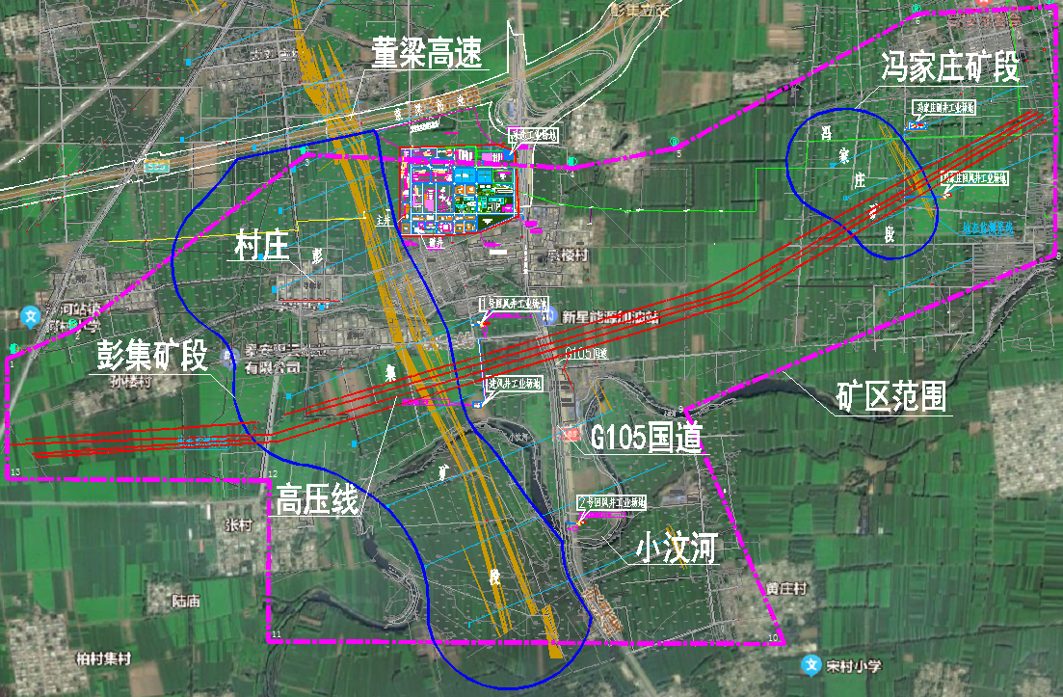
图2.1-2 矿区周边环境

2.2自然环境概况

2.2.1地形地貌
矿区地表地形东北高、西南低，属于大清河以南为冲、洪积平原地区，海拔标高在+45～+55m之间。

2.2.2气候
矿区属暖温带大陆性半湿润季风气候，四季分明。自1997年至2009年，年平均气温14.6°C。多年平均降水量610.4mm，多年平均蒸发量1650.5mm。年最大相对温度68%，最大冻土深度0.34m。

2.2.3地震
据《中国地震动参数区划图》（GB18306-2015）分区，该区抗震设防烈度为6度，地震动峰值加速度为0.05g。

2.3建设项目地质概况

2.3.1矿区地质概况
彭集铁矿区位于华北板块之鲁西断隆的西缘，地处华北坳陷过渡地区，汶（上）、泗（水）断裂从矿区南侧通过。地表第四系大面积覆盖，地层分布主要为新太古代泰山岩群山草峪组和雁翎关组变质岩系。区内岩浆活动较频繁，从晚太古代-中生代均有岩浆侵入活动，断裂及褶皱构造较发育。
（1）矿区地层
区内地层由老至新依次为新太古代泰山岩群雁翎关组、新太古代泰山岩群山草峪组、古生代寒武纪长清群朱砂硐组、新生代第四系，为海陆交互相地层，现分述如下：
1）新太古代泰山岩群（Ar₃t）
雁翎关组（Ar₃y）：主要岩性为斜长角闪岩、角闪岩夹角闪黑云变粒岩，分布在袁楼以东，冯家庄以西地段。
山草峪组（Ar₃s）：岩性以变粒岩为主，次为黑云斜长片麻岩、片岩类及斜长角闪岩夹条带状、条纹状磁铁石英岩。岩石普遍遭受区域变质作用和不同程度的混合岩化作用。片理、片麻理发育，其走向北西，倾向南西，倾角50°～78°，为矿区铁矿的主要赋存层位。
2）古生代寒武纪（∈）
区内寒武纪地层为长清群朱砂硐组丁家庄段（∈₂^{d}），分布于F2断裂以北，与下伏泰山岩群山草峪组地层呈角度不整合接触，不整合面发育层厚为0.3m的石英砾石底砾岩。
岩性为厚层微晶灰岩、泥云质灰岩和薄层紫色页岩。岩石上部泥云质灰岩中蜂窝状溶洞发育，岩石呈隐晶质结构，块状、层状构造，由方解石、白云石、石英、氧化铁组成；紫色页岩呈薄层状构造，基质较软。
3）新生代第四系地层
为全新世早期第四纪临沂组（Ql），覆盖全区，厚度30～110m，向南有增厚趋势。上部为褐黄色亚砂土、粉土，中部为灰黄色砂砾与粘土呈互层，下部为含砾石的钙质粘土层。
（2）构造
区内褶皱、断裂构造较发育，且均为隐伏构造，依据已掌握的资料，归纳如下：
1）褶皱构造
在区域复式背斜的背景下，矿区构造为次一级向斜、背斜。在袁楼以西彭集、黄庄一带，冯家庄以东冯家庄、吕楼一带，都由山草峪组地层组成，中间由雁翎关组地层组成，前者为西翼，后者为东翼，两翼倾向一致均为南西向，地层走向一致都为北西向。磁铁矿即赋存于背斜的两翼。
2）断裂构造
依据钻孔、物探资料基本确定核实区内有3条主要断裂，走向分别为北西向、东西向和北东向，特征如下：
F1断裂：位于矿区中部，走向315°，在矿区北部被F2断裂错断，断距约530m。经钻孔揭露断裂南西盘分布新太古代泰山岩群山草峪组地层，断裂北东盘在F2断裂以北分布寒武纪长清群朱砂硐组地层，以南分布新太古代泰山岩群山草峪组、雁翎关组地层，断裂倾向北东，倾角77°～80°，宽度约50m，规模较大，属高角度正断层。
F2断裂：位于矿区北部，走向近东西，将F1断裂切断。断裂北盘分布有寒武纪长清群朱砂硐组丁家庄段地层，南盘分布有新太古代泰山岩群山草峪组、雁翎关组地层，倾向北，倾角78°～80°，宽60m，属高角度正断层。
F3断裂：位于矿区南部，走向北东，倾向南，倾角60°～80°，宽30m，属高角度正断裂。断裂生成较晚，为成矿后断裂，规模较小。
节理构造：区内极为发育，以张节理为主，剪性节理次之。节理面较平直，多充填有碳酸盐细脉，局部见有绿泥石化现象和挤压痕迹。部分构造发育地段岩石被切割为大小不等的碎块。随着深度的增加节理发育程度有减弱趋势。
（3）岩浆岩
区内岩浆岩不发育，主要为燕山期脉岩，常见的脉岩有闪长玢岩、石英脉、伟晶岩。
闪长玢岩多呈脉岩形式发育在变粒岩中，规模较大，厚度一般数米至数十米；石英脉多沿片理侵入于泰山岩群山草峪组地层中，脉宽1～2mm居多，脉宽数厘米至十几厘米也有，大于20cm的极少见；伟晶岩岩脉不大，脉宽一般在数厘米至十几厘米，大者数十厘米，多沿地层层理侵入，延深不远即尖灭。
（4）变质作用及围岩蚀变
1）变质作用
矿区变质岩特征为变粒岩夹磁铁石英岩，属硅铁构造，是主要含矿层位，岩性组合以黑云变粒岩、黑云斜长片麻岩为主夹黑云片岩、透闪片岩，磁铁角闪石英岩等，变质程度为低角闪岩相。
2）围岩蚀变矿床经过后期岩浆活动和不同程度动力变质作用的改造，各类围岩蚀变强烈，有绿泥石化、绿帘石化、蛇纹石化、电气石化、透闪石化、硅化和碳酸盐化。

2.3.2水文地质概况
（1）岩层的含水性特征
主要含水层有第四系松散岩类砂砾石孔隙水含水层、山草峪组黑云变粒岩基岩裂隙水含水层，其中山草峪组黑云变粒岩基岩裂隙水含水层是主要充水含水层。主要隔水层为第四系的粘土、粉质粘土及山草峪组完整的黑云变粒岩。分述如下：
1）第四系冲洪积砂、砾石孔隙水含水层
由粗砂、中砂及含砾中粗砂组成，局部为细砂，遍布全矿区，埋深3～13m，厚度7～30m，分布较稳定，局部夹透镜状粘土薄层，富含孔隙水，略具承压性质，其富水性受砂层厚度及颗粒粗细控制，具由东北向西南增厚趋势，地下水径流方向由东向西，为矿区主要含水层。
通过对7个钻孔和10个民井抽水资料结果，单位涌水量3.151～11.405L/s·m，渗透系数15.133～42.710m/d。地下水位埋深3.18～5.12m，地下水化学类型为HCO₃—Ca型水，矿化度0.663～0.899g/L。
2）山草峪组黑云变粒岩裂隙水含水层
由黑云变粒岩、黑云斜长片麻岩、含磁铁角闪石英岩等组成，含裂隙承压水。区内均被第四系覆盖，埋深26.79～112.03m。基岩风化裂隙含水层厚度为20～60m，对泰山岩群山草峪组黑云变粒岩风化裂隙水含水层ZK11-11和ZK19-3钻孔抽水试验结果，单位涌水量0.030～0.076L/s·m，渗透系数0.007-0.017m/d，水化学类型HCO₃—Ca·（k+Na）·Mg及HCO₃·SO₄—（k+Na），矿化度0.528～1.023g/L。
在矿体下盘布设的水2孔（专门水文地质孔），单位涌水量仅为0.008L/s·m，渗透系数为0.002 m/d。风化带的透水性好于深部的黑云变粒岩，黑云变粒岩裂隙水含水层为矿床直接充水因素，但其富水性、透水性均较弱。
3）隔水层
第四系粘土隔水层：由第四系下部粘土、姜石、钙质富集层及半固结碎石组成，分布于矿区全新统早期含水砂层之下，厚度10.09～84.75m，构成全新统早期冲洪积孔隙水含水层与下部含水层之间较稳定的隔水底板。该隔水层在冯家庄矿段明显变薄并局部缺失，第四系含水砂层直接覆于泰山岩群山草峪组之上，形成“天窗”。
泰山岩群山草峪组完整的黑云变粒岩隔水层：分布于泰山岩群山草峪组变质岩裂隙水含水层之下和矿体底板以下，根据钻孔揭露该层岩心完整多呈长柱状，裂隙不发育，阻隔了第四系含水层、地表水及大气降水的下渗。
（2）地下水的补给、径流与排泄条件
地表水、大气降水为该区地下水的主要补给来源。但由于该区地形低洼、坡降小，地下水径流缓慢，该区地下水补给条件较好，径流、排泄条件差。
1）第四系孔隙水
第四系孔隙水的补给来源主要为大气降水入渗，其次是河流渗漏和侧向径流补给。第四系孔隙水径流总趋势为由东北向西南径流，平均水力坡度在0.73‰左右。区内多数地段第四系孔隙水水位都高于基岩风化裂隙水，由于含水岩组间弱透水层隔水的相对性，浅层地下水能够通过越流补给基岩风化裂隙水。
2）基岩风化裂隙水
基岩风化裂隙水接受上游地区的侧向径流补给和第四系孔隙水的越流补给。基岩风化裂隙水径流方向总体由东北向西南运移。基岩风化裂隙水的排泄侧向以径流排泄为主，其次为人工开采。
（3）矿床充水因素
矿山采用充填法开采，大气降雨、地表水体对于矿床充水的影响均不大，主要充水因素为基岩裂隙含水层中的地下水。
1）大气降雨、地表水体对于矿床充水的影响
采用充填法开采可保护矿体顶板，因此，大气降雨、地表水体对于矿床充水的影响均不大。
流经矿区的小河如小汶河等地表水体，其河床狭窄，流量变化大，河床底部一般为粘土、粉质粘土或砂层，第四系含水层底部存在稳定的隔水粘土层，充填法不破坏顶板的情况下，河水下渗补给矿坑需经过透水性较弱的地层，因此，地表水对矿坑矿坑充水没有直接影响。
2）含水层对于矿床充水的影响
矿床赋存于第四系松散层之下的沉积变质岩中。矿体倾角一般57～82°，呈层状和似层状，顶板埋深50～600m。
充填法开采可保护第四系孔隙水含水层不被破坏，第四系孔隙水含水层对于矿床充水的影响小。
黑云变粒岩仅上部基岩风化带裂隙较发育，其富水性、透水性均弱。由于黑云变粒岩裂隙含水层分布范围广，而且是直接作为矿体的顶、底板，所以黑云变粒岩裂隙水是矿床充水的主要因素，但由于其富水性、透水性弱，对于矿床充水的影响不大。
3）断层对于矿床充水的影响
矿区主要发育有3条断层：F1断层、F2断层、F3断层，断层均远离开采范围内的矿体，矿床范围内断层不发育，断层对于矿床开采的影响小。
矿床属于以裂隙水充水为主水文地质条件中等类型。
（4）矿床涌水量的预测
彭集铁矿分为彭集矿段与冯家庄矿段，开采范围为彭集矿段5~19勘探线-100m~-805m之间矿体和冯家庄矿段-100m~475m之间矿体。总规模为800万t/a，分期建设：一期开采彭集矿段-100m~475m之间矿体，建设规模800万t/a；二期开采彭集矿段-475m~-805m之间矿体和冯家庄矿段-100m~475m之间矿体，建设规模450万t/a。采用充填采矿法，分段高度为75m。开采顺序为自下而上，单阶段开采。一期矿体开采时，首采阶段为-400m~-475m，-505m为运输水平。
排水系统：（1）彭集矿段：一期在-505m水平设排水系统，一段式排水。二期采用倒段排水方式，在-835m水平副井附近设排水系统，倒段至彭集-505m排水系统排至地表。（2）二期冯家庄：利用一期彭集矿段排水系统，井下涌水通过泄水井汇至-505m运输水平，水沟流至彭集矿段-505m水仓。
一期开采矿坑总涌水量计算结果见表2.3-1。
表2.3-1 一期开采矿坑总涌水量计算结果表
排水水平  （m） | 矿坑总涌水量（m³/d） |  | 备注
排水水平  （m） | 正常 | 最大 | 备注
-505 | 9762 | 14643 | 彭集矿段
二期开采彭集矿段-475m~-795m之间矿体和冯家庄矿段-475m以上矿体。二期采用倒段排水方式，在彭集矿段-835m水平设排水系统，倒段至彭集-505m排水系统排至地表。冯家庄矿段二期开采利用一期彭集矿段-505m排水系统排水，井下涌水通过泄水井汇至-505m运输水平，水沟流至彭集矿段-505m水仓。
二期开采矿坑总涌水量计算结果见表2.3-2。
表2.3-2 二期开采矿坑总涌水量计算结果表
排水水平  （m） | 矿坑总涌水量（m³/d） |  | 备注
排水水平  （m） | 正常 | 最大 | 备注
-505 | 3554 | 5332 | 冯家庄矿段
-835 | 12180 | 18279 | 彭集矿段
合计 | 15734 | 23611
注：表中不包含充填析出水和生产用水量。根据储量核实报告，最大地下水涌水量按照正常涌水量的1.5倍考虑。

2.3.3工程地质概况
（1）工程地质岩组特征
矿区主要发育岩性有第四系粉土、含砂质粉质粘土、中粗砂、钙质粘土等，新太古代泰山岩群山草峪组黑云变粒岩、含磁铁角闪石英岩、磁铁角闪石英岩、含石榴石磁铁角闪石英岩等，其中，矿体岩性为磁铁角闪石英岩，矿体顶、底板岩性为黑云变粒岩、含磁铁角闪石英岩等。各岩组的岩体结构特征见表2.3-3。
表2.3-3 矿区主要岩体特征表
岩组 | 结构特征
第四系粉土段 | 厚度2.90～8.70m，松散～稍密，土质力学结构较差，摇震反应迅速，干强度低，韧性差。
第四系含砂质粉质粘土段 | 厚度2.90～16.70m，饱和、可塑，力学结构较差，摇震微有反应，干强度中等，韧性中等。
第四系中粗砂段 | 成分以长石、石英为主，力学结构一般，分选性差，磨圆度一般，透水性、富水性好，厚度一般4.40～24.50m。
第四系钙质粘土段 | 厚度一般4.60～65.52m，随深度增加铁锰结核、钙质结核及姜石的含量增多，底部碎石含量较多，碎石成分以石灰岩为主，自上而下从轻微胶结至中等胶结程度，透水性、富水性差，结构密实，力学强度较高。
风化基岩层 | 厚度为9.1～76.3m，多呈中～强风化状态，岩心破碎，裂隙发育，RQD<25%，岩体破碎，岩石饱和抗压强度（fr）一般为3.3Mpa，自然状态下抗剪强度凝聚力为2.3Mpa，内摩擦角40.1°，岩体质量差，岩体质量指标（M）<0.01。
黑云变粒岩 | 为矿体顶板，裂隙不发育或呈闭合状，岩石呈块状，结构稳定，取样深度128.00～525.00 m，其饱和单轴抗压强度平均值为41.0～70.2Mpa，自然状态下抗剪强度凝聚力为4.4～11.2 Mpa，内摩擦角36.2～37.8°，顶板岩体质量中等，岩体质量指标（M）一般为0.12～0.2之间。
矿体 | 坚硬完整，取样深度140.00～590.00m，其饱和单轴抗压强度平均值为83.6～234.0Mpa，自然状态下抗剪强度凝聚力为9.1～18.5 Mpa，内摩擦角36.3～41.8°，矿层岩体质量中等，岩体质量指标（M）一般为0.15～0.66之间。
黑云变粒岩、含磁铁角闪石英岩 | 为矿体底板，裂隙不发育，岩石呈块状，结构稳定，取样深度 192.00～636.00 m，其饱和单轴抗压强度平均值为42.1～59.2Mpa，自然状态下抗剪强度凝聚力为4.7～8.6 Mpa，内摩擦角38.6～42.5°，矿层底板岩体质量中等，岩体质量指标（M）一般为0.12～0.18 之间。
矿区第四系粘性土层，自上而下胶结性差至中等，其下部基岩风化层，岩心破碎，裂隙发育，RQD <25%，岩体质量指标（M）<0.01，新鲜基岩RQD多在85%以上，岩体完整性较好，岩体质量中等，岩体质量指标（M）一般为 0.12～0.66 之间。矿区岩石质量情况见表2.3-4。
表2.3-4 矿区岩石质量等级统计表
岩石名称 | RQD 值  （%） | 岩体质量指标  （M） | 岩石质量  等级 | 岩石质量  描述 | 岩体完整  评价
粉土 | ﹣﹣ | ﹣﹣ | Ⅴ | 极劣 | 松散
含砂质粉质粘土 | ﹣﹣ | ﹣﹣ | Ⅴ | 极劣 | 岩体破碎
中粗砂 | ﹣﹣ | ﹣﹣ | Ⅴ | 极劣 | 岩体破碎
钙质粘土 | ﹣﹣ | ﹣﹣ | Ⅳ | 劣 | 岩体破碎
风化基岩 | 25 | ＜0.01 | Ⅳ | 劣 | 岩体破碎
黑云变粒岩 | 85 | 0.12～0.2 | Ⅱ | 好 | 岩体较完整
含磁铁角闪石英岩 | 85 | 0.12～0.2 | Ⅱ | 好 | 岩体较完整
磁铁角闪石英岩 | 85 | 0.15～0.66 | Ⅱ | 好 | 岩体较完整
黑云变粒岩 | 85 | 0.12～0.18 | Ⅱ | 好 | 岩体较完整
含磁铁角闪石英岩 | 85 | 0.12～0.18 | Ⅱ | 好 | 岩体较完整
（2）岩石物理力学参数
岩石物理力学参数主要根据《山东省东平县彭集铁矿资源储量核实报告》提供参数进行整理，结果见下表。
表2.3-5 矿区主要岩石的物理力学参数表
位置 | 岩性 | 比重  （kN/m³） | 单轴抗压强度  平均值  （MPa） | 抗剪强度 |  | 泊松比* | 弹性模量*（GPa）
 |  |  |  | 凝聚力（MPa） | 内摩擦角  （°） | 泊松比* | 弹性模量*（GPa）
基岩风化层 | 黑云变粒岩 | 28.0 | 3.3 | 2.3 | 40.1
顶板 | 黑云变粒岩 | 28.0 | 53.4 | 8.6 | 36.6 | 0.22 | 23.0
矿体 | 磁铁矿 | 34.6 | 134.6 | 14.9 | 37.9 | 0.18 | 55.0
底板 | 黑云变粒岩及角闪石英岩 | 28.0 | 51.7 | 6.6 | 40.5 | 0.16 | 26.0
*为参考类似矿山值。
（3）工程地质条件
矿体及顶底板稳定性较好，从岩石质量来看，风化层岩石质量极劣，岩石破碎，岩石质量差，矿体及顶底板岩石质量好，岩体较完整，岩体质量中等；岩石完整性及岩体质量指标变化范围较小；矿区内地形地貌条件简单，地层岩性单一，地质构造较简单，岩溶不发育，岩体结构以块状和厚层状为主，不易发生矿山工程地质问题，工程地质条件为中等型。

2.3.4矿床地质概况
（1）矿床类型
彭集铁矿床赋存于新太古代泰山岩群山草峪组之中，属于大型“鞍山式”沉积变质贫磁铁矿床。
（2）矿体特征
彭集矿床位于汶上-东平成矿带北部，其范围北起栾庙，南至李官集，西到大孟村、张庄，东到吕家楼，分布在5～31线之间，控制长度5000余米。
矿区范围内包含彭集矿段和冯家庄矿段，共圈定27个矿体，彭集矿段包含01，1-1、1-2，2，3-2，3-3，3-4，4-1，4-2，4-3，5-2，5-3，6-2，6-3，7-2，7-3，8-1，8-2，8-3，14-1，14-2，14-3矿体，冯家庄矿段包含15，16，17，18矿体。彭集矿段走向长度大于2000m的有4个矿体（1-2，2，5-3，6-2），倾斜延深均在600m以上。矿体平均真厚度大于8.50m的有6个矿体（1-2、2、5-3、6-2、14-2、16），最厚达16.49m（8-3矿体），其它矿体厚度一般在2.05～8.02m之间。
整体而言，矿体产状走向大致为340°，倾向SW，倾角55～85°，TFe品位变化系数在0.68%～11.62%之间，平均品位变化系数6.31%，mFe品位变化系数在3.89%～35.56%之间，平均品位变化系数11.72%，属有用组分分布均匀型矿体。矿权内主矿体（1-2、2，5-3、6-2矿体）地质特征分述如下：
1）1-2矿体
该矿体呈层状、似层状分布于5～19线之间，赋存标高-15～-900m。矿体走向长约2860m，沿倾向延深1067m。走向340°，倾向SW，倾角56～82°。由浅到深倾角变陡，局部沿走向、倾向呈现分支复合现象，有向下延深趋势。
矿体TFe品位在22.58%～38.90%之间，平均品位31.18%，品位变化系数9.80%；mFe品位14.99%～26.54%之间，平均品位21.06%，品位变化系数11.60%。矿体厚度在2.87～30.00m之间，平均厚度13.68m，厚度变化系数55.27%。属于有用组分分布均匀和形态复杂程度简单-中等，厚度较稳定的矿体。
2）2矿体
该矿体呈层状、似层状分布于9～19之间，赋存标高-20～-930m，由24个工程控制。矿体长度约2150m，沿倾向延深1100m。产状为走向340°，倾向SW，倾角57°～82°。矿体由浅到深倾角由缓变陡，局部沿走向、倾向发育分支复合现象，有向下延深趋势。
矿体TFe品位在25.42%～33.92%，平均品位29.66%，品位变化系数7.66%；mFe品位在17.39%～27.01%之间，平均品位20.94%，品位变化系数13.25%。矿体厚度在2.01～17.25m之间，平均厚度9.23m，厚度变化系数46.89%。属于有用组分分布均匀和形态复杂程度简单-中等，厚度稳定的矿体。
3）5-3矿体
矿体呈层状分布于5～15线之间，赋存标高-8m～-640m，由18个工程控制。矿体长度约2000m，沿倾向延深683m。矿体走向340°，倾向SW，倾角62～85°。
矿体TFe品位在28.91%～32.95%之间，平均品位30.73%，品位变化系数4.32%；mFe品位在17.04%～23.28%之间，平均品位20.23%，品位变化系数10.28%。矿体厚度在4.44～18.65m之间，平均厚度8.02m，厚度变化系数55.43%。属于有用组分分布均匀和形态复杂程度中等的矿体。
4）6-2矿体
矿体呈层状、似层状，分布于5～19线之间，赋存标高-10～-1000m，由24个见矿工程控制。矿体走向长约2850m，沿倾向延深约1033m。矿体产状走向340°，倾向SW，倾角53～85°。局部矿体沿走向、倾向呈现分支复合现象，有向下延深趋势。
矿体TFe品位在23.37%～33.45%之间，平均品位28.33%，品位变化系数10.38%；mFe品位在14.75%～23.70%之间，平均品位18.87%，品位变化系数13.64%。矿体厚度在2.07～22.89m之间，平均厚度9.09m，厚度变化系数67.66%。属于有用组分分布均匀和形态复杂程度中等，厚度较稳定的矿体。
（3）矿体围岩和夹石
矿体围岩主要为条带状含榴石磁铁角闪石英岩、条带状含磁铁角闪石英岩、条带状磁铁角闪石英岩及黑云变粒岩、各种片岩等。
矿体内夹石主要为条带状含榴石磁铁角闪石英岩、条带状含磁铁角闪石英岩、条带状磁铁角闪石英岩、磁铁石英角闪岩夹少量黑云变粒岩、黑云斜长片麻岩、黑云绿泥片岩。
（4） 矿床成因
矿区含矿岩系为中酸性火山碎屑岩～中基性火山岩建造，属于低级铁铝榴石角闪岩相。其铁矿体是由海底基性火山喷发、沉积，区域变质使铁质富集而成。矿床属于大型的沉积变质型（鞍山式）贫矿。
（5）矿石特征
彭集铁矿床主要矿石为磁铁矿，矿石物质组成较简单，未见其它可以综合利用的伴生有益组分。矿石属于高硅、低硫、磷、需选贫磁铁矿石。
1）矿石矿物组成
金属矿物主要为磁铁矿，呈他形粒状，粒径0.35mm以下，主要分布于角闪石集合体中，晶粒间接接触较紧密，长轴同条带，分布不均匀，集合体呈条纹-条带状。次为赤铁矿、黄铁矿、褐铁矿、磁黄铁矿、白铁矿、黄铜矿以及微量钛铁矿等。
脉石矿物主要为石英，普通角闪石、铁闪石等，次为透闪石～阳起石、黑云母、石榴子石、透辉石、斜长石、绿泥石、绿帘石以及电气石、磷灰石、金红石、褐帘石、硝石、方解石等。
2）矿石的结构构造
矿石常具纤状粒状变晶结构和粒状变晶结构；磁铁矿矿石主要由磁铁矿、石英、普通角闪石及铁闪石组成，彼此间互相排列，形成明显的条纹、条带状构造。
3）矿石的化学成分
全区铁矿石TFe平均品位在21.69%～38.90%之间，平均品位29.85%，mFe平均品位20.56%。从品位变化规律看，自下而上随矿体规模增大局部铁矿石品位有逐渐增高之趋势，而沿走向其品位变化不明显，总体矿化较均匀，mFe、SFe、TFe呈正相关关系。
二氧化硅（SiO₂）含量在43.08%～45.84%之间，最高达61.52%，平均48.96%，属富硅矿石。依据物相分析，主要有害物质中，硅酸铁含量较高，在4.20%～5.85%之间，最高达6.03%，平均5.28%，与角闪石类矿物含量密切相关。而有害元素硫（S）、磷（P）含量一般较低。硫（S）在0.08%～0.29%之间，平均0.17%；磷（P）在0.04%～0.15%之间，平均0.096%。
4）矿石类型
自然类型：
矿石中氧化铁平均含量为8.56%，且矿体及围岩裂隙不发育，矿体埋深较大，氧化程度低，氧化矿主要集中在矿体与第四系接触带附近，矿石的自然类型为原生矿石；
组成矿石的主要铁矿物为磁铁矿，矿石自然类型为磁铁矿石。
根据矿石的结构构造，矿石自然类型为条纹～条带状磁铁角闪石英岩、磁铁石英角闪岩。
工业类型：
矿石TFe平均品位为29.85%，工业类型为需选铁矿石。铁矿石TFe平均品位为30.01%，cFe平均品位0.93%、siFe 5.28%、sfFe 0.78%、oFe 2.57%、mFe 20.45%，mFe（mFe/TFe）占有率68.14%，矿石工业类型属于需选铁矿石中的弱磁性铁矿石。

2.3.5 环境地质条件
矿区位于区域性汶泗断裂北约3km，区内新构造活动不强烈，抗震设防烈度为6°，地震高峰值加速度值为0.05g。根据历史资料记载，矿区及其附近地区震级一般在2.2～3.5，地壳稳定性较好。
依据勘探报告中对地温与放射性研究，矿区地温梯度为1.58℃/100m，预测矿床最低开采深度-1000m的地温为31.2℃，放射性强度范围一般为14～20γ，平均值为15γ，均处于正常范围。
采矿活动可产生局部地表变形，但对地质环境破坏不大；矿区内无重大的污染源，地表水、地下水水质较好，矿石和废石化学成分基本稳定，无其他环境地质隐患，矿区地质环境质量为良好型。

2.4工程建设方案概况

2.4.1建设规模及工作制度
（1）地质储量
截至2023年8月31日，矿区范围内累计查明探明+控制+推断铁矿石资源量23990.7×10⁴t，TFe平均品位29.85 %，mFe平均品位20.56%。其中，探明资源量3008.7×10⁴t，TFe平均品位31.62%,mFe平均品位21.83%，占比12.54%；控制资源量9217.4×10⁴t，TFe平均品位30.60%，mFe平均品位21.07%，占比38.42%。另有低品位铁矿石资源量470.8×10⁴t，TFe平均品位24.12%，mFe平均品位17.16%。
通过动态椭球体普通克里格法估算，截至2023年8月31日，设计估算矿区范围内累计查明探明+控制+推断铁矿石资源量24262.42×10⁴t，TFe平均品位29.72%，mFe平均品位20.42%。其中，探明资源量3184.45×10⁴t，TFe平均品位31.47%，mFe平均品位22.04%，占比13.12%；控制资源量9260.76×10⁴t，TFe平均品位30.39%，mFe平均品位20.73%，占比38.17%。估算低品位铁矿石资源量488.62×10⁴t，TFe平均品位24.06%，mFe平均品位17.21%。
彭集铁矿为大型铁矿床，由彭集、冯家庄两个矿段组成，设计拟对二者统一规划、分期开采。
一期开采彭集矿段-100m~-475m标高之间的矿体，二期开采彭集矿段-475m~-805m标高之间矿体及冯家庄矿段-100m~-475m标高之间矿体。
一期开采范围探明+控制+推断铁矿石资源量13493.52×10⁴t，其中探明资源量2682.47×10⁴t，控制资源量5565.13×10⁴t。
二期开采范围内探明+控制+推断铁矿石资源量8191.41×10⁴t，其中探明资源量397.90×10⁴t，控制铁矿石资源量3462.08×10⁴t。
（2）建设规模
设计一期按800×10⁴t/a规模建设，投产规模为300×10⁴t/a~500×10⁴t/a，投产第4年达产800×10⁴t/a规模。
矿山二期生产规模为450×10⁴t/a。
（3）服务年限
矿山从基建至一期开采结束，共服务26年，二期总体共服务18年（不含基建期），稳产9年。
第1~4年，矿山一期基建。
第5年，一期投产，投产产量300×10⁴t/a，第6年产量500×10⁴t/a，第7年产量500×10⁴t/a。
第5~7年，在矿山生产的同时，开始进行由投产向达产的过渡期的采准工程施工，过渡期3年。
第8~18年，过渡期结束，矿山一期达产，达产规模800×10⁴t/a，维持11年。
第16~18年，矿山二期基建。
第19年，二期投产，规模200×10⁴t/a，第19~25年，一期逐步降产，二期逐步增产，一期与二期同时生产，继续维持矿山800×10⁴t/a规模，继续稳产7年。
第26年，一期开采结束。
第27~35年，二期达产单独生产，规模450×10⁴t/a，稳产9年。
第36年，矿山二期开采结束。
（4）工作制度
矿山采用连续工作制，年工作330d，每天3班，每班8h。

2.4.2总图运输
（1）一期总平面布置
设计（一期）地表工业场地主要包括：采选工业场地及风井工业场地。
采选工业场地布置在采矿场（彭集矿段）东北侧，北邻董梁高速，东临105国道；1号回风井、进风井、2号回风井工业场地由北向南依次布置在采矿场（彭集矿段）东侧、采选工业场地的南侧。
1）采选工业场地
采选工业场地布置在采矿场东北侧，北邻董梁高速，东临105国道；场地东西长约680.0m，南北宽约510m，占地面积约33.2万㎡。采选工业场地主要包括采矿区、选矿区、办公生活区。
厂区设置1处物流出入口，2处人流出入口；物流出入口位于厂区东北侧，主要负责精矿、尾砂等物料的运输。人流出入口主要位于厂区东南侧及北侧，主要负责人员、材料、备品备件的运输。
①采矿区
车间组成：
主要生产设施：主井井塔楼、副井井塔楼、充填站。
办公生活设施：井口浴室、采矿服务楼。
总平面布置：
根据地下采矿系统布置，采矿区布置在采选工业场地西南侧；设计主井为箕斗井，布置在厂区西南侧，井口标高47.0m，主要负责800×10⁴t/a矿石及40×10⁴t/a岩石的提升任务。
副井为罐笼井，布置在主井东南侧，井口标高47.0m，主要负责井下人员、材料、设备的下井等任务；副井井口东侧单侧设置窄轨铁路，窄轨铁路南侧为材料堆场；井口浴室布置在副井北侧；采矿服务楼布置在井口浴室的东侧；充填站布置在采矿服务楼的东侧。
②办公生活区
车间组成：
办公生活设施：行政办公楼、食堂、地表浴室、选矿服务楼、中心实验室、职工宿舍及停车场。
总平面布置：
将办公生活区域布置在采选工业场地的东南侧，位于当地主导风向-东南风的上风向；东邻105国道，交通便利。
行政办公楼、食堂布置在厂区的东南侧，靠近厂区主要人流出入口；在行政办公楼东南侧设置停车场及太阳能车棚。中心实验室、选矿服务楼、地表浴室布置在食堂的西侧；职工宿舍布置在行政办公楼的北侧。
③风井工业场地
风井工业场地主要包括：1号回风井、进风井、2号回风井工业场地，由北向南依次布置在采矿场东侧、采选工业场地的南侧。
1号回风井工业场地：
1号回风井井口标高47.0m，占地面积约1000m²，主要承担井下采场回风任务。
进风井工业场地：
进风井工业场地布置在1号回风井工业场地的西南侧，井口标高47.0m，在井口设置预热设施，占地面积约5000m²，主要承担地下采场、运输水平的进风任务。
2号回风井工业场地：
2号回风井工业场地布置在进风井工业场地东南侧，井口标高48.0m，占地面积约1000m²，主要承担井下采场回风任务。
（2）一期生产运输及道路、铁路设计
1） 生产运输
生产运输主要包括矿岩、精矿、废石、尾砂、尾矿及各能源介质的运输，人员、材料和设备的运输。运输方式主要包括胶带机、汽车、窄轨（900mm）铁路运输及管道输送等运输方式。
矿岩运输：
采矿场地下矿岩经主井提升至地表后通过胶带机运送至北侧选矿厂。
精矿、废石、尾砂运输：
精矿通过汽车运输至厂外；干选后的废石通过汽车运输至厂外；尾矿全部给入尾矿充填系统，当总尾矿量大于充填需求量或充填系统故障时，多余的尾矿进入捞砂及尾矿干排车间生产尾砂及建筑中砂，通过汽车运输至厂外；精矿、废石、尾砂运输出入口位于厂区的东北侧。
人员、材料和设备运输：
采场人员、材料与备品备件由副井罐笼井提升，通过窄轨（900mm）铁路运输至地表。厂区内部分材料及人员的运输、生产所需的备品备件、生产生活物资的运输、设备检修通过汽车运输；厂区主要人流、材料和设备出入口位于厂区东南侧。
尾矿及能源介质的运输：
尾矿及各能源介质通过管道输送。
2）道路设计
设计分为厂内道路及厂外道路。厂内道路为采选工业场地内部道路，厂外道路为各风井工业场地的的联络道路。
厂内道路：
道路采用环形及尽头式两种布置方式，各主要车间及检修作业场地均有道路接入，主要回车及检修作业场地设置场地铺砌。
道路设计技术标准：
①道路宽度
主干道：12.0、9.0m、7.0m；
次干道：4.5m；
车间引道：宽度与车间大门同宽。
②道路内缘转弯半径
主干道：Rmin-9.0m；次干道：Rmin-6.0m。
③道路横坡：2.0%；
④道路净空：≥5.0m。
道路型式和路面结构形式：
①道路型式为城市型。
②路面结构形式为水泥混凝土路面（路宽12.0m、9.0m），路面结构由上至下依次为：
28cm厚C30水泥混凝土面层；
30cm厚干压块石基层；
底层素土压实；
压实度0.96。
③路面结构形式为水泥混凝土路面（路宽7.0m、4.5m），路面结构由上至下依次为：
20cm厚C30水泥混凝土面层；
26cm厚干压块石基层；
底层素土压实；
压实度0.96。
要求压实路基土基回弹模量不小于30MPa，如有软基需处理至土基回弹模量不小于25MPa（本次设计不含软基处理）。
④场地铺砌结构形式同道路。
⑤路缘石为仿花岗岩路缘石，立路缘石直线段尺寸1000×150×350mm，平路缘石直线段尺寸1000×150×250mm，弯道处配置部分小尺寸路缘石便于安装使用。
⑥车间防火疏散小门等处与道路的连接设置人行道，人行道宽度为1.5m，结构形式由上至下依次为：
混凝土路面砖25×25×5.0cm；
3cm厚 M10水泥砂浆（砂垫层）；
15cm 厚5.5%水泥稳定碎石；
压实路基（土基回弹模量不小于30MPa）。
⑦除尘器本体下地坪结构形式由上至下依次为：
4cm厚C25细石混凝土，表面撒1:1水泥砂子随打随抹光，表面涂密封固化剂；水泥砂浆一道（内掺建筑胶）；8cm厚C15混凝土垫层；夯实土。
⑧当路基顶面回弹模量不能满足要求时，应采取改变填料、设置粒料类或无机结合类路基改善层，或采用石灰或水泥处理等措施提高路基顶面回弹模量。
厂外道路：
道路设计技术标准如下：
①道路等级：四级厂外道路；
②设计行车速度：40km/h；
③路面宽度：4.5m；
④路肩宽度：0.75m；
⑤道路纵坡：≯8.0 %；
⑥道路结构形式为泥结碎石路面，由上至下依次为：
泥结碎石面层厚15cm；
碎石基层厚25cm；
原土夯实。
3） 地表窄轨铁路设计
地表窄轨铁路：
地表窄轨铁路布置在副井区域，部分材料及设备从材料堆场装车，经窄轨铁路由副井运至井下。
地表窄轨铁路技术标准：
地表窄轨铁路与地下窄轨铁路设计技术标准一致，技术标准如下：
轨型：43kg/m；
轨距：900mm；
轨枕：钢筋混凝土轨枕1680根/km。
（3）二期总平面布置
设计（二期）地表工业场地主要包括：冯家庄副井工业场地及冯家庄回风井工业场地。
二期新增地表工业场地包括冯家庄副井工业场地、冯家庄回风井工业场地。
1）冯家庄副井工业场地
车间组成：
主要生产设施：冯家庄副井井塔楼。
办公生活设施：井口预热变电所、材料堆场等。
总平面布置：
冯家庄矿段位于彭集矿段东侧约2km处，根据地下采矿系统布置，冯家庄副井布置在冯家庄矿段位东北侧，井口标高48.50m，主要负责冯家庄矿段井下人员、材料、设备的下井任务。副井井口东侧单侧设置窄轨铁路，窄轨铁路北侧为材料堆场；冯家庄副井工业场地东西长约110m，南北宽约50m，占地面积约5610㎡。
2）冯家庄回风井工业场地
冯家庄回风井布置在冯家庄副井的东南侧，井口标高48.5m，主要负责冯家庄矿段回风任务，占地面积约2200m²。
（4） 二期生产运输及道路、铁路设计
1）生产运输
生产运输主要包括人员、材料和设备及各能源介质的运输。运输方式主要包括汽车、窄轨（900mm）铁路运输及管道输送等运输方式。
采场人员、材料与备品备件由副井罐笼井提升，通过窄轨（900mm）铁路运输至地表。厂区内部分材料及人员的运输、生产所需的备品备件、生产生活物资的运输、设备检修通过汽车运输；各能源介质通过管道输送。
2）道路设计
路设计分为厂内道路及厂外道路。厂内道路为冯家庄副井工业场地内部道路，厂外道路为冯家庄回风井工业场地的的联络道路。
厂内道路：
道路采用环形及尽头式两种布置方式，各主要车间及检修作业场地均有道路接入，主要回车及检修作业场地设置场地铺砌。
道路设计技术标准：
①道路宽度
主干道7.0m，次干道：4.5m；
车间引道：宽度与车间大门同宽。
②道路内缘转弯半径：Rmin-6.0m。
③道路横坡：2.0%；
④道路净空：≥5.0m。
道路型式和路面结构形式：
①道路型式为城市型。
②路面结构形式为水泥混凝土路面，路面结构由上至下依次为：
20cm厚C30水泥混凝土面层；
26cm厚干压块石基层；
底层素土压实；
压实度0.96。
要求压实路基土基回弹模量不小于30MPa，如有软基需处理至土基回弹模量不小于25MPa（本次设计不含软基处理）。
③场地铺砌结构形式同道路。
④路缘石为仿花岗岩路缘石，立路缘石直线段尺寸1000×150×350mm，平路缘石直线段尺寸1000×150×250mm，弯道处配置部分小尺寸路缘石便于安装使用。
⑤车间防火疏散小门等处与道路的连接设置人行道，人行道宽度为1.5m，结构形式由上至下依次为：
混凝土路面砖25×25×5.0cm；
3cm厚 M10水泥砂浆（砂垫层）；
15cm 厚5.5%水泥稳定碎石；
压实路基（土基回弹模量不小于30MPa）。
⑥当路基顶面回弹模量不能满足要求时，应采取改变填料、设置粒料类或无机结合类路基改善层，或采用石灰或水泥处理等措施提高路基顶面回弹模量。
厂外道路：
道路设计技术标准如下：
①道路等级：四级厂外道路；
②设计行车速度：40km/h；
③路面宽度：4.5m；
④路肩宽度：0.75m；
⑤道路纵坡：≯8.0 %；
⑥道路结构形式为泥结碎石路面，由上至下依次为：
泥结碎石面层厚15cm；
碎石基层厚25cm；
原土夯实。
3）地表窄轨铁路设计
地表窄轨铁路：
地表窄轨铁路布置在副井区域，部分材料及设备从材料堆场装车，经窄轨铁路由副井运至井下。
地表窄轨铁路技术标准：
地表窄轨铁路与地下窄轨铁路设计技术标准一致，技术标准如下：
轨型：43kg/m；
轨距：900mm；
轨枕：钢筋混凝土轨枕1680根/km。

2.4.3开采范围
（1）开采对象
彭集矿床包括彭集矿段和冯家庄矿段，设计一期开采对象为彭集矿段-475m以上矿体，二期开采对象为彭集矿段-475m以下矿体及冯家庄矿段矿体。
（2）开采范围
彭集矿段-100m以上资源量1820.65×10⁴t，占彭集矿段资源量的7.9%。其中探明+控制211.47×10⁴t，推断级别为1609.18×10⁴t，其中推断级别资源量占比88.4%。由于资源控制级别较低，且作为护顶矿柱，因此暂不考虑回采，这部分资源量待矿山生产中后期，在综合研究矿山地压显现规律的基础上，对护顶矿柱的开采方案再进行专门论证，届时如条件许可，可采用上向水平分层充填法或上向进路充填法对护顶矿柱再进行开采回收。
彭集铁矿一期工程开采矿区范围内彭集矿段-100m~-475m标高之间的矿体，二期工程开采矿区范围内彭集矿段-475m标高以下的矿体及冯家庄矿段矿体。矿山分期开采示意见图2.4-1。
为保证董梁高速与G105国道安全运营，需留设保安矿柱。设计依据《公路安全保护条例》（2011年3月7日，国务院令第593号），确定董梁高速与G105国道保安矿柱范围及压覆资源量。
在董梁高速用地边界外缘向外推30m作为地表围护带，沿围护带边缘在第四系及风化层按45°，基岩段按70°向下作为高速保护范围，该范围内矿石不予开采，作为董梁高速保安矿柱永久损失。保安矿柱总资源量为61.80万t，一期开采范围内，即-100m~-475m之间，资源量为44.50×10⁴t，其中探明、控制资源量17.17×10⁴t，推断级别资源量27.33×10⁴t。
在G105国道外缘向两侧外推20m作为地表围护带，沿围护带外缘第四系及风化层按45°向下，基岩段按70°向下作为道路保护范围，该范围内矿石不予开采，作为G105国道保安矿柱永久损失。保安矿柱总资源量为32.59×10⁴t，一期开采范围内，即-100m~-475m之间，资源量为29.13×10⁴t，全部为推断资源量。
一期开采范围内-100m～-475m标高之间总资源量为13567.14×10⁴t，其中探明资源量2692.23×10⁴t，控制资源量5572.54×10⁴t，推断级别资源量5302.38×10⁴t。扣除保安矿柱压矿量73.63×10⁴t，设计利用资源量为13493.52×10⁴t，其中探明资源量2682.47×10⁴t，控制资源量5565.13×10⁴t，推断资源量5245.91×10⁴t。
彭集矿段-475m以下资源量为7768.67×10⁴t，冯家庄矿段资源量1594.58×10⁴t，作为二期进行开采。
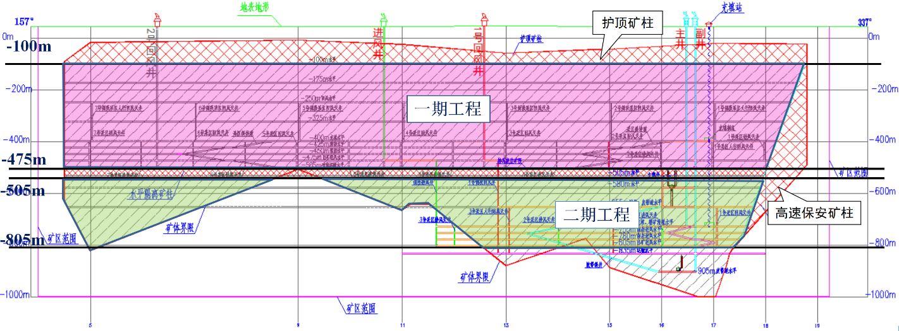
图2.4-1 矿山分期开采示意图
1）一期开采范围
设计考虑将彭集矿段-475m以上矿体作为矿山一期开采对象，-475m水平以上总资源量为15387.80×10⁴t。
-100m以上作为护顶矿柱暂不开采，护顶矿柱资源量1820.65×10⁴t。因此，一期设计开采范围为彭集矿段-100m~-475m之间矿体，开采范围内总资源量为13567.14×10⁴t，其中探明资源量2692.23×10⁴t，控制资源量5572.54×10⁴t，推断级别资源量5302.38×10⁴t。扣除董梁高速及G105国道保安矿柱压矿量73.63×10⁴t，设计利用资源量为13493.52×10⁴t，其中探明资源量2682.47×10⁴t，控制资源量5565.13×10⁴t，推断资源量5245.91×10⁴t。
2）二期开采范围
设计考虑将彭集矿段-475m以下矿体及冯家庄矿段矿体作为矿山二期开采对象，-475m水平以下总资源量为7768.67×10⁴t，冯家庄矿段总资源量为1594.58×10⁴t。
彭集矿段为保证二期开采的回采安全，在-475m~-505m之间矿体留设30m厚的水平隔离矿柱暂不开采，保安矿柱资源量为1022.36×10⁴t。-805m以下保有资源量692.07×10⁴t，其中推断资源量499.14×10⁴t，占比72.1%。由于矿体勘探程度较低，分层资源量较少，可达生产能力小，设计考虑暂不开采。二期彭集矿段开采范围为-505m~-805m之间矿体。
冯家庄矿段-100m以上作为护顶矿柱暂不开采，护顶矿柱资源量168.02×10⁴t，全部为推断资源量。-475m以下保有资源量290.99×10⁴t，全部为推断资源量，由于矿体勘探程度较低，分层资源量较少，可达生产能力小，设计考虑暂不开采。二期冯家庄矿段开采范围为-100m~-475m之间矿体。
（3）开采顺序
首先开采9线以北矿体，统筹考虑9线以南矿体的开采。
1） 阶段间开采顺序
阶段间采用上向式开采顺序，由下向上逐阶段开采。
2） 阶段内开采顺序
阶段内的主要矿体垂直走向方向基本分为上下盘两个条带，条带间夹石较厚，主要为上盘的1-2、2号矿体条带和下盘的5-3、6-2号矿体条带。
1-2、2号矿体，5-3、6-2号矿体平行分布，且距离较近，设计采用分采。设计考虑先开采位于下盘的2号和6-2号矿体，上盘的1-2号和5-3号矿体开采需滞后上盘矿体一个盘区。而3号、4号、7号、8号等零星矿体，由于矿体规模小，可达生产能力低，设计考虑暂不开采，待主要矿体开采结束后再择机回收。
二期开采顺序同为自下而上逐阶段开采，首采阶段虽然能力为235×10⁴t/a，但可配合一期最上部阶段同时生产，总规模维持800×10⁴t/a规模，二期单独生产时，阶段能力即可达到400×10⁴t/a。

2.4.4开拓运输
根据矿体形态和围岩性质等推荐的错动角度如下：
基岩：上、下盘及端部为70°；
矿区第四系及风化岩地层：45°。
2.4.4.1一期开拓系统
矿山一期采用竖井开拓系统。
（1）开拓系统
开拓系统共设有1条主井、1条副井、1条进风井、2条回风井和2条采区斜坡道。各井筒分别叙述如下：
1）主井及破碎系统
主井位于矿体下盘15~17勘探线之间，地表工业场地的西南角，井口标高+47m，井底标高-685m，井筒净直径6.5m。井颈部分采用C40钢筋混凝土支护，支护厚度900mm，冻结法施工井颈深度为100m。井筒采用C30混凝土支护，支护厚度450mm。主要负责矿山800×10⁴t/a矿石及40×10⁴t/a岩石的提升任务。
主井采用双箕斗提升方式，选用32.5m³的底卸式箕斗，自重（含首尾绳悬挂装置）69t，有效载重60t。
选用JKM5.5×6P Ⅳ型多绳摩擦式提升机，配用TDBS型交流同步电动机，双电机驱动，电机功率2×5200kW，电压3150V，转速47r/min，采用交-直-交变频调速，PLC控制。提升首绳选用6根6×K36WS-FC-Ф52-1770型镀锌压实股钢丝绳，平衡尾绳选用4根6×36WS-FC-Ф66-1570型镀锌圆股钢丝绳。
在-565m水平主井附近设一座破碎硐室，硐室内部安装2台C160颚式破碎机。由2条主溜井下放的矿石和废石分别经给料机给入各自对应的破碎机。
破碎后的矿石经破碎下部矿仓下放至-625m水平皮带道及计量硐室进行箕斗装载。
在-685m水平设粉矿清理硐室。粉矿回收系统采用2m³柴油铲运机直接将撒矿翻卸至10t井下卡车，由溜破系统斜坡道运输至-565m破碎水平，翻卸至下部矿仓。
溜破系统人员、材料与备品备件经由副井下井，副井内设两套提升系统，作为溜破系统主要安全出口。
2）副井
副井位于下盘15~17勘探线之间，地表工业场地的西南角，与主井集中布置，位于主井东南约130m，井口标高+47m，井底标高-600m，最低服务水平为-565m破碎水平。井筒净直径8.0m。井颈部分采用C40钢筋混凝土支护，支护厚度1100mm，冻结法施工井颈深度为100m。井筒采用C35混凝土支护，支护厚度500mm。主要负责矿山人员、支护材料、爆破器材、设备、大件的下井任务，设压气、供水、排水管道及电缆，作为矿山主要安全出口。同时承担190m³/s进风任务。分别在-100m、-175m、-250m、-325m、-400m、-475m、-565m水平设单侧马头门，在-505m水平设双侧马头门。马头门均采用C35混凝土支护。设井口预热。
副井井筒内布置两套相互独立的罐笼配平衡锤提升系统。
大罐笼为双层六绳罐笼，底板面积（长×宽）：6300mm×3000mm，提升机选用JKM3.5×6P Ⅲ型多绳摩擦式提升机，配用TDBS型交流同步电动机，功率N=1900kW。
小罐笼为单层四绳罐笼，底板面积（长×宽）：1600mm×1180mm，提升机选用JKM1.3×4P Ⅰ型塔式多绳摩擦式提升机，配用YSBP型交流变频电动机，功率75kW。
3）进风井
进风井位于下盘11勘探线附近，井口标高+47m，井底标高-505m，井筒净直径7.0m。井颈部分采用C40钢筋混凝土支护，支护厚度950mm，冻结法施工井颈深度为100m。井筒采用C30混凝土支护，支护厚度450mm。承担矿山进风任务，进风风量为480m³/s。分别在-400m、-505m水平设单侧马头门，在-475m水平设双侧马头门。马头门均采用C30混凝土支护。设井口预热。
4）1号回风井
1号回风井位于下盘13线附近，井口标高+47m，井底标高-505m，井筒净直径6.5m。井颈部分采用C40钢筋混凝土支护，支护厚度950mm，冻结法施工井颈深度为120m。井筒采用C30混凝土支护，支护厚度450mm。承担矿山回风任务，回风风量360m³/s。分别在-100m、-250m水平设双侧马头门，在-400m、-475m、-505m水平开单侧马头门，马头门采用C30混凝土支护。
5）2号回风井
2号回风井位于下盘5线与7线之间，井口标高+48m，井底标高-505m，井筒净直径6.5m。井颈部分采用C40钢筋混凝土支护，支护厚度950mm，冻结法施工井颈深度为100m。井筒采用C30混凝土支护，支护厚度450mm。负责矿山回风任务，回风风量310m³/s。分别在-100m、-250m水平设双侧马头门，在-400m、-475m、-505m水平开设单侧马头门。马头门采用C30混凝土支护。设梯子间，作为矿山应急安全出口。
6）1号采区斜坡道
上口标高-400m，下口标高-475m，负责井下人员、设备、材料在各分段间通行任务。直线段坡度为15%，在各分段联络巷处设缓坡段，缓坡段坡度3%，缓坡段间距不大于400m。
7）2号采区斜坡道
上口标高-400m，下口标高-475m，负责井下人员、设备材料在各分段间通行任务。直线段坡度为15%，在各分段联络巷处设缓坡段，缓坡段坡度3%，缓坡段间距不大于400m。
主要开拓工程特征见表2.4-1，开拓系统立体图见图2.4-2。

表2.4-1 主要开拓工程特征表
名称 | 井口标高  （m） | 井底标高  （m） | 井筒  净直径  （m） | 装备 | 用途
主井 | +47 | -685 | 6.5 | 选用JKM5.5×6P Ⅳ型多绳摩擦式提升机，配用TDBS型交流同步电动机，双电机驱动，电机功率2×5200kW，电压3150V，转速47r/min，采用交-直-交变频调速，PLC控制。 | 800万t/a矿石及40万t/a岩石的提升任务。
副井 | +47 | -600 | 8.0 | 副井井筒内布置两套相互独立的罐笼配平衡锤提升系统。  大罐笼为双层六绳罐笼，提升机选用JKM3.5×6P Ⅲ型多绳摩擦式提升机，配用TDBS型交流同步电动机，功率N=1900kW。  小罐笼为单层四绳罐笼，提升机选用JKM1.3×4P Ⅰ型多绳摩擦式提升机，配用YSBP型交流变频电动机，功率75kW。 | 井下人员、材料、设备、大件的下井任务及进风任务，设压气、供水、排水管道及电缆，作为安全出口。
进风井 | +47 | -505 | 7.0 | 无 | 负责矿山进风任务。
1号回风井 | +47 | -505 | 6.5 | 无 | 负责矿山回风任务。
2号回风井 | +48 | -505 | 6.5 | 梯子间 | 负责矿山回风任务，应急安全出口。
1号采区  斜坡道 | -400 | -475 |  |  | 负责井下人员、设备、材料在各无轨分段间通行任务。
2号采区  斜坡道 | -400 | -475 |  |  | 负责井下人员、设备、材料在各无轨分段间通行任务。

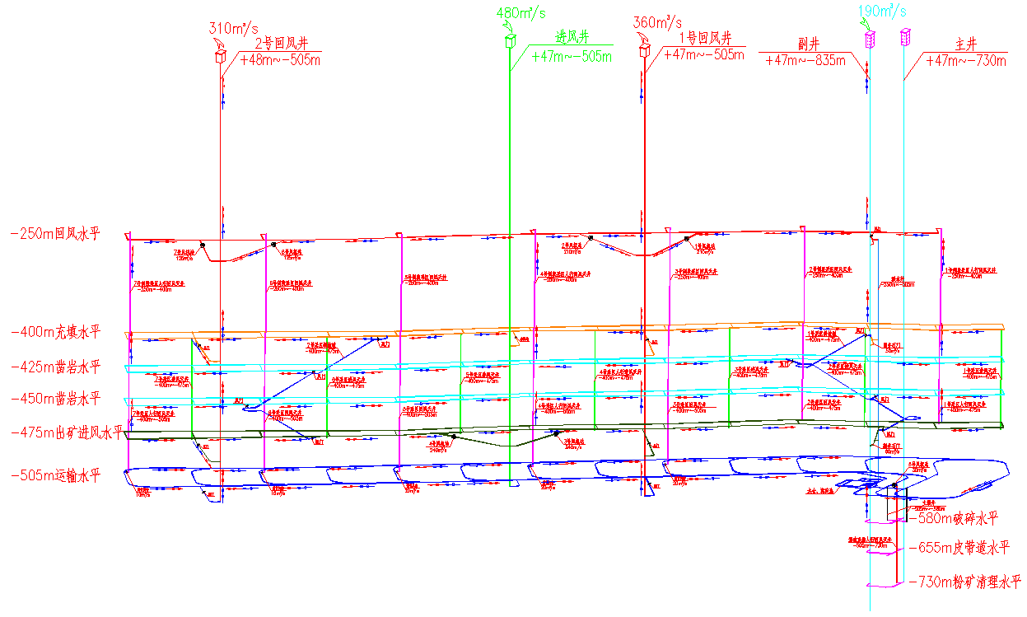
图2.4-2开拓系统立体图

（2）首采阶段
采用充填法开采，回采-100m～-475m标高之间矿体，运输阶段高度375m，采矿阶段高度75m。首采阶段为-400m～-475m，-250m水平为回风水平，-400m水平为充填水平，-425m、-450m水平为凿岩水平，-475m为出矿水平，-505m为运输水平，-565m为破碎水平，-625m为皮带道水平，-685m为粉矿清理水平。
（3）运输、通风及排水系统
运输系统：
井下生产的矿石与采准废石通过溜井溜放到-505m阶段运输水平，装入10m³底侧卸式矿车，然后由30t电机车单机牵引通过900mm轨距铁路运到主溜井，经主溜井下放至-565m破碎水平，破碎后的矿石下放至-625m水平皮带道水平，通过主井提升至地表选厂。
设两条采区斜坡道，井下人员、设备、材料通过采区斜坡道在各分段间通行。
通风系统：
采用抽出压入结合的通风方式，两翼对角式通风系统。采场新鲜风流通过进风井进入-475m出矿进风水平，通过采区进风天井进入各分段，冲刷工作面后经采区回风天井回到-250m回风水平，最后经1号、2号回风井排出地表。运输水平、溜破系统新鲜风流通过副井进入，冲刷工作面后通过溜破系统人行回风天井、采区回风天井回到-250m回风水平，最后经过1号、2号回风井排出地表。
排水系统：
采用集中机械一段式排水方式。在-505m水平副井附近设置泵房水仓沉淀池排水系统，各水平井下涌水、生产废水及充填溢流水通过泄水井汇至-505m水仓，通过-505m水泵房经副井排至地表。
（4）井下运输
彭集铁矿运输系统由各采矿阶段无轨运输系统与运输阶段的有轨运输系统组成。各无轨采矿阶段之间主要通过副井和采区斜坡道相连通；无轨采矿阶段与有轨运输阶段则主要通过副井相连通。
1）有轨运输系统
运输方式选择：
各采矿阶段矿石及采准废石分别经过采场矿石溜井溜放到有轨运输水平，在有轨运输水平穿脉装入10m³底侧卸式矿车中，由30t电机车单机牵引至井底车场，翻卸至矿石主溜井中，破碎后经主井箕斗提升至地表。
线路技术条件：
轨距：900mm；
线路坡度：3‰～5‰；
最小曲线半径：80m。
道岔：7号道岔
装矿方式：运输水平采用穿脉装矿，环形运输。
有轨运输设备：
采用30t电机车单机牵引12节10m³底侧卸式矿车。电机车无人驾驶。共需6列机车运行。同时备用1台30t电机车和12节矿车。
有轨运输水平材料、设备与水沟清理、检修人员等，选用国产10t架线式电机车牵引YLC3-9材料车、YPC5-9平板车和有轨人车等进行运输。
30t电机车参考中国中车兰州机车外形尺寸长×宽×高为7900mm×2050mm×1900mm，大件重量不超过22.5t，大件外形尺寸为5180mm×2050mm×1300mm。受电弓工作高度为2200mm~3400mm，供电网路电压550V，电机功率2×110kW。
2）无轨运输系统
凿岩阶段水平和出矿阶段水平的人员、材料、油料运输均采用无轨设备运输方式。井下无轨设备均采用无轨刹车系统。
设2条采区斜坡道，用以沟通各阶段，构成立体交叉的无轨运输系统。
由于矿体走向较长，人员由副井下井后，由停放在副井井口的井下运人车经采区斜坡道运送到各采矿水平工作地点；
井下材料与大件由副井下井，由井下材料车经采区斜坡道运送到各采矿水平工作地点；
爆破器材选用专用的爆破器材运输车运输；井下燃油运输选用专用井下加油车运输；支护材料选用5.5m³混凝土搅拌罐运送；采准掘进矿岩根据运距不同，分别采用铲运机或井下自卸车进行运输；井下其他材料选用井下自卸车进行运输。
溜破系统人员、材料通过副井下放至-565m破碎水平，经 斜坡道运至皮带道水平和粉矿清理水平。粉矿采用2m³铲运机装入10t井下自卸车，通过斜坡道提升运输至-565m破碎水平，卸入破碎硐室下部矿仓。
2.4.4.2二期开拓系统
矿山二期彭集矿段采用胶带斜井开拓系统，冯家庄矿段利用一期竖井开拓系统。
（1）开拓系统
彭集矿段开拓系统共设有1条胶带斜井、1条副井（利旧延伸）、1条倒段进风井、1条倒段回风井。
1）胶带斜井及破碎系统
胶带斜井位于下盘13~17勘探线之间，负责将二期彭集矿段最大400×10⁴t/a矿石和20×10⁴t/a岩石由-905m破碎皮带道水平提升至一期-580m破碎水平，卸入储矿仓，储矿仓底部再接-625m装矿胶带、经主井提升至地表。二期新建1套胶带斜井，分两段，自下而上依次为K1胶带斜井和K2胶带斜井：
K1胶带斜井：总长度为745.494m，角度0°~13.848°~0°，提升高度159m；
K2胶带斜井：总长度为868.117m，角度0°~12.853°~0°，提升高度175m；
K1、K2胶带斜井内部设有胶带机、消防水管、压气管及无轨胶轮车，断面采用直墙三心拱形，断面净宽5600mm，墙高2200mm，底部铺设混凝土地坪。断面支护采用150mm厚喷射混凝土支护、150mm喷锚支护、150mm喷锚网支护、450mm厚钢筋混凝土四种形式，分别适用于围岩级别为I级、II级、III~IV、V级，喷射混凝土及钢筋混凝土强度等级均为C25。胶带机支座处预埋钢板埋设件，每300m设有钢跨梯。
在-905m破碎皮带道水平设一座破碎硐室，硐室内部安装1台C160颚式破碎机。由1条主溜井下放的矿石和废石分别经给料机给入各自对应的破碎机。破碎后的矿石经给料至-905m水平皮带道在转运至主胶带运输。
溜破系统人员、材料与备品备件经由副井下井，副井内设两套提升系统，作为溜破系统主要安全出口；
2）副井
二期利旧一期已施工副井，并向下延伸。井口标高+47m，井底标高由-600m延伸至-940m，井筒净直径8.0m不变，二期最低服务水平为-905m破碎皮带水平。副井功能不变，二期单独生产时进风风量140m³/s。
3）倒段进风井
倒段进风井位于下盘11勘探线附近，为二期施工的一期进风井的倒段进风井。上口标高-475m，下口标高-835m，井筒净直径5.0m。井下在-805m和-835m水平设单侧马头门，进风风量为240m³/s。二期仍利用一期-475m北石门风机，通过倒段进风井引入深部即可。
4）1号倒段回风井
1号倒段回风井位于下盘13线附近，为二期施工的一期1号回风井的倒段回风井，上口标高+475m，下口标高-835m，井筒净直径6.5m。在-655m设双侧马头门，在-475、-505m、-730m、-805m、-835m水平开单侧马头门，回风风量360m³/s，设梯子间作为安全出口；
5）采区斜坡道
上口标高-730m，下口标高-805m，负责井下人员、设备、材料在各分段间通行任务。直线段坡度为15%，在各分段联络巷处设缓坡段，缓坡段坡度3%，缓坡段间距不大于400m。
二期冯家庄矿段共设1条副井、1条回风井：
1）冯家庄副井
在冯家庄矿段13’勘探线附近设置1条副井，井口标高+48m，最低服务水平标高-505m运输水平，井筒净直径4.5m。井颈部分采用C40钢筋混凝土支护，支护厚度750mm，冻结法施工井颈深度为100m。井筒采用C30混凝土支护，支护厚度350mm。主要负责冯家庄矿段井下人员、材料、设备的下井。设管缆，设梯子间，作为安全出口，承担60m³/s进风任务，分别在-100m，-175m、-250m、-325m、-400m、-475m水平设单侧马头门，在-505m水平设双侧马头门。马头门均采用C30混凝土支护。设井口预热。
2）冯家庄回风井
在冯家庄矿段11’勘探线附近设置1条回风井，井口标高+48m，井底标高-505m，井筒净直径4.0m。负责冯家庄矿段回风任务，回风风量80m³/s，分别在-100m，-175m、-250m、-325m、-400m、-475m、-505m水平设单侧马头门，设梯子间，作为安全出口。
二期主要开拓工程特征见表2.4-3，开拓系统立体图见图2.4-2、图2.4-4。
表2.4-2 二期主要开拓工程特征表
名称 | 井口标高（m） | 井底标高（m） | 井筒净直径  （m） | 装备 | 用途
胶带斜井 | -580 | -905 |  |  | 二期彭集矿段400万t/a矿石及20万t/a岩石的提升任务。
副井 | +47 | -940 | 8.0 | 副井井筒内布置两套相互独立的罐笼配平衡锤提升系统。  大罐笼为双层六绳罐笼，提升机选用JKM3.5×6P Ⅲ型塔式多绳摩擦式提升机，配用TDBS型低速直联交流同步电动机，功率N=1900kW。  小罐笼为单层四绳罐笼，提升机选用JKM1.3×4P（Ⅰ）型塔式多绳摩擦式提升机，配用YSBP型交流变频电动机，功率75kW。 | 井下人员、材料、设备、大件的下井任务及进风任务，设压气、供水、排水管道及电缆，作为安全出口。
倒段进风井 | -475 | -835 | 5.0 | 无 | 负责矿山进风任务。
1号倒段回风井 | -475 | -835 | 6.5 | 梯子间 | 负责矿山回风任务。
采区  斜坡道 | -730 | -805 |  |  | 负责井下人员、设备、材料在各无轨分段间通行任务。
冯家庄副井 | +48 | -505m | 4.5 | 冯家庄副井为罐笼井，井筒内布置一套单罐笼配平衡锤提升系统，兼做作进风井。  采用单罐笼，提升机选用JKM2.25×4P Ⅰ型多绳摩擦式提升机，配用YSBP型交流变频电动机，功率N=450kW。  梯子间 | 井下人员、材料、大件的下井任务及进风任务，作为安全出口。
冯家庄回风井 | +48 | -505m | 4 | 梯子间 | 冯家庄矿段回风任务

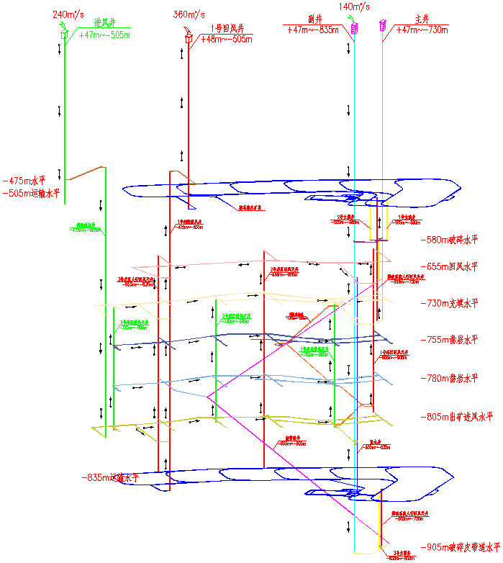
图2.4-3 二期彭集矿段开拓系统立体图
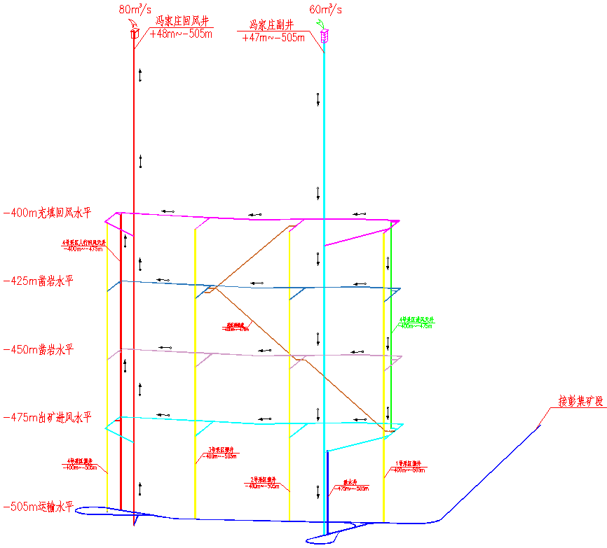
图2.4-4 二期冯家庄矿段开拓系统立体图
（2）首采阶段
彭集矿段：开采-505m~-805m之间矿体，主要开采水平有-505m，-580m、-655m、-730m、-805m、-835m。其中首采阶段为-730m~-805m。
冯家庄矿段：开采-100m~-475m之间矿体。主要开采水平有-100m、-175m、-250m、-325m、-400m、-475m、-505m。其中首采阶段为-400m~-475m。
（3）运输、通风及排水系统
运输系统：
彭集矿段井下生产的矿石与采准废石通过溜井溜放到-835m阶段运输水平，装入10m³底侧卸式矿车，然后由30t电机车单机牵引通过900mm轨距铁路运到主溜井，经主溜井下放至-905m破碎皮带道水平，破碎后的矿石给料至-905m皮带道水平的胶带，后转运至胶带斜井，经胶带斜井提升至一期-580m破碎水平，卸入储矿仓，储矿仓底部再接-625m装矿胶带、经主井提升至地表选厂。
冯家庄矿段井下生产的矿石与采准废石通过采区溜井下放至-505m有轨运输水平，经运输巷道运至彭集矿段，经主溜井下放至-565m破碎水平破碎后，经-625皮带道水平，再经主井提升至地表。
彭集矿段和冯家庄矿段各设一条采区斜坡道，井下人员、设备、材料通过采区斜坡道在各分段间通行。
通风系统：
彭集矿段采用对角式通风方式，多级机站通风系统，新鲜风流通过进风井、倒段进风井、副井进入进风水平，通过采区进风天井进入各分段，冲刷工作面后经采区回风天井回到回风水平，最后经1号倒段回风井、1号回风井回到地表。
冯家庄矿段采用对角式通风方式，多级机站通风系统，新鲜风流通过冯家庄副井进入进风水平，通过采区进风天井进入各分段，冲刷工作面后经采区回风天井回到充填回风水平，最后经冯家庄回风井回到地表。
排水系统：
彭集矿段在-835m水平设置泵房水仓沉淀池排水系统，井下涌水通过泄水井汇至-835m水仓，通过-835m水泵房排至一期-505m水泵房，接力排出地表；
冯家庄矿段利用一期彭集矿段排水系统，井下涌水通过泄水井汇至-505m运输水平，经水沟流至彭集矿段-505m水仓，经-505m水泵房排出地表。
（4）井下运输
1）有轨运输系统
运输方式选择：
各采矿阶段矿石及采准废石分别经过采场矿石溜井溜放到有轨运输水平，在有轨运输水平穿脉装入10m³底侧卸式矿车中，由30t电机车单机牵引至井底车场，翻卸至矿石主溜井中，破碎后经主井箕斗提升至地表。
线路技术条件：
轨距：900mm；
线路坡度：3‰～5‰；
最小曲线半径：80m。
道岔：7号道岔
装矿方式：彭集矿段运输水平采用穿脉装矿，环形运输。冯家庄矿段运输水平采用沿脉装矿，折返式运输。
电机车：
采用30t电机车单机牵引12节10m³底侧卸式矿车。电机车无人驾驶。共需5列机车运行。其中彭集矿段3列，冯家庄矿段1列，备用1列。
有轨运输水平材料、设备与水沟清理、检修人员等，选用国产10t架线式电机车牵引YLC3-9材料车、YPC5-9平板车和有轨人车等进行运输。
30t电机车参考中国中车兰州机车外形尺寸长×宽×高为7900mm×2050mm×1900mm，大件重量不超过22.5t，大件外形尺寸为5180mm×2050mm×1300mm。受电弓工作高度为2200mm~3400mm，供电网路电压550V，电机功率2×110kW。
2）无轨运输系统
凿岩阶段水平和出矿阶段水平的人员、材料、油料运输均采用无轨设备运输方式。井下无轨设备均采用无轨刹车系统。
为人员调动和无轨运输调动高效方便，充分发挥无轨运输的优势，彭集矿段和冯家庄矿段各设1条采区斜坡道，用以沟通各阶段，构成立体交叉的无轨运输系统。
由于矿体走向较长，人员由副井下井后，由停放在副井井口的井下运人车经采区斜坡道运送到各采矿水平工作地点；
井下材料与大件由副井下井，由井下材料车经采区斜坡道运送到各采矿水平工作地点；
爆破器材选用专用的爆破器材运输车运输；井下燃油运输选用专用井下加油车运输；支护材料选用5.5m³混凝土搅拌罐运送；采准掘进矿岩根据运距不同，分别采用铲运机或井下自卸车进行运输；井下其他材料选用井下自卸车进行运输。
溜破系统人员、材料通过副井下放至-905m破碎皮带道水平。
2.4.4.3开采过渡衔接措施
二期采用胶带斜井开拓，井下矿岩可通过胶带斜井提升至一期-580m破碎水平卸入储矿仓，经储矿仓下放至-655m皮带道水平，再转运至一期主井提升至地表。二期基建只需施工新增胶带斜井，无需对主井进行延伸和改造主井提升设施，相对主井延伸方案，矿山停产时间较短。
二期在一期进回风井利旧基础上，新增倒段进风井和倒段回风井，通过统筹考虑一期与二期通风系统，二期可利旧一期的部分风机硐室和风机，减少二期基建投资。
为增加二期施工出渣口，二期基建时，可将倒段进回风井作为出渣提升井，将二期基建废石提升至一期-475m水平，并通过采区溜井下放至-505m运输水平，并通过一期主井提升至地表。

2.4.5采矿工艺
2.4.5.1一期采矿工艺
（1）采矿方法的选择
1）9线以北1-2号和2号矿体
设计采用垂直走向布置的阶段凿岩阶段空场嗣后充填采矿法（下称垂直走向布置的阶段空场法）。
2）9线以南1-2号和2号矿体
设计采用沿走向布置的分段凿岩阶段空场嗣后充填采矿方法（下称沿走向布置的分段空场法）。
3）全区域5-3、6-2号矿体
设计采用沿走向布置的分段凿岩阶段空场嗣后充填采矿方法（下称沿走向布置的分段空场法）。
4）其它零星矿体
对于其它水平厚度在5m以下的矿体（3号、4号、7号、8号），可采用沿走向布置的分段空场法，视市场情况及外部环境开采。
（2）采场结构参数
1）垂直走向布置的阶段空场法
该法主要适用于1-2号和2号矿体9线以北范围。沿矿体走向方向划分盘区，每个盘区按采场长轴方向垂直矿体走向划分采场和盘区间柱，每个盘区内包括每7个采场和1个盘区间柱，采场和盘区间柱宽均为25m。每个盘区长200m，宽为矿体水平厚度，阶段高75m。每个采场长为矿体水平厚度，宽25m，阶段高75m。盘区内采场分为两步回采，一步和二步采场按照隔一采一进行回采，回采后马上充填。
2）沿走向布置的分段空场法
该法主要适用于1-2号和2号矿体9线以南部分，5-3号、6-2号矿体全部及其他零星矿体。沿矿体走向方向划分盘区，每个盘区内按采场长轴方向沿矿体走向划分采场和盘区间柱，每个盘区布置4个采场和1个盘区间柱，采场长45m，盘区间柱厚25m。每个盘区长200m，宽为矿体水平厚度，高75m。每个采场长45m，宽为矿体厚度，阶段高75m，分段高25m。采场又分为矿房和矿柱，矿房长40m，矿柱长5m。虽然各矿房间留设了矿柱，各矿房相对独立，但为了保证矿柱的稳定性，盘区内采场回采爆破时，相邻采场停止工作。但相邻采场可同时进行采准、凿岩、充填等工序。
（3）采掘工艺
1） 垂直走向布置的阶段空场法
①采准切割
开采阶段高75m，顶部水平为凿岩充填水平，底部为凿岩、出矿水平。各水平下盘沿脉巷道通过采区斜坡道相连。
凿岩充填水平主要采切工程有：下盘沿脉巷道、凿岩充填联络巷、凿岩硐室、进回风天井联络巷。
出矿水平主要采切工程有：下盘沿脉巷道、出矿联络巷、出矿进路、堑沟拉底巷道、切割井、采区溜井、采区进风天井、采区回风天井等。
采场底部出矿结构采用堑沟形式。在下盘沿脉巷道向采场方向掘进出矿联络巷，从出矿联络巷掘进出矿进路，出矿进路与出矿联络巷道的交角为45°。
本阶段凿岩充填水平是在本阶段采矿结束转入上阶段生产后的出矿水平。上阶段底部结构的采准工作需要在本阶段盘区生产结束后进行，上阶段采场内的底部结构工程基本全部布置在本阶段的充填体之上。
在上盘1-2、2号矿体条带与下盘5-3、6-2号矿体条带之间的夹石内布置采区溜井，每个盘区布置1条采区溜井，溜井间距为200m。
在矿体下盘每两个盘区设1条采区进风天井，在矿体上盘每两个盘区布置1条采区回风天井，进回风天井对角错开布置。采区进回风天井连通各水平和回风水平。
②回采
盘区内采场回采顺序为：盘区内采场分为两步回采，一步和二步采场按照隔一采一进行回采。矿山在生产中要逐步调整好一步采场与二步采场的回采比例，尽量一致。
采切工程结束后，回采凿岩采用KQG-150潜孔钻机配移动空压机，在凿岩水平凿岩硐室内向下钻凿垂直深孔。采用SimbaH1354中深孔凿岩台车在出矿水平堑沟拉底巷道中钻凿中深孔，在采场一侧采用切割天井施工切割槽，以切割槽为自由面侧向崩矿。每次爆破后出爆破量的1/3，剩余矿石留在采场支护侧帮。待采场矿石全部爆破后，再高强度大量集中出矿，出矿设备采用4m³铲运机，出矿完毕立即进行充填。
③充填
采场回采结束后先进行充填准备工作，在采场中架设泄水笼，采用充填挡墙封闭采场底部出矿进路，充填挡墙可采用钢筋混凝土结构挡墙、砖砌挡墙或钢结构土工布挡墙等多种型式，现场须根据采场试验，在确保强度的情况下，选择安全可靠、施工方便的挡墙型式。充填挡墙砌筑后敷设泄水管。利用充填回风水平的脉外联络巷及采场联络巷（上阶段的出矿联络巷）作为充填巷道，采场充填管路固定在充填巷道上，从采场上部进行充填。
充填效率按200m³/h考虑，沉缩比0.80。充填体滤水，顶部5m+底部10m高度，每充填1m高度滤水一次，每次滤水时间1天；中部剩余60m高度，每充填20m高度滤水一次，每次滤水时间2天。
一步采场垂向充填料分布为：顶部5m厚和底部10m厚两层需要充填灰砂比为1:6的胶结充填料（要求充填体28天强度大于3.0MPa），剩余60m中间部位充填灰砂比为1:10的胶结充填料（要求充填体28天强度大于2.0MPa）。一步采场充填后作为其相邻二步采场回采时的矿柱。
二步采场垂向充填料分布为：顶部5m厚和底部10m厚两层需要充填灰砂比为1:6的胶结充填料（要求充填体28天强度大于3.0MPa），剩余60m中间部位充填灰砂比为1:20的胶结充填料（要求充填体28天强度大于0.6MPa），具体配比需经试验确定。
采场充填要根据充填料的泄水情况和沉积情况等，分多次充填，多次接顶，必须保证接顶充填质量。
2） 沿走向布置的分段空场法
①采准切割
开采阶段高75m，分段高25m，顶部水平为充填水平，中部两个分段为凿岩分段，底部为凿岩、出矿水平。各分段水平脉外联络巷通过采区斜坡道相连通。
充填回风水平主要采切工程有：脉外联络巷、充填联络巷、回风天井联络巷。
凿岩分段主要采切工程有：脉外联络巷、凿岩联络巷、凿岩巷道。
出矿水平主要采切工程有：脉外联络巷、出矿进路、拉底巷道、切割井、采区溜井、采区进风天井、采区回风天井等。
采场底部出矿结构采用平底形式。在脉外联络巷向采场方向掘进出矿进路，出矿进路与出矿联络巷道垂直。
本阶段充填水平是在本阶段采矿结束转入上阶段生产后的出矿水平。上阶段底部结构的采准工作需要在本阶段盘区生产结束后进行，上阶段采场内的底部结构工程基本全部布置在本阶段的充填体之上。
在矿体条带下盘布置采区溜井，每个盘区布置1条采区溜井，溜井间距为200m。
在矿体下盘每两个盘区设1条采区进风天井，在矿体上盘每两个盘区布置1条采区回风天井，进回风天井对角错开布置。采区进回风天井连通各分段水平和回风水平。
②回采
盘区内采场间留设5m隔离矿柱，各采场可同时生产。
采切工程结束后，采用Simba H1354中深孔凿岩台车在各分段凿岩巷道中钻凿中深孔，在采场一侧采用切割天井施工切割槽，以切割槽为自由面侧向崩矿。每次爆破后出爆破量的1/3，剩余矿石留在采场支护侧帮。三个分段可同时回采，上分段超前下分段5~10m，待采场矿石全部爆破后，再高强度大量集中出矿，出矿设备采用4m³铲运机，出矿完毕立即进行充填。
③充填
采场回采结束后先进行充填准备工作，在采场中架设泄水笼，采用充填挡墙封闭采场底部出矿进路，充填挡墙可采用钢筋混凝土结构挡墙、砖砌挡墙或钢结构土工布挡墙等多种型式，现场须根据采场试验，在确保强度的情况下，选择安全可靠、施工方便的挡墙型式。并敷设泄水管。利用充填水平的脉外联络巷及采场联络巷（上阶段的出矿进路）作为充填巷道，采场充填管路固定在充填巷道上，从采场上部进行充填。
充填效率按200m³/h考虑，沉缩比0.80。充填体滤水，顶部2m高度，底部3m高度，每充填1m高度滤水一次，每次滤水时间1天；剩余70m高度，每充填10m~15m高度滤水一次，每次滤水时间2天。
采场垂向充填料分布为：顶部2m厚需要充填灰砂比为1:6的胶结充填料（要求充填体28天强度大于3.0MPa），剩余73m充填灰砂比为1:20的胶结充填料（要求充填体28天强度大于0.6MPa）。
采场充填要根据充填料的泄水情况和沉积情况等，分多次充填，多次接顶，必须保证接顶充填质量。
采矿方法构成要素见表2.4-3、表2.4-5。
表2.4-3 垂直走向布置的阶段空场法构成要素表
序号 | 构成要素 | 单位 | 垂直走向布置的阶段空场法
1 | 盘区长度 | m | 200
2 | 盘区宽度 | m | 矿体水平厚度（平均35m）
3 | 阶段高度 | m | 75
4 | 盘区间柱宽度 | m | 25
5 | 采场长度 | m | 矿厚
6 | 采场宽度 | m | 25
表2.4-5沿走向布置的分段空场法构成要素表
序号 | 构成要素 | 单位 | 沿走向布置的分段空场法
1 | 盘区长度 | m | 200
2 | 盘区宽度 | m | 矿体水平厚度
3 | 阶段高度 | m | 75
4 | 盘区间柱宽度 | m | 25
5 | 采场长度 | m | 45
6 | 采场宽度 | m | 矿体厚度
7 | 矿房长度 | m | 40
8 | 矿柱宽度 | m | 5
（4）矿柱回收
留设的盘区间柱，待本阶段矿体回采完毕或整个一期矿体回采完毕后再进行回收。间柱回收考虑采用分段凿岩阶段空场法嗣后充填法，多个矿柱同时回采。阶段回采顺序由下至上，阶段内由上盘开始后退式回采，1-2、2号矿体间柱单采场能力约1500t/d，5-3、6-2号矿体间柱单采场能力约为300t/d，2条1-2、2号矿体间柱，2条5-3、6-2号矿体间柱一同回收，其生产能力约为120万t/a。采出的矿石通过溜井溜放到-505m运输水平，卸至主溜井破碎后通过主井提出地表。回采后的采空区进行充填。
-100m以上的护顶矿柱，待矿山生产中后期，在综合研究矿山地压显现规律的基础上，对护顶矿柱的开采方案再进行专门论证，届时如条件许可，可采用上向水平分层充填法或上向进路充填法对护顶矿柱进行回收。
（5）充填系统
矿山一期采用阶段空场嗣后充填采矿法（占比51.6%）和分段空场嗣后充填采矿法（占比48.4%），采场采出矿石的废石混入率为19.49%。
设计采用全尾砂胶结充填，利用选矿厂产出的尾矿作为充填骨料（尾矿密度2.9t/m³），通过添加不同配比的胶固粉形成胶结充填料对采空区进行充填。在地表工业场地内建设一座充填站，担负全矿各水平采场的充填任务。
1） 充填料浓度及配比
矿山前期已委托长沙矿山研究院开展充填材料的相关试验研究工作。设计取充填料浓度为65%，灰砂比1:6、1:10和1:20三种。待现场开展充填材料试验研究后，可结合配比及强度试验结果对其进行适当调整。
采用阶段空场嗣后充填采矿法（占比51.6%）的采场结构参数（长×宽×高）：矿厚×25m×75m，分两步回采，一步采场顶部5m及底部10m采用灰砂比1:6的胶结充填料，中间部分采用灰砂比1:10的胶结充填料。二步采场顶部5m及底部10m采用灰砂比1:6的胶结充填料，中间部分采用灰砂比1:20的胶结充填料。
采用分段空场嗣后充填采矿法（占比48.4%）的采场结构参数（长×宽×高）：40×矿厚×75m，采场顶部2m采用灰砂比1:6的胶结充填料，剩余部分采用灰砂比1:20的胶结充填料。
2）充填料制备
在地表工业场地内建设一座充填站，担负全矿井下各水平采场的充填任务。充填制备系统主要由深锥浓密机、胶凝材料仓和搅拌系统等组成。站内设1台Φ25m深锥浓密机，配2座Φ8m钢结构胶凝材料仓（有效容积830m³）和3套两段式搅拌系统（2套工作，1套备用），一段搅拌选用Ø2600×3000高浓度搅拌槽，二段搅拌选用GJ503-V200型高效活化搅拌机，每套搅拌系统的充填制备能力为175m³/h～210m³/h。
选矿厂尾矿浓缩池底流浓度为35%的尾矿浆输送至充填站深锥浓密机用于充填制备。深锥浓密机底流浓度为64%～65%，充填时通过底流泵输送至搅拌槽，当采场不充填时将高浓度尾砂通过管道输送至深锥内部，进行内部循环，溢流水（≤200PPM）一少部分用于充填制备和管道冲洗，其余排回选矿厂循环使用。
自卸式散装粉体罐车将散装胶固粉运来后经胶固粉料仓上料管输送至胶固粉料仓内存储。料仓仓顶设袋式除尘器，防止胶固粉外溢，并将回收的胶固粉送回仓内。料仓底部的锥形料斗壁上设置声波助流设施，仓内胶固粉通过微粉秤计量后送入高浓度搅拌槽。
充填灰砂比（胶固粉：尾砂）通过电子自动计量装置进行调节，可实施不同灰砂比的胶结充填。尾砂浆、胶固粉和调浓水按配比要求投加至高浓度搅拌槽，在搅拌槽内进行一段搅拌，然后给至高效活化搅拌机进行二段搅拌，制成混合均匀、流动性能更好的充填料，再通过管道输送至井下采空区进行充填。搅拌槽顶部设袋式除尘器，防止胶固粉外溢，并将回收的胶固粉送回搅拌槽内。
此外，为了防止砂浆溢流、管道及地坪冲洗等需求，站内设一座事故处理池，容积108m³；选用1台ZJQ65D-30型带搅拌器潜水渣浆泵，将事故处理池内的砂浆泵送至深锥浓密机进料口前端的进料缓冲箱进行二次利用。
3）充填料输送
①充填钻孔及充填管道配置
充填站内设计4条充填钻孔，并在站外预留补打充填钻孔的场地，钻孔内套管用作充填料浆输送管，2条工作，2条备用。井下平巷内设置2根充填管道，同时工作。竖直钻孔内套管耐磨性强的双金属复合耐磨管；-400m水平巷道内主充填管道选用规格为Φ219×18的16Mn无缝钢管和SSMPE-KCT 10/225矿用钢丝增强聚乙烯耐磨充填复合管。
②充填输送倍线
各充填水平的最大充填倍线见表2.4-4。
表2.4-4各充填水平最大充填倍线
序号 | 项目 | 充填水平
序号 | 项目 | -400m | -325m | -250m | -175m | -100m
1 | 充填站至采场的高差（m） | 447 | 372 | 297 | 222 | 147
2 | 井下最大水平输送距离（m） | 2990 | 2850 | 2810 | 2755 | 2715
3 | 最大充填倍线 | 7.69 | 8.66 | 10.46 | 13.41 | 19.47

各水平最大充填倍线在7.69~19.47之间，对于可以自流输送的区域优先采用自流输送，无法自流输送的区域采用充填工业泵加压输送。
在充填站内设3台充填工业泵，2台工作，1台备用，单台充填工业泵的实际输送量为175m³/h～210m³/h，液压站配电功率2×500kW，电压380V。
（6）设备选型
选用3台SCAMAC2000BREAKER移动式破碎锤，用于采场大块矿石的二次破碎；
选用3台SCAMAC2000S撬毛台车，用于清理采场凿岩、出矿巷道内的浮石；
选用3台FCB-5爆破器材运输车，用于运输井下所需爆破器材；
选用4台CY-3000湿式制动油罐车，用于井下设备加油；
选用6台井下湿式制动载人运输车，用于井下人员运输；
选用6台井下材料车，用于井下材料运输；
选用3台CY-R120V自行式天井钻机。9台YSP-45凿岩机，用于掘进采场切割天井；
选用1台UQ-10井下自卸车，用于井下粉矿运输。
2.4.5.2二期采矿工艺
（1）采矿方法的选择
1）彭集矿段
设计考虑采用沿走向布置的分段空场法剔除夹石分别单独开采。
2）冯家庄矿体
设计考虑采用沿走向布置的分段空场法剔除夹石分别单独开采。
为降低废石混入率，减少废石出井量。且条带内夹石厚度均大于5m，厚度较厚具备剔除条件，因此设计考虑条带内矿体均剔除夹石分采。
（2）构成要素
沿走向布置的分段空场法适用于二期彭集矿段和冯家庄矿段所有矿体。
沿矿体走向方向划分盘区，每个盘区内按采场长轴方向沿矿体走向划分采场和盘区间柱，每个盘区布置4个采场和1个盘区间柱，采场长45m，盘区间柱厚25m。每个盘区长200m，宽为矿体水平厚度，高75m。每个采场长45m，宽为矿体厚度，阶段高75m，分段高25m。采场又分为矿房和矿柱，矿房长40m，矿柱长5m。
（3）采掘工艺
1）沿走向布置的分段空场法
①采准切割
开采阶段高75m，分段高25m，顶部水平为充填水平，中部两个分段为凿岩分段，底部为凿岩、出矿水平。各分段水平脉外联络巷通过采区斜坡道相连通。
充填回风水平主要采切工程有：脉外联络巷、充填联络巷、回风天井联络巷。
凿岩分段主要采切工程有：脉外联络巷、凿岩联络巷、凿岩巷道。
出矿水平主要采切工程有：脉外联络巷、出矿进路、拉底巷道、切割井、采区溜井、采区进风天井、采区回风天井等。
采场底部出矿结构采用平底形式。在脉外联络巷向采场方向掘进出矿进路，出矿进路与出矿联络巷道垂直。
本阶段充填水平是在本阶段采矿结束转入上阶段生产后的出矿水平。上阶段底部结构的采准工作需要在本阶段盘区生产结束后进行，上阶段采场内的底部结构工程基本全部布置在本阶段的充填体之上。
在矿体条带下盘布置采区溜井，每个盘区布置1条采区溜井，溜井间距为200m。
在矿体下盘每两个盘区设1条采区进风天井，在矿体上盘每两个盘区布置1条采区回风天井，进回风天井对角错开布置。采区进回风天井连通各分段水平和回风水平。
②回采
盘区内采场间留设5m隔离矿柱，各采场可同时生产。
采切工程结束后，采用Simba H1354中深孔凿岩台车（或Simba H1254中深孔凿岩台车）在各分段凿岩巷道中钻凿中深孔，在采场一侧采用切割天井施工切割槽，以切割槽为自由面侧向崩矿。每次爆破后出爆破量的1/3，剩余矿石留在采场支护侧帮。三个分段可同时回采，上分段超前下分段5~10m，待采场矿石全部爆破后，再高强度大量集中出矿，出矿设备采用4m³铲运机，出矿完毕立即进行充填。
③充填
采场回采结束后先进行充填准备工作，在采场中架设泄水笼，采用充填挡墙封闭采场底部出矿进路，充填挡墙可采用钢筋混凝土结构挡墙、砖砌挡墙或钢结构土工布挡墙等多种型式，现场须根据采场试验，在确保强度的情况下，选择安全可靠、施工方便的挡墙型式。并敷设泄水管。利用充填水平的脉外联络巷及采场联络巷（上阶段的出矿进路）作为充填巷道，采场充填管路固定在充填巷道上，从采场上部进行充填。
充填效率按200m³/h考虑，沉缩比0.80。充填体滤水，顶部2m高度，底部3m高度，每充填1m高度滤水一次，每次滤水时间1天；剩余70m高度，每充填10m~15m高度滤水一次，每次滤水时间2天。
采场垂向充填料分布为：顶部2m厚需要充填灰砂比为1:6的胶结充填料（要求充填体28天强度大于3.0MPa），剩余73m充填灰砂比为1:20的胶结充填料（要求充填体28天强度大于0.6MPa）。
采场充填要根据充填料的泄水情况和沉积情况等，分多次充填，多次接顶，必须保证接顶充填质量。
采矿方法构成要素见表2.4-5。
表2.4-5 沿走向布置的分段空场法构成要素表
序号 | 构成要素 | 单位 | 沿走向布置的分段空场法
1 | 盘区长度 | m | 200
2 | 盘区宽度 | m | 矿体水平厚度
3 | 阶段高度 | m | 75
4 | 盘区间柱宽度 | m | 25
5 | 采场长度 | m | 45
6 | 采场宽度 | m | 矿体厚度
7 | 矿房长度 | m | 40
8 | 矿柱宽度 | m | 5
（4）矿柱回收
留设的盘区间柱，待本阶段矿体回采完毕或整个一期矿体回采完毕后再进行回收。间柱回收考虑采用分段凿岩阶段空场法嗣后充填法，多个矿柱同时回采。阶段回采顺序由下至上，阶段内由上盘开始后退式回采，1、2号矿体间柱单采场能力约1500t/d，5、6号矿体间柱单采场能力约为300t/d，1条1、2号矿体间柱，1条5、6号矿体间柱一同回收，其生产能力约为60万t/a。采出的矿石通过溜井溜放到-835m运输水平，卸至主溜井破碎后通过胶带斜井、主井提出地表。回采后的采空区进行充填。
-475m~-505m之间的水平隔离矿柱，待矿山二期生产后期，在综合研究矿山地压显现规律的基础上，对水平隔离矿柱的开采方案再进行专门论证，届时如条件许可，可采用上向水平分层充填法或上向进路充填法对护顶矿柱进行回收。
（5）充填系统
二期开采彭集矿段-505m~-805m之间矿体和冯家庄矿段-100m~-475m之间矿体，二期投产后与一期同时生产，采用阶段空场嗣后充填采矿法和分段空场嗣后充填采矿法；一期生产结束后，二期单独生产采用分段空场嗣后充填采矿法，彭集深部采场采出矿石的废石混入率为13.98%，冯家庄矿段采场采区矿石的废石混入率为7%。矿岩物理性质和矿山工作制度均与一期相同。
设计采用全尾砂胶结充填，利用选矿厂产出的尾矿作为充填骨料（尾矿密度2.9t/m³），通过添加不同配比的胶固粉形成胶结充填料对采空区进行充填。利用一期已建成的充填站，担负全矿各水平采场的充填任务。
二期投产后与一期同时生产，充填料浆浓度、灰砂比、采场不同灰砂比的分布情况、充填材料消耗量和日充填时间等均与一期相同。二期单独生产时，采用分段空场嗣后充填采矿法，采场结构参数（长×宽×高）：40×矿厚×75m，采场顶部2m采用灰砂比1:6的胶结充填料，剩余部分采用灰砂比1:20的胶结充填料。
1）充填站配置
二期继续利用一期已建成的充填站和相关设施，担负全矿井下各水平采场的充填任务。二期投产后与一期同时生产，充填系统各设备的工作台数均与一期相同。二期单独生产时，1套搅拌系统负责彭集深部的充填任务，1套搅拌系统负责冯家庄矿段的充填任务，另1套搅拌系统备用，处理能力不变。
2）充填料输送
①充填钻孔及充填管道配置
为满足彭集深部矿体的充填需要，二期在充填站外新建2条充填钻孔，钻孔内套管用作充填料浆输送管，1条工作，1条备用；井下平巷内设置1根充填管道，料浆输送量为175m³/h~210m³/h。竖直钻孔内套管选用Φ219×28双金属耐磨复合管，内径163mm，料浆流速为2.33m/s~2.80m/s；水平巷道内主充填管道选用规格为Φ219×22的16Mn无缝钢管和SSMPE-KCT 10/225矿用钢丝增强聚乙烯耐磨充填复合管，内径分别为175mm和183mm，料浆流速分别为2.02m/s~2.43m/s和1.85m/s~2.22m/s。
为满足冯家庄矿段矿体的充填需要，二期在充填站至冯家庄副井工业场地之间埋地敷设2条充填管道，1条工作，1条备用；在冯家庄副井工业场地内新建2条充填钻孔，钻孔内套管用作充填料浆输送管，1条工作，1条备用；井下平巷内设置1根充填管道，料浆输送量为175m³/h~210m³/h。埋地充填管道选用Φ219×28的双金属耐磨复合管和SSMPE-KCT 10/225矿用钢丝增强聚乙烯耐磨充填复合管，内径分别为163mm和183mm，料浆流速分别为2.33m/s~2.80m/s和1.85m/s~2.22m/s；竖直钻孔内套管选用Φ219×24双金属耐磨复合管，内径171mm，充填料浆流速为2.12m/s~2.54m/s；水平巷道内主充填管道选用规格为Φ219×18的16Mn无缝钢管和SSMPE-KCT 10/225矿用钢丝增强聚乙烯耐磨充填复合管，内径为183mm，充填料浆流速为1.85m/s~2.22m/s。
②充填输送倍线
二期彭集深部各充填水平的最大充填倍线见表2.4-6，二期冯家庄矿段各充填水平的最大充填倍线见表2.4-7。
表2.4-6二期彭集深部各充填水平最大充填倍线
序号 | 项目 | 充填水平
序号 | 项目 | -730m | -655m | -580m | -505m
1 | 充填站至采场的高差（m） | 777 | 702 | 627 | 552
2 | 井下最大水平输送距离（m） | 1730 | 3140 | 3110 | 2955
3 | 最大充填倍线 | 3.23 | 5.47 | 5.96 | 6.35
表2.4-7 二期冯家庄矿段各充填水平最大充填倍线
序号 | 项目 | 充填水平
序号 | 项目 | -400m | -325m | -250m | -175m | -100m
1 | 充填站至采场的高差（m） | 447 | 372 | 297 | 222 | 147
2 | 地表水平输送距离（m） | 3300
3 | 井下最大水平输送距离（m） | 970 | 920 | 890 | 820 | 730
4 | 最大充填倍线 | 10.55 | 12.34 | 15.11 | 19.56 | 28.41

二期彭集深部各水平最大充填倍线在3.23~6.35之间，均可实现自流输送。冯家庄矿段各水平最大充填倍线在10.55~28.41之间，无法实现自流输送，继续利用地表一期已安装的3台充填工业泵，1台工作，2台备用，对充填料浆进行加压输送。单台充填工业泵的实际输送量为175m³/h～210m³/h，液压站配电功率2×500kW，电压380V。
（6）设备选型
选用2台SCAMAC2000BREAKER移动式破碎锤，用于采场大块矿石的二次破碎；
选用2台SCAMAC2000S撬毛台车，用于清理采场凿岩、出矿巷道内的浮石；
选用2台FCB-5爆破器材运输车，用于运输井下所需爆破器材；
选用2台CY-3000湿式制动油罐车，用于井下设备加油；
选用2台井下湿式制动载人运输车，用于井下人员运输；
选用2台井下材料车，用于井下材料运输；
选用2台CY-R120V自行式天井钻机。3台YSP-45凿岩机，用于掘进采场切割天井。

2.4.6通风系统
2.4.6.1一期通风
（1）通风方式
根据彭集矿段一期开采规划，矿井通风系统对应分为两个阶段，即投产规模达到500×10⁴t/a生产阶段和达产规模800×10⁴t/a生产阶段。
1）投产规模500×10⁴t/a生产阶段
根据矿体的开拓系统和采场结构以及通风风路，采用多级机站压入、抽出结合的通风方式，两翼对角式通风系统。
进风井筒：副井、进风井
回风井口：1号回风井、2号回风井
通风区域内包括生产盘区、运输水平、溜破系统、爆破器材分库等通风区。
①生产盘区通风系统
新鲜风流从副井、进风井进入-475m出矿进风水平，经下盘脉外联络巷、采区进风天井进入各分段水平工作面，冲刷工作面后的污风经采区回风天井回到-250m回风水平，通过1号回风井、2号回风井排出地表。
②阶段运输水平通风系统
新鲜风流从副井进入-505m运输水平，由副井石门、下盘沿脉运输巷道、穿脉运输巷道、进入工作面，冲刷工作面后的污风经上盘沿脉运输巷道、采区回风天井回到-250m回风水平，通过1号回风井、2号回风井排出地表。
③溜破系统通风系统
新鲜风流从副井进入溜破系统破碎硐室、皮带道硐室和粉矿清理硐室。冲刷工作面后，经除尘净化后排入-505m运输水平，最后同运输水平污风一同排出地表。
④爆破器材分库通风系统
20t井下爆破器材分库位于-400m水平下盘脉外联络巷东侧，1号回风井石门南侧，设专用回风联络巷与1号回风井石门相连。新鲜风流由-475m出矿进风水平，经采区进风天井进入-400m充填水平，经-400m水平下盘脉外联络巷进入爆破器材分库，污风经专用回风联络巷进入1号回风井石门，由1号回风井排出地表。
投产规模500×10⁴t/a生产阶段通风系统见图2.4-5。
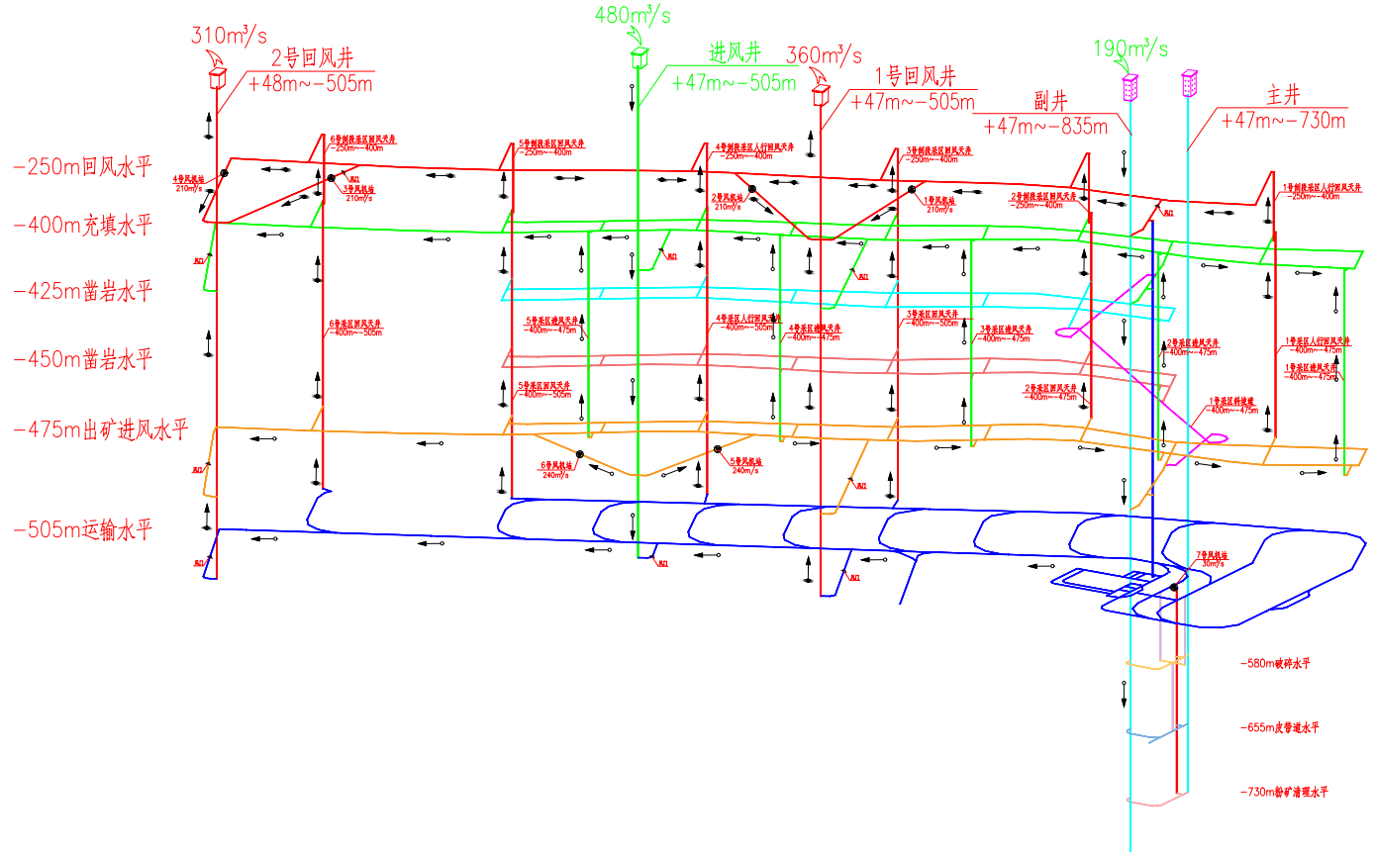
图2.4-5 投产500×10⁴t/a生产阶段通风系统图
2） 达产规模800×10⁴t/a生产阶段
当矿山达产800×10⁴t/a生产阶段时，较投产规模500×10⁴t/a生产阶段，其通风系统及通风方式不变，只是在投产基础上向南增加了通风区域，-250m回风水平2号回风井北回风石门处风机由关闭状态转为开启状态，副井风量由35m³/s增加到190m³/s。
①生产盘区通风系统
新鲜风流从副井、进风井进入-475m出矿进风水平，经下盘脉外联络巷、采区进风天井进入各分段水平工作面，冲刷工作面后的污风经采区回风天井回到-250m回风水平，通过1号、2号回风井排出地表。
②阶段运输水平通风系统
新鲜风流从副井进入-505m运输水平，由副井石门、下盘沿脉运输巷道、穿脉运输巷道、进入工作面，冲刷工作面后的污风经上盘沿脉运输巷道、采区回风天井回到-250m回风水平，通过1号、2号回风井排出地表。
达产规模800×10⁴t/a生产阶段通风系统见图2.4-6。
图2.4-6 达产800×10⁴t/a生产阶段通风系统图
（2）矿井总需风量
达产800×10⁴t/a规模矿井总风量为670m³/s。
（3）机站设置及风机选型
综合考虑矿山不同生产时期通风系统，以及各风机站风机的风量与风压情况，对风机进行选型。
1）投产规模500×10⁴t/a生产阶段
投产规模500×10⁴t/a生产阶段，共设7个机站，各风机站编号，位置及风机选型见表2.4-8。
表2.4-8投产规模500万t/a生产阶段风机选型表
机站  编号 | 风机站  位置 | 风量  （m^{3/}s） | 风阻  （Pa） | 风机  型号 | 数量  （台） | 单台功率  （kW） | 叶片  角度  （°）
1 | -250m水平1号回风井北石门 | 207 | 1516.2 | FKZNo26.5 | 1 | 500 | 49
2 | -250m水平1号回风井南石门 | 207 | 1573.8 | FKZNo26.5 | 1 | 500 | 49
3 | -250m水平2号  回风井北石门 |  |  | FKZNo26.5 | 1
4 | -250m水平2号  回风井南石门 | 178 | 1437.8 | FKZNo26.5 | 1 | 500 | 46
5 | -475m水平  进风井北石门 | 276 | 1131.5 | FKZNo28 | 1 | 450 | 48
6 | -475m水平  进风井南石门 | 276 | 1128.2 | FKZNo28 | 1 | 450 | 48
7 | -505m水平溜破系统回风天井联络巷 | 35 | 208.6 | FKZNo14 | 1 | 18.5 | 42
注：风机风量乘以1.1倍漏风系数，机站阻力取200pa、动压损失取135pa；
2）达产规模800×10⁴t/a生产阶段
达产规模800×10⁴t/a生产初期阶段，各风机站编号，位置及风机选型见表2.4-9。
表2.4-9达产规模800×10⁴t/a生产阶段各机站风量阻力表
机站  编号 | 风机站  位置 | 风量  （m³/s） | 风阻  （Pa） | 风机  型号 | 数量  （台） | 单台功率  （kW） | 叶片  角度  （°）
1 | -250m水平1号  回风井北石门 | 207 | 1860.2 | FKZNo26.5 | 1 | 560 | 49
2 | -250m水平1号  回风井南石门 | 207 | 1782.6 | FKZNo26.5 | 1 | 560 | 49
3 | -250m水平2号  回风井北石门 | 178 | 1881.5 | FKZNo26.5 | 1 | 500 | 46
4 | -250m水平2号  回风井南石门 | 178 | 1801.8 | FKZNo26.5 | 1 | 500 | 46
5 | -475m水平  进风井北石门 | 276 | 908.1 | FKZNo28 | 1 | 400 | 47
6 | -475m水平  进风井南石门 | 276 | 892.9 | FKZNo28 | 1 | 400 | 47
7 | -505m水平溜破系统回风天井联络巷 | 35 | 206.6 | FKZNo14 | 1 | 18.5 | 42
3） 达产规模800×10⁴t/a生产后期阶段
达产规模800×10⁴t/a生产后期阶段，各风机站编号，位置及风机选型见表2.4-10。
表2.4-10达产规模800×10⁴t/a生产后期阶段各机站风量阻力表
机站  编号 | 风机站  位置 | 风量  （m3/s） | 风阻  （Pa） | 风机  型号 | 数量  （台） | 单台功率  （kW） | 叶片  角度  （°）
1 | -250m水平1号  回风井北石门 | 207 | 1745.1 | FKZNo26.5 | 1 | 560 | 49
2 | -250m水平1号  回风井南石门 | 207 | 1798.5 | FKZNo26.5 | 1 | 560 | 49
3 | -250m水平2号  回风井北石门 | 178 | 1962.4 | FKZNo26.5 | 1 | 500 | 46
4 | -250m水平2号  回风井南石门 | 178 | 1899.8 | FKZNo26.5 | 1 | 500 | 46
5 | -475m水平  进风井北石门 | 276 | 888.7 | FKZNo28 | 1 | 400 | 47
6 | -475m水平  进风井南石门 | 276 | 880.0 | FKZNo28 | 1 | 400 | 47
7 | -505m水平溜破系统  回风天井联络巷 | 35 | 206.6 | FKZNo14 | 1 | 18.5 | 42
每台风机必须具有相同型号和规格的备用电动机，在风机站巷道顶板设手拉葫芦，以便迅速调换电动机。
主通风机采用地表远程控制，为确保风机的高效运转，选用动叶可调变频风机，实现全矿风量的动态调控。
（4）局部通风
回采工作面JK58-1No4.5型局扇需要45台，30台工作，15台备用。
采准工作面JK58-1No4型局扇需要36台，24台工作，12台备用。
辅助通风机根据采场作业需要，智能启停，实现各作业面按需通风，提高通风效率，节能降耗。
（5）通风构筑物
为防止通风系统形成循环风、风流短路或达到控制风流的目的，在需要控制风流的地方设置风门、调节风窗和密闭墙等。
1）风门
为防止风流形成循环风或短路，需在如下位置设置风门，风门具有远距感应，智能开合的功能。
在1号、2号采区斜坡道-400m、-425m、-450m及-475m分段联络巷处设置双风门，共计8套。
在-250m回风水平副井石门设置双风门，共计1套。
在1号、2号回风井-400m水平、-475m水平、-505m水平石门设置单风门，共计6套。
2）调节风窗
为均衡调节-505m有轨运输水平各运输穿脉内的风量，在-505m水平3号、4号、5号、6号、7号采区回风天井联络巷处设置调节风窗，共5套，其中3号、6号采区回风天井联络巷处，每套通过风量为10m³/s。4号、5号、7号采区回风天井联络巷处，每套通过风量为20m³/s。
为控制风流，在-400m充填水平1~7号采区回风天井联络巷处设调节风窗，其中1号、2号采区回风天井联络巷处调节风窗通过风量为10m³/s，3~7号采区回风天井联络巷处调节风窗通过风量为6m³/s。
3）密闭墙
在进风井-400m、-505m水平石门处设密闭墙，共2处。
2.4.6.2二期通风
（1）通风方式
根据矿体的开拓系统和采场结构以及通风风路，采用多级机站压入、抽出结合的通风方式，对角式通风系统。
进风井筒：副井、进风井、倒段进风井
回风井口：1号回风井、1号倒段回风井
通风区域内包括生产盘区、运输水平、溜破系统等三个通风区。
1）生产盘区通风系统
彭集矿段新鲜风流从副井、进风井、倒段进风井进入-805m出矿进风水平，经下盘脉外联络巷、采区进风天井进入各分段水平工作面，冲刷工作面后的污风经采区回风天井回到-655m回风水平，通过1号倒段回风井、1号回风井排出地表。
冯家庄矿段新鲜风流从副井进入-475m出矿进风水平，经下盘脉外联络巷、采区进风天井进入各分段水平工作面，冲刷工作面后的污风经采区回风天井回到-400m充填回风水平，通过冯家庄回风井排出地表。
2）阶段运输水平通风系统
彭集矿段新鲜风流从副井进入-835m运输水平，由副井石门、下盘沿脉运输巷道、穿脉运输巷道、进入工作面，冲刷工作面后的污风经上盘沿脉运输巷道、采区回风天井回到-655m回风水平，通过1号倒段回风井、1号回风井排出地表。
冯家庄矿段新鲜风流从副井进入-505m运输水平，由副井石门、下盘沿脉运输巷道进入工作面，冲刷工作面后的污风经采区回风天井回到-400m充填回风水平，通过冯家庄回风井排出地表。与彭集矿段连通的-505m运输巷道，风流从彭集副井进入-505m运输水平，经运输巷道回到冯家庄矿段，再经采区回风天井回到-400m充填回风水平，通过冯家庄回风井排出地表。
3）溜破系统通风系统
新鲜风流从副井进入溜破系统破碎硐室、皮带道硐室。冲刷工作面后，经除尘净化后排入-835m运输水平，最后同运输水平污风一同排出地表。
（2）风量
二期达产规模450×10⁴t/a时，矿山总需风量最大，彭集矿段采场总需风量360m³/s，冯家庄矿段采场总需风量80m³/s。
（3）机站设置及风机选型
二期达规模450×10⁴t/a生产阶段，共设6个机站，各风机站编号，位置及风机选型见表2.4-11。
表2.4-11 二期达产规模450万t/a生产阶段风机选型表
机站  编号 | 风机站  位置 | 风量  （m^{3/}s） | 风阻  （Pa） | 风机  型号 | 数量  （台） | 单台功率  （kW） | 通风  方式
1 | -655m水平彭集矿段1号倒段回风井北石门 | 207 | 2814.6 | FKZNo26.5 | 1 | 800 | 抽出
2 | -655m水平彭集矿段1号倒段回风井南石门 | 207 | 2889.7 | FKZNo26.5 | 1 | 800 | 抽出
3 | -475m水平彭集矿段进风井北石门（利旧一期） | 276 | 1265.6 | FKZNo28 | 1 | 450 | 压入
4 | -505m水平彭集矿段溜破系统回风天井联络巷（利旧一期） | 34.5 | 338.8 | FKZNo14 | 1 | 18.5 | 抽出
5 | -835m水平彭集矿段溜破系统回风天井联络巷 | 17.25 | 257.7 | FKZNo14 | 1 | 18.5 | 抽出
6 | -400m水平冯家庄矿段回风井石门 | 92 | 852.7 | FKZNo16 | 1 | 160 | 抽出
注：风机风量乘以1.1倍漏风系数，机站阻力取200pa、动压损失取135pa；
每台风机必须具有相同型号和规格的备用电动机，在风机站巷道顶板设手拉葫芦，以便迅速调换电动机。
主通风机采用地表远程控制，为确保风机的高效运转，选用动叶可调变频风机，实现全矿风量的动态调控。
（4）局部通风
回采工作面JK58-1No4.5型局扇需要24台，16台工作，8台备用。
采准工作面JK58-1No4型局扇需要17台，11台工作，6台备用。
辅助通风机根据采场作业需要，智能启停，实现各作业面按需通风，提高通风效率，节能降耗。
（5）通风构筑物
为防止通风系统形成循环风、风流短路或达到控制风流的目的，在需要控制风流的地方设置风门、调节风窗和密闭墙等。
1）风门
为防止风流形成循环风或短路，需在如下位置设置风门，风门具有远距感应，智能开合的功能。
在彭集矿段采区斜坡道-730m、-755m、-780m及-805m分段联络巷处设置双风门，共计4套。
在彭集矿段-655m回风水平副井石门设置双风门，共计1套。
在彭集矿段1号倒段回风井-730m水平、-805m水平、-835m水平石门设置单风门，共计3套。
在冯家庄矿段采区斜坡道-400m、-425m、-450m及-475m分段联络巷处设置双风门，
在冯家庄矿段-400m回风水平副井石门设置双风门，共计1套。
在冯家庄矿段冯家庄回风井-475m水平、-505m水平石门设置单风门，共计2套。
2）调节风窗
彭集矿段为均衡调节-835m有轨运输水平各运输穿脉内的风量，在-835m水平2号、3号采区回风天井联络巷处设置调节风窗，共2套，每套通过风量分别为10m³/s、15m³/s。
彭集矿段为控制风流，在-730m充填水平1~3号采区回风天井联络巷处设调节风窗，共3套，调节风窗通过风量分别为6m³/s、6m³/s、8m³/s。
冯家庄矿段为均衡调节-505m有轨运输水平各运输穿脉内的风量，在-505m水平4号采区回风天井联络巷处设置调节风窗，共1套，通过风量分别为20m³/s。
3）密闭墙
在彭集矿段倒段进风井-730m水平石门设置单风门密闭墙，共1处。

2.4.7矿山供配电设施
（1）电源
设计考虑在采矿工业场地新建一座110kV总降压变电所，两路110kV电源分别引自距工业场地西南3km处220kV李楼变电站和距工业场地东北7km处的220kV龙崮变电站。
正常生产时两路电源分列运行；当任一路工作电源发生故障停止供电时，另一路电源不受其影响且能满足矿山全部一级负荷的用电要求。
110kV总降压变电所内安装两台50000kVA 110/10.5kV变压器。正常生产时，两台变压器同时工作，当一台变压器故障检修时，另一台变压器可承担全部一、二级负荷。
110kV采用GIS设备，主变及其他电气设备按户内布置方案进行设计。
根据《山东省矿山应急电源配备规定》的要求，增加应急电源的配备。设计考虑应急电源容量应保证大罐笼提升机的正常运行，大罐笼提升机电机为1900kW。在110kV总降压变电所设置两套1500kW柴油发电机组，输出电压为10kV；设置一套逆功率吸收装置，吸收功率为900kW。
（2）供配电系统
新建110kV总降压变电所分别向选矿1#、2#主厂房高压配电室、中细碎高压配电室、筛分干选车间高压配电室、高压辊磨车间高压配电室、环水泵站高压配电室、原水加压泵站变电所、-505m井下中央变电所、主井提升机、副井提升机及压气站变电所供电，供电电源均为两路10kV；并利用基建期架设的一路10kV线路为进风井预热变电所供电。
高压辊磨车间高压配电室为微分筛车间高压配电室供电，供电电源为两路10kV。微分筛车间高压配电室为捞砂及尾砂干排车间变电所及精矿过滤车间变电所供电，供电电源均为两路10kV。
环水泵站高压配电室为充填站变电所、行政生活区域变电所及热泵机房变电所供电，供电电源均为两路10kV。
-505m井下中央变电所两路10kV电源引自110kV总降压变电所，经副井由地表敷设至中央变电所。两路10kV电源沿副井敷设时，配置在不同侧的支架上。-505m井下中央变电所向排水负荷、综合变电所、采区变电所、破碎变电所及井下通风变电所供电，为各变电所供电电源均为两路10kV。
（3）供电电压
全矿配电及高压电动机采用10kV
低压动力设备：坑内低压用电设备采用380V；地面各种低压用电设备采用220/380V；
电动铲运机采用1000V。
井下电力机车牵引网路采用直流550V；
电气照明：地表照明采用220/380V；坑内主要运输巷道及硐室采用220V。由人行天井至采场工作面采用36V。
（4）电力负荷
1）采矿正常排水计算负荷为：
用电设备总安装容量43485kW
用电设备总工作容量38988kW
有功功率P=23200kW
无功功率Q=8710kvar（补偿后）
视在功率S=24781kVA
2）采矿最大计算负荷为：
用电设备总安装容量43485kW
用电设备总工作容量40238kW
有功功率P= 24100kW
无功功率Q= 9385kvar（补偿后）
视在功率S= 25863kVA
3）正常一级计算负荷为：
有功功率P=4437kW
无功功率Q=1630kvar（补偿后）
视在功率S=4727kVA
4）最大一级计算负荷为：
有功功率P=5437kW
无功功率Q=2380kvar（补偿后）
视在功率S=5935kVA
5）采矿电能指标为：
年耗电量11424.89×10⁴kWh，
单位耗电指标14.28 kWh/t矿。
（5）电力设备
1）110kV总降压变电所设备
变压器：SZ22–50000/110，三相、双绕组、低损耗、有载调压变压器；
110kV设备：110kVGIS组合电器，2000A；
10kV配电装置选用KYN28A-12金属铠装型中置柜；
10kV断路器采用真空断路器（固封极柱）。
2）采矿、选矿电力设备
变压器：地表选用SCB18型干式变压器；井下选用KKSG型矿用干式变压器；
地表高压柜选用中置式开关柜；低压屏选用GGD型。
井下高低压柜按照《执行安全标志管理的矿用产品目录》进行选型。
10kV断路器采用真空断路器（固封极柱）。
（6） 电力电缆选择
高压电缆采用交联铜芯阻燃型电力电缆。
低压动力电缆采用交联聚乙烯铜芯阻燃型电力电缆。
移动设备采用矿用阻燃型橡皮绝缘铜芯软电缆。
控制电缆采用聚乙烯护套阻燃型控制电缆。
井下使用的所有高、低压动力及控制电缆均采用低烟无卤阻燃型。
（7）防雷接地
1）防雷
在建筑物顶部装设接闪器防直击雷。接闪器采用截面积不小于50mm²、厚度为2.5mm的热浸镀锌扁钢，沿屋檐和屋角等易受雷击的部位敷设，并利用建筑物柱内钢筋及基础内的钢筋作为引下线和接地装置。
防雷装置的接地与电气和电子系统等接地共用接地装置，并与引入的金属管线等做等电位连接。所有正常不带电的金属外壳、金属管道、金属构架等，均应可靠接地，接地电阻不大于1Ω。
在变配电所10kV母线上装设无间隙氧化锌避雷器，防闪电电涌侵入。
在低压配电屏、动力配电箱及电子系统的终端箱处，装设相应试验类型的电涌保护器。
主副井塔楼：
根据《建筑物防雷设计规范》建筑物的防雷分类规定，主副井塔楼划分为第三类防雷建筑物。
在主副井塔楼顶部装设接闪器防直击雷。接闪器采用截面积不小于50mm²、厚度为2.5mm的热浸镀锌扁钢，沿屋檐和屋角等易受雷击的部位敷设，并利用建筑物柱内钢筋及基础内的钢筋作为引下线和接地装置。
在建筑物内设置总等电位端子板，端子板采用500mm×50mm×4mm的紫铜板。防雷装置的接地与电气和电子系统等接地共用接地装置，并与引入的金属管线等做等电位连接。所有正常不带电的金属外壳、金属管道、金属构架等，均应可靠接地，接地电阻不大于1Ω。
在低压配电屏、动力配电箱及电子系统的终端箱处，装设相应试验类型的电涌保护器。
2）接地
井下采用中性点不接地系统，高压和低压电气设备采用共用的保护接地系统。
井下设总接地网，所有各种电压的电缆金属外皮和电缆接地芯，应不间断地连接起来，构成总的接地网，并与设在水仓中的主接地极和局部接地极连接起来。当采用的电缆无金属外皮可利用时，应另外设置总接地网。移动电缆应有专用的接地芯线。
所有需要接地设备和接地极均应与总接地网连接。
装设的接地装置应使接地部分的计算接触电压不超过36V，距总接地极最远的接地极或其它任何接地极测得的接地网总过渡电阻不得超过2Ω。
主接地极设在-505m水泵房的不同水仓中，均用两块面积不小于0.75m²、厚度不小于5mm的镀锌钢板。
下列地点应设置局部接地极：
①每个装有固定电气设备的硐室及单独高压开关装置。
②采区变电所和工作面配电点。
③连接动力铠装电缆的接线盒处。
地表低压电气系统是采用变压器中性点直接接地的三相五线制系统，根据规程规定，当电气设备的保护接地与电气系统的工作接地接在一起时，其接地电阻不应大于4欧姆。
计算机接地采用单独的接地系统，接地电阻不大于4欧姆或按设备要求执行。
防雷接地与电气设备接地装置连接时，其接地电阻取其最小值。
（8） 照明
照明变压器采用专用线路供电。照明电源从其供电变压器低压出线侧的断路器之前引出。照明电压：井下巷道、硐室固定照明采用220V中性点绝缘系统，人行天井、采矿场工作面及检修照明采用36V。
井下各变电所均设置应急照明。中央变电所及各高压配电室内安装高压配电装置及低压配电装置，应急照明采用电源转换照明配电箱供电；其它采区变电所及通风变电所内均安装低压配电装置，应急照明采用灯具自带电池供电，应急照明时间不少于30min。
运输巷道及硐室采用LED灯，其它地方采用节能灯照明。
井下巷道照明智能照明系统，控制方式采用工业以太网+CAN总线形式。通过对井下巷道照明实施自动化控制、智能管理，做到人员集中通过时段常亮，其余时间人到灯亮，人离灯熄。当区域检修时，可选择本地控制模式，使检修区域照明灯常亮。
地表照明采用220/380V中性点直接接地系统。照明电压采用交流220V，事故照明直流电源由免维护直流屏供电。路灯照明采用道路光控系统。生产照明采用金属卤素灯、双线圈电磁感应灯；变电所、主控室、办公室、岗位休息室、值班室用荧光灯；厂区照明采用LED太阳能路灯。厂内设置充足的检修电源开关箱柜，安装电动工具插座，插头可方便操作。
（9）二期供电
二期采矿仍利用一期-505m井下中央变电所、-565m破碎变电所及-475m 3号通风变电所为生产服务。-505m井下中央变电所为冯家庄综合变电所、冯家庄通风变电所、冯家庄副井及冯家庄副井井口预热变电所供电。供电电源均为两路10kV。
新增-835m井下中央变电所为二期新增排水负荷及二期新增-835m综合变电所、-905m破碎变电所、-655m 4号通风变电所、K1胶带机驱动站变电所及K2胶带机驱动站变电所供电电源均为两路10kV。

2.4.8防排水与防灭火系统
2.4.8.1一期
（1）排水系统
井下排水采用集中机械一段排水方式，在-505m水平副井附近设置泵房、水仓、沉淀池排水系统。全矿各水平井下涌水、生产废水及充填溢流水通过泄水井汇至-505m水仓，通过-505m水泵房经副井排至地表。
统筹考虑一期和二期井下排水系统，当一期与二期同时生产时，-505m水仓需容纳一期井下涌水量、二期彭集矿段及二期冯家庄矿段的全部涌水量，此时全矿的井下涌水量最大，水仓容积按此涌水量考虑。井下正常涌水量为15734m³/d，最大涌水量为23611m³/d，生产废水3146.64m³/d，充填析出水880m³/d，总井下正常涌水量为19760.64m³/d，总井下最大涌水量为27637.64m³/d。
表2.4-12泵站水仓参数
泵站 | 正常涌水  （m³/h） | 4h正常涌水量  （m³） | 水仓总容积  （m³） | 水仓断面  （m²） | 水仓长度  （m）
-505m水平泵站 | 823.4 | 4391.25 | 4425.3 | 13.41 | 330
表2.4-13 各水泵单条水仓容量计算
泵站 | 水仓名称 | 水仓长度  （m） | 水仓断面  （m²） | 水仓容积  （m³）
-505m泵站 | 水仓1 | 147.7 | 13.41 | 1980.66
-505m泵站 | 水仓2 | 182.3 | 13.41 | 2444.64
在-505m水平设排水泵房一座，安装4台MD500-57×11型矿用耐磨多级离心泵，单台水泵流量500m³/h，扬程627m，配电机功率1250kW，电压10kV。井下正常涌水时，2台工作，1台备用，1台检修；最大排水量时，3台工作，1台检修。
排水管道选用2根Φ426×18无缝钢管，正常涌水时，1根工作，1根备用；最大排水量时，2根同时工作。排水管道由排水泵房接出，经排水管道斜巷、副井井筒敷设至地表沉淀池。
（2） 井下防火
坑内湿度高，井巷装备大部分为钢结构，火源产生的可能性不大，但防火工作仍不可忽视，消防原则是：“以防为主、以救为辅”的原则。坑内防火采取下列措施：
1）利用井下供水管网，每50～100m设支管和供水管网接头，作为消防用水。
2）井下变电硐室及其他硐室应制定防火规程，并配备相应的灭火器材。
3）禁止使用电热器和灯泡防湿、烤干和采暖，使用过的废油、棉纱、废纸和擦布等易燃品，应放在盖严的铁桶内，并及时运出井外处理。
4）井下柴油设备或液压设备漏油要及时修复，每台柴油设备应配备灭火装置。
5）井下每年应编制防火计划，包括防火措施、撤出人员和抢救遇难人员的行动路线、扑灭火灾的措施和各级人员的职责等。
2.4.8.2二期
（1）排水系统
1）彭集矿段
二期采用接力排水方式，在-835m水平设一座排水泵房，通过敷设在副井井筒内的排水管道将水排至一期已建成的-505m水平水仓，再利用一期已建成的-505m水平排水泵房接力排水，最终将水排至地表沉淀池（进水口标高+47.5m），经沉淀处理后送至井下供矿山生产除尘使用。
二期彭集矿段井下正常涌水量为12180m³/d，最大涌水量为18279m³/d，生产废水1463.10m³/d，充填析出水500m³/d，总井下正常涌水量为14143.1m³/d，总井下最大涌水量为20242.1m³/d。
表2.4-14泵站水仓参数
泵站 | 正常涌水  （m³/h） | 4h正常涌水量  （m³） | 水仓总容积  （m³） | 水仓断面  （m²） | 水仓长度  （m）
-835m水平泵站 | 589.3 | 3142.91 | 3151.35 | 13.41 | 235
表2.4-15各水泵单条水仓容量计算
泵站 | 水仓名称 | 水仓长度  （m） | 水仓断面  （m²） | 水仓容积  （m³）
-835m泵站 | 水仓1 | 100.2 | 13.41 | 1343.68
-835m泵站 | 水仓2 | 134.8 | 13.41 | 1807.67

在-835m水平设排水泵房一座，安装4台MD500-57×7型矿用耐磨多级离心泵，单台水泵流量500m³/h，扬程399m，配电机功率800kW，电压10kV。井下正常涌水时，2台工作，1台备用，1台检修；最大排水量时，3台工作，1台检修。
排水管道选用2根Φ426×14无缝钢管，最大流速2.24m/s，正常涌水时，1根工作，1根备用；最大排水量时，2根同时工作。排水管道由排水泵房接出，经排水管道斜巷、副井井筒、-505m水平副井石门敷设至-505m水平水仓。
2）冯家庄矿段
二期冯家庄矿段利用一期彭集矿段排水系统，井下涌水通过泄水井汇至-505m运输水平，经与彭集矿段连通的运输巷道水沟流至彭集矿段-505m水仓，经-505m水泵房排出地表。
一期彭集矿段-505m水仓按照一期与二期同时生产状态设计，可容纳一期彭集矿段、二期彭集矿段和二期冯家庄矿段的涌水量。

2.4.9安全避险“六大系统”
（1）监测监控系统
1） 有毒有害及环境监测
采矿井下设计有毒有害及环境监测系统。系统分为便携式和在线式，其中在线式系统由主机及软件、传感器分站、固定式传感器组成。有毒有害及环境监测与通风监测、通信联络、人员定位系统进行总体设计。
便携式气体检测报警仪：报警仪应能测量一氧化碳、氧气、二氧化氮浓度，并具有报警参数设置和声光报警功能，报警仪按工作面数量配备。
主机及软件：有毒有害及环境监测主机和通风监测主机共用，设置在地表行政办公楼集控中心的机房内且双机备份，在集控大厅操作台设置显示终端。
传感器分站：在井下各个水平固定式传感器集中处设置传感器分站，传感器分站安装在便于人员观察、调试、检验，且围岩稳固、支护良好、无淋水、无杂物的进风巷道或硐室中。
固定式传感器：在生产中段和分段的进回风巷靠近采场位置、压入式通风的独头掘进巷道距回风出口5～10m回风流中、抽出式和混合式通风的独头掘进巷道风筒出风口后10～15m处设置一氧化碳或二氧化氮传感器；在带式输送机滚筒下风侧10～15m处设置一氧化碳和烟雾传感器；在避灾硐室内设置一氧化碳、二氧化碳、氧气、温湿度、大气压传感器。
报警浓度设置：一氧化碳报警浓度不应高于24ppm，二氧化氮报警浓度不应高于2.5ppm。
系统管理基本功能：实时显示各个监测点的监测数据，并可以图表等形式显示历史监测数据；设置预警参数，并能实现声光预警。
备用电源：主机、传感器分站备用电源应能保证连续工作2h以上。
设备选择：设备应符合相关标准规定，井下设备应取得矿用产品安全标志。
线缆选择：井下线缆采用低烟无卤阻燃型。
2）通风监测
采矿井下设计通风监测系统。系统由主机及软件、传感器分站、固定式传感器组成。通风监测与有毒有害及环境监测、通信联络、人员定位系统进行总体设计。
主机及软件：通风监测主机和有毒有害及环境监测主机共用，设置在地表行政办公楼集控中心的机房内且双机备份，在集控大厅操作台设置显示终端。
传感器分站：在井下各个水平固定式传感器集中处设置传感器分站，传感器分站安装在便于人员观察、调试、检验，且围岩稳固、支护良好、无淋水、无杂物的进风巷道或硐室中。
固定式传感器：井下总回风巷、各个生产中段和分段的回风巷应设置风速传感器；主要通风机应设置风压传感器；主要通风机、辅助通风机、局部通风机应安装开停传感器。
报警值设置：具体不同地点的风速传感器报警值需根据《金属非金属地下矿山通风技术规范通风系统》AQ2013.1确定。
系统管理基本功能：实时显示各个监测点的监测数据，并可以图表等形式显示历史监测数据；设置预警参数，并能实现声光预警。
备用电源：主机、传感器分站备用电源应能保证连续工作2h以上。
设备选择：设备应符合相关标准规定，应取得矿用产品安全标志。
线缆选择：井下线缆采用低烟无卤阻燃型。
（2）人员定位系统
采矿井下各个水平设计人员定位系统，采用UWB技术精准定位。系统由主机及软件、综合基站、人员定位卡、井口唯一性检测等设备组成。人员定位系统与有毒有害及环境监测、通风监测、通信联络系统进行总体设计。
主机及软件：人员定位主机设置在地表行政办公楼集控中心的机房内且双机备份，在集控大厅操作台设置显示终端。
综合基站：人员定位系统与无线通信系统集成在1套综合基站内，在井下各个水平及关键硐室设置综合基站，综合基站安装在便于定位、观察、调试、检验，且围岩稳固、支护良好、无淋水、无杂物、不容易受到损害的位置。
人员定位卡：为经常下井的人员配备定位卡下井人员应携带定位卡下井，工作时不得与定位卡分离，一期约600个定位卡；并按经常下井人员总数的10%配置备用卡，约60个备用定位卡。二期约180个定位卡；并按经常下井人员总数的10%配置备用卡，约20个备用定位卡。
井口唯一性检测装置：在下井的出入口处设置唯一性检测设备，当班下井人员及定位卡不匹配或不正常严禁入井。
系统基本检测功能：监测携卡人员出/入井时刻、出/入重点区域时刻等；识别多个人员同时进入识别区域。
系统基本管理功能：携卡人员个人基本信息，主要包括卡号、姓名、身份证号、出生年月、职务或工种、所在部门或区队班组；携卡人员出入井总数、个人下井工作时间及出入井时刻信息；重点区域携卡人员基本信息及分布；携卡工作异常人员基本信息及分布，并报警；携卡人员下井活动路线信息；携卡人员统计信息，主要包括工作地点、月下井次数、时间等；按部门、区域、时间、分站（读卡器）、人员等分类信息查询功能；各种信息存储、显示、统计、声光报警、打印等功能。
系统基本技术指标：最大位移识别速度不小于5m/s；并发识别数量不小于80；漏读率不大于10-4；巡检周期不大于30s；定位卡与综合基站之间的无线传输距离不小于10m。
备用电源：主机及综合基站备用电源应能保证连续工作2h以上。
设备选择：设备应符合相关标准规定，井下设备应取得矿用产品安全标志。
线缆选择：井下线缆采用低烟无卤阻燃型。
（3）紧急避险系统
一期在-475m水平设1座普通型避灾硐室，额定人数按100人考虑，额定防护时间8h。
二期在冯家庄矿段-475m水平设1座普通型避灾硐室，额定人数按20人考虑，额定防护时间8h；在彭集深部-805m水平设1座普通型避灾硐室，额定人数按50人考虑，额定防护时间8h。
矿山井下压风自救系统、供水施救系统、通信联络系统、供电系统的管道和线缆，以及监测监控系统的视频监控设备等均接入避灾硐室内。避灾硐室内设有供额定人数休息的座凳、与矿调度室直通的电话、持续时间不少于8h的应急照明、供额定人数生存不低于8h所需的应急食品和饮用水、急救箱、工具箱、人体排泄物收集处理装置等设施设备。
避灾硐室采用钢筋混凝土支护，底板高出相连巷道底板0.5m，净空高不低于2m，并确保每人有不低于1.0m²的有效使用面积。在避灾硐室进出口设有一道向外开启的防火门。
（4）压风自救系统
考虑部分管理、服务人员下井需求，井下同时工作最大班人数按170人考虑，进入避灾硐室内的人员供风量为每人不低于0.3m³/min，巷道内的人员供风量为每人不低于0.1m³/min，考虑高原修正系数、管网漏气系数和设备下降系数等，压风自救最大用气量为47.56m³/min。
矿山地表空压机站内设有2台DLGF 40/8-250矿用螺杆式空气压缩机，单台排气量为40Nm³/min，排气压力0.8MPa，电机功率250kW，电压380V。井下遇险时，2台同时工作，可以满足井下压风自救系统的用气要求。
压风自救系统与生产压风系统共用，压风主管道为Φ159×7的无缝钢管（-505m水平以上为Φ159×7无缝钢管，-505m水平以下为Φ133×7无缝钢管），由空压机站接出，经副井、采区人行回风天井敷设至井下各水平，并延伸至井下采掘作业场所、爆破时人员集中地点、避灾硐室等主要地点。主压风管道上安装油水分离器。在各主要生产中段和分段进风巷道的压风管道上每隔不大于200m安设一组供气阀门；在独头掘进巷道距掘进工作面不大于100m处的压风管道上安设一组供气阀门，相邻两组供气阀门的安设间距不大于200m；在爆破时撤离人员集中地点的压风管道上安设一组供气阀门；在避灾硐室内的压风管道上安设供气阀门，并在接入避灾硐室的压风管路上设置减压、消音、过滤装置和控制阀。
（5）供水施救系统
供水施救系统供水管道与生产及消防供水管道共用。在地表，生活供水管道与送入井下的生产供水管道相接，设阀门，施救时切换成符合生活饮用水水质卫生要求的生活水。
考虑部分管理、服务人员下井需求，井下同时工作最大班人数按170人考虑。供水量按个人生活饮用水每人每天不低于6L计算，供水施救系统供水量为为1020L/d。
供水施救系统供水管道延伸至井下采掘作业场所、爆破时撤离人员集中地点、避灾硐室等主要地点。在各主要生产中段和分段进风巷道的供水管道上每隔不大于200m安设一组供水阀门；在独头掘进巷道距掘进工作面不大于100m处的供水管道上安设一组供水阀门，相邻两组供水阀门的安设间距不大于200m；在爆破时撤离人员集中地点的供水管道上安设一组供水阀门；在接入避灾硐室的供水管道上安设阀门及过滤装置。
（6）井下通信联络系统
井下各个水平、地表公辅建筑物、生活办公区建筑物设计通信联络系统，通信联络系统包括有线通信联络系统、无线通信联络系统，其中有线通信联络系统分为行政管理电话、生产调度电话、应急广播电话站。通信联络系统与有毒有害及环境监测、通风监测、人员定位系统进行总体设计。
无线通信联络系统：采用Wi-Fi6及以上技术，对井下主要人员流动的巷道、硐室内进行覆盖，Wi-Fi6模块与人员定位系统集成在1套综合基站内，人员配备无线通信终端手持机，暂按100台考虑。
行政管理电话：在办公生活区的行政办公楼、采矿服务楼、选矿服务楼等办公管理部门设置行政管理电话，供日常公务对外联系用。电话的基本功能及特殊需求由综合语音服务平台设置。
生产调度电话：在井下的井底车场、马头门、井下运输调度室、主要机电硐室、井下变电所、井下各中段采区、主要泵房、主要通风机房、井下紧急避险设施、爆破时撤离人员集中地点、提升机房、装卸矿点等处设置生产调度电话；在地表的空压机、充填站等公辅车间及各类库房等处设置生产调度电话。电话的基本功能及特殊需求由综合语音服务平台设置。
应急广播话站：在井下的井底车场、马头门、井下运输调度室、主要机电硐室、井下变电所、井下各中段采区、主要泵房、主要通风机房、井下紧急避险设施、爆破时撤离人员集中地点、提升机房、装卸矿点等处设置应急广播话站。话站的基本功能及特殊需求由综合语音服务平台设置。
系统功能：终端设备与控制中心之间的双向语音且无阻塞通信功能；由控制中心发起的组呼、全呼、选呼、强拆、强插、紧呼及监听功能；由终端设备向控制中心发起的紧急呼叫功能；能够显示发起通信的终端设备的位置；能够储存备份通信历史记录并可进行查询；自动或手动启动的录音功能；终端设备之间通信联络的功能。
设备选择：设备应符合相关标准规定，井下设备应取得矿用产品安全标志。
通信主干线路：通信主干线缆应分设两条（副井和1号回风井），从不同的井筒进入井下配线设备，其中任何一条通信线缆发生故障时，另外一条线缆的容量应能担负井下各通信终端的通信能力。
线缆选择：井下线缆采用低烟无卤阻燃型，地表线缆采用阻燃型。

2.4.10压风及供水系统
2.4.10.1一期
（1）压气设备选择
井下用气设备用气量见表2.4-16，地表工业场地用气设备及耗气量见表2.4-17。
表2.4-16 井下用气设备及耗气量表
序  号 | 设备名称 | 数量  (台) | 单台压气耗量(Nm³/min) | 同时工作系数 | 磨损系数 | 风压(MPa) | 合计  (Nm³/min)
1 | 移动式空压机供气
1.1 | YSP-45凿岩机 | 6 | 5 | 0.5 | 1.15 | 0.5 | 17.25
1.2 | KQG-150采矿凿岩台车 | 1 | 17.7 | 1 | 1.15 | 1.6 | 20.36
 | 合 计 |  |  |  |  |  | 37.61
2 | 地表空压机站供气
2.1 | -505m水平矿石卸载硐室干雾抑尘 | 2 | 13 | 0.5 | 1.1 | 0.6~0.8 | 14.30
2.2 | -505m水平污风处理系统 | 1 | 15 | 0.7 | 1.1 | 0.4~0.6 | 11.55
2.3 | -565m水平破碎硐室湿式除尘器 | 1 | 0.5 | 0.7 | 1.1 | 0.25~0.6 | 0.39
2.4 | -625m皮带道水平湿式除尘器 | 1 | 0.5 | 0.7 | 1.1 | 0.25~0.6 | 0.39
2.5 | 无轨设备组装修理硐室 | 1 | 2 | 0.5 | 1.1 | 0.4~0.8 | 1.10
 | 合 计 |  |  |  |  |  | 27.73
表2.4-17 地表用气设备及耗气量表
序  号 | 设备名称 | 数量(台) | 单台压气耗量(Nm³/min) | 同时工作系数 | 磨损系数 | 风压(MPa) | 合计  (Nm³/min)
1 | 尾砂压滤车间压滤机 | 8 | 1.5 | 1 | 1.1 | 0.8~1.0 | 13.20
2 | 尾砂压滤车间气动阀门 | 5 | 0.05 | 1 | 1.1 | 0.4~0.8 | 0.28
3 | 盘式过滤机 | 4 | 12 | 1 | 1.1 | 0.7 | 52.80
4 | 中细碎车间布袋除尘系统 | 1 | 5 | 0.7 | 1.1 | 0.4~0.6 | 3.85
5 | 筛分干选车间布袋除尘系统 | 1 | 8 | 0.7 | 1.1 | 0.4~0.6 | 6.16
6 | 中间储矿仓及微粉筛车间布袋除尘系统 | 1 | 6 | 0.7 | 1.1 | 0.4~0.6 | 4.62
7 | 高压辊磨车间布袋除尘系统 | 1 | 4 | 0.7 | 1.1 | 0.4~0.6 | 3.08
8 | 磨矿仓及主厂房布袋除尘系统 | 1 | 5 | 0.7 | 1.1 | 0.4~0.6 | 3.85
9 | 干选废石仓布袋除尘系统 | 1 | 4 | 0.7 | 1.1 | 0.4~0.6 | 3.08
10 | 磨矿仓车间装车区域干雾抑尘 | 1 | 4 | 0.7 | 1.1 | 0.4~0.6 | 3.08
11 | 充填站仓顶除尘器 | 2 | 1.2 | 0.7 | 1.1 | 0.4~0.6 | 1.85
12 | 充填站特种除尘器 | 3 | 3 | 0.7 | 1.1 | 0.4~0.6 | 6.93
13 | 充填站声波清灰器 | 4 | 1.5 | 0.5 | 1.1 | 0.4~0.7 | 3.30
合 计 |  |  |  |  |  |  | 102.78

1）移动式空压机
KQG-150凿岩台车和YSP-45凿岩机均采用移动式空压机供气。
选用1台MLGF22/16-200G矿用螺杆式移动空气压缩机，为井下KQG-150凿岩台车提供气源。空压机排气量22Nm³/min，排气压力1.6MPa，配电功率200kW，电压380V。
选用3台MLGF13/8-75G矿用螺杆式移动空气压缩机，为井下YSP-45凿岩机提供气源。单台空压机排气量13Nm³/min，排气压力0.8MPa，配电功率70kW，电压380V。
2）地表空压机站
采用地表固定式空压机站来满足井下除（抑）尘设备等设施、压风自救系统和地表工业场地的用气需求。
井下生产最大耗气量为35.64Nm³/min，地表生产最大耗气量为121.09Nm³/min。考虑部分管理、服务人员下井需求，井下同时工作最大班人数按170人考虑，进入避灾硐室内的人员供风量为每人不低于0.3m³/min，巷道内的人员供风量为每人不低于0.1m³/min，考虑高原修正系数、管网漏气系数和设备下降系数等，压风自救最大用气量为47.56Nm³/min。
在地表工业场地内设一座固定空压机站，共设6台空气压缩机，分成2组，分别为井下和地表设施提供气源。
选用2台DLGF 40/8-250矿用螺杆式空气压缩机，为井下除（抑）尘和机修硐室等设施、压风自救系统提供气源，正常生产时，1台工作，1台备用；井下遇险时，2台同时工作。单台空压机排气量40Nm³/min，排气压力0.8MPa，配电机功率250kW，电压380V。每台空压机配1个5m³储气罐和1台微热再生吸附式干燥机。压气主管道选用1根Φ159×7无缝钢管（-505m~-565m水平压气主管道变径为Φ133×7无缝钢管），由空压机站接出，经副井、采区人行回风天井敷设至井下各水平，并延伸至用气点。皮带道和粉矿清理水平的压气管道由-565m水平压气管道上接管，通过溜破系统斜坡道敷设至-625m和-685m水平。
选用4台变频螺杆式空压机，为地表设施（含充填站）提供气源，3台工作，1台备用。单台空压机排气量为43Nm³/min，排气压力1.0MPa，电机功率250kW，电压380V，每台空压机配1个5m³储气罐和1台微热再生吸附式干燥机。压气主管道选用1根Φ219×7无缝钢管，由空压机站接出，架空敷设至各用气车间。
（2）供水设施
矿山井下生产、除尘的班总耗水量为1048.88m³/班，小时最大耗水量为267.47m³/h。井下消防用水量按20L/s（72m³/h），持续时间3h考虑。消防用水与生产用水不同时使用。
井下供水主管道选用1根Φ273×12无缝钢管，由地表3000m³储水池接管经副井敷设至井下-505m水平，-505m~-565m水平之间的供水主管道变径为Φ219×14无缝钢管，再由各水平马头门接入，经减压阀减压后，通过水平巷道敷设至各用水点。皮带道和粉矿清理水平的供水管道由-565m水平供水管道上接管，通过溜破系统斜坡道敷设至-625m和-685m水平。给至分段凿岩水平的供水管道由出矿水平接管，通过4号采区人行回风天井敷设，以满足井下生产、除尘及消防要求。
在井下主要中段井底车场、采区斜坡道、溜破系统斜坡道和无轨设备组装维修硐室设消火栓。沿井下巷道内的消防管路每隔50m～100m设一个消火栓。每个消火栓均配备消防水枪和消防水带，水带长度满足消火栓设置间距内的消防要求，消火栓栓口动压力0.25MPa~0.5MPa，消火栓最不利点的水枪充实水柱不小于7m。
2.4.10.2二期
（1）压气设备选择
二期投产后与一期同时生产，井下及地表用气设备及耗气量与一期相同。二期单独生产时井下用气设备及耗气量见表2.4-18，地表工业场地用气设备及耗气量见表2.4-19。
表2.4-18二期单独生产时井下用气设备及耗气量表
序  号 | 设备名称 | 数量  (台) | 单台压气耗量(Nm³/min) | 同时工作系数 | 磨损系数 | 风压(MPa) | 合计  (Nm³/min)
1 | 移动式空压机供气
1.1 | YSP-45凿岩机 | 2 | 5 | 0.5 | 1.15 | 0.5 | 5.75
 | 合 计 |  |  |  |  |  | 5.75
2 | 地表空压机站供气
2.1 | -505m水平矿石卸载硐室干雾抑尘 | 1 | 13 | 0.5 | 1.1 | 0.6~0.8 | 7.15
2.2 | -835m水平矿石卸载硐室干雾抑尘 | 1 | 13 | 0.7 | 1.1 | 0.4~0.6 | 7.15
2.3 | -580m水平破碎硐室湿式除尘器 | 1 | 0.5 | 0.7 | 1.1 | 0.25~0.6 | 0.39
2.4 | -655m皮带道水平湿式除尘器 | 1 | 0.5 | 0.7 | 1.1 | 0.25~0.6 | 0.39
2.5 | -835m水平污风处理系统 | 1 | 12 | 0.7 | 1.1 | 0.4~0.6 | 9.24
2.6 | K1胶带驱动转运硐室滤筒除尘器 | 2 | 1 | 0.5 | 1.1 | 0.4~0.6 | 1.10
2.7 | K2胶带驱动转运硐室滤筒除尘器 | 2 | 1 | 0.5 | 1.1 | 0.4~0.6 | 1.10
2.8 | -905m水平破碎硐室湿式除尘器 | 1 | 0.5 | 0.7 | 1.1 | 0.25~0.6 | 0.39
2.9 | 无轨设备组装修理硐室 | 2 | 2 | 0.5 | 1.1 | 0.4~0.8 | 2.20
 | 合 计 |  |  |  |  |  | 29.10
表2.4-19二期单独生产时地表用气设备及耗气量表
序  号 | 设备名称 | 数量(台) | 单台压气耗量(Nm³/min) | 同时工作系数 | 磨损系数 | 风压(MPa) | 合计  (Nm³/min)
1 | 尾砂压滤车间压滤机 | 4 | 1.5 | 1 | 1.1 | 0.8~1.0 | 6.60
2 | 尾砂压滤车间气动阀门 | 5 | 0.05 | 1 | 1.1 | 0.4~0.8 | 0.28
3 | 盘式过滤机 | 3 | 12 | 1 | 1.1 | 0.7 | 39.60
4 | 中细碎车间布袋除尘系统 | 1 | 5 | 0.7 | 1.1 | 0.4~0.6 | 3.85
5 | 筛分干选车间布袋除尘系统 | 1 | 8 | 0.7 | 1.1 | 0.4~0.6 | 6.16
6 | 中间储矿仓及微粉筛车间布袋除尘系统 | 1 | 6 | 0.7 | 1.1 | 0.4~0.6 | 4.62
7 | 高压辊磨车间布袋除尘系统 | 1 | 4 | 0.7 | 1.1 | 0.4~0.6 | 3.08
8 | 磨矿仓及主厂房布袋除尘系统 | 1 | 5 | 0.7 | 1.1 | 0.4~0.6 | 3.85
9 | 干选废石仓布袋除尘系统 | 1 | 4 | 0.7 | 1.1 | 0.4~0.6 | 3.08
10 | 磨矿仓车间装车区域干雾抑尘 | 1 | 4 | 0.7 | 1.1 | 0.4~0.6 | 3.08
11 | 充填站仓顶除尘器 | 2 | 1.2 | 0.5 | 1.1 | 0.4~0.6 | 1.56
12 | 充填站特种除尘器 | 3 | 3 | 0.5 | 1.1 | 0.4~0.6 | 5.83
13 | 充填站声波清灰器 | 4 | 1.5 | 0.4 | 1.1 | 0.4~0.7 | 3.11
合 计 |  |  |  |  |  |  | 85.42

1）移动式空压机
利旧一期设置的1台MLGF22/16-200G矿用螺杆式移动空气压缩机，为井下KQG-150凿岩台车提供气源。空压机排气量22Nm³/min，排气压力1.6MPa，配电功率200kW，电压380V。
2）地表空压机站
二期利旧使用一期已建成的固定空压机站，分别为井下和地表设施提供气源，其中：
利旧一期已安装的2台DLGF 40/8-250矿用螺杆式空气压缩机和地表及井下压气管路（-505m水平以上为Φ159×7无缝钢管，-505m水平以下为Φ133×7无缝钢管），为井下除（抑）尘和机修硐室等设施、压风自救系统提供气源，正常生产时，1台工作，1台备用；井下遇险时，1台工作，1台备用。单台空压机排气量40Nm³/min，排气压力0.8MPa，配电机功率250kW，电压380V。每台空压机配1个5m³储气罐和1台微热再生吸附式干燥机。压气管道经副井、采区人行回风天井敷设至井下各水平，并延伸至用气点。
利旧一期已安装的4台变频螺杆式空压机和地表压气管路，为地表设施（含充填站）提供气源，3台工作，1台备用。单台空压机排气量为43Nm³/min，排气压力1.0MPa，电机功率250kW，电压380V，每台空压机配1个5m³储气罐和1台微热再生吸附式干燥机。
（2）供水设施
二期投产后与一期同时生产，矿山井下生产、除尘的耗水量与一期相同；二期单独生产时矿山井下生产、除尘的班总耗水量为548.66m³/班（彭集深部487.70m³/班，冯家庄矿段60.96m³/班），小时最大耗水量为145.11m³/h（彭集深部128.99m³/h，冯家庄矿段16.12m³/h）。井下消防用水量按20L/s（72m³/h），持续时间3h考虑。消防用水与生产用水不同时使用。
二期继续利用一期已建成的地表3000m³储水池和供水管路（-505m水平以上为Φ273×12无缝钢管，-505m水平以下为Φ219×14无缝钢管），井下供水主管道由副井各水平马头门接入，经减压阀减压后，通过水平巷道敷设至各用水点。给至分段凿岩水平的供水管道由出矿水平接管，通过3号采区人行回风天井（彭集深部）和4号采区人行回风天井（冯家庄矿段）敷设，以满足井下生产、除尘及消防要求。
在井下主要中段井底车场、采区斜坡道和无轨设备组装维修硐室设消火栓。沿井下巷道内的消防管路每隔50m～100m设一个消火栓。每个消火栓均配备消防水枪和消防水带，水带长度满足消火栓设置间距内的消防要求，消火栓栓口动压力0.25MPa~0.5MPa，消火栓最不利点的水枪充实水柱不小于7m。

2.4.11安全管理及其他
（1）安全管理机构
矿山应设置安全与工业卫生管理机构，负责监督落实安全生产责任制、监督检查各部门专业安全管理的实施情况、监督检查作业区各项安全管理工作的实施情况、监督检查各岗位的安全状况和岗位人员的操作行为、是否按标准作业等。
矿山企业主要负责人是本单位安全生产第一责任人，必须严格履行《安全生产法》规定的职责。主要负责人应当每月对照金属非金属矿山重大生产安全事故隐患判定标准，组织开展全面排查，形成重大事故隐患排查治理报告签字备案。
地下矿山企业主要负责人每月带班下井不得少于5个。每个月在生产现场履行安全生产职责时间不得少于10个工作日，每月组织研究一次安全生产重大问题，形成会议纪要。
地下矿山应配备分管安全、生产、机电的副矿长，以上人员应具有采矿、地质、矿建（井建）、通风、测量、机电、安全等矿山相关专业大专及以上学历或者中级及以上技术职称。
建立健全技术管理制度，配备具有采矿、地质、测量、机电等矿山相关专业中专及以上学历或者中级及以上技术职称的专职技术人员，每个专业至少配备1人。
（2）空气预热
副井进风量为190m³/s，进风井进风量为480m³/s。为保证进风井巷空气温度不低于2℃，同时防止副井井口结冰威胁提升系统及通行安全，需对进入井下的空气进行预热。
根据当地的历史气象资料，供暖室外计算温度为-6℃，当地历年极端最低气温平均值为-13.4℃，冬季室外大气压力101.12kPa。当空气温度为2℃时，空气密度为1.281kg/m³。
1）副井井口空气预热
副井井口空气预热的室外空气计算温度取当地历年极端最低气温平均值，t_{副}=-13.4℃，加热后送往井口房的热风温度为20℃～30℃，冷风和热风在地表井口房混合后的空气温度为2℃。经计算，加热空气所需热量为3936kW。
副井井口设空气加热间，安装2台换热量为1970kW的组合式空调机组，单台组合式空调机组的换热量为1970kW，配套风机的电机功率37kW，电压380V。热源采用热泵机房提供的循环热水。
2）进风井井口空气预热
进风井井口空气预热的室外空气计算温度取当地历年极端最低气温平均值与供暖室外计算温度二者的平均值，t_{进}=-9.7℃，加热后送往井筒的热风温度为60℃～70℃，冷风和热风在井筒内混合后的空气温度为2℃。经计算，加热空气所需热量为7554kW。
进风井井口设4台制热量为1900kW的室外型远红外电热风炉，单台电热风炉的制热量为1900kW，配套风机的电机功率75kW，电压380V。
（3）劳动定员
采矿职工定员（800×10⁴t）合计为667人，其中生产人员593人，管理服务人员74人。
（4）投资估算
1） 一期投资概算
项目总投资391887.93万元，含建设投资378592.02万元、建设期利息2582.37万元，流动资金10713.54万元。其中铺底流动资金3214.54万元。
项目工程建设投资378592.02万元（含采矿权价款，不含采矿权价款263486.09万元），其中工程费用225981.53万元，工程建设其他费20267.15万元，基本预备费17237.41万元、采矿权价款115105.93万元。
2）二期投资概算
彭集项目二期工程投资为：87854.64万元。

3定性定量评价
本章根据有关国家标准规范，利用预先危险性分析法（PHA）、安全检查表法（SCL）、数值计算法等评价方法，按划分的评价单元辨识建设项目潜在的危险、有害因素，分析可能发生的事故类型，预测事故后果严重等级；评价项目建设方案与相关安全生产法律法规、规范标准的符合性；采用定性定量的方法分析评价其安全性及其发生事故后的后果，评价单元划分及评价方法选择如表3-1所示。
表3-1评价单元划分及评价方法选择
序号 | 评价单元 | 评价方法
1 | 总平面布置单元 | 安全检查表法
2 | 开拓单元 | 预先危险性分析法、安全检查表法
3 | 提升和运输单元 | 预先危险性分析法、安全检查表法
4 | 采掘单元 | 预先危险性分析法、安全检查表法、数值计算法
5 | 充填单元 | 安全检查法
6 | 通风单元 | 预先危险性分析法、安全检查表法
7 | 防排水与防灭火单元 | 预先危险性分析法、安全检查表法
8 | 安全避险“六大系统”单元 | 安全检查表法
9 | 矿山供配电设施单元 | 预先危险性分析法、安全检查表法
10 | 安全管理单元 | 安全检查表法
11 | 重大危险源辨识单元
评价方法简介：
（1）预先危险性分析法
预先危险性分析法是在进行某项工程活动之前，对系统中存在的各种危险因素、触发条件和事故可能导致的后果进行宏观和概略分析的系统安全分析方法，属于定性评价。其目的是早期发现系统的潜在危险因素，确定系统的危险等级，提出相应的防范措施。
通过预先危险分析（PHA），力求达到以下4个目的：①大体识别与系统有关的主要危险；②鉴别产生危险的原因；③预测事故出现对人体及系统产生的影响；④判定已识别的危险性等级，并提出消除或控制危险性的措施。
在分析系统危险性时，为了衡量危险性的大小及其对系统破坏程度，将各类危险性划分为4个等级，见表3-2。
表3-2危险性等级划分表
级别 | 危险程度 | 可能导致的后果
Ⅰ | 安全的 | 不会造成人员伤亡及系统损坏
Ⅱ | 临界的 | 处于事故的边缘状态，暂时还不至于造成人员伤亡、系统损坏可降低系统性能，但应予以排除或采取控制措施
Ⅲ | 危险的 | 会造成人员伤亡和系统损坏，要立即采取防范对策措施
Ⅳ | 灾难性的 | 造成人员重大伤亡及系统严重破坏的灾难性事故，必须予以果断排除并进行重点防范

（2）安全检查表法
安全检查表法是将一系列分析项目列出检查表进行分析以确定系统的状态，这些项目包括设备、贮运、操作、管理等各个方面。依据对某些位置区域危险、有害因素的分析结果，以相关的设计规范标准、法规及规程和规定的要求，结合以往的实践经验和教训，用安全检查表分析、预测可行性研究、工程设计、施工、运行及检修中可能存在的隐患和危险、有害因素，提出防患于未然的防灾、减灾对策措施。

3.1总平面布置单元

3.1.1选址危险、有害因素分析
（1）自然灾害危险性分析
区域内自然灾害主要有地震、雷击、高低温等。
1）地震
矿区所处区域地震烈度为6度，地震可引起巷道变形、坍塌和堵塞、地表沉陷、设备设施的损坏和人员的伤亡，影响矿山正常生产。地下开采爆破引发的地震效应也会对地表产生影响。
2）雷击
矿区夏季多雨季节雷电较多，有引发雷击的可能。
夏天雷击能破坏建筑物和设备，并可能导致火灾和爆炸事故的发生。同时雷电也会对监控系统造成损坏。
雷电对地下开采安全的影响，主要为其对地表供电等产生影响，雷电引起配电系统的过电压，威胁电气设备、线路及人身的安全。该项目中配电室等设施具有危险性、带电性等，在自然环境中易受雷击危害。
3）高温和低温
区内冬季寒冷，夏季午后炎热，历史最高气温41.2℃， 最低气温-13.7℃。若没有采取必要降温措施，可能发生人员中暑。若没有采取必要的防寒、保暖措施，可能发生人员冻伤。
该区域降雨量较大时，如果地面排水设施排水不畅，会使大量雨水进入井下，易形成涌水危害，对井下工人安全造成威胁。大雨、暴雨可能引发洪水冲毁道路，给行进中的车辆和人员造成危险。
（2）地表塌陷错动范围类比分析
1）岩石移动角的选取参考
规范推荐的经验岩石移动角按矿体赋存特点分为两类：
①层状岩体，矿床层理结构明显，弱面分布有规律且与层面一致，在层理和片理接触面上，岩体移动先是以弯曲的形式发生，与普氏硬度系数 f 值和矿体倾角的关系有明显的规律性。
②非层状岩体，其移动过程剧烈、往往以塌陷形式出现、岩体移动角较陡，与普氏硬度系数 f 值和矿体倾角的关系不明显。
根据相关经验与规范，根据矿体是否为层状矿体，及其普氏硬度系数与矿体倾角等基本条件，有如下表 3.1-1 所示的岩体移动角经验值。
表3.1-1 地表充分采动的岩体移动角
岩体类型 | 普氏硬度系数f | 矿体倾角  α(°) | 移动角(°)
岩体类型 | 普氏硬度系数f | 矿体倾角  α(°) | 𝛽  （自开采下界划） | 𝛾  （自开采上界划） | 𝛿  （走向）
层状矿体 | f<5 | 0～30  31～45  46～60  61～80  81～90 | 55～45  45～40  40  40～45  45～50 | 55  55  —  —  — | 55  55  55  55  55
层状矿体 | f>5 | 0～30  31～45  46～60  61～80  81～90 | 60～50  50～45  45～40  40  40～50 | δ δ  —  —  — | 55+1.5f  55+1.5f  55+1.5f  55+1.5f  55+1.5f
非层状矿体 | 5＜f＜10 | 0～30  31～50  51～80  81～90 | 65  60  65  65 | 65  65  —  — | 70  70  70  70
彭集铁矿矿区的主要矿体呈层状、似层状，矿体 f 系数在 10~12 之间，矿体倾角为57°~85°。根据上表 8.6，确定沿走向划的端部岩石移动角 δ 为 70°，自开采下界划的岩石移动角 β 为 40°。
2）金属矿地表移动角实测类比
表 3.1-2 我国部分金属矿山移动角实测值
序号 | 矿山名称 | 围岩名称 |  | 普式系数 |  | 构造特征  （或稳定程度） |  | 矿体倾角  （°） | 矿体水平厚度  （m） | 矿体走向长度  （m） | 开采深度  （m） | 采矿方法 | 移动角（°）
序号 | 矿山名称 | 上盘 | 下盘 | 上盘 | 下盘 | 上盘 | 下盘 |  |  |  |  |  | 上盘 | 下盘 | 走向
1 | 云锡  马拉格 4#矿体 | 矽化大理岩 | 矽化大理岩 | 8 | 8 | 中等稳固 | 中等稳固 | 40～  50 | 10 | 60 | 200～  250 | 方框充填法、空区充填 40%、非充分采动 | 63 | 68 | 70～  75
2 | 石咀  子铜矿 | 矽质大理岩 | 条带状大理岩 | 10～  12 | 8～  10 | 稳固性好 | 稳固性差 | 75～  82 | 8～35 | 50～  350 | 1000 | 浅孔留矿嗣后废石充填  50% | 浅部  80 | 浅部  80 | 浅部  80
3 | 弓长岭铁矿 | 花岗型混合岩 | 角闪岩 | 6～8 | 8～9 | 层  理、节理发育 | 中等稳固 | 60～  80 | 5～49 | 1600 | 450～  500 | 无底柱分段崩落法、上部干式充填 | 75～  80 | 60～  80 | —
4 | 安庆铜矿 | 大理岩 | 闪长岩、角页岩 | 10～  12 | 10～  12 | 稳固 | 稳固 | 70 | 10～110平均40～50 | 760 | 220～  520 | 大直径深孔空场嗣后尾砂充填 | 60 | 55～  60 | 60
5 | 龙首矿 | 含辉石  橄榄岩、二辉橄榄岩 | 二辉橄榄岩绿  泥石、片岩、白云质大理岩、黑云母片麻岩 | 6～8 | 4～6 | 较下盘稳定 | 节理发  育有破碎带穿插不稳定 | 60～  80 | 10～10 | 500 | 60～  360 | 下向分层胶结充填、上向分层胶结充填 | 55 | 50 | 60
6 | 红旗岭 7#矿体 | 大理岩 | 黑云母片麻岩 | 10～  12 | 8～10 | 节理发育 | 较稳定 | 75 | 15 | 500 | 190～  470 | 下向胶结充填 | 70 | 70 | 70
7 | 红旗岭 1#矿体 | 橄榄岩 | 黑云母片麻岩 | 12 | 10 | 有断层切割 | 较稳定 | 40 | 30 | 200 | 110～  450 | 点柱充填法 | 55 | 55 | 55
8 | 新冶铜矿 | 结晶质石灰岩 | 白云质石灰岩 | 6～7 | 7～8 | 稳固 | 稳固 | 26～40 | 2～20 | 370 | 150～  350 | 矿房：水平分层充填法矿柱：分段崩落法 | 80 | 80 | 75
9 | 湘潭锰矿 | 页岩 | 页岩、砂岩 | 4～6 | 7～8 | 稳定性差 | 较稳定 | 20～  80 | 2～3 | 2100 | 150 | 水砂充填 | 70 | 75 | 75
10 | 大厂91#矿体 | 灰岩 | 灰岩 | 8～12 | 8～12 |  |  | 15 | 14 | 1030 | 330～  580 | 大直径深孔空场嗣后充填 | 70 | 70 | 70
11 | 凡口铅锌矿 | 灰岩 | 灰岩 | 4～9 | 4～9 |  |  | 60～  70 | 10～80 | 500～600 | 650 | 充填法 | 75 | 75 | 75～  80
12 | 黄沙坪铅锌矿 | 石灰岩 | 石灰岩 | 6～8 | 6～8 |  |  | 45～60 | 6～8 | 500～700 | 400 | 干式充填法 | 70 | 70 | 80
13 | 铜绿 山铜矿 | 大理岩 | 闪长岩 | 8～10 | 10～  12 |  |  | 60～80 | 4～100 | 300～  500 | 700 | 充填法 | 65 | 65 | 65～  70

上表3.1-2 详细列出了我国部分金属矿山较为详细的开采技术条件及其实测的岩石移动角，将彭集铁矿的开采技术条件及采矿方法与之进行类比，以获得推荐的岩石移动角取值。
彭集铁矿矿床具有多条矿体，矿体多为层状、似层状，矿体厚度变化简单-中等，局部有膨胀、收缩复合现象，平均真厚度为 2.05m~16.5m。矿体产状走向大致为 340°，倾向 SW，倾角 55°~85°。矿体沿走向延伸 2~3km，沿倾向延深 600~1100m，设计采用阶段、分段空场嗣后胶结充填法回采，自下而上开采，分步骤进行充填。上覆岩层岩性从上往下为第四系及风化层、基岩，第四系及风化层厚度在 26~112m，力学性质软弱；基岩为黑云变粒岩，属于Ⅱ级岩体，结构中等稳固。根据金属矿山实测数据进行类比，得到彭集铁矿自开采上界划的岩石移动角 γ 为 70°，沿走向划的端部岩石移动角 δ 为 70°，自开采下界划的岩石移动角 β 为 70°。
3）岩石移动角的确定
采用类比法选择与矿体条件相近的矿山实测移动角数据，再适当调整由经验得到的崩落角值与移动角值。从上下盘围岩岩性、f 系数、矿体倾角、厚度与矿体开采深度、采矿方法等因素进行研究分析，重点参考充填法开采的矿山。综合得到的上述各个方法的岩石移动角推荐值，确定采用的岩石移动角推荐值，结果详见表3.1-3。
表3.1-3 移动角推荐值汇总表
方法名称 | 移动角
方法名称 | 下盘𝛽 | 上盘𝛾 | 走向𝛿
规范经验 | 40° | - | 70°
金属矿类比 | 70° | 70° | 70°
综合经验选取 | 70° | 70° | 70°
由于彭集矿区基岩上部存在一定厚度的第四系和风化层，当圈定地表岩石移动圈时，可适当减小第四系和风化层的岩石移动角大小，以保证岩移范围圈定的合理性。
根据上盘、下盘及走向 70°移动角圈定的地表岩石移动圈，其中第四系风化层按照 45°进行圈定。
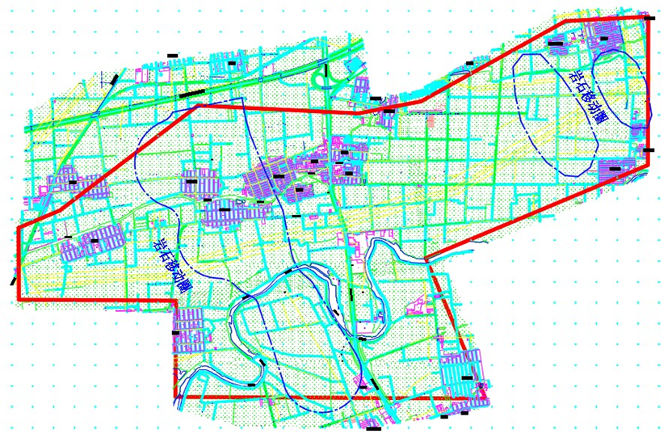
图3.1-1 彭集铁矿地表岩石移动圈（综合经验圈定）
可研推荐的错动角度如下：
基岩：上、下盘及端部为70°；
矿区第四系及风化岩地层：45°。
通过类比分析，可研选定的岩石移动角合理。
（3）该项目与周边环境的相互影响
彭集矿段周边环境比较复杂，北侧紧邻董梁高速，东侧为G105国道南北穿过。矿区范围内，13勘探线至17勘探线之间有李纸坊村、东李庄村、西郭庄村、庞庄村、袁楼村等村庄；11勘探线至13勘探线之间，有高压线东西穿过；9勘探线至11勘探线之间，有小汶河东西蜿蜒流过；除上述外，其余地表均为农田。
1）周边村庄的影响
矿区周边共涉及李纸坊村、东李庄村、西郭庄村、庞庄村、袁楼村等村庄，其中西郭庄、李纸坊村、庞庄村位于岩石移动界线范围以内。如果发生爆破震动控制不当，或充填不及时等情况，可能会对地表村庄居民及建筑物产生不利影响。
2）道路的影响
根据可研总图可知，矿体北部在平面对应位置上横穿董梁高速（岩石移动界线紧邻高速公路），且主要矿体与105国道呈近似平行角度，岩石移动界线局部位置紧邻105国道。如预留永久保安矿柱尺寸过小，或企业未按设计要求预留保安矿柱，可能会董梁高速及105国道产生影响。
设计在董梁高速用地边界外缘向外推30m作为地表围护带，沿围护带边缘在第四系及风化层按45°，基岩段按70°向下作为高速保护范围，该范围内矿石不予开采，作为董梁高速保安矿柱。在G105国道外缘向两侧外推20m作为地表围护带，沿围护带外缘第四系及风化层按45°向下，基岩段按70°向下作为道路保护范围，该范围内矿石不予开采，作为G105国道保安矿柱。
3）高压线路的影响
区内现有一条35kV、一条220kV及两条110kV高压线贯穿矿区中部，一条500kV高压线穿过矿区南端部。地下开采产生的爆破震动及地表变形、沉降可能导致线路中断，造成基础设施损坏。
4）地表水系的影响
矿区中部有一条龙宫河、南部有一条小汶河流经矿区岩石移动界线范围内，如此处及附近位置安全措施不到位，造成地表与井下的水力联系，则有可能导致涌水量增加，造成水灾。
5）其他地表工业场地的影响
矿区附近有泰安德盛园林绿化工程有限公司、东平县田元面粉有限责任公司、山东天禾肥业有限公司、沙石厂等企业的工业场地，另在矿区南部有一加油站位于矿区岩石移动界线范围内。如地下采矿安全措施不到位，也有可能对以上工业场地造成影响。
6）采矿对周边环境的影响
采矿对环境的影响主要是地下开采造成的地表变形、沉降。
矿区与周边环境相互影响结论：
根据上述分析，本次安全预评价对安全设施设计提出以下几点建议：
1）从地下矿山安全管理的角度来讲，即使采用了全尾砂胶结充填工艺，地下开采也可能由于其它原因对地表造成影响。例如在地下开采过程中，由于生产安全管理不到位、地质条件发生变化、充填体强度不足或充填未接顶等原因都有可能造成围岩形变增加，导致地表发生沉降甚至塌陷。因此建议安全设施设计在总平面布置图中补全该矿岩石移动界线涉及的全部范围及周边环境的标注，并将重要地点在文本中列出与岩石移动界线之间的安全距离。
2）根据可研总图显示，该矿岩石移动界线范围内部涉及三个村庄、一座加油站，建议安全设施设计对岩石移动范围内涉及的所有建构筑物详细论证地下开采对其可能造成的影响程度，并就是否需要搬迁给出结论。
3）岩石移动界线范围内有部分小汶河的河段，建议安全设施设计对地下开采是否可能连通小汶河，并造成井下涌水量增加进行专门论述。
4）对高速公路、105国道等位置的留设保安矿柱安全性开展必要的论证工作。
（4）地下开采对地表建构筑物的影响分析
企业委托长沙矿山研究院有限责任公司编制了《山东彭集矿业有限公司彭集铁矿岩石力学专项研究与论证技术报告》（长沙矿山研究院有限责任公司，2025年3月），并经专家评审通过。
报告根据地表不同等级的建、构筑物保护对象，确定其允许的变形指标值见下表 3.1-4。
表 3.1-4不同规范规定的地表不同保护等级构建筑的允许变形值
保护等级及变形指标  地表保护对象 | 保护等级 | 水平变形 ε  （mm/m） | 倾斜 i  （mm/m） | 曲率 k  （10-3/m）
村庄民房 | Ⅱ | ±4 | ±6 | ±0.4
高压线电塔 | Ⅱ | ±4 | ±6 | ±0.4
矿区工业场地 | Ⅰ | ±2 | ±3 | ±0.2
董梁高速 | Ⅰ | ±2 | ±3 | ±0.2
G105 国道 | Ⅲ | ±6 | ±10 | ±0.6
采用概率积分法对地表最终移动变形进行计算分析。
在彭集铁矿，由于采用的是胶结充填采矿法，空区得到了较好的充填，每个阶段在开采时都留设盘了区间柱与隔离矿柱对顶板进行支撑。同时，由于阶段之间的回采顺序是从下往上，且要求必须充填接顶。但是考虑到采场充填接顶实际操作时的困难，因此保守考虑设定采场在充填完成后仍留有 1m 空顶高度。基于上述前提，使用概率积分法对彭集铁矿地下开采完成充填后因空顶的存在而导致垮塌，从而引起地表的移动变形进行计算。
利用 Matlab 编制的概率积分计算程序对地表因矿山开采引起地表产生移动变形的预估计值进行计算，并将计算结果导入Surfer 软件中进行后处理，最终得到地表水平变形、倾斜以及曲率等值图。
1）一期开采结束地表移动变形预计
按照《可研报告》中对彭集铁矿开采的总体设计，首先对一期开采结束阶段进行地表移动变形的概率积分预计，计算具体结果如下图所示。
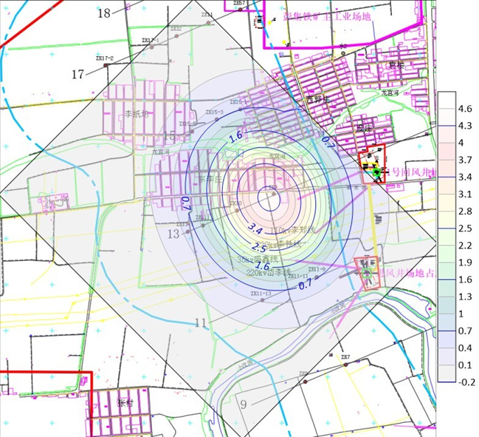
图3.1-2 一期开采结束地表沉降等值图（单位：mm）
由图可知，一期开采引起的地表沉降最大值为 4.6mm，位于 13 号勘探线附近，与所分析的矿体中心区域大致重合。最大沉降分布面积不大，从中心区域往外沉降值分圈逐层减少。
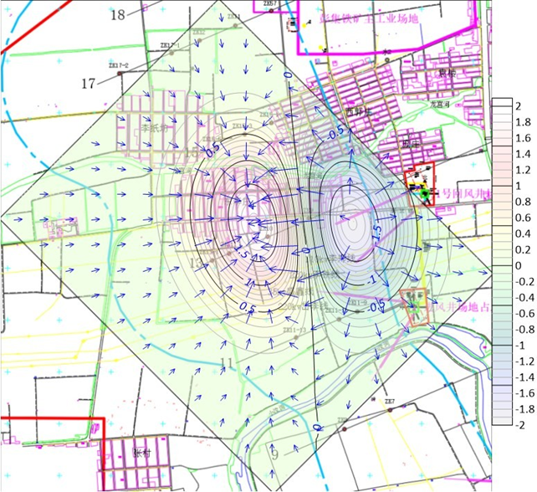
（a） 东方向
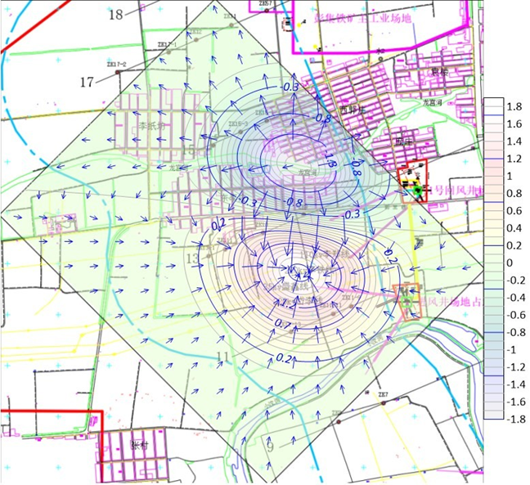
（b） 北方向
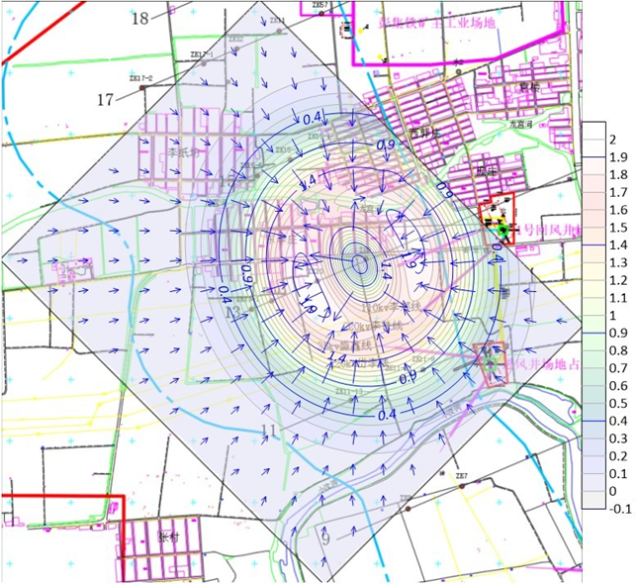
（c） 东与北方向矢量和
图 3.1-3 一期开采结束地表水平移动等值图（单位：mm）
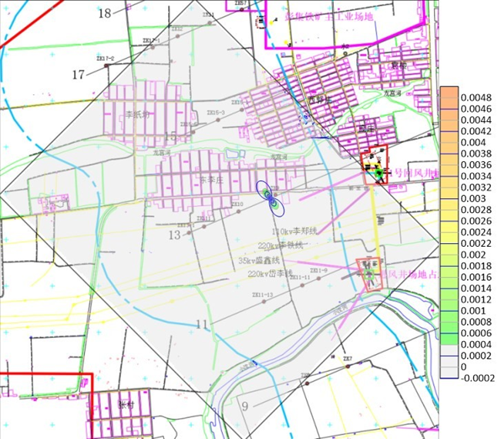
图 3.1-4 一期开采结束地表水平变形等值图
（单位：mm/m，正为拉、负为压）

由图可知，一期开采引起的地表水平位移最大值为 2mm，位于 13 号勘探线附近，与沉降最大区域基本重合。所分析区域的最大水平变形为 0.0048mm/m，远小于地表村庄民房等建（构）筑物水平变形的规范允许值 2mm/m。
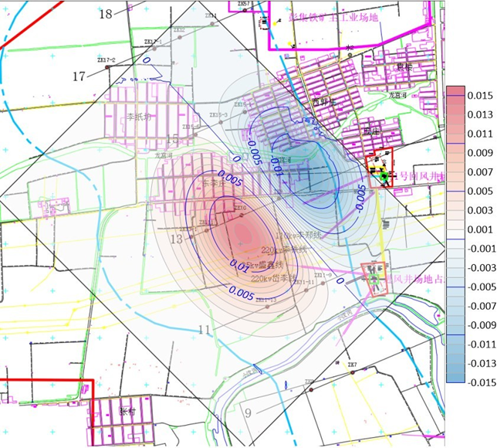
图 3.1-5 一期开采结束地表倾斜等值图（单位：mm/m）
由图可知，一期开采引起所分析区域的最大倾斜为 0.0048mm/m，远小于地表村庄民房等建（构）筑物倾斜的规范允许值 3mm/m。
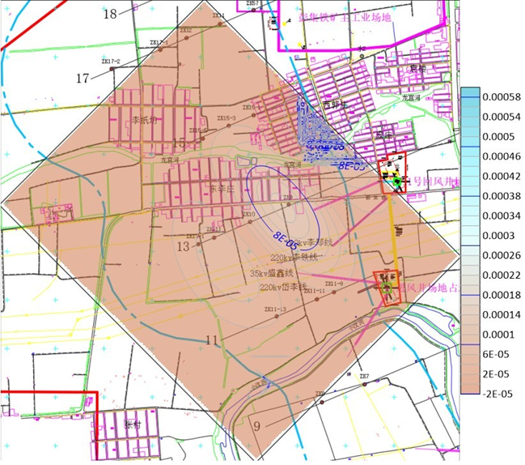
图 3.1-6 一期开采结束地表曲率等值图（单位：10⁻³/m）
由图可知，一期开采引起所分析区域的最大曲率为 0.00058×10⁻³/m，远小于地表村庄民房等建（构）筑物曲率的规范允许值 0.2×10⁻³/m。
综合概率积分法的计算结果，可以看出彭集铁矿的一期地下开采对地表村庄民房、国道、高速公路、高压线架等的影响微小。
2）二期开采结束地表移动变形预计
按照《可研报告》中对彭集铁矿开采的总体设计，对二期最终开采结束阶段进行地表移动变形的概率积分预计，计算具体结果如下图所示。
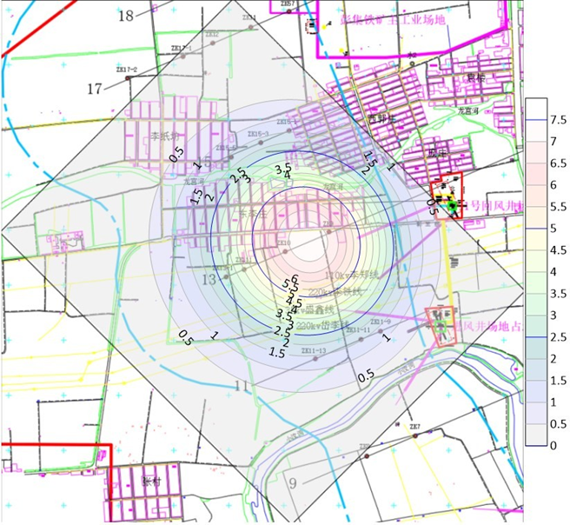
图3.1-7 二期开采结束地表沉降等值图（单位：mm）
由图可知，二期开采引起的地表沉降最大值为 7.5mm，位于 13 号勘探线附近，与所分析的矿体中心区域大致重合。最大沉降分布面积不大，从中心区域往外沉降值分圈逐层减少。
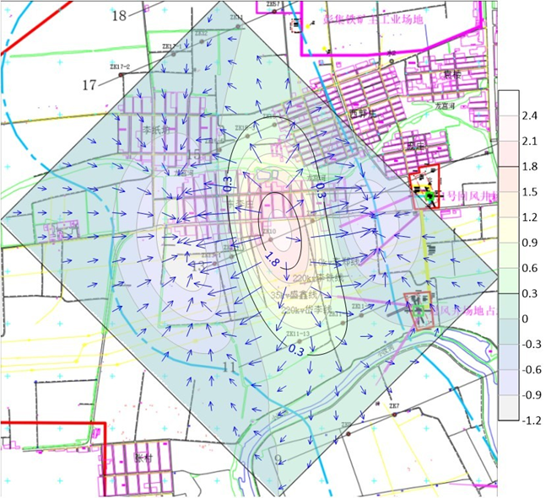
（a） 东方向
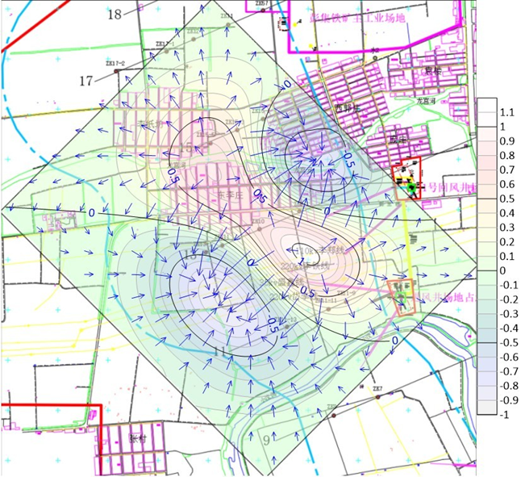
（b） 北方向
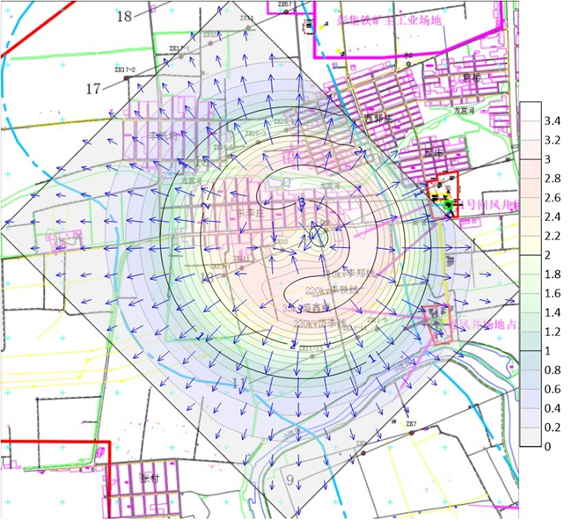
（c） 东与北方向矢量和
图 3.1-8 二期开采结束地表水平移动等值图（单位：mm）
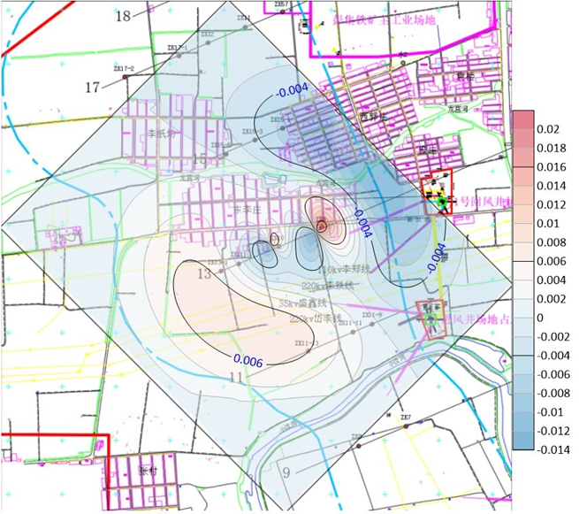
图3.1-9 二期开采结束地表水平变形等值图
（单位：mm/m，正为拉、负为压）
由图可知，二期开采引起的地表水平位移最大值为 2.4mm，位于 13 号勘探线附近，与沉降最大区域基本重合。所分析区域的最大水平变形为 0.02mm/m，小于地表村庄民房等建（构）筑物水平变形的规范允许值 2mm/m。
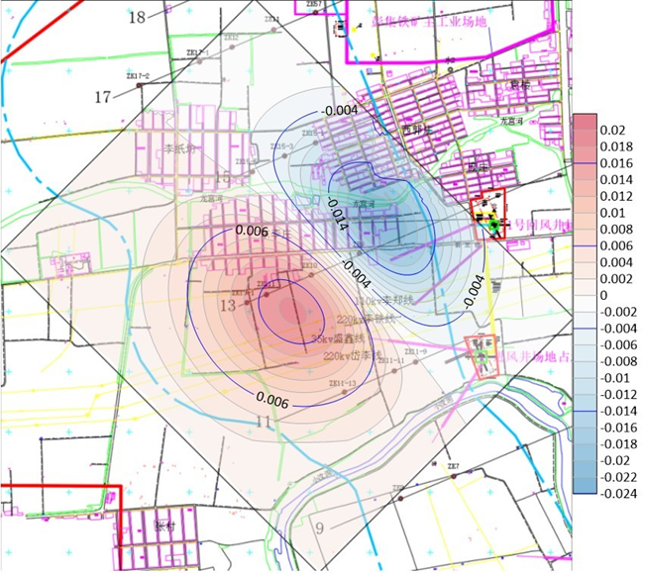
图3.1-10 二期开采结束地表倾斜等值图（单位：mm/m）
由图可知，二期开采引起所分析区域的最大倾斜为-0.024mm/m，远小于地表村庄民房等建（构）筑物倾斜的规范允许值 3mm/m。
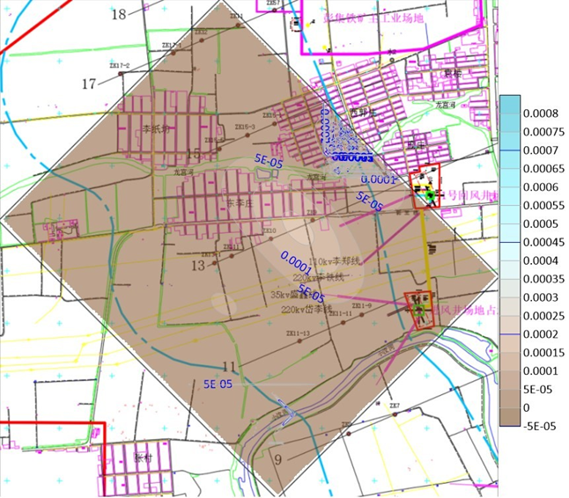
图 3.1-11 二期开采结束地表曲率等值图（单位：10⁻³/m）
由图可知，二期开采引起所分析区域的最大曲率为 0.0008×10⁻³/m，远小于地表村庄民房等建（构）筑物曲率的规范允许值 0.2×10⁻³/m。
综合概率积分法的计算结果，可以看出彭集铁矿的二期地下开采对地表村庄民房、国道、高速公路、高压线塔基等的影响十分微弱。
3）地表移动变形值的三维有限元数值模拟
地表移动变形仅针对工况Ⅳ-③作为研究对象，分析彭集矿段在两期全部开采结束后，对地表产生的影响。此次分析，选取了 4 个典型剖面，位置见图 8-20。剖面 1、剖面 2、剖面 3 垂直矿体走向布置，关注矿体采动后上下盘的地表移动变化，其中剖面 1穿过东李庄、龙宫河、西郭庄，位于所建矿体模型的北部；剖面 2 与 13 号勘探线重合，位于所建矿体模型的中部；剖面 3 与高压线路 110kV 李郑线平面位置吻合，位于所建矿体模型的南部。剖面 4 与矿体走向平行，关注矿体采动后侧帮的地表移动变化，从所建矿体模型的平面投影区域中部穿过。
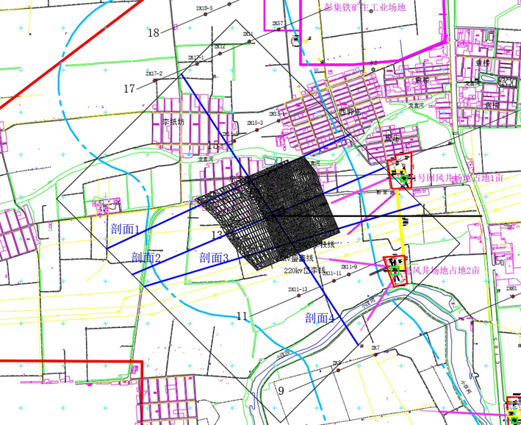
图 3.1-12 地表沉降变形剖面位置图（黑色网格为所建矿体模型）
以下为地表最终移动变形及各剖面的位移分布云图。地表最终移动变形从 4 个维度分析，剖面 1、2、3 主要从 Y、Z 两个维度进行分析，剖面 4 从 X、Y、Z 三个维度进行分析。
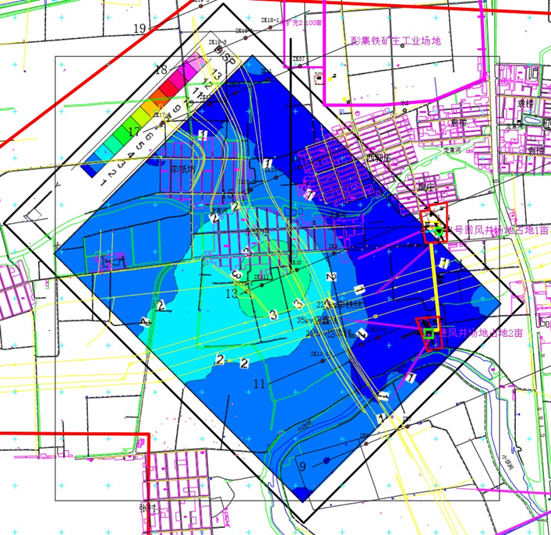
（a）总位移云图（单位:cm）
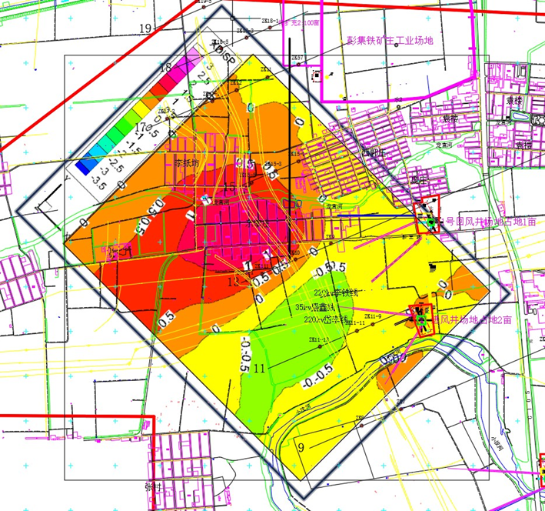
（b） X 方向位移云图（单位:cm）
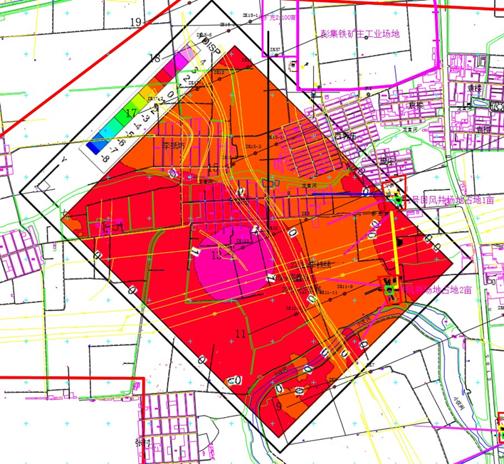
（c） Y 方向位移云图（单位:cm）
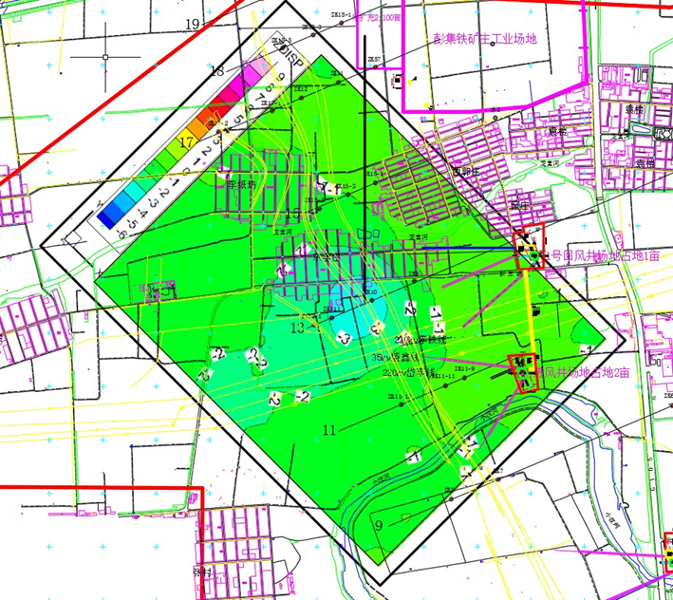
（d） Z 方向沉降云图（单位:cm）
图3.1-13 地表最终移动分布云图
由上图可知，地表最大移动变形为 45mm，分布于所建矿体模型的中心区域，位移变化由中心区域向四周逐圈层向外扩散。X 方向最大位移值为 16mm，Y 方向最大位移值为 20mm，Z 方向最大沉降值为 35mm。下面从各个剖面分析，依次详细地显示地表移动变形的范围及程度。
剖面 1：
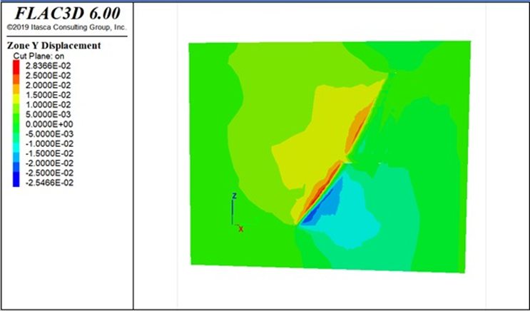
（a） Y 方向位移云图
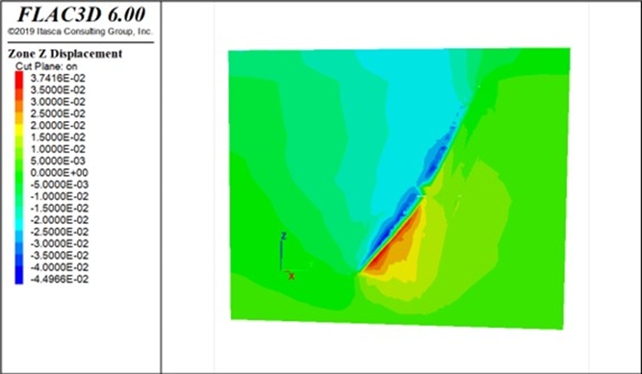
（b） Z 方向位移云图图 8-22 剖面 1 位移云图
剖面 1 的结果显示，Y 方向的位移变化发展到地表最大为 10mm，Z 方向沉降发展到地表最大为 25mm，集中体现在矿体正上方的东李庄区域。

剖面 2：
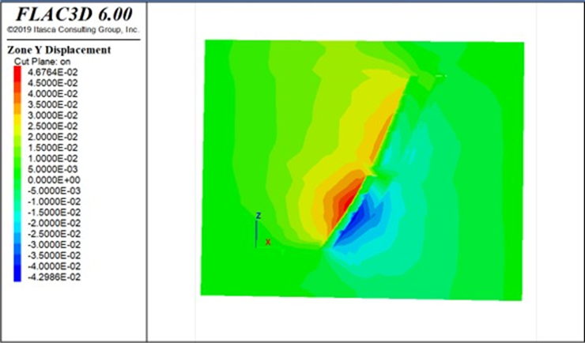
（a） Y 方向位移云图
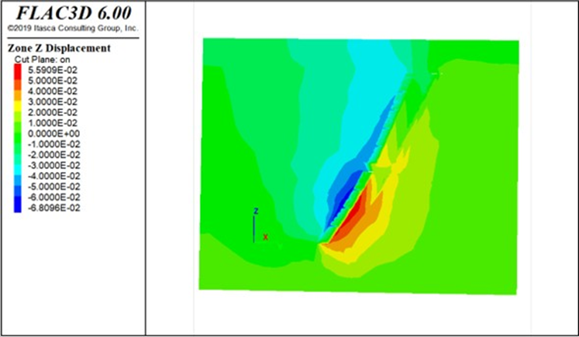
（b） Z 方向位移云图图 8-23 剖面 2 位移云图
剖面 2 的结果显示，Y 方向的位移变化发展到地表最大为 25mm，Z 方向沉降发展到地表最大为 40mm，集中体现在矿体正上方的东李庄区域。

剖面 3：
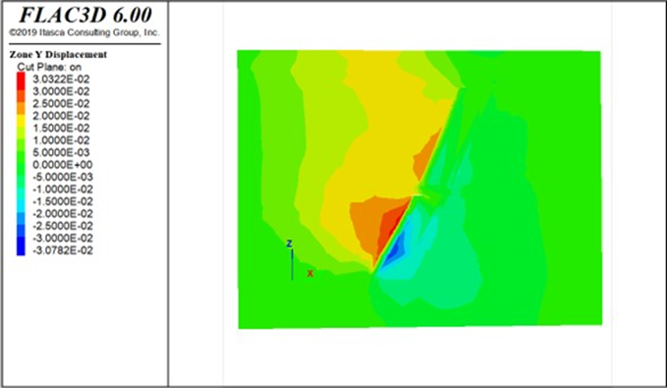
（a） Y 方向位移云图
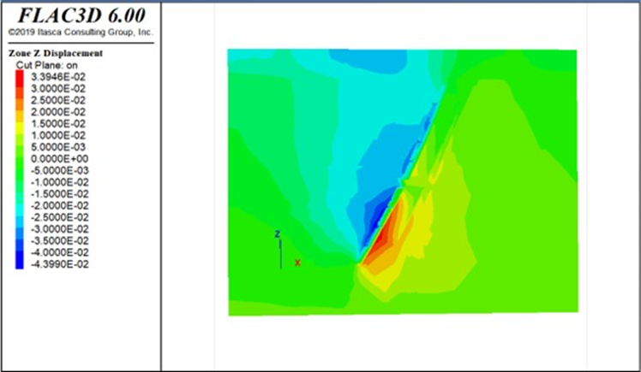
（b） Z 方向位移云图图 8-24 剖面 3 位移云图
剖面 3 的结果显示，Y 方向的位移变化发展到地表最大为 20mm，Z 方向沉降发展到地表最大为 30mm，集中体现在矿体正上方区域。此剖面的意义主要是分析地表采动对高压线塔的影响，从工程尺度的角度分析，得到的地表位移值属于较小的范畴。后文将从定点区域的水平变形、倾斜以及曲率进行补充论述。

剖面 4
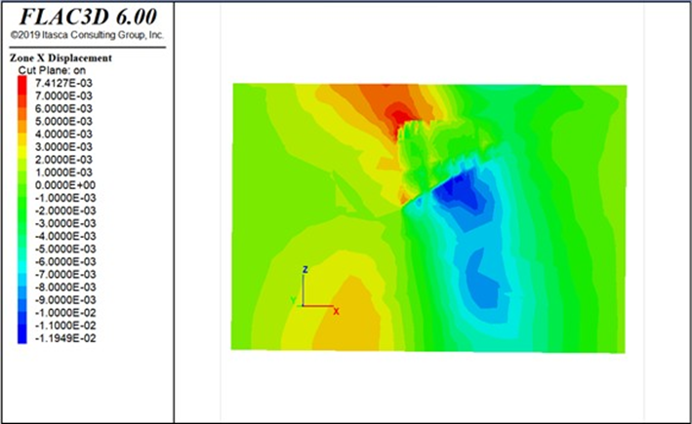
（a） X 方向位移云图
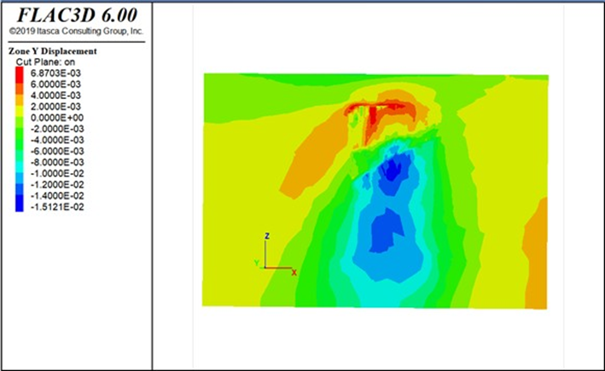
（b） Y 方向位移云图
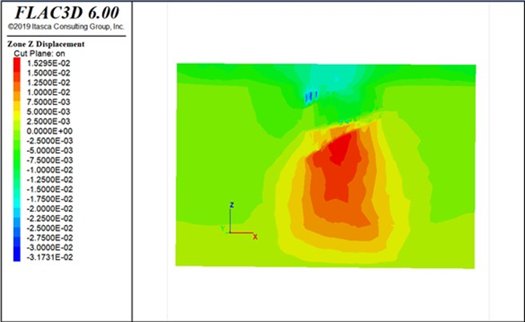
（c） Z 方向位移云图
图 3.1-14 剖面 4 位移云图
剖面 4 的结果显示，X 方向的位移变化发展到地表最大为 7mm，Y 方向的位移变化发展到地表最大为 2mm，Z 方向沉降发展到地表最大为 20mm，集中体现在矿体正上方区域，沿走向方向越往端部影响越小。
4）定点区域移动变形分析
为了更详细地显示地表沉降变形的范围与程度，在地表设置了如下图所示的监测点，详细计算了该区域的垂直下沉与水平移动，并计算得到该区域的水平变形、倾斜与曲率等值。其中 JC1#、JC2#和 JC3#为沿高压线电塔布置，重点分析地下开采对电塔塔基位置的影响。
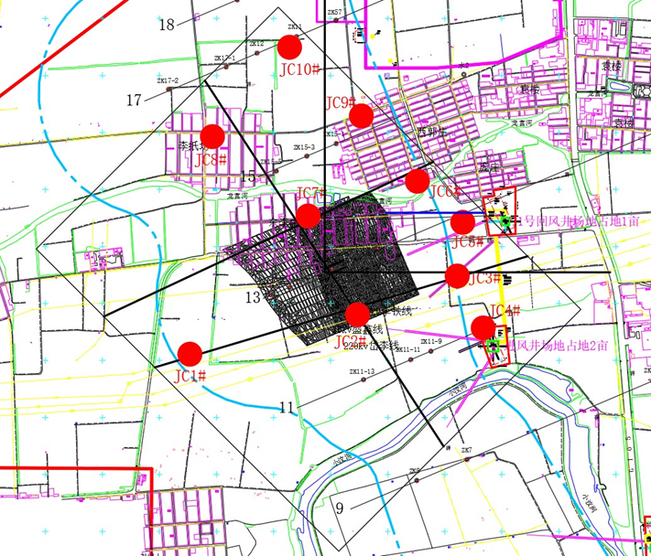
图 3.1-15各地表测点平面位置图
表 3.1-5各测点移动变形、倾斜曲率值结果一览表
地表  测点编号 | 代表区域 | 下沉量  （mm） | 水平移动量  （mm） | 水平变形  （mm/m） | 倾斜  （mm/m） | 曲率（10-3/m）
JC1# | 高压线电塔 | 20.6 | 3.7 | -0.016 | 0.039 | -0.0013
JC2# | 高压线电塔 | 24.1 | 10.9 | -0.069 | 0.123 | -0.0013
JC3# | 高压线电塔 | 5.7 | 2.3 | -0.015 | 0.007 | 0.0002
JC4# | 进风井场地 | 5.8 | 2.2 | -4.03×10-5 | -9×10-5 | 0.0006
JC5# | 1 号回风井场地 | 5.8 | 1.1 | -0.002 | -0.016 | 0.0007
JC6# | 龙宫河 | 4.9 | 1.7 | -0.019 | 0.018 | -0.0008
JC7# | 东李庄 | 24.9 | 13.4 | -0.022 | -0.019 | 0.0006
JC8# | 李纸坊 | 12.2 | 4.3 | 0.004 | -0.019 | 0.0006
JC9# | 西郭庄 | 6.4 | 1.7 | -0.003 | 0.018 | -2×10-6
JC10# | 距离董梁高速525m 处 | 8.2 | 1.1 | -0.02 | 0.022 | 0.0005

将上表的三维有限元数值模拟定点的计算结果与允许变形值进行对比汇总，形成统计表 3.1-6。
表 3.1-6 各测点结果与允许变形值对比表
地表  测点编号 | 代表区域 | 水平变形  （mm/m） | 倾斜  （mm/m） | 曲率（10-3/m） | 允许变形值（Ⅰ级） | 是否超过允许值
JC1# | 高压线塔基 | -0.016 | 0.039 | -0.0013 | 水平变形±2mm/m  倾斜±3mm/m  曲率±0.2×10-3/m | 否
JC2# | 高压线塔基 | -0.069 | 0.123 | -0.0013 | 水平变形±2mm/m  倾斜±3mm/m  曲率±0.2×10-3/m | 否
JC3# | 高压线塔基 | -0.015 | 0.007 | 0.0002 | 水平变形±2mm/m  倾斜±3mm/m  曲率±0.2×10-3/m | 否
JC4# | 进风井场地 | -4.03×10-5 | -9×10-5 | 0.0006 | 水平变形±2mm/m  倾斜±3mm/m  曲率±0.2×10-3/m | 否
JC5# | 1 号回风井场地 | -0.002 | -0.016 | 0.0007 | 水平变形±2mm/m  倾斜±3mm/m  曲率±0.2×10-3/m | 否
JC6# | 龙宫河 | -0.019 | 0.018 | -0.0008 | 水平变形±2mm/m  倾斜±3mm/m  曲率±0.2×10-3/m | 否
JC7# | 东李庄 | -0.022 | -0.019 | 0.0006 | 水平变形±2mm/m  倾斜±3mm/m  曲率±0.2×10-3/m | 否
JC8# | 李纸坊 | 0.004 | -0.019 | 0.0006 | 水平变形±2mm/m  倾斜±3mm/m  曲率±0.2×10-3/m | 否
JC9# | 西郭庄 | -0.003 | 0.018 | -2×10-6 | 水平变形±2mm/m  倾斜±3mm/m  曲率±0.2×10-3/m | 否
JC10# | 距离董梁高速525m 处 | -0.02 | 0.022 | 0.0005 | 水平变形±2mm/m  倾斜±3mm/m  曲率±0.2×10-3/m | 否
通过上表对比，可以看出三维有限元数值模拟所选择的区域不仅极具代表性，同时在结果上要比规范Ⅰ级保护对象的允许值小若干个数量级。高压线塔基沿线的地表沉降变形最大值分别为：水平变形-0.069mm/m、倾斜 0.123mm/m、曲率-0.0013×10⁻³/m；地表各个村庄的地表沉降变形最大值分别为：水平变形-0.022mm/m、倾斜-0.019mm/m、曲率 0.006×10⁻³/m，远小于规范规定Ⅰ级保护对象的地表允许值：水平变形±2mm/m、倾斜±3mm/m、曲率±0.2×10⁻³/m。
综合三维有限元数值建模的计算结果，当彭集铁矿地下主要矿体进行开采时，地表高压线塔、村庄民房、国道、高速公路等重要建（构）筑物受到的影响微弱以致不存在影响。

3.1.2安全检查表法
表3.1-7总平面布置安全检查表
序号 | 检查项目 | 检查依据 | 可研情况说明 | 检查  结果
1 | 1个采矿权范围内原则上只能设置1个生产系统。 | 《中共中央办公厅国务院办公厅关于进一步加强矿山安全生产工作的意见》 | 冯家庄矿段位于彭集矿段东侧2800m处，两矿体距离较远，设计彭集矿段和冯家庄矿段设置1个生产系统。 | 符合要求
2 | 下列地段和地区不应选为厂址：发震断层和抗震设防烈度为9度及高于9度的地震区；有严重放射性物质污染影响区；生活居住区、文教区、水源保护区、名胜古迹、风景游览区、温泉、疗养区、自然保护区和其它需要特别保护的区域；对飞机起落、电台通讯、电视转播、雷达导航和重要的天文、气象、地震观察以及军事设施等规定有影响的范围内；很严重的自重湿陷性黄土地段，厚度大的新近堆积黄土地段和高压缩性的饱和黄土地段等地质条件恶劣地段；具有开采价值的矿藏区；受海啸或湖涌危害的地区。 | 《工业企业总平面设计规范》  （GB50187-2012）  第3.0.14条 | 地震烈度6度区，工业场地附近无风景名胜区、自然保护区和其它地形地貌景观和地质遗迹。 | 符合要求
2 | 总平面布置应节约集约用地，提高土地利用率。布置时并应符合下列要求：  1在符合生产流程、操作要求和使用功能的前提下，建筑物、构筑物等设施，应采用联合、集中、多层布置；  2应按企业规模和功能分区，合理地确定通道宽度；  3厂区功能分区及建筑物、构筑物的外形宜规整；  4功能分区内各项设施的布置，应紧凑、合理。 | 《工业企业总平面设计规范》  （GB50187-2012）  第5.1.2条 | 可研报告中按要求进行了设计。 | 符合要求
3 | 矿井（竖井、斜井、平硐等）井口的标高应高于当地历史最高洪水位1m以上。工业场地的地面标高应高于当地历史最高洪水位。 | 《金属非金属矿山安全规程》  （GB16423-2020）  第6.8.2.3条 | 当地历史最高洪水位为45.5m，主井、副井、1号回风井、进风井井口标高为47m，2号回风井、冯家庄副井、冯家庄回风井井口标高48m，均高于历史最高洪水位1m以上，受地表洪水淹没的危险性较小。 | 符合要求
4 | 厂址应具有满足建设工程需要的工程地质条件和水文地质条件。 | 《工业企业总平面设计规范》  （GB50187-2012）  第3.0.8条 | 该项目为新建工程，厂址具有满足建设工程需要的工程地质条件和水文地质条件。 | 符合要求
5 | 厂址应具有满足生产、生活及发展所必需的水源和电源。水源和电源与厂址之间的管线连接应尽量短捷，且用水、用电量（特别）大的工业企业宜靠近水源及电源地。 | 《工业企业总平面设计规范》  GB50187-2012  第3.0.6条 | 厂址满足要求。 | 符合要求
6 | 厂址应位于不受洪水、潮水或内涝威胁的地带；当不可避免时，心须具有可靠的防洪、排涝措施。 | 《工业企业总平面设计规范》  GB50187-2012  第3.0.12条 | 工业场地内相关建筑物不受洪水、 潮水或内涝威胁。 | 符合要求
7 | 矿山企业的办公区、生活区、工业场地、地面建筑等，不应设在危崖、塌陷区、崩落区，不应设在受尘毒、污风影响区域内，不应受洪水、泥石流、爆破威胁。 | 《金属非金属矿山安全规程》  （GB16423-2020）  第4.6.1条 | 办公区、生活区、工业场地等选址满足要求。 | 符合要求
8 | 地下开采时，应圈定岩体移动范围或岩体移动监测范围；地表主要建构筑物、主要井筒应布置在地表岩体移动范围之外，或者留保安矿柱消除其影响。 | 《金属非金属矿山安全规程》  （GB16423-2020）  第6.3.1.2条 | 矿区圈定了岩石移动范围，地表主要建构筑物、主要井筒布置在岩石移动范围之外。 | 符合要求
9 | 地表主要建构筑物、主要开拓工程入口应布置在不受地表滑坡、滚石、泥石流、雪崩等危险因素影响的安全地带，无法避开时，应采取可靠的安全措施。 | 《金属非金属矿山安全规程》  （GB16423-2020）  第6.3.1.3条 | 地表主要建构筑物、主要开拓工程入口未布置在相关危险区域。 | 符合要求
10 | 采矿设计应提出矿柱回采和采空区处理方案，并制定专门的安全措施。 | 《金属非金属矿山安全规程》  （GB16423-2020）  第6.3.1.5条 | 设计提出董梁高速和G105国道保安矿柱作为永久矿柱，不再回采；在-475m~-505m之间矿体留设30m厚的水平隔离矿柱暂不开采；冯家庄矿段-100m以上作为护顶矿柱暂不开采。 | 符合要求

3.1.3评价小结
该项目总平面布置中应加以重视的问题有：
（1）安全设施设计在总平面布置图中补全该矿岩石移动界线涉及的全部范围及周边环境的标注，并将重要地点在文本中列出与岩石移动界线之间的安全距离。
（2）建议安全设施设计地下开采对岩石移动范围内涉及的所有建构筑物可能造成的影响程度进行详细论证，并就是否需要搬迁给出结论。
（3）岩石移动界线范围内有部分小汶河的河段，建议安全设施设计对地下开采是否可能连通小汶河，并造成井下涌水量增加进行专门论述。
（4）对高速公路、105国道等位置的留设保安矿柱安全性开展必要的论证工作。
（5）矿区地表有需要保护的农田、村庄、高压线路、高速公路和105国道，应开展地下开采对地表建构筑物的安全影响研究，矿山应加强日常生产过程中地表建构筑物的安全稳定监测工作，加强地表变形研究，根据地表变形范围研究结论，及时调整监测点布置。

3.2开拓单元

3.2.1危险、有害因素辨识与分析
开拓系统主要存在的危险、有害因素有：
（1）井巷工程施工过程中，凿岩、爆破后由于振动，顶板和帮壁会产生危石，如果岩层破碎、断层裂隙发育、支护不及时可能产生顶板冒落或片帮，未事先处理顶板和两帮的浮石，均可造成人员伤亡。
（2）井巷工程施工过程中若与含水层贯通可能引发透水事故。
（3）若一次爆破药量较大，爆破冲击波、爆破飞石对人员、井巷、设备产生危害；处理盲炮、残炮方法不当，造成放炮事故。
（4）井巷工程施工过程中采取安全防护措施不当，可能导致高处坠落事故。
（5）顶板及两帮的浮石未及时处理或处理不干净，浮石坠落；施工过程中物料、设备、工具等坠落物均可能产生物体打击。
（6）井巷工程施工和使用过程中通风措施不当、安全管理不善，容易发生炮烟中毒窒息事故，造成人员伤亡。

3.2.2预先危险性分析
表3.2-1开拓系统预先危险性分析表
危险因素 | 诱导因素 | 事故后果 | 危险  等级 | 防范措施
冒顶片帮  井巷坍塌 | 掘进顺序、凿岩爆破等操作不当；施工过程中未按设计进行；围岩松软不稳固的掘进工作面没有及时采取支护措施、支护质量不合格；未及时处理浮石或处理浮石操作不当；井巷工程维护不当。 | 人员伤亡  设备损坏 | Ⅳ | 掘进顺序、凿岩爆破、井巷支护等应按设计、规定等进行；施工过程中应进行安全防护、及时对井筒进行砌护；并保证支护质量；事先处理顶板和两帮的浮石；处理浮石应正确操作。
透水 | 遇含水层时未采取超前探水措施与含水层贯通；地表防洪工程不合格，井下排水设施不健全；应急系统不完善。 | 人员  伤亡  设备  损坏 | Ⅲ | 井巷掘进时，采取超前探水措施，尽量避开地质构造带；合理设计防排水设施；建立预警机制并有效实施。
放炮 | 一次爆破药量较大，爆破冲击波、爆破飞石对人员、井巷、设备产生危害；处理盲炮、残炮方法不当。 | 人员伤亡  设备损坏 | Ⅳ | 合理设计爆破作业；控制装药数量；爆破时及时发出警戒信号；爆破前留出足够的时间，使人员及时躲避，人员和设备应在安全距离之外；正确处理盲炮、残炮。
炸药爆炸 | 未按要求储存起爆器材；未配备防灭火设施。 | 人员伤亡  设备损坏 | Ⅳ | 合理选择发放站位置；根据爆破器材性质按要求分类储存；严禁存在吸烟等外界火源；配备必要的灭火器材。
中毒窒息 | 独头掘进时未采取有效的通风措施。 | 人员伤亡 | Ⅳ | 井巷施工过程中应设置足够的通风设施。
高处坠落 | 人员从井口坠落；高处作业时坠落。 | 人员伤亡 | Ⅲ | 井口采取适当的防护措施，如设置防护栏和警示标志等；安全出口应按要求设置梯子间等；高处作业应采取安全防护措施，如设置安全平台、佩戴安全带等。
物体打击 | 井口或井筒内设施掉落；浮石未及时处理或处理不干净浮石坠落；施工过程中物料、设备、工具等坠落物等。 | 人员伤亡 | Ⅲ | 1.采用普通法掘进天井时，必须架设牢固可靠的工作台和支护棚，支护棚距离工作面的距离不得大于6m，掘进高度超过7m时必须安装梯子间和渣子间。  2.天井贯通前7m，测量人员必须给出准确的贯通位置，并在上部巷道设置安全警示标志和围栏。

3.2.3安全检查表
本节安全检查表内的检查项依据《金属非金属矿山安全规程》（GB16423-2020）进行编制。
表3.2-2开拓系统安全检查表
序号 | 检查项目 | 检查依据 | 可研情况及说明 | 检查  结果
安全出口
1 | 每个矿井至少应有两个相互独立、间距不小于30m、直达地面的安全出口；矿体一翼走向长度超过1000m时，此翼应有安全出口。 | 《金属非金属矿山安全规程》  GB16423-2020  第6.1.1.1条 | 一期设计直通至地表的安全出口共2个：副井、2号回风井，二期设计直通至地表的安全出口共2个：冯家庄副井、冯家庄回风井。 | 符合  要求
2 | 每个生产水平或中段至少应有两个便于行人的安全出口，并应同通往地面的安全出口相通。 | 《金属非金属矿山安全规程》  GB16423-2020  第6.1.1.1条 | 井下各中段均设置有两个安全出口。 | 符合  要求
4 | 作为应急安全出口的竖井应设应急提升设施或者梯子间。深度超过300m的井筒设置梯子间时，应在井筒无马头门段设置与梯子间相通的休息硐室。休息硐室间距不大于150m。硐室宽度不小于1.5m，深度不小于2.0m，高度不小于2.1m。 | 《金属非金属矿山安全规程》  GB16423-2020  第6.1.1.4条 | 作为应急出口的竖井均安装梯子间。  副井在-100m、-175m、-250m、-325m、-400m、-475m、-565m水平设单侧马头门，在-505m水平设双侧马头门，2号回风井在-100m、-250m水平设双侧马头门，在-400m、-475m、-505m水平开设单侧马头门。  冯家庄副井在-100m，-175m、-250m、-325m、-400m、-475m水平设单侧马头门，在-505m水平设双侧马头门；冯家庄回风井在-100m，-175m、-250m、-325m、-400m、-475m、-505m水平设单侧马头门。 | 符合  要求
运输巷道
1 | 行人的无轨运输巷道应按下列要求设置人行道：人行道的高度不小于1.9m，宽度不小于1.2m。 | 《金属非金属矿山安全规程》  GB16423-2020  第6.2.5.6条 | 可研中未明确无轨运输巷道设置人行道。 | 下一阶段设计中需完善
2 | 在水平巷道、斜井和斜坡道中，运输设备之间、运输设备与巷道壁或者巷道内设施之间的间隙，应符合下列规定：有轨运输不小于0.3m；无轨运输不小于0.6m。 | 《金属非金属矿山安全规程》  GB16423-2020  第6.2.5.7条 | 可研中未明确。 | 下一阶段设计中需完善
3 | 废弃井巷和硐室的入口应及时封闭，封闭时应留有泄水条件。封闭墙上应标明编号、封闭时间、责任人、井巷原名称。封闭前入口处应设明显警示标志，禁止人员进入。封闭墙在相应图纸上标出，并归档永久保存。报废井巷的地面入口周围应设高度不低于1.5m的栅栏。 | 《金属非金属矿山安全规程》  GB16423-2020  第6.2.8.6条 | 可研中未明确。 | 下一阶段设计中需完善
支护
1 | 在不稳固的岩层中掘进时应进行支护。 | 《金属非金属矿山安全规程》  GB16423-2020  第6.2.7.2条 | 竖井采用砼支护，按照II～IV级岩石确定支护厚度，主要运输巷道根据围岩条件采用砼支护、喷射混凝土支护，硐室一般采用C25混凝土支护，对于有防水要求的硐室采用防水混凝土支护。 | 符合  要求
防坠
2 | 天井、溜井、漏斗口等存在人员坠落可能的地方，应设警示标志、照明设施、护栏、安全网或格筛。 | 《金属非金属矿山安全规程》  GB16423-2020  第6.1.4.5条 | 可研中未明确。 | 下一阶段设计中需完善
3 | 在竖井、天井、溜井和漏斗口上方，或在坠落基准面2m以上作业，有发生坠落危险的，应设安全网等防护设施，作业人员应佩戴安全带。作业时，不应抛掷物件，不应上下层同时作业，并应设专人监护。 | 《金属非金属矿山安全规程》  GB16423-2020  第6.1.4.6条 | 可研中未明确。 | 下一阶段设计中需完善
保安矿柱
1 | 地下开采时， 应圈定岩体移动范围或岩体移动监测范围； 地表主要建构筑物、 主要井筒应布置在地表岩体移动范围之外， 或者留保安矿柱消除其影响。 | 《金属非金属矿山安全规程》  GB16423-2020  第6.3.1.2条 | 董梁高速及G105国道沿围护带外缘第四系及风化层按45°向下，基岩段按70°向下作为道路保护范围，设置保安矿柱，在-475m~-505m之间矿体留设30m厚的水平隔离矿柱。 | 符合  要求

3.2.4保安矿柱稳定性
彭集铁矿开采设计的保安矿柱一共分为三种，首先是-100m以上厚度为20m的护顶矿柱，设置目的为隔离一期开采矿体上部的第四系及风化层，保障一期开采的安全性。其次是二期彭集矿段开采矿体-475m以下厚度为30m的隔离矿柱，目的是一期开采结束后维持下部矿体开采的稳定性。最后是为保证董梁高速与G105国道安全运营，留设的高速、国道保安矿柱。
高速、国道保安矿柱的设计依据为《公路安全保护条例》（2011年3月7日，国务院令第593号），以此确定董梁高速与G105国道保安矿柱范围及压覆资源量。
在董梁高速用地边界外缘向外推30m作为地表围护带，沿围护带边缘在第四系及风化层按45°，基岩段按70°向下作为高速保护范围，该范围内矿石不予开采，作为董梁高速保安矿柱永久损失。
在G105国道外缘向两侧外推20m作为地表围护带，沿围护带外缘第四系及风化层按45°向下，基岩段按70°向下作为道路保护范围，该范围内矿石不予开采，作为G105国道保安矿柱永久损失。
矿山委托长沙矿山研究院有限责任公司编制了《山东彭集矿业有限公司彭集铁矿岩石力学专项研究与论证技术报告》（长沙矿山研究院有限责任公司，2025年4月），采用FLAC3D对保安矿柱进行了稳定性计算。
（1）模型构建
彭集铁矿矿脉呈狭长条带状，沿走向长约 2150~2850m，延深均大于 600m，厚度2~30m。矿体岩性为角闪石英岩，围岩以黑云变粒岩为主，地表覆盖有第四系。矿区内对矿体开采有影响的断层仅为 F3，因其影响范围较小，仅限于矿界范围南部的矿体末端，故模拟计算不作考虑。建立的模型高度从-1000m 至地表，长轴为矿体走向，总计 1500m，宽度总计 1200m。需要说明的是，此次研究为细化并重点突出开采扰动的力学表现及影响范围，将一个盘区的全采深作为重点研究分析对象，在走向上截取简化了计算模型。
数值计算模型如图所示。采用位移边界条件，固定模型底部 z 方向的变形，同时固定模型四周对应法向方向的变形，顶部为自然地表，本模型存在 3 个地层，由垂直方向从上到下依次为第四系风化层和黑云变粒岩，以及夹在黑云变粒岩中作为矿体的角闪石英岩。单元为四面体和六面体类型，网格最小边长为 5m，单元数量为 55 万个，网格节点 9.8 万个。
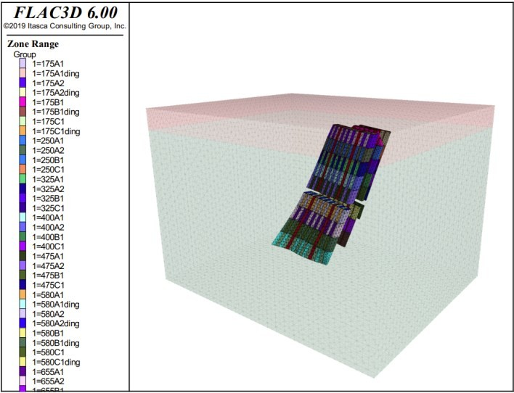
图 3.2-1 矿山数值计算模型图
在采矿工程等领域内，初始地应力场的存在和影响不容忽略，尤其是深埋工程受地应力（以构造应力为主）的制约较为显著。初始地应力既是影响岩体力学性质的重要控制因素，也是岩体所处环境条件下发生改变时引起变形和破坏的重要力源之一。因此，要想较真实地进行工程力学数值计算，必须保证初始地应力场的可靠性。初始地应力场生成的主要目的是为了模拟所关注分析阶段之前岩、土体已经存在的应力状态。
为了消除原岩应力对原岩变形的影响，这里将原岩应力引起的位移场清零，只研究开挖等采矿活动引起的应力和位移变化。基岩岩体在原岩应力下只产生弹性变形区，未见塑性区。数值模型最终初始应力场及最大不平衡力演化过程见图。
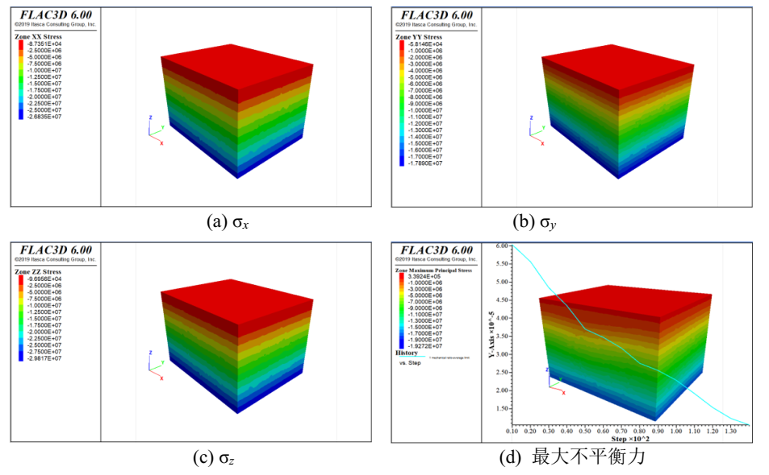
图3.2-2初始地应力场
（2）力学参数
矿岩及充填体强度参数值如表 所示。第四系风化层的力学参数取值取自地勘报告，胶结充填体的力学参数通过参考其他矿山经验确定。
表 3.2-3 矿岩、围岩、断层和充填体物理力学参数
岩体 | 密度  （g/cm3） | 抗压强度  （MPa） | 抗拉强度  （MPa） | 弹性模量  （GPa） | 泊松比 | 粘聚力  （MPa） | 内摩擦角  （°）
第四系风化层 | 1.957 | - | - | 0.015 | 0.15 | 0.022 | 12
角闪石英岩 | 3.08 | 20.74 | 0.49 | 27.65 | 0.19 | 1.63 | 40
黑云变粒岩 | 2.73 | 29.93 | 0.97 | 30.86 | 0.23 | 1.92 | 38
充填体  （2MPa） | 1.75 | 2 | 0.2 | 0.49 | 0.17 | 0.3 | 28
充填体  （0.6MPa） | 1.75 | 0.6 | 0.08 | 0.07 | 0.13 | 0.09 | 22

（3）工况设计
根据《可研报告》，数值模拟中主要研究分析彭集矿段的主要矿体，即1号、2号、5号和6号矿体。矿体产状走向大致为340°，倾向SW，倾角55°~85°。矿体形状一般较为简单，多呈层状、似层状，局部有分枝复合现象，1、2号矿体位于上盘，5号、6号矿体位于下盘，5号相对6号矿体来说处于上盘位置。
采矿方法分为两种，一是垂直走向布置的阶段空场嗣后充填法，二是沿走向布置的分段空场嗣后充填法。根据主要矿体的赋存特征，分别对应不同的主要矿体，垂直走向布置的阶段空场法中分为两步骤开采，200m划分一个盘区，盘间柱25m，一、二步骤采场宽度均为25m。盘区内开采顺序为隔一采一，一步骤回采完成后进行充填，充填体强度取下限值2.0MPa（采场顶部5m厚和底部10m厚两层充填灰砂比为1:6，充填体强度大于3.0MPa，剩余60m中间部位充填灰砂比为1:10，充填体28天强度大于2.0MPa），二步骤充填体强度取下限值0.6MPa（采场顶部5m厚和底部10m厚两层充填灰砂比为1:6，充填体强度大于3.0MPa，剩余60m中间部位充填灰砂比为1:20，充填体强度大于0.6MPa）；沿走向布置的分段空场法同样按200m划分盘区，盘间柱25m，采场长度为45m，采场内分为矿房矿柱，矿房40m，矿柱5m，各矿房可同时进行回采，回采完成后进行充填，充填体强度取下限值0.6MPa（与前述采矿方法二步骤一致）。
彭集矿段采用的是分期上行式开采，一期开采先于二期，一期开采标高为-100~-475m，二期开采标高-505~-805m，同期内由底部最下的中段向上逐阶段开采，阶段高度为75m。1、2号矿体与夹石混采，5、6号矿体单采，同时开采1、2矿体和6号矿体；6 号矿体开完结束后开采上盘的5号矿体。采场逐步回采逐步充填，下一中段充填完成后方可进行上一中段的生产回采，即本中段的生产采动都是在原岩顶板下进行的。矿体结合矿山的实际生产过程中，敞空的采场在某个阶段的不同盘区间不断循环，处于充填状态的采场也是一样，阶段之间从下往上逐步将所有矿体回采完毕。综合考虑并进行适当的简化，着重研究四个阶段的开采情景，模拟设置了三个工况。
首先就阶段间的开采顺序，阶段Ⅰ：根据彭集铁矿《可研报告》开采-475m中段，该阶段属于矿山一期生产回采的首采阶段。工况Ⅰ-①可用于说明采场在当前深度-475m条件下矿柱稳定性的问题；工况Ⅰ-②可用于说明当前采深下充填体强度的问题；工况Ⅰ-③可作为参与评判地表移动变形的初始参照基准。
阶段Ⅱ：根据彭集铁矿《可研报告》开采-175m中段，该阶段属于矿山一期生产回采的最后阶段，本工况的回采工作均在充填体上完成。工况Ⅱ-①可用于说明采场当前深度-175m条件下矿柱稳定性的问题；工况Ⅱ-②可用于说明当前采深下充填体强度的问题，工况Ⅱ-③可作为参与评判地表移动变形的后续参照基准。同时本阶段还有一个重要的作用，即说明-100~-80m护顶矿柱经历最近一个中段的开采扰动后的稳定性分析。
阶段Ⅲ：根据彭集铁矿《可研报告》开采-805m中段，该阶段属于矿山二期生产回采的首采阶段。工况Ⅲ-①可用于说明采场在当前深度-805m条件下矿柱稳定性的问题；工况Ⅲ-②可用于说明当前采深下充填体强度的问题；工况Ⅲ-③可作为参与评判地表移动变形的后续参照基准。
阶段Ⅳ：根据彭集铁矿《可研报告》开采-580m中段，该阶段属于矿山二期生产回采的最后阶段，本阶段的回采工作同样是在充填体上完成。工况Ⅳ-①可用于说明采场当前深度-580m条件下矿柱稳定性的问题；工况Ⅳ-②可用于说明当前采深下充填体强度的问题，工况Ⅳ-③可作为参与评判地表移动变形的最终评判结果。同时本阶段同样还有一个重要的作用，即说明-505~-475m保安矿柱经历最后一个中段的开采扰动后的稳定性分析。
在总体上的时间顺序上，四个阶段贯穿了彭集铁矿开采彭集矿段的全生命周期。阶段Ⅰ~Ⅳ是随时间顺序推进的，工况①~③模拟的是一个阶段中，盘区内的完整回采过程，也是跟随生产进度更迭的。其中工况①~③会在每个阶段内循环出现。
阶段中盘区内的三个工况说明如下：
工况①：当前阶段 1、2 号矿体中垂直矿体走向布置的阶段空场法，一个盘区内的一步骤采场全部采空，处于敞空状态，不充填，同时二步骤采场也不开采，保持原岩状态。6 号矿体中沿走向布置的分段空场法，一个盘区内的所有采场全部采空，处于敞空状态，不充填；5 号矿体不开采。这个工况的设计主要是为了校核采场结构参数的稳定性，即当垂直矿体走向布置的阶段空场法一步骤采场以及当沿走向布置的分段空场法采场在逐步完全敞空至最终胶结充填接顶前，1、2 号矿体一步骤采场空区和 6 号矿体采场空区的稳定性状态，敞空采空区的顶板与侧帮是否会发生较大规模岩层崩落。
工况②：当前阶段 1、2 号矿体中垂直矿体走向布置的阶段空场法，一个盘区内的一步骤采场开采后充填 2MPa 的充填体，二步骤采场全部采空，但是不充填。6 号矿体中沿走向布置的分段空场法，一个盘区内的所有采场开采完后充填 0.6MPa 的充填体；位于上盘的 5 号矿体中沿走向布置的分段空场法，一个盘区内的所有采场全部采空，不充填。这个工况的设计主要是为了验证充填体的强度，即当垂直矿体走向布置的阶段空场法二步骤采场逐步落矿回采、完全敞空至逐步胶结充填接顶的过程中，相邻两个一步骤采场是高强度的胶结充填体作为矿柱在维护采场的稳定，一步骤高强度胶结充填体的自稳性若无法满足需求，不仅对二步骤采场产生贫化，还会对顶板岩层的崩落范围产生影响，最终导致地表沉降变形的增加。同时一步骤采场在这个过程中承受着顶板与侧边盘区间柱转移来的压力，一步骤胶结充填体将不断承压。
工况③：当前阶段 1、2 号矿体中垂直矿体走向布置的阶段空场法，一个盘区内的一步骤采场全部采完，然后全部充填 2MPa 的充填体，6 号矿体中沿走向布置的分段空场法，一个盘区内的所有采场开采完后充填 0.6MPa 的充填体。接着开采二步骤采场，采完后，全部充填 0.6MPa 的充填体，位于上盘的 5 号矿体中沿走向布置的分段空场法，一个盘区内的所有采场全部采空，并充填 0.6MPa 的充填体，25m 宽的盘区间柱与 5m 宽的隔离矿柱不作回采。这个工况的设计主要是为了说明地表沉降变形的问题，即在横向上完成阶段内盘区的最后开采阶段，使得盘区内的所有采场都回采并充填完毕，当阶段开采至矿山生命周期最后阶段时，对地表沉降变形的影响也逐步增加到最大。
（4）数值模拟分析
工况Ⅰ-①结果分析：
工况Ⅰ-①：-475m 中段 1、2 号矿体中垂直矿体走向布置的阶段空场法，一个盘区内的一步骤采场全部采空，处于敞空状态，不充填，同时二步骤采场也不开采，保持原岩状态。6 号矿体中沿走向布置的分段空场法，一个盘区内的所有采场全部采空，处于敞空状态，不充填；5 号矿体不开采。
1）垂直矿体走向布置的阶段空场嗣后充填法
A．塑性区分析
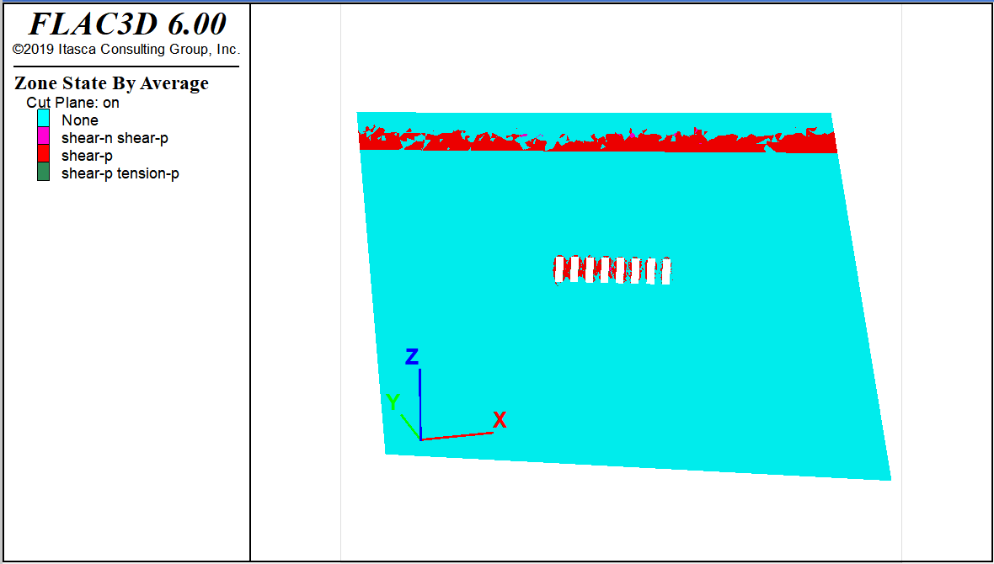
图 3.2-3 塑性区分布云图
通过上图的塑性区分布，可以看出垂直矿体走向布置的阶段空场法中，其内一步骤采场处于完全敞空状态时，二步骤采场的原岩矿体及 25m 宽的盘间矿柱存在较多的塑性区，主要表现为剪切塑性。图中两侧矿体区域内因其靠近端部，塑性表现得不为明显。
B．位移分析
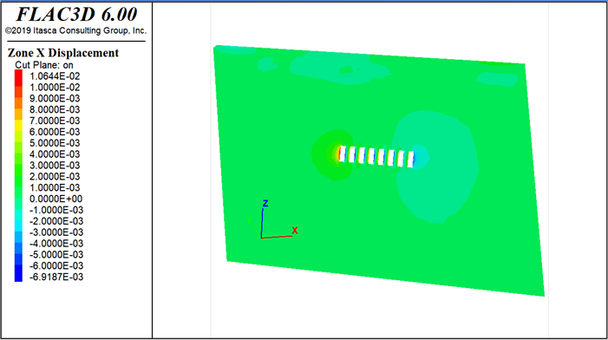
（a） X 方向位移云图
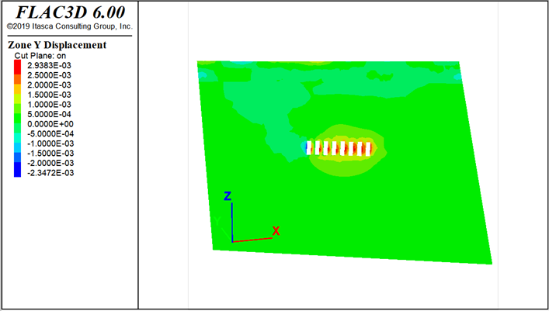
（b） Y 方向位移云图
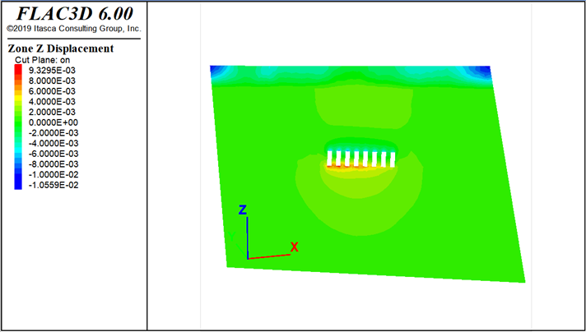
（c） Z方向位移云图
图 3.2-4 位移云图
结合位移云图，可以看出当一步骤采场处于完全敞空状态时，二步骤采场原岩矿体及 25m 宽盘间矿柱的水平位移主要集中在左右两侧临空面，最大值达到了 10mm（X 方向）；在垂直位移上，主要体现在一步骤采场空区的顶、底板，底板的垂直位移表现为上鼓，最大值为 9mm。
C．应力分析
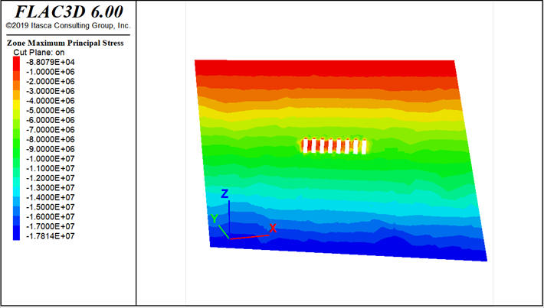
（a） 最大主应力
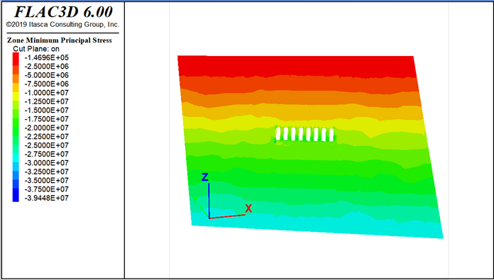
（ b） 最小主应力云图
图3.2-5 应力云图
分析最大、最小主应力云图，二步骤采场的原岩矿体及 25m 宽的盘间矿柱内部均不存在拉应力，压应力来自不同方向，其数值范围在 2~12.5MPa 之间。
2）沿矿体走向布置的分段空场嗣后充填法
A．塑性区分析
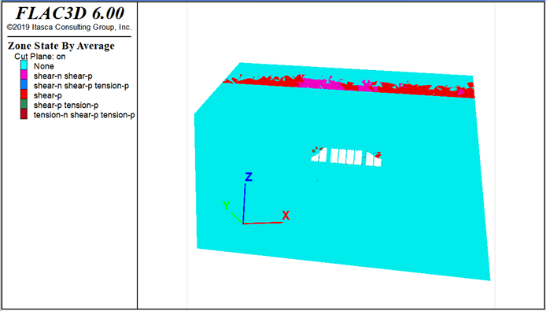
图3.2-6 塑性区分布云图
通过上图的塑性区分布，可以看出沿矿体走向布置的分段空场法中，当盘区内采场处于完全敞空状态时，5m 宽的隔离矿柱及 25m 宽的盘间矿柱内基本不存在塑性区。
B．位移分析
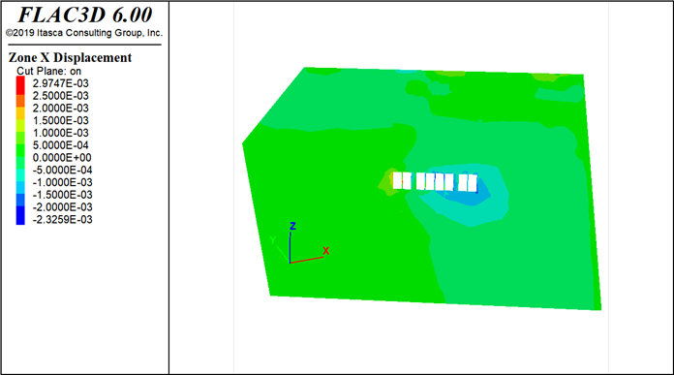
（a） X 方向位移云图
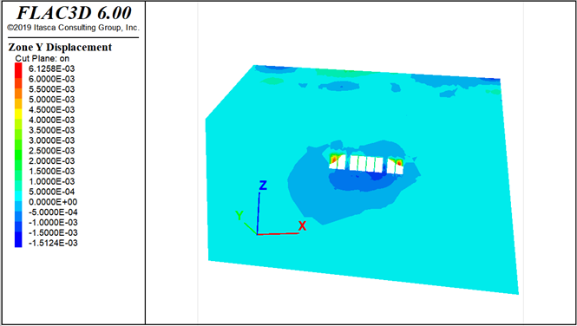
（b） Y 方向位移云图
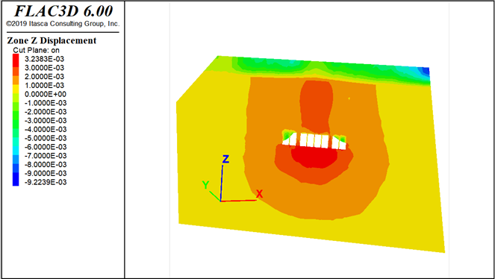
（c） Z 方向位移云图
图3.2-7 位移云图
结合位移云图，可以看出沿矿体走向布置的分段空场法中，当盘区内采场处于完全敞空状态时，5m 宽的隔离矿柱及 25m 宽的盘间矿柱的水平位移主要集中在左右两侧临空面，最大值达到了 2.5mm（X 方向）；在垂直位移上，主要体现在采场空区的顶、底板，底板的垂直位移表现为上鼓，最大值为 3.2mm。
C．应力分析
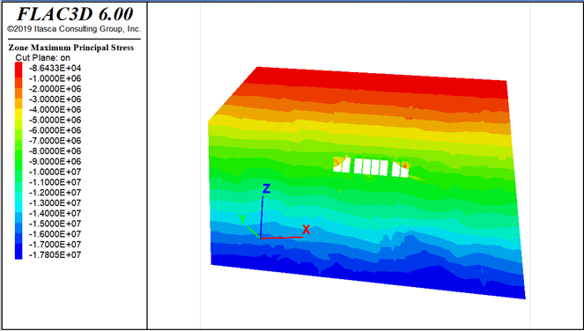
（ a） 最大主应力云图
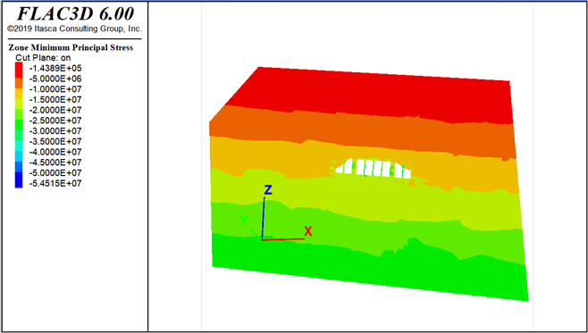
（ b） 最小主应力云图
图3.2-8 应力云图
分析最大、最小主应力云图，沿矿体走向布置的分段空场法中的隔离矿柱和盘间矿柱内部同样不存在拉应力，压应力来自不同方向，其数值范围在 1~20MPa 之间。
工况Ⅱ-①结果分析：
工况Ⅱ-①：-175m 中段 1、2 号矿体中垂直矿体走向布置的阶段空场法，一个盘区内的一步骤采场全部采空，处于敞空状态，不充填，同时二步骤采场也不开采，保持原岩状态。6 号矿体中沿走向布置的分段空场法，一个盘区内的所有采场全部采空，处于敞空状态，不充填；5 号矿体不开采。
1）垂直矿体走向布置的阶段空场嗣后充填法
A．塑性区分析
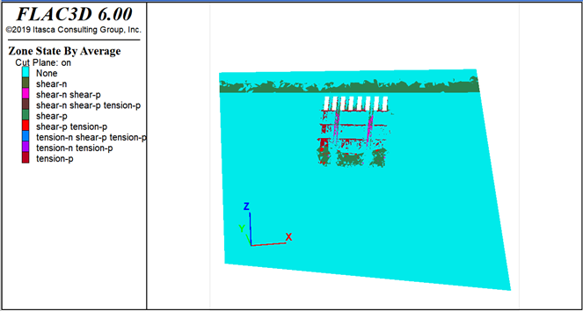
图 3.2-9 塑性区分布云图
通过上图的塑性区分布，可以看出垂直矿体走向布置的阶段空场法中，其内一步骤采场处于完全敞空状态时，二步骤采场的原岩矿体及 25m 宽的盘间矿柱存在较多的塑性区，主要表现为剪切塑性。图中两侧矿体区域内因其靠近端部，塑性表现得不为明显。

B．位移分析
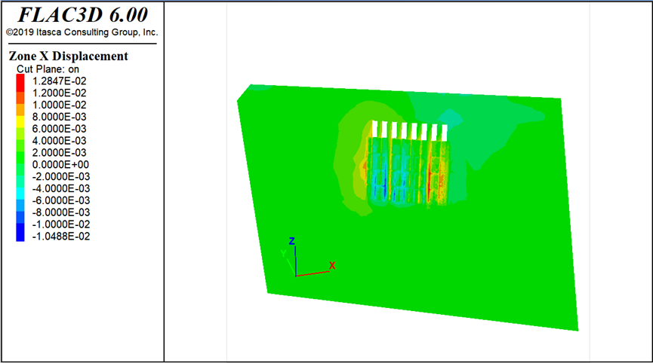
（a） X 方向位移云图
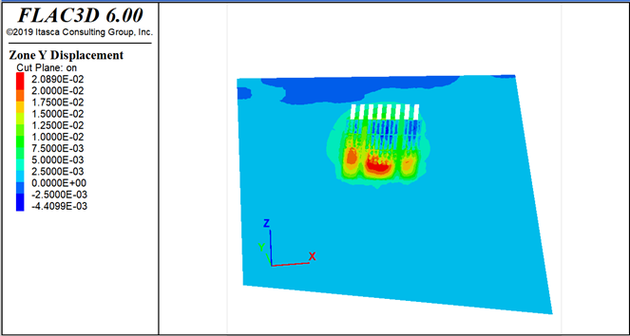
（b） Y 方向位移云图
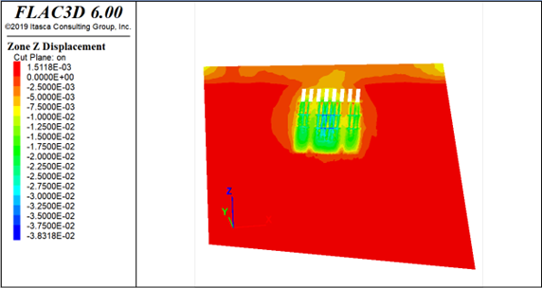
（c） Z 方向位移云图
图3.2-10 位移云图
结合位移云图，可以看出当一步骤采场处于完全敞空状态时，二步骤采场原岩矿体及 25m 宽盘间矿柱的水平位移主要集中在左右两侧临空面，最大值达到了 10mm（Y 方向）；在垂直位移上，主要体现在一步骤采场空区的顶、底板，底板的垂直位移表现为上鼓，最大值为 12mm。
C．应力分析
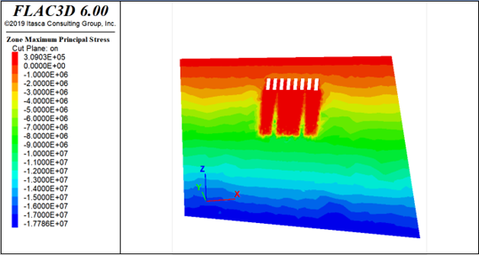
（a） 最大主应力云图
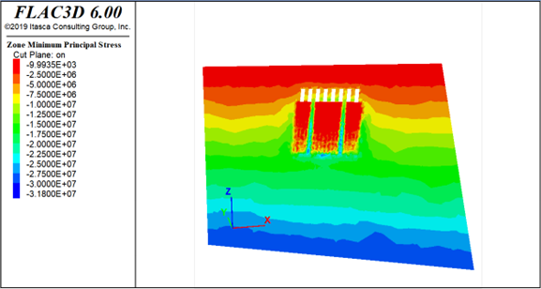
（b） 最小主应力云图
图3.2-11 应力云图
分析最大、最小主应力云图，二步骤采场的原岩矿体及 25m 宽的盘间矿柱内部均不存在拉应力，压应力来自不同方向，其数值范围在 1~17MPa 之间。
2）沿矿体走向布置的分段空场嗣后充填法
A．塑性区分析
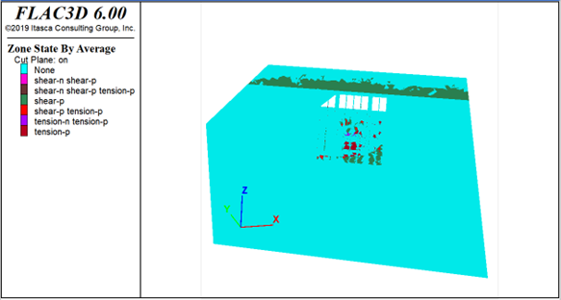
图3.2-12 塑性区分布云图
通过上图的塑性区分布，可以看出沿矿体走向布置的分段空场法中，当盘区内采场处于完全敞空状态时，5m 宽的隔离矿柱及 25m 宽的盘间矿柱内基本不存在塑性区。
B．位移分析
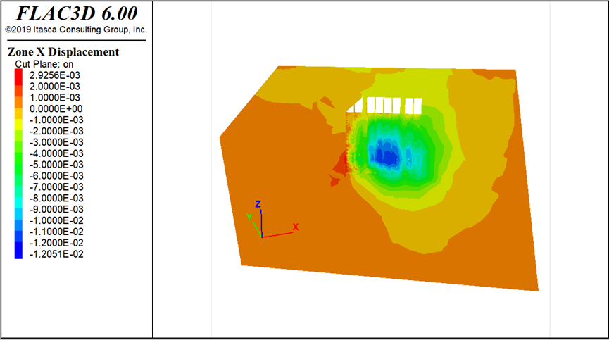
（a） X 方向位移云图
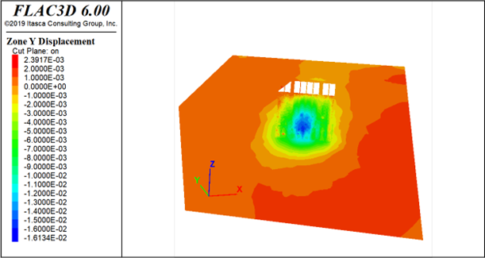
（ b） Y 方向位移云图
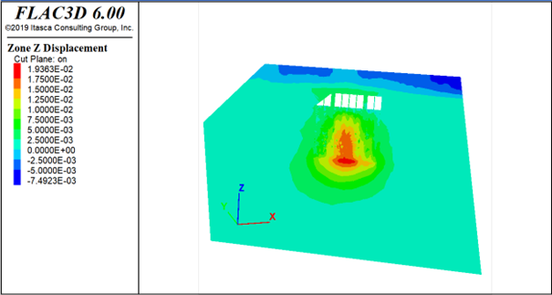
（c） Z 方向位移云图
图3.2-13 位移云图
结合位移云图，可以看出沿矿体走向布置的分段空场法中，当盘区内采场处于完全敞空状态时，5m 宽的隔离矿柱及 25m 宽的盘间矿柱的水平位移主要集中在左右两侧临空面，最大值达到了 1mm（X 方向）；在垂直位移上，主要体现在采场空区的顶、底板，底板的垂直位移表现为上鼓，最大值为 10mm。
C．应力分析
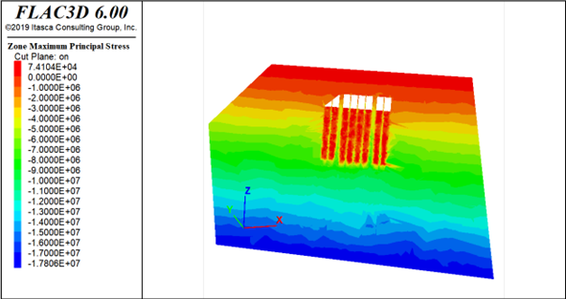
（a） 最大主应力云图
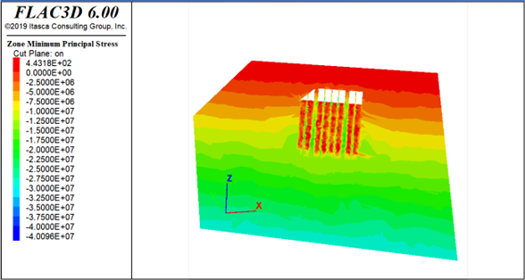
（b） 最小主应力云图
图 3.2-14 应力云图
分析最大、最小主应力云图，沿矿体走向布置的分段空场法中的隔离矿柱和盘间矿柱内部同样不存在拉应力，压应力来自不同方向，其数值范围在 1~15MPa 之间。
工况Ⅲ-①结果分析：
工况Ⅲ-①：-805m 中段 1、2 号矿体中垂直矿体走向布置的阶段空场法，一个盘区内的一步骤采场全部采空，处于敞空状态，不充填，同时二步骤采场也不开采，保持原岩状态。5、6 号矿体因自身埋深不足，在本中段无矿可采。
A．塑性区分析
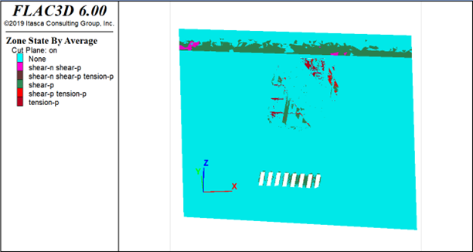
图3.2-15 塑性区分布云图
通过上图的塑性区分布，可以看出垂直矿体走向布置的阶段空场法中，其内一步骤采场处于完全敞空状态时，二步骤采场的原岩矿体及 25m 宽的盘间矿柱存在较多的塑性区，主要表现为剪切塑性。图中两侧矿体区域内因其靠近端部，塑性表现得不为明显。
B．位移分析
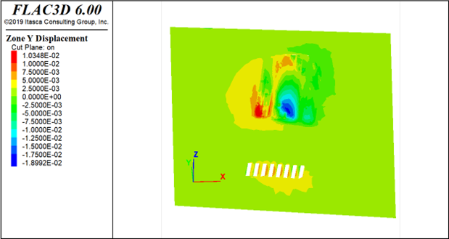
（a） Y 方向位移云图
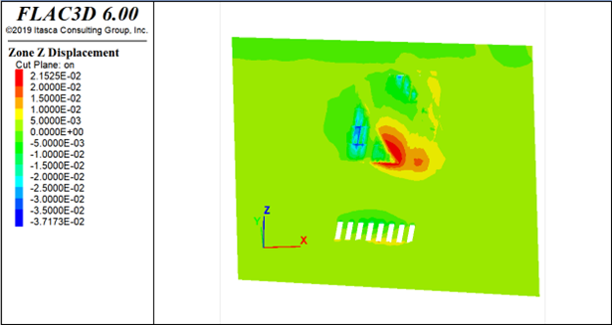
（b） Z 方向位移云图
图3.2-16 位移云图
结合位移云图，可以看出当一步骤采场处于完全敞空状态时，二步骤采场原岩矿体及 25m 宽盘间矿柱的水平位移主要集中在左右两侧临空面，最大值达到了 7.5mm；在垂直位移上，主要体现在一步骤采场空区的顶、底板，底板的垂直位移表现为上鼓，最大值为 10mm。
C．应力分析
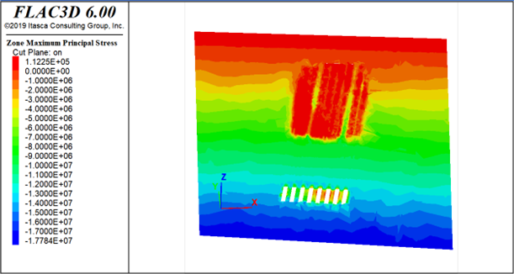
（a） 最大主应力云图
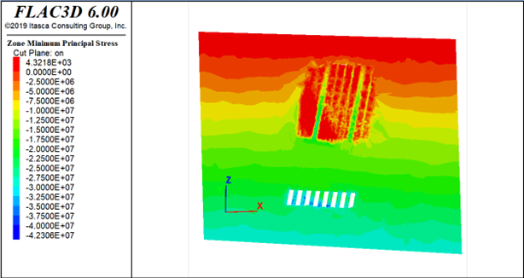
（b） 最小主应力云图
图3.2-17 应力云图
分析最大、最小主应力云图，二步骤采场的原岩矿体及 25m 宽的盘间矿柱内部均不存在拉应力，压应力来自不同方向，其数值范围在 3~42.5MPa 之间。
工况Ⅳ-①结果分析：
工况Ⅳ-①：-505m 中段 1、2 号矿体中垂直矿体走向布置的阶段空场法，一个盘区内的一步骤采场全部采空，处于敞空状态，不充填，同时二步骤采场也不开采，保持原岩状态。6 号矿体中沿走向布置的分段空场法，一个盘区内的所有采场全部采空，处于敞空状态，不充填；5 号矿体不开采。
1）垂直矿体走向布置的阶段空场嗣后充填法
A．塑性区分析
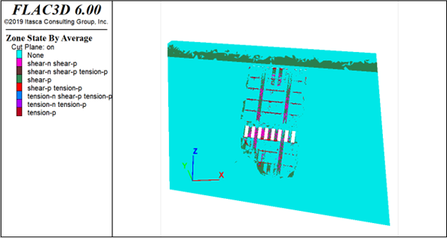
图3.2-18 塑性区分布云图
通过上图的塑性区分布，可以看出垂直矿体走向布置的阶段空场法中，其内一步骤采场处于完全敞空状态时，二步骤采场的原岩矿体及 25m 宽的盘间矿柱存在较多的塑性区，主要表现为剪切塑性。
B．位移分析
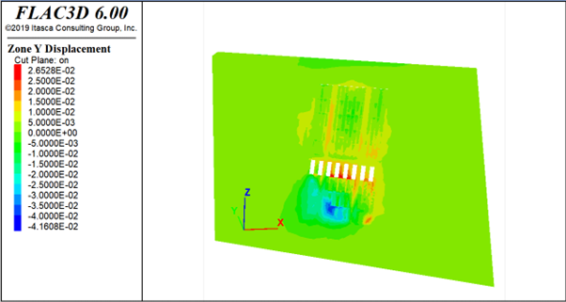
（a） Y 方向位移云图
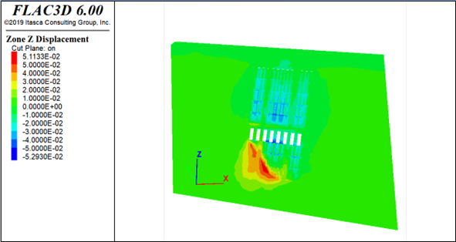
（b） Z 方向位移云图
图3.2-19 位移云图
结合位移云图，可以看出当一步骤采场处于完全敞空状态时，二步骤采场原岩矿体及 25m 宽盘间矿柱的水平位移主要集中在左右两侧临空面，最大值达到了 25.2mm；在垂直位移上，主要体现在一步骤采场空区的底板，底板的垂直位移表现为下沉，最大值为 53mm。
C．应力分析
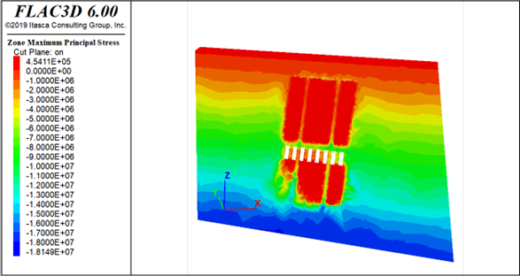
（a） 最大主应力云图
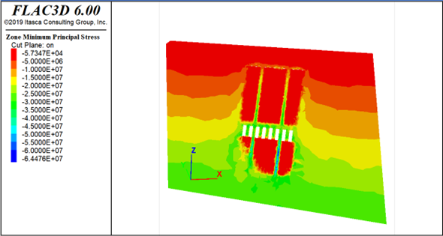
（ b） 最小主应力云图
图3.2-20 应力云图
分析最大、最小主应力云图，二步骤采场的原岩矿体及 25m 宽的盘间矿柱内部均不存在拉应力，压应力来自不同方向，其数值范围在 6~25MPa 之间。
2）沿矿体走向布置的分段空场嗣后充填法
A．塑性区分析
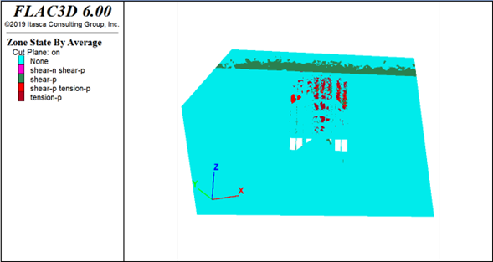
图3.2-21 塑性区分布云图
通过上图的塑性区分布，可以看出沿矿体走向布置的分段空场法中，当盘区内采场处于完全敞空状态时，5m 宽的隔离矿柱及 25m 宽的盘间矿柱内基本不存在塑性区。
B．位移分析
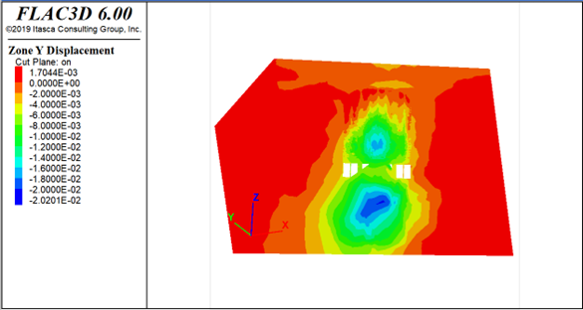
（a） Y 方向位移云图
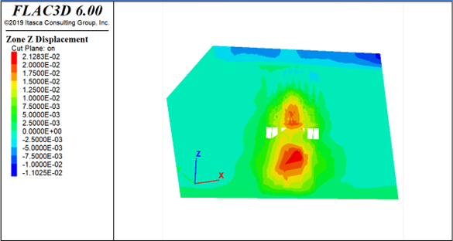
（c） Z 方向位移云图
图3.2-22 位移云图
结合位移云图，可以看出沿矿体走向布置的分段空场法中，当盘区内采场处于完全敞空状态时，5m 宽的隔离矿柱及 25m 宽的盘间矿柱的水平位移主要集中在左右两侧临空面，最大值达到了 6mm；在垂直位移上，主要体现在采场空区的顶、底板，顶、底板的垂直位移表现均为上鼓，最大值为 15mm。
C．应力分析
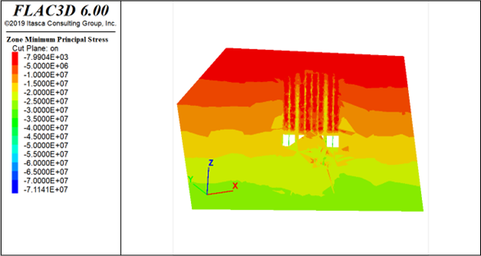
（a） 最大主应力云图
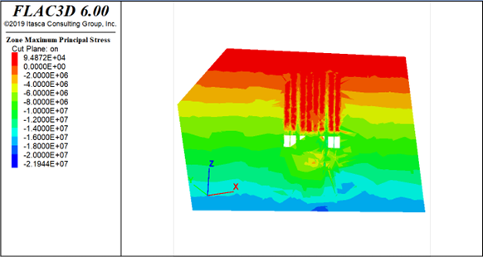
（b）最小主应力云图
图3.2-23 应力云图
分析最大、最小主应力云图，沿矿体走向布置的分段空场法中的隔离矿柱和盘间矿柱内部同样不存在拉应力，压应力来自不同方向，其数值范围在 10~30MPa 之间。
经过对采场结构参数的数值模拟分析，不管是垂直矿体走向的阶段空场法，还是沿走向的分段空场法，采场（一步骤）完成开采处于敞空状态时，空区围岩稳定性充足，顶板安全性良好，两侧侧壁力学表现正常，位移最大值不超过 15mm，不存在失稳的风险。

3.2.5评价小结
（1）经分析，开拓单元存在的危险有害因素主要有：冒顶片帮、井巷坍塌、透水、放炮、炸药爆炸、中毒窒息、高处坠落、物体打击。其中冒顶片帮、井巷坍塌、炸药爆炸、放炮、中毒窒息危害等级定为Ⅳ级，发生危害的后果均可能造成人员伤亡和井巷工程大面积损坏，应重点防范。
（2）可研报告设计的安全出口位置及数量符合规程要求。下阶段设计需补充完善如下内容：
1）建议矿方委托具备资质的第三方机构开展地下开采工程对高压线安全稳定影响的专项分析工作，依据分析结果与相关规定的安全指标校对，再判定是否应对高压线塔基留设保安矿柱，在下阶段设计中，对高压线塔基与地下开采的相互影响做详细论证，保证地下开采活动合法、安全的进行。
2）区内经物探和钻孔资料发现3条主要断裂，除F3断层（断层规模较小）位于矿床南部（5线南侧）外，其他两个断层远离开采范围内的矿体，目前勘探资料尚未发现断层具有导水性，下阶段设计针对这3条主要断裂进行采矿影响分析。
3）由于矿体附近涉及董梁高速以及105国道，可研留设了保安矿柱。建议下阶段设计对高速公路等位置的留设保安矿柱安全性开展必要的论证工作，并对这两处保安矿柱的具体位置、形状尺寸参数做详细说明，用于指导企业生产。
4）区内第四系及风化层较厚，风化层底部标高一般在-80m以上，该范围内岩体松散，稳固性较差，且富水性强，透水性较强。在当前开采技术条件下，开采该部分矿石安全性较差，为保护地表和井下开采安全，设计在风化带以下按照完整基岩留设护顶矿柱，以及多阶段同时开采时预留了阶段隔离矿柱，应针对护顶矿柱合理厚度、安全性以及阶段间隔离矿柱的安全可靠性进行分析。
5）下阶段设计应绘制井上下对照图，并明确爆破器材分库的准确位置及详细结构参数。
6）下一步设计阶段应对无轨运输巷道的人行通道进行详细设计，行人的有轨运输巷道应设高度不小于1.9m的人行道，人行道宽度不小于0.8m；机车、车辆高度超过1.7m时，人行道宽度不小于1.0m。调车场、人员乘车场、井底车场矿车摘挂钩处两侧应各设一条人行道，有效净高不小于1.9m，人行道宽度不小于1.0m。
7）下阶段设计应明确在水平巷道和斜坡道中，有轨运输设备之间以及运输设备与支护之间的间隙、无轨运输设备与支护之间的间隙。
8）下阶段设计应完善人行巷道的水沟的盖板设计内容。
9）应补充一定的工程地质勘察工作以及必要的岩石力学试验，确定岩体参数，开展采场结构参数三维数值分析，校核采场结构参数和采场布置方式的合理性。
10）废弃井巷和硐室的入口应及时封闭，封闭时应留有泄水条件。封闭墙上应标明编号、封闭时间、责任人、井巷原名称。封闭前入口处应设明显警示标志，禁止人员进入。封闭墙在相应图纸上标出，并归档永久保存。报废井巷的地面入口周围应设高度不低于1.5m的栅栏。可研中未明确，下一阶段设计中需说明。
11）在竖井、天井、溜井和漏斗口上方，或在坠落基准面2m以上作业，有发生坠落危险的，应设安全网等防护设施，作业人员应佩戴安全带。作业时，不应抛掷物件，不应上下层同时作业，并应设专人监护。

3.3提升和运输单元

3.3.1危险、有害因素辨识与分析
（1）竖井提升
在竖井提升过程中存在的主要危害为高处坠落，其表现形式主要是坠罐，坠罐的后果非常严重。
（2）设计矿石和废石由电机车牵引矿车运输，在运输过程中有可能存在下述危险、有害因素：
1）巷道未按设计施工，掘进的井巷断面偏小或未按规定设置等候硐室等，电机车和矿车发生挤、撞等事故而伤人毁物。
2）轨道铺设质量差或损坏，电机车组发生掉道，毁物、伤人。
3）轨道铺设坡度大，电机车组速度过快，不能及时刹车，发生挤、撞等事故而伤人毁物。
4）行人不按规定行走运输巷道行人侧，发生电机车组挤伤、撞伤人。
5）运输巷道、道路照明不够，发生行人与电机车组相撞事故。
6）卸矿地点无阻车装置，造成运输过程中刹车不力，发生翻车事故。
7）电机车组运输翻卸过程中因重心偏移过大，发生翻车事故。
（3）设计井下主要采用无轨运输。在运输过程中有可能存在下述危险、有害因素：
1）巷道未按设计施工，掘进的井巷断面偏小或未按规定设置躲避硐室等，汽车与人员发生挤、撞等事故而伤人毁物。
2）行人不按规定行走运输巷道行人侧，发生汽车挤伤、撞伤人。
3）运输巷道、道路照明不够，发生行人与汽车相撞事故。
4）卸矿地点无车挡装置，造成运输过程中刹车不力，发生翻车事故。
5）汽车运输翻卸过程中因重心偏移过大，发生翻车事故。
6）汽车超载，易造成汽车制动失灵，转向失控，爆胎等而引发事故；矿石装载不均匀，装偏而引发翻车事故。
7）驾驶员驾驶技术差，酒后驾车，或未持证而引发车辆伤害事故；运输道路凹凸不平，路况差，而引发车辆伤害事故。
8）巷道未设警示标志牌，不能对驾驶员起到警示作用，发生车辆伤害事故。
9）运输车辆上未配备灭火器，发生火灾不能及时扑灭会导致车辆损毁的火灾事故。

3.3.2预先危险性分析表
表3.3-1提升运输系统预先危险性分析表
危险因素 | 诱导因素 | 事故后果 | 危险等级 | 防 范 措 施
提升系统
高处坠落（主要为坠罐） | 提升系统存在缺陷，设备带病运转；钢丝绳选择不合适、使用不当、未进行及时检修；安全保护装置不齐全、不可靠，操作失灵，提升装置的机电控制系统安全保护装置与电气闭锁装置不符合规程要求；无声光信号装置或信号不清；罐笼无防坠器；井口没有阻车器；无定车装置；提升速度过快；摇台、托台闭锁装置不满足要求。 | 人员伤亡  设备损坏 | Ⅲ | 选购质量合格的提升设备设施并定期进行检修、正确使用；禁止设备带病运转；设置齐全、可靠的安全保护装置并使其处于正常状态；提升装置的机电控制系统安全保护装置与电气闭锁装置符合规程要求；配备声光信号装置，并保证信号清晰；罐笼设防坠器；井口设阻车器；提升设备应设置定车装置；应装设速度指示器或自动速度记录仪等；竖井罐笼提升系统的各中段马头门，应根据需要使用摇台。摇台、托台应与提升机闭锁。
有轨运输
车辆伤害 | 列车间挂钩设置不合理，列车运行时脱钩；人员未沿人行道行走；路面、轨道未按设计铺设；维修线路时未设置临时信号；电机车非正常状态下行驶；未按要求进行驾驶；轨道未及时清理，轨道上有石块、物体等 | 人员伤亡 | Ⅲ | 列车间挂钩应进行合理设置，加强管理防止列车运行时脱钩；人员应沿人行道行走；巷道、道路规格应按设计合理施工；路面和轨道应按设计合理铺设；维修线路时应设置临时信号；电机车非正常状态下不应行驶；按要求进行驾驶；轨枕及时更换；轨道及时清理，保持路面清洁
无轨运输
车辆伤害 | 运输道路未按设计要求施工；未设置躲避硐室；道路维修、养护不及时；检修、危险地段未设置路标；车辆灯光、刹车、信号、警报系统失灵；车速过快；超载；超员乘车、跳车、扒车等不按要求乘车行为； | 人员伤亡  设备损坏 | Ⅲ | 运输道路应按设计要求施工；道路应及时维修和养护；检修、危险地段设置路标；车辆灯光、湿式刹车、信号、警报系统应保持良好状态；不应超速行驶；不应超载；严禁超员乘车、跳车、扒车等不按要求乘车行为

3.3.3安全检查表法
表3.3-2提升运输系统安全检查表
序号 | 检查项目 | 检查依据 | 可研情况及说明 | 检查  结果
竖井
1 | 提升容器和平衡锤在竖井中运行时应有罐道导向。缠绕式提升系统应采用木罐道或者钢丝绳罐道，摩擦式提升系统应采用型钢罐道、木罐道或者钢丝绳罐道。 | 《金属非金属矿山安全规程》  （GB16423-2020）  第6.4.4.1条 | 竖井提升均采用摩擦式提升机，主井、冯家庄副井采用钢丝绳罐道，副井罐笼采用刚性罐道。 | 符合要求
2 | 提升竖井的井塔或者井架内和竖井井底应设置过卷段。过卷段高度应符合下列规定：  ——提升速度大于6m/s时，不小于最高提升速度下运行1s的距离或者10m；  ——提升速度为3m/s～6m/s时，不小于6m；  ——提升速度小于3m/s时，不小于4m；  ——凿井期间用吊桶提升时，不小于4m。 | 《金属非金属矿山安全规程》  （GB16423-2020）  第6.4.4.14条 | 可研未提及竖井过卷高度设置情况。 | 下一阶段设计中需完善
3 | 过卷段终端应设置过卷挡梁；发生过卷事故后过卷挡梁应能正常使用。 | 《金属非金属矿山安全规程》  （GB16423-2020）  第6.4.4.15条 | 可研未提及竖井过卷设置情况。 | 下一阶段设计中需完善
4 | 竖井提升系统应符合下列规定：  ——过卷段应设过卷缓冲装置或者楔形罐道，使过卷容器能够平稳地在过卷段内停住；  ——深度大于800m的竖井应设过卷缓冲装置，使过卷容器在缓冲装置内平稳停住，并不再反向下滑或反弹。 | 《金属非金属矿山安全规程》  （GB16423-2020）  第6.4.4.16条 | 可研未提及竖井过卷设置情况。 | 下一阶段设计中需完善
5 | 箕斗提升系统应在箕斗装载地点、卸载地点设置信号装置；信号应与提升机启动有闭锁关系。 | 《金属非金属矿山安全规程》  （GB16423-2020）  第6.4.4.27条 | 箕斗提升系统在箕斗装载地点、卸载地点设置信号装置；信号与提升机启动有闭锁关系。 | 符合要求
6 | 罐笼提升信号系统应符合下列规定：  ——应在井口和井下各中段马头门设信号装置；  ——不同地点发出的信号应有区别；  ——跟罐信号工使用的信号装置应便于跟罐信号工从罐内发信号；  ——井口信号工或跟罐信号工可直接向提升机司机发信号；  ——中段信号工经过井口信号工同意可以向提升机司机发信号；紧急情况下可直接向提升机司机发出紧急停车信号。 | 《金属非金属矿山安全规程》  （GB16423-2020）  第6.4.4.28条 | 摇台、安全门与提升系统实行联锁；阻车器与摇台、安全门实行联锁，按顺序动作。罐笼提升信号系统在井口和井下各中段马头门设信号装置；不同地点发出的信号应有区别；跟罐信号工使用的信号装置应便于跟罐信号工从罐内发信号；井口信号工或跟罐信号工可直接向提升机司机发信号；中段信号工经过井口信号工同意可以向提升机司机发信号；紧急情况下可直接向提升机司机发出紧急停车信号。 | 符合要求
6 | 竖井升降人员时，加速度和减速度应不超过0.75m/s²；升降物料时，加速度和减速度应不超过1.0m/s²。 | 《金属非金属矿山安全规程》  （GB16423-2020）  第6.4.8.10条 | 主井最大提升速度13.54m/s，加速度和减速度0.8m/s²。副井大罐笼提升系统最大提升速度7.61m/s，加减速度0.7m/s²，小罐笼提升系统最大提升速度4.54m/s，加、减速度0.7m/s²。冯家庄副井提升系统最大提升速度6.68m/s，提升加、减速度0.7m/s²。 | 符合要求
7 | 提升人员的罐笼提升系统应符合下列规定：同一层罐笼不应同时升降人员和物料。 | 《金属非金属矿山安全规程》  （GB16423-2020）  第6.4.4.19条 | 副井同一层罐笼不同时升降人员和物料。 | 符合要求
8 | 摩擦式提升系统应符合下列规定：井底应设尾绳隔离装置。 | 《金属非金属矿山安全规程》  （GB16423-2020）  第6.4.4.13条 | 竖井井底设尾绳隔离装置。 | 符合要求
胶带斜井
1 | 井下带式输送机应采用阻燃型输送带。 | 《金属非金属矿山安全规程》  （GB16423-2020）  第6.4.3.1条 | 选用ST2500钢丝绳芯阻燃输送带。 | 符合要求
2 | 钢丝绳芯输送带静荷载安全系数不小于7；棉织物芯输送带静载荷安全系数不小于8；其他织物芯输送带静载荷安全系数不小于10。 | 《金属非金属矿山安全规程》  （GB16423-2020）  第6.4.3.2条 | K1胶带安全系数为8.72，K2胶带安全系数为7.82。 | 符合要求
3 | 使用带式输送机应遵守下列规定：  ——物料不应从输送带上向下滚落；  ——带式输送机倾角：向上不大于15°，向下不大于12°；大倾角输送机不受此限；  ——任何人员均不应搭乘非载人带式输送机；  ——跨越输送机的地点应设置带有安全栏杆的跨越桥；  ——清除附着在输送带、滚筒和托辊上的物料，应停车进行；  ——不应在运行的输送带下清理物料；  ——输送机运转时不应进行注油、检查和修理等工作；  ——维修或者更换备件时，应停车并切断电源，并由专人监护不许送电。 | 《金属非金属矿山安全规程》  （GB16423-2020）  第6.4.3.4条 | K1胶带倾角13.848°，K2胶带倾角12.853°；其他要求可研未提及。 | 下阶段设计中需完
4 | 带式输送机应有下列安全保护装置：  ——装料点和卸料点设空仓、满仓等保护和报警装置，并与输送机联锁；  ——输送带清扫装置以及防大块冲击、防输送带跑偏等的保护装置；  ——紧急停车装置；  ——制动装置。 | 《金属非金属矿山安全规程》  （GB16423-2020）  第6.4.3.5条 | 可研未提及安全保护装置设置。 | 下阶段设计中需完善
5 | 长度超过400m的带式输送机应设下列保护装置：  ——防输送带撕裂、断带等保护装置；  ——防止过速、过载、打滑等的保护装置；  ——线路上的信号、电气联锁和紧急停车装置。 | 《金属非金属矿山安全规程》  （GB16423-2020）  第6.4.3.6条 | K1胶带长745m，K2胶带长867m，带式输送机设有防跑偏、防打滑、防撕裂、拉绳开关等保护装置，其他要求未提及。 | 下阶段设计中需完善
6 | 上行带式输送机应有防止输送带逆转的措施。 | 《金属非金属矿山安全规程》  （GB16423-2020）  第6.4.3.7条 | 可研未提及。 | 下阶段设计中需完善
钢丝绳和提升装置
1 | 摩擦式提升钢丝绳悬挂时的安全系数应符合下列规定：专作升降人员用的，不小于8.0；升降人员和物料用的，升降人员时不小于8.0，升降物料时不小于7.5；专作升降物料用的，不小于7.0；平衡尾绳，不小于7.0。  罐道钢丝绳和防撞钢丝绳安全系数不小于6.0。  制动钢丝绳安全系数不小于3.0。 | 《金属非金属矿山安全规程》  （GB16423-2020）  第6.4.6.3、6.4.6.4、6.4.6.5条 | 竖井提升均为摩擦式提升机，主井提升首绳安全系数7.10，平衡尾绳安全系数20.47；副井大罐笼系统提升人员提升首绳安全系数9.39，提升物料提升首绳安全系数7.78，平衡尾绳安全系数15.36；小罐笼系统提升人员提升首绳安全系数9.62，提升物料提升首绳安全系数9.23，平衡尾绳安全系数17.21；冯家庄副井提升人员提升首绳安全系数10.27，提升物料提升首绳安全系数7.72，平衡尾绳安全系数28.99。 | 符合要求
2 | 提升装置的机电控制系统应采用双PLC控制系统，实现位置和速度的冗余保护，并具有下列保护功能：  限速保护；主电动机的短路及断电保护；过卷保护；过速保护；过负荷及无电压保护；闸瓦磨损保护；润滑系统油压过高、过低或制动油温过高的保护；直流电动机失励磁保护；测速回路断电保护。  提升系统应设符合要求的闭锁装置、连锁装置、安全制动、过电流保护等。 | 《金属非金属矿山安全规程》  （GB16423-2020）  第6.4.8.11、6.4.8.12、6.4.8.13、6.4.8.14条 | 提升设备控制系统选用PLC控制器实现，完成提升机运行工艺要求的控制功能及各项安全保护，系统同时具备有软件和硬件冗余的安全回路。  控制系统PLC软件能完成提升机手动、半自动、自动、检修、紧急控制开车等运行方式的控制要求。 | 符合要求
中段运输
1 | 电机车滑触线应设分段开关，分段距离不超过500m。每一条支线也应设分段开关。上下班时间，距井筒50m以内的滑触线应切断电源。 | 《金属非金属矿山安全规程》  （GB16423-2020）  6.4.1.15 | 可研报告中未明确相关内容。 | 下阶段设计中需完善
2 | 车辆的连接装置不得自行脱钩，车辆两端的碰头或缓冲器的伸出长度不小于100mm。 | 《金属非金属矿山安全规程》  （GB16423-2020）  第6.4.1.4条 | 可研未明确相关内容 | 下阶段设计中需完善
3 | 采用无轨设备运输应遵守下列规定：  ——应采用地下矿山专用无轨设备；  ——行驶速度不超过25km/h；  ——通过斜坡道运输人员时，应采用井下专用运人车，每辆车乘员数量不超过25人；  ——油料运输车辆在井下的行驶速度不超过15km/h，与其他同向运行车辆距离不小于100m；  ——自动化作业采区应设置门禁系统；  ——按照设备要求定期进行检查和维护保养。 | 《金属非金属矿山安全规程》  （GB16423-2020）  第6.3.4.3条 | 可研明确采场出矿采用铲运机、井下自卸车等。可研报告中未明确其他内容。 | 下一阶段设计中需完善
4 | 采用电机车运输的矿井，由井底车场或平硐口到作业地点所经平巷长度超过1500m时，应设专用人车运送人员。  专用人车应有坚固的金属顶棚和确保人员安全的车辆结构，车辆的顶棚、车厢和车架应有良好的连接，通过钢轨实现电气接地。 | 《金属非金属矿山安全规程》  （GB16423-2020）  第6.4.1.1条 | 采场人员由副井下井后，由停放在副井井口的井下运人车经采区斜坡道运送到各采矿水平工作地点。 | 符合要求
5 | 禁止使用内燃机车；有发生气体爆炸或自然发火危险的，严禁使用非防爆型电机车。 | 《金属非金属矿山安全规程》  （GB16423-2020）  第6.4.1.10条 | 未采用内燃机车。 | 符合要求
6 | 无轨设备应符合下列规定：  ——采用电动机或者柴油发动机驱动；  ——柴油发动机尾气中：CO的体积浓度小于或等于1500×10⁻⁶，NO的体积浓度小于或等于900×10⁻⁶；  ——每台设备均应配备灭火装置；  ——刹车系统、灯光系统、警报系统应齐全有效；  ——操作人员上方应有防护板或者防护网；  ——用于运输人员、油料的无轨设备应采用湿式制动器；  ——井下专用运人车应有行车制动系统、驻车制动系统和应急制动系统；  ——行车制动系统和应急制动系统至少有一个为失效安全型。 | 《金属非金属矿山安全规程》  （GB16423-2020）  第6.3.4.2条 | 可研未提及相关要求。 | 下一阶段设计中需完善
7 | 无轨运人车辆设计乘人数应小于或等于 25 人（含驾驶人）。 | 《地下矿山无轨运人车辆安全技术要求》第4.1.6条 | 可研未明确无轨人车乘坐人数。 | 下一阶段设计中需完善
8 | 采用电机车运输的矿井，由井底车场或平硐口到作业地点所经平巷长度超过1500m时，应设专用人车运送人员。  专用人车应有坚固的金属顶棚和确保人员安全的车辆结构，车辆的顶棚、车厢和车架应有良好的连接，通过钢轨实现电气接地。 | 《金属非金属矿山安全规程》  （GB16423-2020）  第6.4.1.1条 | 可研选用PRC-18-9型人车运送人员，可研未提及人车安全装置要求。 | 下一阶段设计中需完善
9 | 专用人车运送人员应遵守下列规定：  ——人员上、下车地点应有良好的照明和声光信号装置；  ——人员上、下车时，其他车辆不应进入乘车区域；  ——不应超员；  ——列车行驶前应挂好安全门链；  ——列车行驶速度不超过3m/s；  ——架线式电机车的滑触线应设分段开关，人员上、下车时应切断电源；  ——不应用人车运送具有爆炸性、易燃性、腐蚀性等危险特性的物品；  ——除了处理事故外，不应附挂材料车。 | 《金属非金属矿山安全规程》  （GB16423-2020）  第6.4.1.2条 | 可研未提及相关要求。 | 下一阶段设计中需完善

3.3.4评价小结
提升运输系统主要危害是高处坠落、机械伤害和车辆伤害，应重点防范的是高处坠落（主要为坠罐）和车辆伤害。
下一阶段设计中应完善以下问题：
（1）应对提升竖井的井塔或者井架内和竖井井底过卷段和过卷装置进行详细设计。
过卷段高度应符合下列规定：
——提升速度大于6m/s时，不小于最高提升速度下运行1s的距离或者10m；
——提升速度为3m/s～6m/s时，不小于6m；
——提升速度小于3m/s时，不小于4m；
——凿井期间用吊桶提升时，不小于4m。
过卷段终端应设置过卷挡梁；发生过卷事故后过卷挡梁应能正常使用。
竖井提升系统应符合下列规定：
——过卷段应设过卷缓冲装置或者楔形罐道，使过卷容器能够平稳地在过卷段内停住；
——深度大于800m的竖井应设过卷缓冲装置，使过卷容器在缓冲装置内平稳停住，并不再反向下滑或反弹。
（2）明确电机车滑触线分段开关的详细设计；电机车滑触线应设分段开关，分段距离不超过500m。每一条支线也应设分段开关。上下班时间，距井筒50m以内的滑触线应切断电源。
（3）明确矿车连接装置设置情况；车辆的连接装置不得自行脱钩，车辆两端的碰头或缓冲器的伸出长度不小于100mm。
（4）下一步设计阶段应对无轨设备发动机类型、尾气净化装置、刹车装置、灭火装置等进行详细设计。
（5）采用无轨设备运输应遵守下列规定：应采用地下矿山专用无轨设备；行驶速度不超过25km/h；通过斜坡道运输人员时，应采用井下专用运人车，每辆车乘员数量不超过25人；油料运输车辆在井下的行驶速度不超过15km/h，与其他同向运行车辆距离不小于100m；自动化作业采区应设置门禁系统；按照设备要求定期进行检查和维护保养。
（6）地下人车、井下运矿卡车都应取得矿用产品安全标志，并定期进行检验。
（7）下一步设计阶段应对井下有轨人车进行说明，专用人车应有坚固的金属顶棚和确保人员安全的车辆结构，车辆的顶棚、车厢和车架应有良好的连接，通过钢轨实现电气接地。
（8）专用人车运送人员应遵守下列规定：
——人员上、下车地点应有良好的照明和声光信号装置；
——人员上、下车时，其他车辆不应进入乘车区域；
——不应超员；
——列车行驶前应挂好安全门链；
——列车行驶速度不超过3m/s；
——架线式电机车的滑触线应设分段开关，人员上、下车时应切断电源；
——不应用人车运送具有爆炸性、易燃性、腐蚀性等危险特性的物品；
——除了处理事故外，不应附挂材料车。
（9）下一步设计阶段应明确无人驾驶电机车运行控制系统的安全功能及性能参数，地面操控系统的人机功效学与安全措施，井下电机车自动识别与自动避障的措施，井下运输线路和主溜井卸载站的安全保障措施（如人、机物理隔离、自动控制信号系统等）。
（10）下一步设计阶段应对带式输送机运行安全提出详细措施：
——任何人员均不应搭乘非载人带式输送机；
——跨越输送机的地点应设置带有安全栏杆的跨越桥；
——清除附着在输送带、滚筒和托辊上的物料，应停车进行；
——不应在运行的输送带下清理物料；
——输送机运转时不应进行注油、检查和修理等工作；
——维修或者更换备件时，应停车并切断电源，并由专人监护不许送电。
带式输送机应有下列安全保护装置：
——装料点和卸料点设空仓、满仓等保护和报警装置，并与输送机联锁；
——输送带清扫装置以及防大块冲击、防输送带跑偏等的保护装置；
——紧急停车装置；
——制动装置。
（11）K1、K2胶带均超过400m，带式输送机应设下列保护装置：
——防输送带撕裂、断带等保护装置；
——防止过速、过载、打滑等的保护装置；
——线路上的信号、电气联锁和紧急停车装置。
（12）上行带式输送机应有防止输送带逆转的措施。

3.4采掘单元

3.4.1危险、有害因素辨识与分析
（1）该项目地下开采回采作业中主要危害有冒顶片帮、水灾、爆破器材爆炸、中毒窒息、物体打击、高处坠落、机械伤害、触电等。
产生原因主要有：未及时处理浮石或处理浮石方法不当；未按设计进行回采作业；平台、梯子不稳固或未按要求布置；充填不及时(未及时充填的采空区数量过多、面积过大等)、不接顶、充填不实、充填强度不够、充填质量不合格，未按要求顺序进行充填等也会引发冒顶片帮，严重时会导致岩石移动范围内地表沉降。采场爆破后未进行有效的通风；作业环境没有必要的照明或照明度不够等。
（2）凿岩作业
设计矿山采用凿岩机穿孔爆破，操作不当易引发下述危险与危害：
1）凿岩作业中可能会出现：凿岩机砸、夹、挤伤人；断钎伤人；风管断脱甩动伤人；打干眼、残眼、吹洗炮孔渣子伤人等危险与危害。
2）作业人员进入工作面未进行撬帮问顶等安全检查或检查不周，或操作方法不当，而导致浮石掉落伤人或设备损毁。
3）采用多工作面或工序同时作业，且相互间安全距离不足及作业管理协调不当，而造成相互影响致人员伤亡或设备损毁事故。
（3）爆破作业
引起爆破事故的主要原因：
1）爆破作业中安排无证人员进行爆破作业，或爆破工违章接纳无证人员参与涉爆作业而引发爆破伤亡事故。涉爆人员未经培训持证上岗，发生爆破事故。
2）爆破材料缺陷或起爆方式不正确或炸药装填方法错误或爆破网络连接有错误，造成早爆、迟爆事故。盲炮处理方法不正确，造成爆炸伤人。
3）不了解爆破材料性质，搬运、装填过程中挤压、摔碰爆破材料，引起爆炸事故。搬运爆破材料和装药作业中不轻拿轻放，任意抛、投、撞、碰，可能损坏起爆药包，导致拒爆或引起爆炸事故。
4）钻孔布置不当，抵抗线过小或装药量过大，填塞过小或出现虚填等原因，造成飞石伤害。炮孔中装填填塞物不合格，可能填塞不到位或损爆破网络连接有错误，产生盲炮；填塞中不按要求使用合格炮棍作业，可能造成盲炮或导致爆破事故。
5）爆破组织不细致，出现伤人、损物事故。
6）由于爆破材料质量问题或装药量小，造成爆破岩层未正常松动，形成隐患。
7）爆破材料选择不当，使用电雷管引爆，受杂散电流影响，出现早爆事故。
8）爆破警戒位置布置不当，信号不完善，措施不够严格、周密，装药量过大，人员、机械处在警戒范围内，或爆破工避炮位置不当，被爆破飞石或冲击波伤害。
9）爆破后通风不好或通风时间不够，人员过早进入作业面，造成炮烟中毒事故。
10） 爆破前设备摆放位置不当，无防护装置，爆破飞石、滚石对其造成损坏。

3.4.2预先危险性分析表
表3.4-1采掘单元预先危险性分析表
危险因素 | 诱导因素 | 事故后果 | 危险  等级 | 防范措施
冒顶片帮（地表塌陷） | 采深较深，地压较大；采场暴露面积太大；采场矿柱设计不合理；空区未及时处理，采场暴露时间过长；破碎面未进行支护；地下水疏干，破坏了地下含水层结构；充填体强度不够或充填质量未满足要求。 | 人员伤亡设备损坏 | Ⅳ | 合理确定采场布置参数；对井下地压进行监测；及时、正确处理浮石；按设计要求进行回采作业及留设矿(岩)柱，地下水疏干及回采所形成的空区应及时充填，并保证充填质量。
爆破伤害 | 凿岩、爆破位置不当、布孔不合理、爆破设计不合理；未按爆破规程进行爆破作业；爆破材料选择不合适或质量不合格；静电影响；混装炸药质量不合格等。 | 人员伤亡设备损坏 | Ⅳ | 凿岩、布孔应合理；爆破设计应合理；按爆破规程进行爆破作业；选择质量合格的爆破器材；消除静电影响；尽量避免混装炸药质量不合格。
机械伤害 | 钻机、铲运机等未采取防护措施或防护措施不合理；钻机、铲运机等设备自身缺陷，安装、维护、使用不当；违章作业或操作失误；弯道曲线半径不符合要求；采场、巷道照明度不够，钻机、铲运机等的危险部位未设置警示标志。 | 人员伤亡 | Ⅲ | 对机械设备采取合理有效的防护措施；选择正规的与设计相符的设备；加强对设备的维护、使用；提高照明度，在设备的危险部位设置警示标志；建立健全安全生产管理制度。
高处坠落 | 采场内高处作业而未采取安全防护措施或防护措施失效；平台、梯子不稳固或未按要求布置；上下梯子时注意力不集中；照明不足；溜井口未设安全车挡；处理溜井堵塞方法不当；处理浮石方法不当；分层回采完毕后未及时封闭本分层的溜井口。 | 人员伤亡 | Ⅲ | 高处作业要采取有效的安全防护措施；人员上下梯子时注应集中注意力；采场等地应有足够的照明；溜井口应设安全车挡；人员不应直接站在溜井、漏斗的矿石上或进入溜井与漏斗内处理堵塞；应事先处理顶板及两帮浮石；不应在同一采场同时凿岩和处理浮石；分层回采完毕后应及时封闭本分层的溜井口。
触电 | 机械设备及电线电缆等用电过程中漏电。 | 人员伤亡 | Ⅲ | 设置漏电保护装置，电线电缆按要求进行敷设。
起爆器材爆炸 | 作业场地起爆器材搬运、存放不当，遇外界火源、振动、摩擦等引发爆炸。 | 人员伤亡  设备损坏 | Ⅳ | 爆破器材应按要求进行存放，爆破器材存放处杜绝外界火源，尽量避免爆破器材受振动、摩擦等。
中毒窒息 | 采场内未采取有效的通风；通风设备故障；风量不足；通风时间不够；工作人员提前进入有炮烟的工作面。 | 人员伤亡 | Ⅲ | 采场内采取有效的通风；加强对通风设备的维修保养；保持采场有足够的风量和通风时间；工作人员不应提前进入有炮烟的工作面。
水灾 | 极端天气淹井；排水设备设施选择、施工不合理。 | 人员伤亡  设备损坏 | Ⅲ | 采掘过程中应有合理的探水工艺；设立正确的排水系统；按设计选取合理的排水设备设施并合理施工。
物体打击 | 铲运机装载过满；人员离铲运机较近；处理浮石方法不当；运输巷道底板不平整。 | 人员伤亡 | Ⅲ | 铲车装载量不应过大；应正确处理浮石；运输巷道底板应保持平整；人员离铲车保持安全距离。

3.4.3安全检查表法
表3.4-2采掘单元安全检查表
序号 | 检查项目 | 检查依据 | 可研情况及说明 | 检查  结果
1 | 新建、改扩建金属非金属地下矿山原则上采用充填采矿法，不能采用的应严格论证。 | 《中共中央办公厅 国务院办公厅关于进一步加强矿山安全生产工作的意见》 | 设计采用垂直走向布置的阶段凿岩阶段空场嗣后充填采矿法和沿走向布置的分段凿岩阶段空场嗣后充填采矿方法。 | 符合  要求
2 | 每个采区或者盘区、矿块均应有两个便于行人的安全出口，并与通往地面的安全出口相通。 | 《金属非金属矿山安全规程》  （GB16423-2020）  第6.3.1.4条 | 每个矿块都设有两个天井连通上下中段巷道，并设有梯子和照明，作为安全出口。 | 符合  要求
3 | 在不稳固的岩层中掘进时应进行支护；在松软、破碎或流砂地层中掘进时应在永久性支护与掘进工作面之间进行临时支护或特殊支护。 | 《金属非金属矿山安全规程》  （GB16423-2020）  第6.2.7.2条 | 可研要求：围岩松软不稳固的回采工作面、采准和切割巷道，应采取支护措施。 | 符合  要求
4 | 应建立采场顶板分级管理制度。对顶板不稳固的采场，应有监控手段和处理措施。 | 《金属非金属矿山安全规程》  （GB16423-2020）  第6.3.1.12条 | 可研报告没有相关内容。 | 下阶段设计中需完善
5 | 人员需要进入的采场应有良好的照明。 | 《金属非金属矿山安全规程》  （GB16423-2020）  第6.3.1.11条 | 可研报告提出了相关要求。 | 符合  要求
6 | 采用充填法回采应遵守下列规定：  ——井下充填不应产生或者释放有毒有害气体；  ——采场中的顺路行人井、溜矿井、水砂充填用泄水井和通风井，应保持畅通；  ——用组合式钢筒作行人、滤水、放矿的顺路天井时，钢筒组装作业前应在井口悬挂安全网；  ——上向充填法每一分层回采完后应及时充填，最后一个分层回采完后应接顶密实；  ——下向充填法回采，进路两帮底角的矿石应清理干净，每采完一条进路应及时充填，并应接顶密实；  ——采场或进路充填前应架设坚固的充填挡墙，并安设泄水井或泄水管道；膏体充填可不设泄水设施；  ——人员不应在非管道输送充填料的充填井下方停留或通行；  ——各充填工序间应有通信联络；  ——人员和设备进入充填体面层之前，应确认充填体具有足够的支撑强度；  ——采场下部巷道及水沟堆积的充填料应及时清理；  ——采用人工间柱上向分层充填法采矿时，人工间柱两侧采场应错开一定距离；  ——采用空场嗣后充填采矿法回采时，相邻采场或矿房的充填体达到设计强度后才能开始第二步骤采场或矿柱的回采。 | 《金属非金属矿山安全规程》  （GB16423-2020）  第6.3.2.10条 | 可研报告没有相关内容。 | 下阶段设计中需完善

3.4.4 爆破震动效应评价
爆破过程中，由于炸药的多余能量不可避免会转换变为震动波，从爆源以波的形式向外层工作介质传播，最后传播到对象表面，从而产生负面效应的爆破振动。在爆破区域的特定范围中，当爆破振动超过一定限度时，会对周围建（构）筑物与工程设施等造成破坏。因此，在实际工程中，应通过采取多种综合措施来控制爆破效应，减少一次爆破的震动规模及危害，选择最佳爆破工作参数来保障建（构）筑物和运行设备的安全。
由于可研未给出单段药量和总药量等炸药数据，评价未能进行爆破振动效应定量计算，下一步设计阶段应明确井下爆破参数及炸药单耗，并对井下爆破对地表工业场地及二期开采时对一期工程的影响进行分析。

3.4.5采场稳定性
企业委托长沙矿山研究院有限责任公司编制《彭集铁矿岩石力学专项研究与论证技术报告》，对采场稳定性及结构参数进行研究，并对岩体移动监测范围内留设保安矿柱尺寸进行优化研究。
采场结构参数是开采过程安全性的决定性因素，它与岩体工程地质条件、岩石力学性质息息相关。设计采用经验类比、稳定图法确定分段空场嗣后充填法开采合理采场结构参数。
1）Mathews稳定图法基本原理
Mathews稳定性图法是一种硬岩中进行矿山开采设计的方法，它的主要作用是：
（1）判断采场的稳定性或确定采场结构参数与暴露面积，根据岩体稳定性指数N，综合考虑矿山开拓和采准工程，初步确定采场结构参数并计算采场暴露面积形状系数S，将N和S投影到稳定性图上，即可初步判断采场的稳定性；
（2）根据岩体稳定性指数N在稳定性图上求出总体稳定的采场形状系数，在初步选定采场某一结构参数后即可确定其它结构参数与暴露面积。
Mathews稳定性图在采用对数坐标系后各不同的区带间，可用平行的直线表示，划分成了三个区域：稳定区、破坏或主要破坏区和崩落区，定义如下：
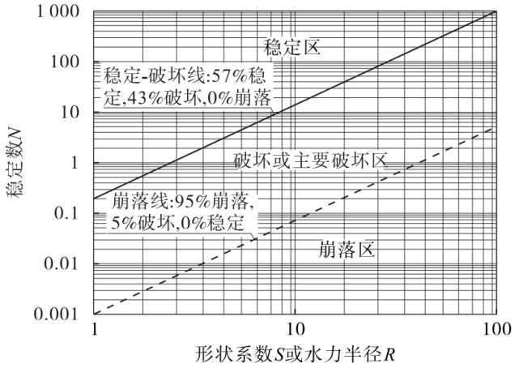
图3.4-1 Mathews稳定图
（1）稳定是指暴露面不进行全面支护，只有局部支护用于控制岩块的片落；
（2）破坏或主要破坏是指暴露面将发生局部崩落，并最终形成稳定拱形。如果通过改变回采顺序或安装锚索可以避免局部崩落的话，可以采用空场采矿法；
（3）崩落是指暴露空间崩落直至空间被崩落块石充满，在此区域的工程发生持续崩落。
稳定数N代表岩体在给定应力条件下维持稳定的能力，计算公式如下：
N=Q’×A×B×C
式中，A为岩石应力系数，B为节理方位系数，C为重力调整系数。Q’为根据勘测图或钻孔岩芯记录计算出的结果。
2）地下开采结构参数分析
根据 Mathews 稳定性系数计算公式，计算采场空区顶板和侧帮稳定性系数 N，并对照图得到容许水力半径 HR。

表3.4-3 阶段空场嗣后充填法采场计算结果
暴露面 | Q´ | A | B | C | N | 稳定区水力  半径/m | 无支护稳定区  水力半径/m | 容许水力半径  （平均值）/m
角闪石英岩顶板 | 30 | 0.42 | 0.4 | 8 | 40.32 | 10.5 | 13.5 | 12
黑云变粒岩顶板 | 31.65 | 0.68 | 0.4 | 8 | 68.87 | 13 | 16.4 | 14.7
角闪石英岩侧帮 | 30 | 0.42 | 0.7 | 6 | 52.92 | 12.4 | 15 | 13.7
黑云变粒岩侧帮 | 31.65 | 0.68 | 0.7 | 6 | 90.39 | 14.2 | 17.8 | 16

基于图解法的采场长度校核
根据《可研报告》，矿山采用阶段空场嗣后充填采矿法开采，根据矿体的赋存特征可分为垂直走向的阶段空场法和沿走向的分段空场法。采场垂直走向布置时，采场长为矿体厚度，取最大值 40m，采场宽为 25m，中段高 75m；采场沿走向布置时，采场长为 40m，采场宽为矿体厚度，取最大值 15m，中段高 75m。根据 Mathews 稳定性图解法分别计算设计采场长度下顶板和侧帮的水力半径。
表 3.4-4 采场设计暴露面水力半径校核表
暴露面 | 稳定性系数N | 容许水力半径  /m | 采场长/m | 采场宽/m | 暴露面积  /m2 | 设计水力半径  /m | 校核结果
角闪石英岩顶板 | 40.32 | 12 | 40/40 | 25/15 | 1000/600 | 7.69/5.45 | 稳定
黑云变粒岩顶板 | 68.87 | 14.7 | 40/40 | 25/15 | 1000/600 | 7.69/5.45 | 稳定
角闪石英岩侧帮 | 52.92 | 13.7 | 40/15 | 75 | 3000/1125 | 13.04/6.25 | 稳定
黑云变粒岩侧帮 | 90.39 | 16 | 40/25 | 75 | 3000/1875 | 13.04/9.38 | 稳定
根据 Mathews 稳定性图解法分析，两种采矿方法的矿体厚度作为采场结构参数时，取局部最大值，属于最极端情况，且矿体为狭长型条带状，此时设计的水力半径均不超过容许水力半径的平均值，因此彭集矿区采场的顶板、侧帮均能满足采场采空后的稳定。
充填体强度分析：
（1）工况Ⅰ-②结果分析
工况Ⅰ-②：-475m 中段 1、2 号矿体中垂直矿体走向布置的阶段空场法，一个盘区内的一步骤采场开采后充填 2MPa 的充填体，二步骤采场全部采空，但是不充填。6 号矿体中沿走向布置的分段空场法，一个盘区内的所有采场开采完后充填 0.6MPa 的充填体；位于上盘的 5 号矿体中沿走向布置的分段空场法，一个盘区内的所有采场全部采空，不充填。
垂直矿体走向布置的阶段空场嗣后充填法
A．塑性区分析
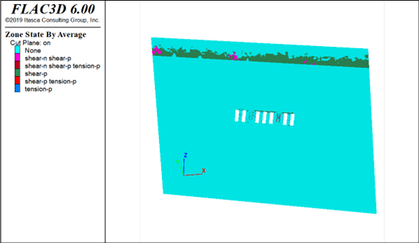
图3.4-2 塑性区分布云图
通过上图的塑性区分布，可以看出当一步骤采场回采结束并完成充填，二步骤采场处于完全敞空状态时，一步骤采场充填的 2MPa 充填体存在少量的塑性区，主要体现在顶部与顶板接触以及侧壁与盘区间柱接触的位置。其中两侧临空的充填体塑性表现不明显。
B．位移分析
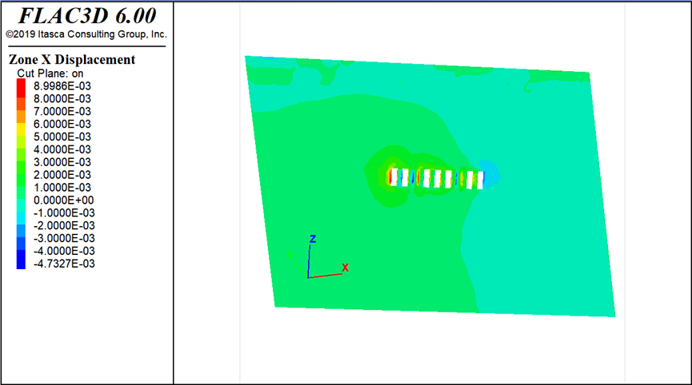
（ a） X 方向位移云图
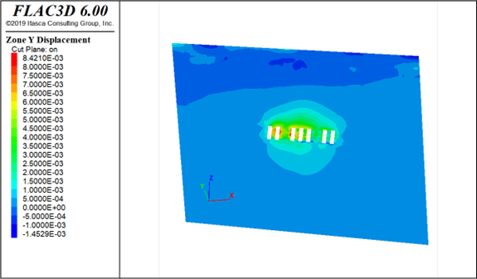
（ b） Y 方向位移云图
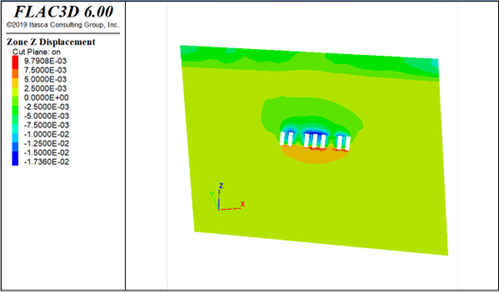
（ c） Z 方向位移云图
图3.4-3 位移云图
结合位移云图，可以看出当一步骤采场回采结束并完成充填，二步骤采场处于完全敞空状态时，一步骤采场充填的 2MPa 充填体的水平位移主要集中在左右两侧临空面以及与盘区间柱接触的一侧，最大值达到了 9mm（X 方向）；在垂直位移上，主要体现在充填体的顶、底部，顶部因一步骤采场空区的顶板下压表现为下沉，最大值为 17mm。底部因一步骤采场空区的底板抬升表现为上鼓，最大值为 10mm。
C．应力分析
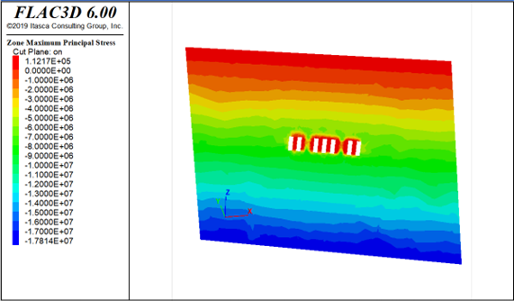
（a） 最大主应力云图
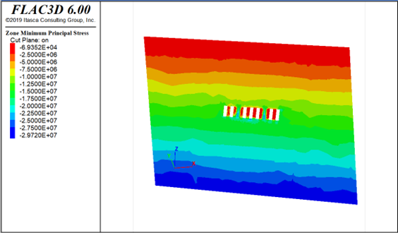
（b） 最小主应力云图
图 3.4-4 应力云图
分析最大、最小主应力云图，一步骤采场充填的 2MPa 充填体内部大部分区域承受来自不同方向的压应力，数值大小为2.5MPa~7.5MPa；在侧壁的临空面承受不到0.12MPa的拉应力。
（2）工况Ⅱ-②结果分析
工况Ⅱ-②：-175m 中段 1、2 号矿体中垂直矿体走向布置的阶段空场法，一个盘区内的一步骤采场开采后充填 2MPa 的充填体，二步骤采场全部采空，但是不充填。6 号矿体中沿走向布置的分段空场法，一个盘区内的所有采场开采完后充填 0.6MPa 的充填体；位于上盘的 5 号矿体中沿走向布置的分段空场法，一个盘区内的所有采场全部采空，不充填。
垂直矿体走向布置的阶段空场嗣后充填法
A．塑性区分析
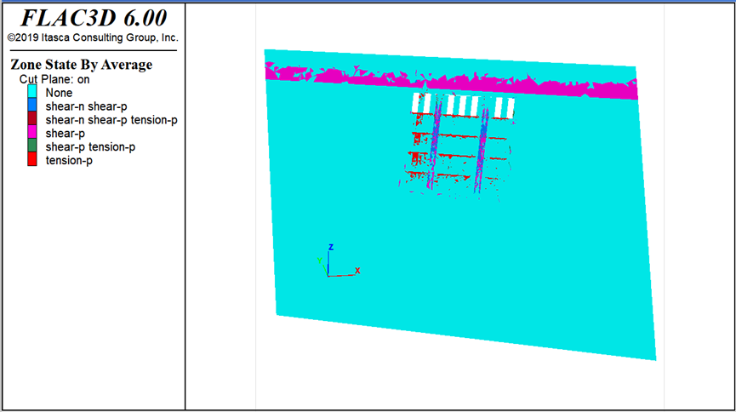
图3.4-5 塑性区分布云图
通过上图的塑性区分布，可以看出当一步骤采场回采结束并完成充填，二步骤采场处于完全敞空状态时，一步骤采场充填的 2MPa 充填体存在较少塑性区，主要体现在顶部与顶板接触以及侧壁与盘区间柱接触的位置。其中侧壁与盘区间柱接触的充填体下部塑性表现尤为明显，两侧临空的充填体塑性表现不明显。
B．位移分析
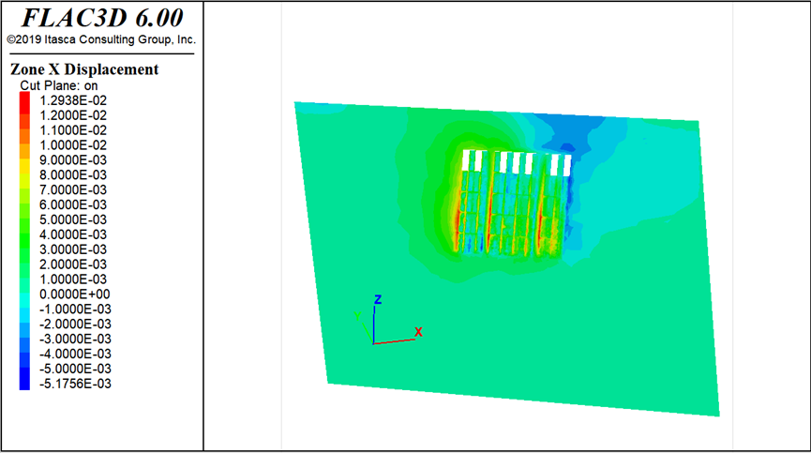
（ a） X 方向位移云图
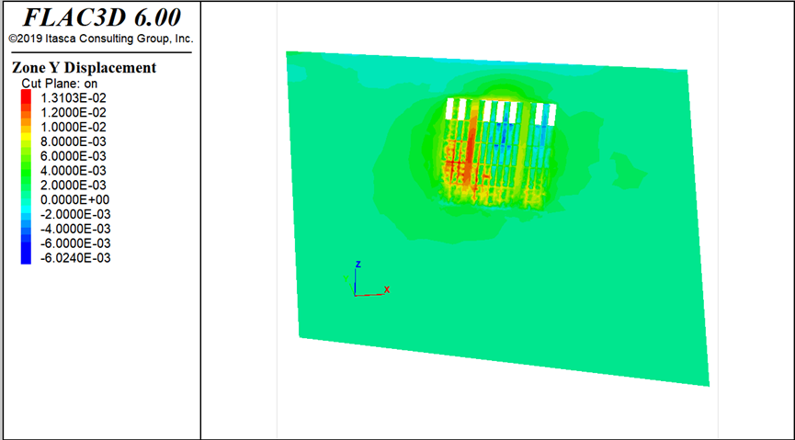
（ b） Y 方向位移云图
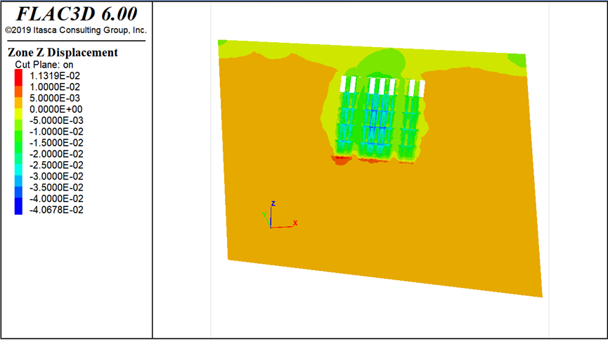
（ c） Z 方向位移云图
图 3.4-6 位移云图
结合位移云图，可以看出当一步骤采场回采结束并完成充填，二步骤采场处于完全敞空状态时，一步骤采场充填的 2MPa 充填体的水平位移主要集中在左右两侧临空面以及与盘区间柱接触的一侧，最大值达到了 9mm（X、Y 方向）；在垂直位移上，主要体现在充填体的顶、底部，顶部因一步骤采场空区的顶板下压表现为下沉，最大值为 17mm。底部与工况Ⅰ不同，因为工况Ⅱ为一期最后的开采阶段，其作业是在充填体上进行的，因此垂直位移也表现为下沉，最大值为 35mm。
C．应力分析
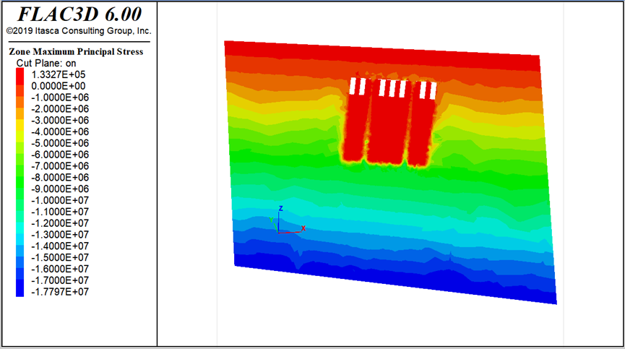
（a）最大主应力云图
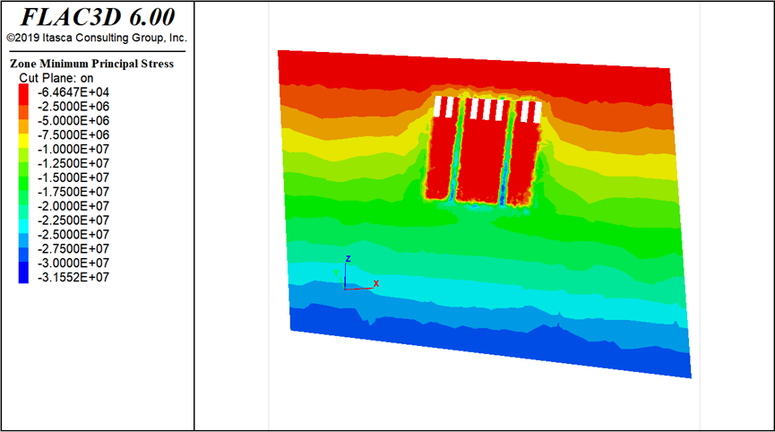
（b）最小主应力云图
图 3.4-7 应力云图
分析最大、最小主应力云图，一步骤采场充填的 2MPa 充填体内部大部分区域承受来自不同方向的压应力，数值大小为2.5MPa~7.5MPa；在侧壁的临空面承受不到0.15MPa的拉应力。

3.4.6评价小结
该项目地下开采回采作业中主要危害有冒顶片帮、水灾、爆破器材爆炸、中毒窒息、物体打击、高处坠落、机械伤害、触电、粉尘、噪声与振动、深井开采危害等。
下一阶段设计中应完善以下问题：
（1）目前进行的采场结构参数分析主要是采用理论图表法进行，相关岩体条件按照地质报告并结合经验进行评估。应补充一定的工程地质勘察工作以及必要的岩石力学试验，确定岩体参数，开展采场结构参数三维数值分析，校核采场结构参数和采场布置方式的合理性。
（2）矿山最终开采深度大于800m，应开展地应力测试工作，如存在高地压情况，应对深部矿体开采岩爆倾向性论证及防治措施建议。
（3）下一步设计阶段应开展一、二期过渡的安全影响问题专题研究。
（4）下一步设计阶段应明确井下爆破参数及炸药单耗，并对井下爆破对地表工业场地及上部开拓工程的影响进行分析。
（5）下一步设计阶段应对井下充填挡墙构建、充填顺序、泄水设施、充填体强度等进行详细设计。
（6）加强巷道施工地质超前预报专题研究，重点调查断裂、冲击地压、突水和地面沉降的地质调查和超前灾害防治方案研究。
（7）实际生产过程中应重视井巷支护问题，应对支护强度、支护方式与支护参数的合理性重点考虑。
（8）长期监测开采过程中地表沉降，将观测数据进行统计、整理，并进行分析研究，得出地表沉降的空间时间移动规律，为矿区正常生产提供参考依据。
（9）研究深部地压活动规律，通过在线实时监测，分析深部开采岩体应力集中区和应力场变化特点，开展地压活动和岩爆先兆评估，进而预测、预报地压危害和岩爆发生。
（10）下步设计完善支护设计内容，包括顶板分级、支护方式选择、支护参数确定、支护质量控制要求等。

3.5充填单元

3.5.1危险、有害因素辨识与分析
该项目地下开采充填作业中主要危害有：
充填不及时（未及时充填的采空区数量过多、面积过大等）、不接顶、充填不实、充填强度不够、充填质量不合格，未按要求顺序进行充填等也会引发冒顶片帮，严重时会导致岩石移动范围内地表沉降。

3.5.2预先危险性分析表
表3.5-1充填单元预先危险性分析表
危险因素 | 诱导因素 | 事故后果 | 危险  等级 | 防范措施
冒顶片帮（地表塌陷） | 充填体强度不够或充填质量未满足要求。 | 人员伤亡设备损坏 | Ⅳ | 回采所形成的空区应及时充填，并保证充填质量。
充填体泄露(漏浆跑浆) | 设备故障、闸阀磨损；充填材料质量或浓度不合格；充填工艺、充填路线设计不合理；充填管接头密封不严；充填管老化；采场及下部通道密封不严；隔墙不窂固。 | 人员伤亡设备损坏 | Ⅳ | 经常检查各种闸阀、胶筒的磨损程度，及时维修、更换；保证充填材料质量、浓度合格；合理设计充填工艺；采取合适的充填路线；充填管接头应密封严实；充填管老化应及时更换；采场及下部通道密封严实；隔墙应窂固可靠；加强管路巡检。
堵管 | 充填体浓度太高。 | 影响生产 | Ⅱ | 随时观测充填体浓度，防止其浓度过高。

3.5.3充填系统评价
可研采用全尾砂胶结充填。
设计充填料浓度为65%，灰砂比1:6、1:10和1:20三种，
采用阶段空场嗣后充填采矿法（占比51.6%）的采场结构参数（长×宽×高）：矿厚×25m×75m，分两步回采，一步采场顶部5m及底部10m采用灰砂比1:6的胶结充填料，中间部分采用灰砂比1:10的胶结充填料。二步采场顶部5m及底部10m采用灰砂比1:6的胶结充填料，中间部分采用灰砂比1:20的胶结充填料。
采用分段空场嗣后充填采矿法（占比48.4%）的采场结构参数（长×宽×高）：40×矿厚×75m，采场顶部2m采用灰砂比1:6的胶结充填料，剩余部分采用灰砂比1:20的胶结充填料。
尾砂胶结充填在国内外均得到了广泛应用，影响尾砂充填体强度的主要因素有：水泥含量及其浓度，在我国实际生产矿山中，灰砂比多为1：8～1：10，在矿块底部经常采用1：4～1：6的灰砂比。

3.5.4评价小结
充填系统主要危害是冒顶片帮（地表塌陷）、充填体泄露（漏浆跑浆）、堵管。
下一阶段设计中应完善以下问题：
（1）下一步设计前应开展充填材料试验研究，结合配比及强度试验结果对充填浓度进行适当调整。
（2）为确保充填质量，防止爆管、堵管等危害，建议对充填料配比和浓度合理性进行验证。
（3）为防止压力太大导致爆管危害，建议在充填时管道系统设置压力调控和减压控制措施，建立对管道压力动态检测系统。
（4）采场应按要求设置充填挡墙。
（5）采场充填应根据充填料的泄水情况和沉积情况等，分多次充填，多次接顶，必须保证接顶充填质量。

3.6通风单元

3.6.1危险、有害因素辨识与分析
矿山设计有相对独立、较完善的通风系统，但在建设、生产过程中有可能存在下述危险、有害因素：
（1）未按设计购置、安装主扇风机，没有建立机械通风系统，无法保证井下所需的风量、风速、风质要求，风流紊乱，炮烟粉尘积聚难以外排。
（2）用风点计算不全面或实际与计算有差异，造成通风量不足，不能及时排除炮烟或除尘效果差，或排弃有毒有害气体效果差，致炮烟中毒事故。
（3）井巷断面实际与设计计算的有差异，造成风速过高或过低。
（4）风速、风质检测不及时，造成通风效果下降、人员误入，致炮烟中毒事故。
（5）开拓、采准形成后，未重新进行通风验算，造成通风效果不好。
（6）主扇控制柜缺少反风开关，或井下缺少反向风门，导致井下发生火灾时需反风时未及时反风，作业人员无法逃生。
（7）该矿设计进出口较多，对通风构筑物的设计位置及数量未进行明确，生产中通风构筑物（风门、风桥、风窗）缺乏或没有检查、维修；采空区未按要求封闭等而致漏风、污风串联或风流紊乱。
（8）独头采掘工作面未使用局扇通风或风筒布材质差、悬挂不当致通风效果差，引发作业人员炮烟中毒与尘肺病。
（9）采空区未及时封闭或封闭不及时，造成通风系统漏风。可能影响通风系统的有效果。
（10）井下未悬挂《避灾线路示意图》，或图中未反映出发生不同事故时的避灾线路，发生事故时井下作业人员可能选择错误的逃生线路，导致伤亡事故。
（11）设计部分新鲜风采用斜坡道进入，同时，斜坡道又作为无轨设备运输通道。井下运输车辆消耗氧气量以及尾气排放量及产生的粉尘均较大，导致进入井下各中段（或分段）巷道的空气质量较差，可能影响井下作业人员身心健康。

3.6.2预先危险性分析表
表3.6-1通风单元预先危险性分析表
危险因素 | 诱导因素 | 事故后果 | 危险  等级 | 防范措施
中毒窒息 | 1.通风设计不合理（矿井供风量不足；风量分配不合理；风速不符合排烟要求；采场通风不合理—未针对采场进路为独头巷道的特点确定采场通风方法等）；通风管理不善，使炮烟长时间在作业区域滞留。  2.使用不合格爆破器材；未按审批的爆破设计进行爆破作业。  3.装药、填塞质量不符合要求，造成半爆或爆燃。  4.爆破后未及时通风或通风不畅。  5.爆破后通风时间不足就进入工作面查炮。  6.人员没有按照要求撤到安全地点，炮烟进入人员避炮巷道。  7.独头巷道掘进时未进行局部通风，没有足够的风流稀释炮烟。  8.警戒标志不合理或没有设置警戒标志，人员意外进入通风不畅、长时间不通风的巷道、硐室等。  9.意外风流短路，人员意外进入炮烟污染区并长时间停留。  10.发生火灾时，烟流造成人员中毒窒息。 | 中毒窒息、人员伤亡 | Ⅳ | 1.合理进行矿井通风设计（含采场通风设计），按照设计设置各种通风构筑物；加强通风管理。  2.使用合格爆破器材；按审批的爆破设计进行爆破作业。  3.按照规程操作，确保装药和填塞质量，避免半爆或爆燃。  4.爆破前后加强通风，采取措施向死角盲区引入风流。  5.爆破后按照规定的等待时间以后进入工作面查炮。  6.在安全地点避炮。  7.独头掘进时按照规定进行局扇通风。  8.爆破前应在通往爆破点的巷道设置警示标志，避免人员误入。  9.配备必要的防火设施，加强防火安全管理。  10.加强对职工防火和火灾中逃生措施的教育。
触电 | 1.该项目拟使用的主扇、局扇供电线路绝缘损坏。  2.主扇未进行良好接地。  3.人的不安全行为。 | 人员伤害，财产损失。 | Ⅱ | 1.对主扇、局扇供电线路绝缘加强检查和维护。  2.对主扇进行良好接地。  3.严格按照操作规程进行作业，严禁违规作业。
机械伤害 | 1.接近主扇、局扇运转的危险区域，导致卷入。  2.扇风机安全防护装置缺乏或损坏、被拆除等。  3.在检修时，扇风机突然被别人随意启动。  4.在局扇上停留、休息。 | 造成人身伤害事故。 | Ⅱ | 1.操作人员精心操作，身体远离扇风机危险部位。  2.保证扇风机安全防护装置完好。  3.在检修时，挂牌作业。  4.加强教育，不在局扇上停留、休息。

3.6.3安全检查表法
表3.6-2通风单元安全检查表
序号 | 检查项目 | 检查依据 | 可研情况及说明 | 检查  结果
1 | 矿井总风量等于矿井需风量乘以矿井风量备用系数K_{b}。后者是考虑到漏风、风量不能完全按需分配和调整不及时等因素。K_{b}值为1．20～1．45，可根据矿井开采范围的大小、所用的采矿方法、设计通风系统中风机的布局等具体条件进行选取。 | 《金属非金属地下矿山通风技术规范通风系统》（AQ2013.1-2008）  第5.3条 | 考虑1.38的备用系数，矿井总风量为670m³/s。 | 符合  要求
2 | 进入矿井的空气不应受到有害物质的污染，主要进风风流不应直接通过采空区或塌陷区；需要通过时，应砌筑严密的通风假巷引流。  矿井排出的污风不应对矿区环境造成危害。 | 《金属非金属矿山安全规程》  （GB16423-2020）  第6.6.2.4条 | 回风井不在进风井的上风侧，且相距较远。 | 符合  要求
4 | 井下破碎硐室、主溜井等处的污风，应引入回风道。不能引入回风道的应采取净化措施。 | 《金属非金属地下矿山通风技术规范通风系统》（AQ2013.1-2008）  第6.3.4.1条 | 设置了破碎硐室、主溜井，也设置了回风道和净化措施 | 符合  要求
5 | 井下所有机电硐室都应供给新鲜空气。 | 《金属非金属地下矿山通风技术规范通风系统》（AQ 2013.1-2008）  第6.3.4条 | 机电硐室供给新鲜空气。 | 符合  要求
6 | 矿井进风应满足下列要求：  ——井下工作人员供风量不少于4m³/（min·人）；  ——排尘风速：硐室型采场不小于0.15m/s，饰面石材开采时不小于0.06m/s；巷道型采场和掘进巷道不小于0.25m/s；电耙道和二次破碎巷道不小于0.5m/s；箕斗硐室、装矿皮带道等作业地点的风速不小于0.2m/s；  ——破碎机硐室：采用旋回破碎机的，风量不小于12m³/s；采用其他破碎机的，风量不小于8m³/s，采用2台破碎设备时，不小于12m³/s；  ——柴油设备运行时供风量不小于4m³/（min·kW）；  ——满足6.6.1.4规定的风速要求。 | 《金属非金属矿山安全规程》（GB16423-2020）第6.6.1.3条 | 井下风速满足要求。 | 符合  要求
7 | 进风井巷空气温度应不低于2℃；低于2℃时，应有空气加热设施。不应采用明火直接加热进入矿井的空气。 | 《金属非金属矿山安全规程》（GB16423-2020）第6.6.1.5条 | 为防止冬季进风井及斜坡道口结冰，应使进入井筒的空气温度不低于2℃，在副井设置空气加热间，安装组合式空调机组，进风井井口设置室外型远红外电热风炉，经过加热的热风直接送至井下。 | 符合  要求
8 | 地下矿山应采用机械通风。设有在线监测系统的矿山应根据监测结果及时调整通风系统；未设置在线监测系统的矿山每年应对通风系统进行1次检测，并根据检测结果及时调整通风系统。矿山应及时更新通风系统图。通风系统图应标明通风设备、风量、风流方向、通风构筑物、与通风系统隔离的区域等。 | 《金属非金属矿山安全规程》（GB16423-2020）第6.6.2.1条 | 设计矿山采用机械通风。 | 符合  要求
9 | 采场应利用贯穿风流通风或机械通风。 | 《金属非金属矿山安全规程》（GB16423-2020）第6.6.2.7条 | 采场利用贯穿风流通风或机械通风。 | 符合  要求
10 | 每台主通风机电机均应有备用，并能迅速更换。同一个硐室或风机房内使用多台同型号电机时，可以只备用1台。 | 《金属非金属矿山安全规程》（GB16423-2020）第6.6.3.2条 | 每台风机设置具有相同型号和规格的备用电动机，在风机站巷道顶板设手拉葫芦，以便迅速调换电动机。 | 符合  要求
11 | 掘进工作面和通风不良的工作场所，应设局部通风设施，并应有防止其被撞击破坏的措施。 | 《金属非金属矿山安全规程》（GB16423-2020）第6.6.3.5条 | 回采工作面设置JK58-1No4.5型局扇45台，30台工作，15台备用。  采准工作面设置JK58-1No4型局扇36台，24台工作，12台备用。 | 符合  要求
12 | 采用凿岩爆破法掘进应遵守下列规定：  采取湿式凿岩、爆破喷雾、装岩洒水和净化风流等综合防尘措施；  在遇水膨胀、强度降低的岩层中掘进不能采用湿式凿岩时，可采用干式凿岩，但应采取降尘措施，作业人员应佩戴防尘保护用品； | 《金属非金属矿山安全规程》（GB16423-2020）第6.1.4.1条 | 矿山凿岩采取湿式作业，凿岩机的最小供水量，满足凿岩除尘的要求。  爆破后和装卸矿(岩)时，进行喷雾洒水。凿岩、出碴前，先清洗工作面10m内的巷壁。进风道、人行道及运输巷道的岩壁，每季至少清洗一次。 | 符合  要求

3.6.4风量风速复核
达产规模800×10⁴t/a时，矿山总需风量最大，设计按此状态考虑矿山总需风量。具体如下：
（1）采场区域需风量
1）按井下同时工作的最多人数计算，供风量应不少于每人4m³/min，井下当班最大工作人数为119人计算，所需供风量为476m³/min，即7.9m³/s。
2）有柴油设备运行的矿井，按同时作业机台数每千瓦每分钟供风量4m³计算采场需风量。按柴油设备计算的采场需风量见表3.6-3。

表3.6-3 柴油设备需风量表
序号 | 设备名称规格及型号 | 单位 | 工作  数量 | 单台功率  （kW） | 总功率  （kW） | 同时工  作系数 | 单位需风量  （m³/kW.s） | 需风量  （m³/s）
1 | Simba1354顶锤式凿岩台车 | 台 | 8 | 55 | 440 | 1 | 0.067 | 29.3
2 | BoomerK111掘进凿岩台车 | 台 | 8 | 52 | 416 | 1 | 0.067 | 27.7
3 | 4m³柴油铲运机 | 台 | 4 | 224 | 896 | 1 | 0.067 | 59.7
4 | 2m3柴油铲运机 | 台 | 6 | 84 | 504 | 0.5 | 0.067 | 16.8
5 | FCB-5爆破器材运输车 | 辆 | 4 | 66 | 264 | 0.5 | 0.067 | 8.8
6 | 上向中深孔乳化炸药装药车 | 台 | 2 | 66 | 132 | 0.5 | 0.067 | 4.4
7 | 水平孔乳化炸药装药车 | 台 | 2 | 66 | 132 | 0.5 | 0.067 | 4.4
8 | SANDVIK DL310 锚杆台车 | 台 | 3 | 62 | 186 | 0.5 | 0.067 | 6.2
9 | 混凝土搅拌罐 | 辆 | 3 | 110 | 330 | 0.5 | 0.067 | 11.0
10 | SCAMAC2000BREAKER  移动式破碎锤 | 辆 | 3 | 88 | 264 | 0.5 | 0.067 | 8.8
11 | SCAMAC 2000S撬毛台车 | 辆 | 3 | 120 | 360 | 0.5 | 0.067 | 12.0
12 | UQ-10井下自卸车 | 台 | 5 | 119 | 595 | 0.5 | 0.067 | 19.8
13 | CY-3000湿式制动油罐车 | 台 | 4 | 90 | 360 | 0.5 | 0.067 | 12.0
14 | 湿式制动载人防爆运输车 | 台 | 5 | 96 | 480 | 0.5 | 0.067 | 16.0
15 | 井下材料车 | 台 | 5 | 96 | 480 | 0.5 | 0.067 | 16.0
16 | 风量合计 |  |  |  |  |  |  | 253.0
17 | 漏风系数 |  |  |  |  |  |  | 1.38
18 | 总风量 |  |  |  |  |  |  | 349.2

按柴油设备需风量计算采场总需风量为349.2m³/s。
3）按排尘风速计算风量
按照通风排尘风速0.25m/s~0.5m/s计算需风量，生产采场所需风量计算如表3.6-4所示。
表3.6-4 通风风量计算表
序号 | 工作面名称 | 断面  （m²） | 排尘风速  （m/s） | 风量  （m³） | 同时工  作个数 | 风量  （m³/s）
一 | 凿岩水平
1 | 回采凿岩 | 18.38 | 0.25 | 4.6 | 5.0 | 23.0
2 | 装药（回采） | 18.38 | 0.25 | 4.6 | 2.0 | 9.2
3 | 回采出矿 | 18.38 | 0.5 | 9.2 | 4.0 | 36.8
4 | 采准掘进、支护 | 18.38 | 0.25 | 4.6 | 7.0 | 32.2
5 | 采准出碴 | 18.38 | 0.5 | 9.2 | 3.0 | 27.6
6 | 充填（挡墙砌筑） | 18.38 | 0.25 | 4.6 | 7.0 | 32.2
7 | 备用 |  |  | 2.3 | 8.0 | 18.4
8 | 凿岩水平小计 |  |  |  |  | 179.2
二 | 出矿水平
1 | 回采凿岩 | 18.38 | 0.25 | 4.6 | 3.0 | 13.8
2 | 装药（回采） | 18.38 | 0.25 | 4.6 | 2.0 | 9.2
3 | 回采出矿 | 18.38 | 0.5 | 9.2 | 12.0 | 110.3
4 | 二次破碎 | 18.38 | 0.5 | 9.2 | 3.0 | 27.6
5 | 采准掘进、支护 | 18.38 | 0.25 | 4.6 | 7.0 | 32.2
6 | 采准出碴 | 18.38 | 0.5 | 9.2 | 2.0 | 18.4
7 | 充填（挡墙砌筑） | 18.38 | 0.25 | 4.6 | 6.0 | 27.6
8 | 备用 |  |  | 2.3 | 8.0 | 18.4
9 | 出矿水平小计 |  |  |  |  | 257.3
三 | 运输水平
1 | 运输穿脉放矿 | 12.32 | 0.25 | 3.1 | 6.0 | 18.5
2 | 主溜井卸矿 |  |  | 5.0 | 2.0 | 10.0
3 | 运输水平小计 |  |  |  |  | 28.5
四 | 溜破系统
1 | 破碎硐室 |  |  | 12.0 | 1.0 | 12.0
2 | 皮带道硐室 |  |  | 4.0 | 1.0 | 4.0
3 | 粉矿清理硐室 |  |  | 4.0 | 1.0 | 4.0
4 | 溜破系统小计 |  |  |  |  | 20.0
各区域风量合计 |  |  |  |  |  | 485.0
漏风系数 |  |  |  |  |  | 1.380
总需风量 |  |  |  |  |  | 669.3

按照通风排尘风速计算需风量为669.3m³/s。
按井下同时工作的最多人数计算的总需风量为7.9m³/s；按柴油设备计算的总需风量为349.2m³/s；采场按照排尘风速计算的总需风量为669.3m³/s。取大值即采场总需风量按照670m³/s计算。
（2）风量复核
采用矿井风量估算法对风量进行复核，公式如下：
Q=Aq
其中Q----矿井或坑口所需总风量，m³/s；
A----矿井或坑口年产量，800×10⁴t/a；
q----年产万吨耗风量，m³/s，特大型矿井取值为0.7-1.5。
计算结果为Q=560～1200m³/s
可研报告计算的总风量为670m³/s，在560～1200m³/s之间，按经验，可研计算的风量能满足井下通风要求。
（3）风速复核
依据GB16423-2020第6.6.1.6条，井巷断面平均最高风速规定：专用风井，专用总进、回风道最高风速20m/s；专用物料提升井最高风速12m/s；提升人员和物料的井筒，中段主要进、回风道，修理中的井筒，主要斜坡道最高风速8m/s；运输巷道，采区进风道最高风速6m/s。
表3.6-6 投产规模500万t/a生产阶段主要井筒、巷道风速表
序号 | 断面名称 | 净断面  （m²） | 摩阻系数  （Ns²/m⁴） | 风量  （m³/s） | 风压  （Pa） | 风速  （m/s） | 风速限值  （m/s）
一 | 主要井筒
1 | 副井 | 50.3 | 0.014 | 35 | -0.7 | 0.7 | 8
2 | 进风井 | 38.5 | 0.005 | 480 | -292 | 12.5 | 20
3 | 1号回风井 | 33.2 | 0.014 | 360 | 427 | 11.5 | 20
4 | 2号回风井 | 33.2 | 0.014 | 155 | 78.6 | 5 | 20
二 | 通风天井
1 | 1号采区进风天井 | 9.62 | 0.005 | 0 | 91.4 | 0 | 20
2 | 2号采区进风天井 | 9.62 | 0.005 | 40.9 | 107.8 | 4.3 | 20
3 | 3号采区进风天井 | 9.62 | 0.005 | 5.8 | 115.0 | 0.6 | 20
4 | 4号采区进风天井 | 9.62 | 0.005 | 73 | 140.3 | 7.6 | 20
5 | 5号采区进风天井 | 9.62 | 0.005 | 93.8 | 150.9 | 9.7 | 20
6 | 1号采区人行回风天井 | 12.56 | 0.014 | 42.2 | 63.8 | 3.4 | 20
7 | 1号倒段采区人行回风天井 | 12.56 | 0.014 | 52.2 | 30 | 4.2 | 20
8 | 2号采区回风天井 | 9.62 | 0.005 | 56.1 | 98.2 | 5.8 | 20
9 | 2号倒段采区回风天井 | 9.62 | 0.005 | 66.1 | 36.3 | 6.9 | 20
10 | 3号采区回风天井 | 9.62 | 0.005 | 93.7 | 106.6 | 9.7 | 20
11 | 3号倒段采区回风天井 | 9.62 | 0.005 | 99.7 | -88.8 | 10.4 | 20
12 | 4号采区人行回风天井 | 12.56 | 0.014 | 99.7 | 117.2 | 7.9 | 20
13 | 4号倒段采区人行回风天井 | 12.56 | 0.014 | 105.7 | -44.8 | 8.4 | 20
14 | 5号采区回风天井 | 9.62 | 0.005 | 94.6 | 118.3 | 9.8 | 20
15 | 5号倒段采区回风天井 | 9.62 | 0.005 | 100.6 | -39.5 | 10.5 | 20
16 | 6号采区回风天井 | 9.62 | 0.005 | 84.7 | 27.9 | 8.8 | 20
17 | 6号倒段采区回风天井 | 9.62 | 0.005 | 90.7 | -99.8 | 9.4 | 20
18 | 溜破系统人行回风天井 | 9.62 | 0.014 | 30 | -8.1 | 3.1 | 20
三 | -250m回风水平
1 | 1号回风井北石门 | 15.8 | 0.012 | 210 | -857.5 | 11.4 | 20
2 | 1号回风井南石门 | 15.8 | 0.012 | 210 | -820.1 | 11.4 | 20
3 | 2号回风井南石门 | 13.7 | 0.012 | 155 | -810.4 | 12.1 | 20
4 | 采区回风天井联络巷 | 12.7 | 0.012 | 105.7 | -117.4 | 8.3 | 20
5 | 下盘回风联络巷 | 18.6 | 0.012 | 155 | -274.5 | 8.4 | 20
四 | -400m充填水平
1 | 副井石门 | 15.4 | 0.012 | 44 | -35.2 | 2.9 | 6
2 | 下盘脉外联络巷 | 18.6 | 0.012 | 12.3 | -82.7 | 0.7 | 6
五 | -425m、-450m凿岩水平
1 | -425m水平下盘脉外联络巷 | 18.6 | 0.012 | 29.4 | 116.7 | 1.6 | 6
2 | -450m水平下盘脉外联络巷 | 18.6 | 0.012 | 30.0 | 120.9 | 1.6 | 6
六 | -475m进风出矿水平
1 | 副井石门 | 15.4 | 0.012 | 69 | 93.9 | 4.5 | 6
2 | 进风井北石门 | 21.1 | 0.012 | 240 | 205.6 | 11.4 | 20
3 | 进风井南石门 | 21.1 | 0.012 | 240 | 220.8 | 11.4 | 20
4 | 下盘脉外联络巷 | 18.6 | 0.012 | 105 | 220.8 | 5.7 | 6
5 | 采区进风天井联络巷 | 12.7 | 0.012 | 93.8 | 177.7 | 7.3 | 8
七 | -505m运输水平
1 | 副井石门（东侧） | 13.1 | 0.012 | 8.7 | -0.7 | 0.7 | 6
2 | 副井石门（西侧） | 13.1 | 0.012 | 11.9 | -0.7 | 1.0 | 6
3 | 沿脉运输巷道 | 12.4 | 0.012 | 30.4 | -34.1 | 2.4 | 6
4 | 穿脉运输巷道 | 12.4 | 0.012 | 11.5 | -7.7 | 0.9 | 6
5 | 溜破系统回风天井联络巷 | 8.2 | 0.012 | 30 | -8.1 | 2.4 | 6
八 | 溜破系统
1 | -565m破碎水平副井石门 | 11.9 | 0.012 | 12.5 | -2.1 | 1.1 | 6
2 | -565m破碎水平回风联络巷 | 8.2 | 0.012 | 12.5 | -3.9 | 1.1 | 6
3 | -625m皮带道水平联络巷 | 11.9 | 0.012 | 9.2 | -1.5 | 0.8 | 6
4 | -625m皮带道水平回风联络巷 | 8.2 | 0.012 | 9.2 | -2.5 | 0.8 | 6
5 | -685m粉矿清理水平联络巷 | 11.9 | 0.012 | 8.3 | -1.4 | 0.7 | 6
6 | -685m粉矿清理水平回风联络巷 | 8.2 | 0.012 | 8.3 | -2.2 | 0.7 | 6

表3.6-7 达产规模800万t/a生产初期阶段主要井筒、巷道风速表
序号 | 断面名称 | 净断面  （m²） | 摩阻系数  （Ns²/m⁴） | 风量  （m³/s） | 风压  （Pa） | 风速  （m/s） | 风速限值  （m/s）
一 | 主要井筒
1 | 副井 | 50.3 | 0.014 | 190 | -11.9 | 3.9 | 8
2 | 进风井 | 38.5 | 0.005 | 480 | -198.7 | 12.5 | 20
3 | 1号回风井 | 33.2 | 0.014 | 360 | 427.7 | 11.5 | 20
4 | 2号回风井 | 33.2 | 0.014 | 310 | 318.0 | 9.9 | 20
二 | 通风天井
1 | 1号采区进风天井 | 9.62 | 0.005 | 0 | 0 | 0 | 20
2 | 2号采区进风天井 | 9.62 | 0.005 | 17.1 | -93.0 | 1.8 | 20
3 | 3号采区进风天井 | 9.62 | 0.005 | 22.9 | -92.5 | 2.4 | 20
4 | 4号采区进风天井 | 9.62 | 0.005 | 70.8 | -84.9 | 7.4 | 20
5 | 5号采区进风天井 | 9.62 | 0.005 | 82.6 | -85.1 | 8.6 | 20
6 | 6号采区进风天井 | 9.62 | 0.005 | 44.9 | -94.8 | 4.7 | 20
7 | 7号采区进风天井 | 9.62 | 0.005 | 20.2 | -101.0 | 2.1 | 20
8 | 1号采区人行回风天井 | 12.56 | 0.014 | 53.8 | -147.7 | 6.9 | 20
9 | 1号倒段采区人行回风天井 | 12.56 | 0.014 | 63.8 | -214.5 | 5.1 | 20
10 | 2号采区回风天井 | 9.62 | 0.005 | 67.2 | -114.2 | 7.0 | 20
11 | 2号倒段采区回风天井 | 9.62 | 0.005 | 77.2 | -250.7 | 8.0 | 20
12 | 3号采区回风天井 | 9.62 | 0.005 | 90.3 | -115.2 | 9.4 | 20
13 | 3号倒段采区回风天井 | 9.62 | 0.005 | 96.3 | -284.8 | 10.0 | 20
14 | 4号采区人行回风天井 | 12.56 | 0.014 | 100.5 | -110.1 | 8.0 | 20
15 | 4号倒段采区人行回风天井 | 12.56 | 0.014 | 106.5 | -266.9 | 8.5 | 20
16 | 5号采区回风天井 | 9.62 | 0.005 | 97.2 | -121.0 | 10.1 | 20
17 | 5号倒段采区回风天井 | 9.62 | 0.005 | 103.2 | -272.7 | 10.7 | 20
18 | 6号采区回风天井 | 9.62 | 0.005 | 105.6 | -132.3 | 11.0 | 20
19 | 6号倒段采区回风天井 | 9.62 | 0.005 | 111.6 | -310.4 | 11.6 | 20
20 | 7号采区人行回风天井 | 12.56 | 0.014 | 105.3 | -121.9 | 8.4 | 20
21 | 7号倒段采区人行回风天井 | 12.56 | 0.014 | 111.3 | -230.6 | 8.9 | 20
22 | 溜破系统人行回风天井 | 9.62 | 0.014 | 30 | -26.6 | 3.1 | 20
三 | -250m回风水平
1 | 1号回风井北石门 | 18.4 | 0.012 | 180 | -365.5 | 11.4 | 20
2 | 1号回风井南石门 | 18.4 | 0.012 | 180 | -383.3 | 11.4 | 20
3 | 2号回风井北石门 | 10.8 | 0.012 | 155 | -406 | 12.1 | 20
4 | 2号回风井南石门 | 10.8 | 0.012 | 155 | -399.9 | 12.1 | 20
5 | 采区回风天井联络巷 | 12.7 | 0.012 | 111.6 | -390.2 | 8.8 | 20
6 | 下盘回风联络巷 | 18.6 | 0.012 | 141 | -365.5 | 7.6 | 20
四 | -400m充填水平
1 | 副井石门 | 15.4 | 0.012 | 50 | -62.5 | 3.3 | 6
2 | 下盘脉外联络巷 | 18.6 | 0.012 | 21.4 | -65.4 | 1.2 | 6
五 | -425m、-450m凿岩水平
1 | -425m水平下盘脉外联络巷 | 18.6 | 0.012 | 25.3 | -96.9 | 1.4 | 6
2 | -450m水平下盘脉外联络巷 | 18.6 | 0.012 | 21.6 | -95.0 | 1.2 | 6
六 | -475m进风出矿水平
1 | 副井石门 | 15.4 | 0.012 | 60 | -91.0 | 3.9 | 6
2 | 进风井北石门 | 21.1 | 0.012 | 240 | -261.4 | 11.4 | 20
3 | 进风井南石门 | 21.1 | 0.012 | 240 | -261.5 | 11.4 | 20
4 | 下盘脉外联络巷 | 18.6 | 0.012 | 100.2 | -53.8 | 5.4 | 6
5 | 采区进风天井联络巷 | 12.7 | 0.012 | 82.6 | -71.9 | 6.5 | 8
七 | -505m运输水平
1 | 副井石门（东侧） | 13.1 | 0.012 | 14.7 | -20.5 | 1.2 | 6
2 | 副井石门（西侧） | 13.1 | 0.012 | 19.7 | -20.5 | 1.6 | 6
3 | 沿脉运输巷道 | 12.4 | 0.012 | 41.8 | -100.8 | 3.4 | 6
4 | 穿脉运输巷道 | 12.4 | 0.012 | 15.3 | -33.3 | 1.2 | 6
5 | 溜破系统回风天井联络巷 | 8.2 | 0.012 | 30 | -26.6 | 2.4 | 6
八 | 溜破系统
1 | -565m破碎水平副井石门 | 11.9 | 0.012 | 14 | -21.4 | 1.2 | 6
2 | -565m破碎水平回风联络巷 | 8.2 | 0.012 | 14 | -22.4 | 1.7 | 6
3 | -625m皮带道水平联络巷 | 11.9 | 0.012 | 8.4 | -20.3 | 0.7 | 6
4 | -625m皮带道水平回风联络巷 | 8.2 | 0.012 | 8.4 | -21.2 | 1.0 | 6
5 | -685m粉矿清理水平联络巷 | 11.9 | 0.012 | 7.6 | -20.3 | 0.6 | 6
6 | -685m粉矿清理水平回风联络巷 | 8.2 | 0.012 | 7.6 | -20.9 | 0.9 | 6

表3.6-8 达产规模800万t/a生产后期阶段主要井筒、巷道风速表
序号 | 断面名称 | 净断面  （m²） | 摩阻系数  （Ns²/m⁴） | 风量  （m³/s） | 风压  （Pa） | 风速  （m/s） | 风速限值  （m/s）
一 | 主要井筒
1 | 副井 | 50.3 | 0.014 | 190 | -5.9 | 3.9 | 8
2 | 进风井 | 38.5 | 0.005 | 480 | -198.7 | 12.5 | 20
3 | 1号回风井 | 33.2 | 0.014 | 360 | 247.9 | 11.5 | 20
4 | 2号回风井 | 33.2 | 0.014 | 310 | 183.8 | 9.9 | 20
二 | 通风天井
1 | 1号采区进风天井 | 9.62 | 0.005 | 65.1 | -464.1 | 6.8 | 20
2 | 2号采区进风天井 | 9.62 | 0.005 | 71.9 | -463.6 | 7.5 | 20
3 | 3号采区进风天井 | 9.62 | 0.005 | 75.9 | -463.8 | 7.9 | 20
4 | 4号采区进风天井 | 9.62 | 0.005 | 100.9 | -462.5 | 10.5 | 20
5 | 5号采区进风天井 | 9.62 | 0.005 | 114.0 | -462.7 | 11.8 | 20
6 | 6号采区进风天井 | 9.62 | 0.005 | 86.8 | -468.7 | 9.0 | 20
7 | 7号采区进风天井 | 9.62 | 0.005 | 75.5 | -471.7 | 7.8 | 20
8 | 1号倒段采区人行回风天井 | 12.56 | 0.014 | 54.7 | -477.0 | 5.7 | 20
11 | 2号倒段采区回风天井 | 9.62 | 0.005 | 65.0 | -482.8 | 6.8 | 20
12 | 3号采区回风天井 | 9.62 | 0.005 | 10 | -476.2 | 1.0 | 20
13 | 3号倒段采区回风天井 | 9.62 | 0.005 | 111.6 | -506.6 | 11.6 | 20
14 | 4号采区人行回风天井 | 12.56 | 0.014 | 20 | -473.4 | 2.1 | 20
15 | 4号倒段采区人行回风天井 | 12.56 | 0.014 | 104.1 | -501.4 | 10.8 | 20
16 | 5号采区回风天井 | 9.62 | 0.005 | 20 | -474.3 | 2.1 | 20
17 | 5号倒段采区回风天井 | 9.62 | 0.005 | 114.8 | -507.1 | 11.9 | 20
18 | 6号采区回风天井 | 9.62 | 0.005 | 10 | -477.3 | 1.0 | 20
19 | 6号倒段采区回风天井 | 9.62 | 0.005 | 109.8 | -506.6 | 11.4 | 20
20 | 7号采区人行回风天井 | 12.56 | 0.014 | 20 | -476.6 | 2.1 | 20
21 | 7号倒段采区人行回风天井 | 12.56 | 0.014 | 109.9 | -506.7 | 11.4 | 20
22 | 溜破系统人行回风天井 | 9.62 | 0.014 | 30 | -28.4 | 3.1 | 20
三 | -100m回风充填水平
1 | 1号回风井北石门 | 18.4 | 0.012 | 180 | -684.2 | 11.4 | 20
2 | 1号回风井南石门 | 18.4 | 0.012 | 180 | -695.4 | 11.4 | 20
3 | 2号回风井北石门 | 10.8 | 0.012 | 155 | -700.1 | 12.1 | 20
4 | 2号回风井南石门 | 10.8 | 0.012 | 155 | -699.0 | 12.1 | 20
5 | 采区回风天井联络巷 | 12.7 | 0.012 | 114.8 | -582.7 | 9.0 | 20
6 | 下盘回风联络巷 | 18.6 | 0.012 | 128.7 | -695.4 | 6.9 | 20
四 | -125m、-150m凿岩水平、-175m出矿水平
1 | -125m水平下盘脉外联络巷 | 18.6 | 0.012 | 20 | -478.7 | 1.1 | 6
2 | -150m水平下盘脉外联络巷 | 18.6 | 0.012 | 19.6 | -474.5 | 1.1 | 6
3 | -175m水平下盘脉外联络巷 | 18.6 | 0.012 | 21.6 | -470.0 | 1.2 | 6
五 | -475m进风水平
1 | 副井石门 | 15.4 | 0.012 | 110 | -261.1 | 7.2 | 20
2 | 进风井北石门 | 21.1 | 0.012 | 240 | -261.4 | 11.4 | 20
3 | 进风井南石门 | 21.1 | 0.012 | 240 | -261.5 | 11.4 | 20
4 | 下盘脉外联络巷 | 18.6 | 0.012 | 162.3 | -243.1 | 8.7 | 20
5 | 采区进风天井联络巷 | 12.7 | 0.012 | 114.0 | -85.5 | 8.9 | 20
六 | -505m运输水平
1 | 副井石门（东侧） | 13.1 | 0.012 | 14.7 | -21.9 | 1.2 | 6
2 | 副井石门（西侧） | 13.1 | 0.012 | 19.7 | -21.8 | 1.6 | 6
3 | 沿脉运输巷道 | 12.4 | 0.012 | 40.5 | -81.5 | 3.2 | 6
4 | 穿脉运输巷道 | 12.4 | 0.012 | 15.3 | -34.7 | 1.2 | 6
5 | 溜破系统回风天井联络巷 | 8.2 | 0.012 | 30 | -28.4 | 3.7 | 6
七 | 溜破系统
1 | -565m破碎水平副井石门 | 11.9 | 0.012 | 12.5 | -22.4 | 1.1 | 6
2 | -565m破碎水平回风联络巷 | 8.2 | 0.012 | 12.5 | -24.3 | 1.5 | 6
3 | -625m皮带道水平联络巷 | 11.9 | 0.012 | 9.2 | -21.81 | 0.8 | 6
4 | -625m皮带道水平回风联络巷 | 8.2 | 0.012 | 9.2 | -22.8 | 1.1 | 6
5 | -685m粉矿清理水平联络巷 | 11.9 | 0.012 | 8.3 | -21.7 | 0.7 | 6
6 | -685m粉矿清理水平回风联络巷 | 8.2 | 0.012 | 8.3 | -22.5 | 1.0 | 6

表3.6-9 二期达产规模450万t/a生产阶段主要井筒、巷道风速表
序号 | 断面名称 | 净断面  （m²） | 摩阻系数  （Ns²/m⁴） | 风量  （m³/s） | 风压  （Pa） | 风速  （m/s） | 风速限值  （m/s）
一 | 主要井筒
1 | 副井 | 50.2 | 0.014 | 140 | -10.7 | 2.8 | 8
2 | 进风井 | 38.5 | 0.005 | 240 | -58.0 | 6.2 | 20
3 | 倒段进风井 | 15.7 | 0.005 | 240 | 627.5 | 12.2 | 20
4 | 1号回风井 | 33.2 | 0.014 | 360 | 698.2 | 11.5 | 20
5 | 1号倒段回风井 | 33.2 | 0.014 | 360 | 1057.9 | 11.5 | 20
6 | 冯家庄副井 | 15.9 | 0.014 | 60 | -28.3 | 3.8 | 8
7 | 冯家庄回风井 | 11.0 | 0.014 | 80 | 537.1 | 8.3 | 20
二 | 通风天井
1 | 1号采区进风天井 | 9.62 | 0.005 | 46.5 | -181.0 | 4.8 | 20
2 | 2号采区进风天井 | 9.62 | 0.005 | 26.5 | -169.1 | 2.8 | 20
3 | 3号采区进风天井 | 9.62 | 0.005 | 110.6 | -122.3 | 11.5 | 20
4 | 4号采区进风天井 | 9.62 | 0.005 | 44.5 | -238.1 | 4.6 | 20
5 | 1号采区回风天井 | 12.56 | 0.014 | 120 | -311.0 | 12.5 | 20
6 | 2号采区回风天井 | 9.62 | 0.005 | 120 | -291.5 | 12.5 | 20
7 | 3号采区人行回风天井 | 15.9 | 0.005 | 120 | -203.1 | 7.5 | 20
8 | 4号采区人行回风天井 | 9.62 | 0.014 | 55.9 | -248.9 | 5.8 | 20
9 | 溜破系统人行回风天井 | 9.62 | 0.014 | 15 | -74.4 | 1.6 | 20
三 | -655m回风水平
1 | 1号回风井北石门 | 18.4 | 0.012 | 180 | -1192.6 | 9.8 | 20
2 | 1号回风井南石门 | 18.4 | 0.012 | 180 | -1370.6 | 9.8 | 20
3 | 采区回风天井联络巷 | 12.7 | 0.012 | 120 | -1218.0 | 9.4 | 20
4 | 下盘回风联络巷 | 18.6 | 0.012 | 240 | -1083.6 | 12.9 | 20
四 | -730m充填水平
1 | 副井石门 | 15.4 | 0.012 | 20 | -32.7 | 1.6 | 6
2 | 下盘脉外联络巷 | 18.6 | 0.012 | 7.8 | -33.0 | 0.4 | 6
五 | -755m、-780m凿岩水平
1 | -755m水平下盘脉外联络巷 | 18.6 | 0.012 | 55 | -163.8 | 3.0 | 6
2 | -780m水平下盘脉外联络巷 | 18.6 | 0.012 | 55.6 | -163.1 | 3.0 | 6
六 | -805m进风出矿水平
1 | 副井石门 | 15.4 | 0.012 | 65 | -175.9 | 5.1 | 6
2 | 倒段进风井石门 | 21.1 | 0.012 | 240 | 430.3 | 11.4 | 20
3 | 下盘脉外联络巷 | 18.6 | 0.012 | 129.4 | -118.0 | 7.0 | 6
4 | 采区进风天井联络巷 | 12.7 | 0.012 | 110.6. | -93.8 | 8.6 | 20
七 | -835m运输水平
1 | 副井石门（东侧） | 13.1 | 0.012 | 5.9 | -17.1 | 0.4 | 6
2 | 副井石门（西侧） | 13.1 | 0.012 | 7.7 | -17.2 | 0.6 | 6
3 | 沿脉运输巷道 | 12.4 | 0.012 | 10.6 | -28.6 | 0.9 | 6
4 | 穿脉运输巷道 | 12.4 | 0.012 | 6.0 | -25.6 | 0.5 | 6
5 | 溜破系统回风天井联络巷 | 8.2 | 0.012 | 15 | -17.6 | 1.8 | 6
八 | 溜破系统
1 | -905m破碎皮带道水平副井石门 | 11.9 | 0.012 | 45 | -35.0 | 3.8 | 6
2 | 胶带斜井 | 20.57 | 0.012 | 30 | -108.3 | 1.4 | 6

各井巷断面风速和风压均符合《金属非金属矿山安全规程》规定要求，符合通风安全标准。

3.6.5评价小结
可行性研究报告根据矿山的实际情况，设计了机械通风系统，在掘进工作面和通风不良的采场，安装局部通风设备，采场采用了贯穿风流通风方式，符合规程要求。
通风系统危险有害因素有：中毒窒息、机械伤害、触电和物体打击，该项目开采深度大，通风线路较长，引发中毒窒息的几率较大，故应对中毒窒息加强重视。
下一阶段设计中尚需完善以下几个方面：
（1）下阶段设计风量计算应加入对机电硐室供给新鲜风流的计算内容。
（2）由于通风线路较长，且为多级机站通风，为了防止风流短路、漏风现象，要增设好通风构筑物（风窗、风门、风墙等），对废弃巷道及时封闭；为防止风量分配不合理，应对风量定期进行检测，并及时对风量进行调整。
（3）为防止风量分配不合理，应对风量定期进行检测，并及时对风量进行调整。
（4）建议在主要采掘工作面和通风机房设置风速风压传感器，实现对全矿井风量、风速、风压的动态监测。通过自动化监测系统，可以实时掌握通风状况，及时发现和处理通风异常，确保通风系统的安全和有效运行。
（5）制定详细的通风设施维护计划，包括定期检查和维修主通风机、局部通风设备、风门和调节风门等。及时发现和处理设备故障，保证通风系统的持续稳定运行。
（6）在需要控制风流的地方合理设置风门和调节风门，确保风流路径畅通，避免因风门位置不当导致的风流短路或风流不均匀现象。
（7）随着矿山开采工作的推进，通风需求可能会发生变化。建议定期评估和调整通风系统，根据实际需要增加或调整通风设备，确保每个工作面都有足够的新鲜空气供应。
（8）下一步设计阶段应对井下各通风基站位置及主扇安装位置、风速、风量进行明确。
（9）彭集铁矿二期开采深度已经超过800m，依据勘探报告预测矿床最低开采深度-1000m的地温为31.2℃，会面临高温热害问题，下一步设计阶段，在风量计算中，作业面风速、二期破碎硐室等位置应按照排热风速计算需风量。

3.7防排水与防灭火单元

3.7.1防排水子单元
（1）危险、有害因素辨识与分析
该项目地下开采排水系统中存在危险有害因素为主要有透水、机械伤害、淹溺。
1）多雨季节，地表水可能会从井口或地表裂缝进入井下，引起井下透水。
2）矿床开采时破坏了原有隔水岩层而形成人为充水通道，可能使上部含水层内的地下水大量涌出，导致井下透水。
3）防、排水设备未按设计要求进行选择、井下巷道无排水沟或排水沟排水能力不足、排水管、水泵等未及时检查、维护等原因可能会造成透水事故。
4）水泵外露传动部位未采取有效的防护措施等原因可能会造成机械伤害事故；
5）水仓未封闭或未设置护栏等原因可能造成淹溺事故。
（2）预先危险性分析（PHA）
表3.7-1 防排水子单元预先危险性分析表
危险  因素 | 诱导因素 | 事故后果 | 危险  等级 | 防范措施
透水 | 地表水量较大，未采取合理的防排水措施，地表水涌入井下；地下涌水量较大，地表水、第四系含水层、天窗与下部含水层之间的水力联系不清，地下涌水量预测偏小，防、排水设备能力不够；未合理设置防水矿(岩)柱。 | 人员伤亡影响生产 | Ⅳ | 掘进过程中应采取超前探水和防排水措施；充分考虑地表河流、第四系含水层以及“天窗”的影响，对井下水仓、水泵、防水矿(岩)柱、排水沟等进行合理设计；有用的钻孔，应妥善封盖；报废的钻孔应封闭；加强防排水使用管理；雨季加强防排水设施的维护做好夏季防汛准备。
机械伤害 | 水泵外露传动部位未采取有效的防护措施：如防护罩等；设备自身缺陷，安装、维护、使用不当；违章作业和操作失误；照明度不够或对设备的危险部位未设置警示标志。 | 人员伤亡设备损坏 | Ⅲ | 采取合理的防护措施；保持设备自身状态良好；正确安装、维护和使用；严禁违章作业；应尽量避免操作失误；应有足够的照明度；对设备的危险部位设置警示标志。
淹溺 | 水仓未封闭或未设置护栏；未设置安全警示标志；人员安全意识不强。 | 人员伤亡 | Ⅲ | 水仓应封闭或设置护栏；应在危险部位设置安全警示标志；加强安全教育使人员提高安全意识。
（3）安全检查表法
表3.7-2 防排水子单元安全检查表
序号 | 检查项目 | 检查依据 | 可研情况及说明 | 检查  结果
1 | 应调查核实矿区范围内的小矿井、老井、老采空区、现有生产矿井的积水区、含水层、岩溶带、地质构造等详细情况，并填绘矿区水文地质图。 | 《金属非金属矿山安全规程》  （GB16423-2020）  第6.8.3.1条 | 查清矿区及其附近地表水流系统和汇水面积、河流沟渠汇水情况，并结合矿区特点建立和健全防水、排水系统。 | 符合  要求
2 | 矿山井下最低中段的主水泵房和变电所的进口应装设防水门，防水门压力等级不低于0.1MPa。水仓与水泵房之间应隔开，隔墙、水仓与配水井之间的配水阀的压力等级应与防水门相同。  通往强含水带、积水区、有可能突然大量涌水区域的巷道和专用的截水、放水巷道应设置防水门。防水门压力等级应高于其承受的静压。  防水门应设置在岩石稳固的地点，由专人管理，定期维修，确保可以随时启用。 | 《金属非金属矿山安全规程》  （GB16423-2020）  第6.8.3.3条 | 在水泵房及变配电硐室出口安装防水门，可研未明确防水门承压等级。 | 下阶段设计中需完善
3 | 井下主要排水设备应包括工作水泵、备用水泵和检修水泵。只设3台水泵时，水泵型号应相同。  应设工作排水管路和备用排水管路。水泵出口应直接与工作排水管路和备用排水管路连接。任意一条排水管路检修时，其他排水管路应能完成正常排水任务。 | 《金属非金属矿山安全规程》  （GB16423-2020）  第6.8.4.3、6.8.4.4条 | 一期在-505m水平设一座排水泵房，采用集中一段式排水方式，安装4台MD500-57×11型矿用耐磨多级离心泵，单台水泵流量500m³/h，扬程627m。井下正常涌水时，2台工作，1台备用，1台检修；最大排水量时，3台工作，1台检修。排水管道选用2根Φ426×18无缝钢管，正常涌水时，1根工作，1根备用；最大排水量时，2根同时工作。  二期采用接力排水方式，在-835m水平设一座排水泵房，通过敷设在副井井筒内的排水管道将水排至一期已建成的-505m水平水仓，再利用一期已建成的-505m水平排水泵房接力排水，在-835m水平排水泵房安装4台MD500-57×7型矿用耐磨多级离心泵，单台水泵流量500m³/h，扬程399m，。井下正常涌水时，2台工作，1台备用，1台检修；最大排水量时，3台工作，1台检修。排水管道选用2根Φ426×14无缝钢管，最大流速2.24m/s，正常涌水时，1根工作，1根备用；最大排水量时，2根同时工作。 | 符合  要求
4 | 井下最低中段的主水泵房出口不少于两个；一个通往中段巷道并装设防水门；另一个在水泵房地面7m以上与安全出口连通，或者直接通达上一水平。水泵房地面应至少高出水泵房入口处巷道底板0.5m；潜没式泵房应设两个通往中段巷道的出口。 | 《金属非金属矿山安全规程》（GB16423-2020）第6.8.4.2条 | 一期水泵房设有2个出口，水泵房通过管子斜巷与副井井筒相连，一侧与中央变电硐室相通，在通向副井车场的通道内均设有栅栏门及密闭防水门；二期水泵房通过管子斜巷与副井井筒相连，一侧与中央变电硐室相通，在通向副井车场的通道内设有栅栏门及密闭防水门。  可研未提及泵房地面标高高出入口处巷道底板标高0.5m要求。 | 下阶段设计中需完善
5 | 主要水仓应由两个独立的巷道系统组成。最低中段水仓总容积应能容纳4h的正常涌水量；正常涌水量超过2000m³/h时，应能容纳2h的正常涌水量，且不小于8000m³。 | 《金属非金属矿山安全规程》（GB16423-2020）第6.8.4.1条 | -505m中段水仓由两条独立巷道组成，水仓总长度330m，断面13.41m²，水仓容积4425.3m³。  -835m中段水仓由两条独立巷道组成，水仓总长度235m，断面13.41m²，水仓容积3151.35m³。。 | 符合  要求
6 | 在有突水可能性的工作面设置的救生圈、安全绳等救生设施。 | 安监总局[2015]第75号 | 可研报告中没有相关内容。 | 下阶段设计中需完善
（4）该项目地下开采水灾害分析
彭集铁矿的矿床赋存于第四纪松散岩层之下的沉积变质岩中，其地下涌水直接补给水源为黑云变粒岩裂隙水。黑云变粒岩裂隙水含水层为矿床直接顶、底板，其岩石致密，裂隙不发育，本身富水性及透水性均较弱，且与上覆第四系孔隙含水层、基岩风化带裂隙水含水层水力联系较弱，接受越层补给水量较少，因此，该矿属于以基岩裂隙含水层充水为主的矿床。
1）涌水量预测
彭集铁矿分为彭集矿段与冯家庄矿段，开采范围为彭集矿段5~19勘探线-100m~-805m之间矿体和冯家庄矿段-100m~475m之间矿体。分期建设：一期开采彭集矿段-100m~475m之间矿体，建设规模800×10⁴t/a；二期开采彭集矿段-475m~-805m之间矿体和冯家庄矿段-100m~475m之间矿体，建设规模450×10⁴t/a。采用充填采矿法。
排水系统：（1）彭集矿段：一期在-505m水平设排水系统，一段式排水。二期采用倒段排水方式，在-835m水平副井附近设排水系统，倒段至彭集-505m排水系统排至地表。（2）二期冯家庄：利用一期彭集矿段排水系统，井下涌水通过泄水井汇至-505m运输水平，水沟流至彭集矿段-505m水仓。
下面分期计算采场涌水量：分别采用解析法和数值法计算地下水涌水量，两种方法的计算结果进行比较，确定最终采场涌水量计算结果。
①解析法计算
矿山采用充填法开采，因此，设计不考虑大气降水入渗量，坑内采场涌水量只计算地下水涌水量。
计算公式：
地下水涌水量采用承压转无压完整井公式进行计算：
R₀=R+r₀
式中：
Q──地下水涌水量，m³/d；
kcp──渗透系数，取ZK11-11、水2号孔、SHK16-3平均值，m/d；
S──水位降深，m（静止水位标高平均值为37.58m）；
M──含水层厚度，m（计算水平至含水层顶板的厚度，根据ZK11-11、水2孔和SHK16-3孔含水层顶板标高平均值为-54.64m进行计算）；
R──影响半径，m；
R0──引用影响半径，m；
r0──大井引用半径，m；
a、b—开采范围的长和宽，m；
η ——系数。
一期开采涌水量：
一期开采彭集矿段-475m以上矿体，首采阶段为-400m~-475m，-505m为运输水平。一期在-505m水平设排水系统，一段式集中排水。
一期开采各项参数及计算结果见表3.7-3。
表3.7-3 一期开采地下水涌水量计算结果表
排水  水平  （m） | K  （m/d） | R₀  （m） | a  （m） | b  （m） | η | R  （m） | r₀  （m） | M  （m） | S  （m） | Q  （m³/d） | 备注
-505 | 0.0037 | 1142.74 | 2810 | 200 | 1.08 | 330.04 | 812.70 | 450.36 | 542.58 | 9762 | 彭集矿段
一期开采矿坑总涌水量计算结果见表3.7-4。
表3.7-4 一期开采矿坑总涌水量计算结果表
排水水平  （m） | 矿坑总涌水量（m³/d） |  | 备注
排水水平  （m） | 正常 | 最大 | 备注
-505 | 9762 | 14643 | 彭集矿段
注：表中不包含充填析出水和生产用水量。根据储量核实报告，最大地下水涌水量按照正常涌水量的1.5倍考虑。
二期涌水量：
二期开采彭集矿段-475m~-795m之间矿体和冯家庄矿段-475m以上矿体。二期采用倒段排水方式，在彭集矿段-835m水平设排水系统，倒段至彭集-505m排水系统排至地表。冯家庄矿段二期开采利用一期彭集矿段-505m排水系统排水，井下涌水通过泄水井汇至-505m运输水平，水沟流至彭集矿段-505m水仓。
二期开采各项参数及计算结果见表3.7-5。
表3.7-5 二期开采地下水涌水量计算结果表
排水  水平  （m） | K  （m/d） | R₀  （m） | a  （m） | b  （m） | η | R  （m） | r₀  （m） | M  （m） | S  （m） | Q  （m³/d） | 备注
-505 | 0.0037 | 542.84 | 660 | 100 | 1.12 | 330.04 | 212.80 | 450.36 | 542.58 | 3553 | 冯家庄矿段
-835 | 0.0037 | 1034.77 | 1820 | 200 | 1.12 | 530.77 | 565.60 | 780.36 | 872.58 | 12180 | 彭集矿段
二期开采矿坑总涌水量计算结果见表3.7-6。
表3.7-6 二期开采矿坑总涌水量计算结果表
排水水平  （m） | 矿坑总涌水量（m³/d） |  | 备注
排水水平  （m） | 正常 | 最大 | 备注
-505 | 3554 | 5332 | 冯家庄矿段
-835 | 12180 | 18279 | 彭集矿段
合计 | 15734 | 23611 | 二期-505排水系统
注：表中不包含充填析出水和生产用水量。根据储量核实报告，最大地下水涌水量按照正常涌水量的1.5倍考虑。
②数值法计算
Visual Modflow软件是地下水三维有限差分法数值模拟软件，最初应用于孔隙介质，现已广泛应用于裂隙介质地下水的模拟计算。通过对矿床水文地质条件概化，用勘探时抽水试验测得的水位变化资料对Visual Modflow三维地下水模型进行模拟与识别，校准后的模型真实可靠，可用于地下水涌水量和流场的预测。
数值法预测矿坑涌水量是建立在矿山上向充填开采法的基础上，不破坏矿床上覆第四系含水层、风化裂隙含水层组介质场结构前提下进行的。
矿山开采条件下，地下采场的大量排水，基岩含水层地下水头开始降低，基岩风化带及深部基岩开始释水，随着基岩含水层水头的持续降低，第四系含水层与下部基岩含水层水头差逐渐增大，在水力梯度的作用下，第四系地下水将通过粘土层缓慢越流补给基岩风化裂隙含水层，再由风化裂隙含水层进入深部含水层，最终向矿坑渗流，地下水流场呈现三维空间流场。
模型建立和边界条件：
首采矿段范围为-100m~-475m水平，运输水平为-505m水平。由于采用保护顶板的胶结充填法开采，开采过程中顶板不允许破坏，且在-100m水平以上预留20m厚的护顶矿柱，保护第四系地下水不直接进入坑内采场。因此，仅计算基岩裂隙水含水层的地下水涌水量。
上部边界：顶部边界接收大气降水和地表水体的入渗补给。侧向边界：模型北部和南部边界为隔水边界，东部和西部边界为流量边界，随矿区疏干排水的进行，发生流出和流入方向的变化，边界流量的强度也将发生变化，为反映边界变化的特点概化为混合边界。下部边界：矿区范围内，深埋的基底围岩为相对隔水层，视为隔水边界。
将含水系统概化为非均质各向异性含水系统，地下水流系统概化为三维非稳定流。
渗流区剖分：
对研究区进行空间网格剖分时需要考虑以下因素：水文地质条件变化或重要工程地段的区域剖分时要细化，观测孔尽量位于剖分单元的中心节点，矿坑排水和集中出水的地方，由于水力坡度及流场变化趋势较大，剖分时要适当加密。
计算区域均采用100m×100m的矩形网格，在开采区和水文地质条件变化较大的地方加密部分网格为50m×50m，以增加计算的精度。为了保证收敛的同时提高计算速度，对网格作平滑处理。
采用有限差分法对物理模型进行矩形剖分，对地层分界线、抽水孔、观测孔附近进行加密处理。本次将模型区在垂向上自上而下划分为11层，描述如下：第四系含水层（1层）、第四系底部粘性土弱透水层（2层）、基岩风化裂隙含水层（3层）、基岩弱含水层（4-11层）。
模型的计算：
模型利用软件中的WHS解算器对上述数学模型进行求解计算。将数值模拟的各个步骤紧密连接，从建模、输入和修改参数、运行模型、反演校正参数，一直到显示输出结果整个过程系统化、规范化。不仅可以模拟放水试验所形成的人工疏降流场，分析水文地质条件，还可以准确预测矿井涌水量和水位降深。
数值模型识别—计算参数的确定“”
通过模型识别，各观测孔地下水动态拟合曲线基本吻合，说明水文地质条件概化和建立的数学模型是合理的，识别后的水文地质参数是符合客观实际的，利用数值模型预测矿坑涌水量是可靠的。根据调参识别后的数学模型，给出了基岩含水层在不同标高的参数分区及参数值。模型识别后参数取值见表3.7-7。
表3.7-7 水文地质参数表
分层、分区编号 | 渗透系数  Kx,（m/d） | 渗透系数  Ky,（m/d） | 渗透系数  Kz,（m/d） | 弹性释水  系数S | 给水度  μ
第四系含水层 | 1.55-30 | 1.55-30 | 1.55-30 | 1.00E-5 | 0.15-0.3
第四系底部粘性土弱透水层 | 0.002 | 0.002 | 0.002 | 1.00E-5 | 0.05
基岩风化裂隙含水层 | 0.077 | 0.077 | 0.077 | 1.00E-5 | 0.1
基岩构造裂隙含水层 | 0.08 | 0.08 | 0.08 | 1.00E-5 | 0.1
深部基岩含水层 | 0.003-0.0047 | 0.003-0.0047 | 0.003-0.0047 | 1.00E-5 | 0.05-0.08
模型计算结果：
矿山采用分段空场嗣后充填采矿法，考虑矿山开采顺序和中段标高，开采阶段高度75m，首采阶段-400m~-475m，运输水平-505m。据此进行矿坑涌水量预测。数值法矿坑涌水量预测结果见表3.7-8。
表3.7-8 数值法矿坑涌水量预测结果表
设计标高（m） | 矿坑总涌水量（m³/d）
设计标高（m） | 正常 | 最大
-505 | 9850 | 14443
2）井下主排水系统能力复核
一期-505m水平排水系统：
一期开采时，-505m正常排水量为13788.64 m³/d，最大排水量为18669.64 m³/d。
在-505m水平设排水泵房安装4台MD500-57×11型矿用耐磨多级离心泵，单台水泵流量500m³/h，扬程627m。井下正常涌水时，2台工作，1台备用，1台检修；最大排水量时，3台工作，1台检修。
排水管道选用2根Φ426×18无缝钢管，正常涌水时，1根工作，1根备用；最大排水量时，2根同时工作。
①水泵能力复核
按照20小时排出坑内一昼夜的涌水量对井下主水泵能力进行复核。
正常涌水时：
20小时工作水泵排水能力500×2×20=20000 m³
井下一天需要排水量为13788.64m³
20000＞13788.64，正常涌水量，工作水泵能满足井下排水要求。
最大涌水时：
20小时最大排水能力5000×3×20=30000m³
井下一天需要排水量为18669.64m³
30000＞18669.64，最大涌水时，所有水泵能满足井下排水要求。
②水泵扬程复核
按排水高度估算设备所需的扬程为：
H＝1.1×（47+505）=607.2m
所选水泵扬程H=627m
627m＞607.2m，水泵扬程满足要求。
二期-835m水平排水系统：
二期-835m中段正常排水14143.10m³/d，最大排水量20242.10m³/d。
在-835m水平设排水泵房安装4台MD500-57×7型矿用耐磨多级离心泵，单台水泵流量500m³/h，扬程399m。井下正常涌水时，2台工作，1台备用，1台检修；最大排水量时，3台工作，1台检修。
排水管道选用2根Φ426×14无缝钢管，最大流速2.24m/s，正常涌水时，1根工作，1根备用；最大排水量时，2根同时工作。排水管道由排水泵房接出，经排水管道斜巷、副井井筒、-505m水平副井石门敷设至-505m水平水仓。
①水泵能力复核
按照20小时排出坑内一昼夜的涌水量对井下主水泵能力进行复核。
正常涌水时：
20小时工作水泵排水能力500×2×20=20000 m³
井下一天需要排水量为14143.10m³
20000＞14143.10，正常涌水量，工作水泵能满足井下排水要求。
最大涌水时：
20小时最大排水能力500×3×20=30000m³
井下一天需要排水量为20242.10m³
30000＞20242.10，最大涌水时，所有水泵能满足井下排水要求。
②水泵扬程复核
按排水高度估算设备所需的扬程为：
H＝1.1×（835-505）=363m
所选水泵扬程H=399m
399m＞363m，水泵扬程满足要求。
二期-505m水平排水系统：
一期、二期同时开采时，-505m正常排水量为19760.64m³/d，最大排水量为27637.64 m³/d。
在-505m水平设排水泵房安装4台MD500-57×11型矿用耐磨多级离心泵，单台水泵流量500m³/h，扬程627m。井下正常涌水时，2台工作，1台备用，1台检修；最大排水量时，3台工作，1台检修。
排水管道选用2根Φ426×18无缝钢管，正常涌水时，1根工作，1根备用；最大排水量时，2根同时工作。
①水泵能力复核
按照20小时排出坑内一昼夜的涌水量对井下主水泵能力进行复核。
正常涌水时：
20小时工作水泵排水能力500×2×20=20000 m³
井下一天需要排水量为19760.64m³
20000＞19760.64，正常涌水量，工作水泵能满足井下排水要求。
最大涌水时：
20小时最大排水能力5000×3×20=30000m³
井下一天需要排水量为27637.64m³
30000＞27637.64，最大涌水时，所有水泵能满足井下排水要求。
②水泵扬程复核
按排水高度估算设备所需的扬程为：
H＝1.1×（47+505）=607.2m
所选水泵扬程H=627m
627m＞607.2m，水泵扬程满足要求。
（5）单元评价小结
1）本单元存在的危险有害因素有：透水、机械伤害、触电和淹溺，由于该项目地表水丰富、地下涌水量较大，对透水危害应加以重视。
2）下一阶段设计中应完善的问题有：
①有突水可能性的工作面应设置救生圈、安全绳等救生设施。
②在建设和生产过程中必须坚持“预测预报、有疑必探、先探后掘，先治后采”的探放水原则。在接近中等-强含水层、导水断层部位或其他水文地质条件可疑地段，应采用物探与钻探相结合的方式进行探水，避免突水事故的发生。发现有透（突）水征兆时，应立即停止受水害威胁区域的作业，撤出所有可能受水威胁区域的人员，采取有效安全措施。
③建议对水文地质条件进一步查明，进一步查明矿区构造带及其含水性、导水性及与其它含水层的水力联系，合理预测深部开采的矿坑涌水量，并为制定防治水措施提供依据。
④矿床范围内断层不发育，最近的断层F3位于南部开采范围外，距离-475m首采矿段南部边界约950m，距离-475m南部开采边界约70m，开采至F3断层附近区域时应注意探水，加强生产时期的水文地质勘探研究工作。
⑤今后应补充护顶矿柱厚度的研究工作，根据开采方法和矿区的水文地质与工程地质条件，开展护顶矿柱厚度的分析与研究，给护顶矿柱的选取提供可靠依据。

3.7.2防灭火子单元
（1）预先危险性分析
表3.7-9 防灭火子单元安全检查表
危险因素 | 诱导因素 | 事故后果 | 危险  等级 | 防范措施
电气  设备 | 不符合防火防爆的要求；电气设备安装使用维护不当；电气设备安装存在缺陷或运行时间短路、过载、接触不良、散热不良、漏电等导至过热；电热器具、电火花、电弧和照明灯具形成引燃源。 | 人员伤亡  财产损失 | Ⅲ | 设计选择合理电气设备；严格按设计、规程进行安装，对电器定期检测；正确使用维护电气设备；备足消防灭火器材和消防设施。
危险  物料 | 爆破材料的运输、保存、使用不当；木材、油料、电缆；外界火源；危险部位未设立警示标志；未采取有效的灭火措施。 | 人员伤亡  财产损失 | Ⅲ | 易燃易爆材料要妥善保管、处理；尽量不在易燃易爆物品附近点火；如必须动火应采取有效防火措施；在必要部位配备一定数量的灭火器材。
（2）安全检查表
表3.7-10 防灭火子单元安全检查表
序号 | 检查项目 | 检查依据 | 可研情况及说明 | 检查  结果
1 | 下列场所应设消火栓：  ——内燃自行设备通行频繁的主要斜坡道和主要平硐；  ——燃油储存硐室和加油站；  ——主要中段井底车场和无轨设备维修硐室。 | 《金属非金属矿山安全规程》  （GB16423-2020）  第6.9.1.3条 | 在井下主要中段井底车场、采区斜坡道、溜破系统斜坡道和无轨设备组装维修硐室设消火栓。 | 符合要求
2 | 斜坡道或巷道中的消火栓设置间距不大于100m；每个消火栓应配有水枪和水带，水带的长度应满足消火栓设置间距内的消防要求。 | 《金属非金属矿山安全规程》  （GB16423-2020）  第6.9.1.4条 | 利用井下供水管网，每50～100m设支管和供水管网接头，作为消防用水。 | 符合要求
3 | 井下消防系统应符合下列规定：  ——井下消防供水水池应能服务井下所有作业地点，水池容积不小于200m³。  ——消火栓栓口动压力应为0.25MPa～0.5MPa。供水系统压力过大时应采取减压措施。  ——消火栓最不利点的水枪充实水柱不小于7m。  ——消防主水管内径不小于80mm。 | 《金属非金属矿山安全规程》（GB16423-2020）  第6.9.1.5条 | 井下用水、充填生产水、消防用水由厂区3000m³的水池及供水管网补给。每个消火栓均配备消防水枪和消防水带，水带长度满足消火栓设置间距内的消防要求，消火栓栓口动压力0.25MPa~0.5MPa，消火栓最不利点的水枪充实水柱不小于7m。 | 符合要求
4 | 在下列地点或区域应配置灭火器：有人员和设备通行的主要进风巷道、进风井井口建筑、主要通风机房和压入式辅助通风机房、风硐及暖风道；人员提升竖井的马头门、井底车场；变压器室、变配电所、电机车库、维修硐室、破碎硐室、带式输送机驱动站等主要机电设备硐室、油库和加油站、爆破器材库、材料库、避灾硐室、休息或排班硐室等；  内燃自行设备通行频繁的斜坡道和巷道，灭火器配置点间距不大于300m。 | 《金属非金属矿山安全规程》（GB16423-2020）第6.9.1.7条 | 在井下主要中段井底车场、采区斜坡道和无轨设备组装维修硐室设消火栓。沿井下巷道内的消防管路每隔50m～100m设一个消火栓。每个消火栓均配备消防水枪和消防水带，水带长度满足消火栓设置间距内的消防要求，消火栓栓口动压力0.25MPa~0.5MPa，消火栓最不利点的水枪充实水柱不小于7m。  井下各变电硐室、修理硐室、主要运输水平按《建筑灭火器配置设计规范》配备干粉灭火器 | 符合要求
5 | 运送燃油的油罐不得与其他物料混装。运油车辆的显著位置应有“严禁烟火”标志。运油车辆应配备消防器材。 | 《金属非金属矿山安全规程》（GB16423-2020）第6.9.1.12条 | 可研未提及运油车辆消防器材配备要求。 | 符合要求
6 | 无轨设备应符合下列规定：每台设备均应配备灭火装置。 | 《金属非金属矿山安全规程》（GB16423-2020）第6.3.4.2条 | 设计无轨运输设备配备灭火器。 | 符合要求
（3）单元评价小结
灭火系统存在的主要危险有害因素为危险物料火灾、爆炸，其危险等级为Ⅲ级，应加以重视。采取合理的措施后，以上危险有害因素能控制在可接受范围内。
下一阶段设计中应完善的问题有：
1）下一步设计阶段应对井下运油车辆消防器材配备提出要求。
2）下一步设计阶段应补充井下灭火用高位水池水位监测与报警措施。

3.8矿山供配电设施单元

3.8.1危险、有害因素辨识与分析
该单元存在的主要危险、有害因素有：
（1）该项目涉及到大量的高、低压电气设备，因设备故障、人为因素等可能发生触电、火灾事故；
（2）供电系统避雷设施原因可导致雷电事故发生；
（3）含有有害物质的电气设备发生故障时产生的有毒有害气体，可能引发中毒窒息事故。

3.8.2预先危险性分析（PHA）
表3.8-1 矿山供配电设施单元预先危险性分析表
危险有害因素 | 触发  事件 | 形成事故原因 | 事故  模式 | 事故后果 | 危险等级 | 对策措施
机械  伤害 | 违章作业 | - 操作不熟练；  - 操作地点不安全；  - 作业前安全检查、处理不到位；  - 防护装置（罩）不全。 | 机械伤害 | 人员伤害 | Ⅱ | - 严格执行操作规程；  - 加强个人防护措施；  - 完善配备机械安全防护装置。
触电 | 违章作业；  保护设施不到位。 | - 电器设计、选型不合理、安装存在缺陷或运行时短路、漏电等导致过热及雷电放电产生的电弧、静电火花而引起电器火花；  - 工作面潮湿；  - 使用电气设备绝缘老化；  - 电气设备缺少漏电保护等防护装置；  - 不执行停送电制度；  - 缺乏安全警示标志；  - 作业无人监护；  - 不使用安全电压；  - 安全装置失效；  - 个人防护措施不全；  - 其他违章操作。 | 短路、引发漏电、触电 | 人员伤亡、设备损坏 | Ⅱ | - 严格执行操作规程；  - 加强个人防护措施；  - 合理设计、选择电气设备，严格按照施工图和规范进行设备安装、调试；  - 电气设备采用保护接地；  - 变压器周围设围栏，配电室铺设供工作人员检查的绝缘地毯；  - 配电室配备绝缘靴、绝缘手套、绝缘杆等绝缘设备，门窗加防护网；  - 高压设备附近悬挂防止触电的警告牌；  - 在断电的线路上作业时，该线路的电源开关把手必须悬挂警示牌，只有执行这项工作的人员才有权取下；  - 电气设备可能被人所触及的裸露带电部分，设置警戒标志；  - 定期检查电气线路及设备；  - 电气工作人员100%持证上岗。
雷击 | 保护设施不到位。 | - 主要建构筑物无防雷击设施；  - 电气设备、线路，未设有可靠的防雷、接地装置；  - 未定期进行全面检查和监测导致防雷设施失效；  - 违章作业，未穿戴劳动防护用品。 | 电击、  电伤 | 人员伤亡 | Ⅱ | 在变配电室、高大建筑附近安装避雷针或避雷器，定期检查、监测。
火灾 | 绝缘、保护装置失效 | - 电弧、电火花、杂散电流；  - 保险丝（片）选用不当；  - 开关及配电箱内油料着火；  - 机械作用（包括摩擦、震动冲击等）所引起；  - 绝缘、保护装置未检查，未维护；  - 装置失效；  - 未设置消防灭火设施；  - 其他违章操作。 | 明火、短路引发火灾 | 人员伤亡、设备设施损坏 | Ⅱ | - 严格执行操作规程；  - 树立先安全后生产的观念，坚持工作前对工作面的安全处理；  - 加强个人防护措施；  - 加强安全管理；  - 电气设备采用保护接地；  - 电网设施漏电、触电、过电流保护装置；  - 配电室、发电机房、电气设备工作室配置消防灭火设施；  - 加强电气设备及其线路的检查、维护。
中毒窒息 | 电气设备事故 | - 设备质量不合格；  - 电气设备未检查、未维护，缺乏检修，造成设备故障； | 中毒窒息 | 设备设施损坏、人员伤亡 | Ⅱ | - 必须选用具有国家安全认证标志的电气设备；  - 加强电气设备及其线路的检查、维护。

3.8.3矿山供配电安全检查表
根据《矿山电力设计标准》（GB50070-2020）对该项目供配电系统进行检查分析，见表3.8-2。
表3.8-2 矿山供配电安全检查表
序号 | 检查项目 | 检查依据 | 可研情况说明 | 检查  结果
1 | 矿山供电电源和电源线路应符合下列规定：  1有一级负荷的矿山应由双重电源供电；当一电源中断供电，另一电源不应同时受到损坏，且电源容量应至少保证矿山全部一级负荷电力需求，并宜满足矿山二级负荷电力需求。  2大、中型矿山宜由两回电源线路供电；两回电源线路中的任一回中断供电时，另一回电源线路应保证供给全部一、二级负荷电力需求。 | 《矿山电力设计标准》（50070-2020）第3.0.3条 | 在采矿工业场地新建一座110kV总降压变电所，两路110kV电源分别引自距工业场地西南3km处220kV李楼变电站和距工业场地东北7km处的220kV龙崮变电站。 | 符合  要求
2 | 矿山地面主变电所的主变压器台数确定，应符合下列规定：  大、中型矿山工程宜采用2台及以上；矿山一级负荷的两个电源均需经主变压器变压时，应采用2台及以上； | 《矿山电力设计标准》（50070-2020）第3.0.7条 | 110kV总降压变电所内安装两台50000kVA 110/10.5kV变压器。正常生产时，两台变压器同时工作，当一台变压器故障检修时，另一台变压器可承担全部一、二级负荷。 | 符合  要求
3 | 矿山地面主变电所的主变压器为2台及以上时，其中1台停止运行，其余变压器容量应能保证一级负荷和二级负荷的供电。 | 《矿山电力设计标准》（50070-2020）第3.0.8条 | 110kV总降压变电所内安装两台50000kVA 110/10.5kV变压器。正常生产时，两台变压器同时工作，当一台变压器故障检修时，另一台变压器可承担全部一、二级负荷。 | 符合要求
4 | 井下电气设备保护接地系统应符合下列规定：井下各开采水平的主接地装置和所有局部接地装置应通过接地干线相互连接，构成井下总接地网；需要接地的设备和局部接地极均应与接地干线连接。 | 《金属非金属《金属非金属矿山安全规程》（GB16423-2020）第6.7.6.5条 | 井下设总接地网，所有各种电压的电缆金属外皮和电缆接地芯，应不间断地连接起来，构成总的接地网，并与设在水仓中的主接地极和局部接地极连接起来。 | 符合  要求
4 | 井下低压配电系统接地型式应符合下列规定：  1井下有爆炸危险环境，应采用IT系统。  2井下无爆炸危险环境，宜采用IT系统；当采用220/380V时，也可采用TN-S系统。  3当采用IT系统时，配电系统电源端的带电部分应不接地或经高阻抗接地，且配电系统相导体和外露可导电部分之间第一次出现阻抗可忽略的故障时，故障电流不应大于5A。 | 《矿山电力设计标准》（50070-2020）第4.1.3条 | 井下低压配电 IT 系统均装设绝缘监视装置。 | 符合要求
5 | 井下接地极的设置应符合下列规定：  1每一开采水平主接地极不应少于2组，并宜分别设置于开采水平主、副水仓中。  2当下井电缆在钻孔中敷设时，主接地极可埋设在地面或设在井底水仓中或集水井内；加固钻孔的金属套管可作为主接地极中的一组。  3当没有排水水仓可利用时，主接地极应设置在井底水窝或专门开凿的集水井内。不得将两组主接地极置于一个集水井内。  4局部接地极可设置在排水沟、积水坑或其他适当地点。 | 《矿山电力设计标准》（50070-2020）第4.6.2条 | 主接地极设在-505m水泵房的水仓中，均用两块面积不小于0.75m²、厚度不小于5mm的镀锌钢板。 | 符合  要求
6 | 当任一组主接地极断开时，井下接地网上任一接地点测得的接地电阻值不应大于2Ω。每一移动式和手持式电力设备与最近的接地极之间的保护接地电缆芯线的电阻值，不得大于1Ω。 | 《矿山电力设计标准》（50070-2020）第4.6.4条 | 距总接地极最远的接地极或其它任何接地极测得的接地网总过渡电阻不得超过2Ω。 | 符合  要求
7 | 井下照明电压，应符合下列规定：  1主要巷道的固定式照明电压可采用220V或127V；  2天井以及天井至回采工作面之间应采用36V；  3采掘工作面应采用36V，当选择矿用防爆型灯具时可采用127V；  4行灯电压不应大于36V。 | 《矿山电力设计标准》（50070-2020）第4.1.8条 | 坑内主要运输巷道及硐室采用220V。由人行天井至采场工作面采用36V。 | 符合  要求
8 | 井下电气设备类型选择应符合下列规定：  1无爆炸危险环境矿井，宜采用矿用一般型电气设备；  2有爆炸危险环境矿井，应按国家现行有关标准执行；  3井下不应采用油浸式电气设备。 | 《矿山电力设计标准》（50070-2020）第4.2.1条 | 井下高低压柜按照《执行安全标志管理的矿用产品目录》进行选型。 | 符合要求
9 | 电力电缆的选择应符合下列规定:  在立井井筒或倾角45°及以上的井巷内，固定敷设的高压电缆应采用交联聚乙烯绝缘粗钢丝铠装聚氯乙烯护套电力电缆；  在水平巷道或倾角小于45°的井巷内，固定敷设的高压电缆应采用交联聚乙烯绝缘钢带或细钢丝铠装聚氯乙烯护套电力电缆；  井下所有电缆应采用阻燃电缆。 | 《矿山电力设计标准》（50070-2020）第4.3.1条 | 井下使用的所有高、低压动力及控制电缆均采用低烟无卤阻燃型。可研未提及电缆敷设要求。 | 下一步设计阶段完善
10 | 井下所有作业地点、安全通道和通往作业地点的通道均应设照明。 | 《金属非金属矿山安全规程》（GB16423-2020）第6.7.5.1条 | 在井下变电所、主要排水泵房、监控室、生产调度室、通信站和网络中心、提升机房、通风机房、避灾硐室、矿山救护值班室等要安装应急照明。 | 符合  要求
11 | 井下应采用低烟、低卤或无卤的阻燃电缆。 | 《金属非金属矿山安全规程》（GB16423-2020）  第6.7.2.1条 | 井下使用的所有高、低压动力及控制电缆均采用低烟无卤阻燃型。 | 符合要求

3.8.4评价小结
可研中对供电方案及防雷设施作了设计描述，总体符合《矿山电力设计标准》（50070-2020）、《建筑物防雷设计规范》（GB50057-2010）等标准规范的要求。
下一阶段设计中需完善的问题有：
（1）下一阶段设计应对电力电缆的选择及敷设进行详细设计。

3.9安全避险“六大系统”系统
本章节依据《金属非金属地下矿山监测监控系统建设规范》（AQ2031-2011）、《金属非金属地下矿山人员定位系统建设规范》（AQ2032-2011）、《金属非金属地下矿山紧急避险系统建设规范》（KA/T 2033-2023）、《金属非金属地下矿山压风自救系统建设规范》（KA/T 2034-2023）、《金属非金属地下矿山供水施救系统建设规范》（KA/T 2035-2023）和《金属非金属地下矿山通信联络系统建设规范》（AQ2036-2011）对安全避险“六大系统”系统可研涉及的安全设施进行检查分析，见表3.9-1。
表3.9-1安全避险“六大系统”系统单元安全检查表
序号 | 检查项目 | 检查依据 | 可研情况说明 | 检查  结果
一 | 监测监控系统 | 《金属非金属地下矿山监测监控系统建设规范》  (AQ2031-2011)
1 | 监测监控系统由主机、传输接口、传输线缆、分站、传感器等设备及管理软件组成的系统，具有信息采集、传输、存储、处理、显示、打印和声光报警功能，用于监测金属非金属地下矿山有毒有害气体浓度，以及风速、风压、温度、烟雾、通风机开停状态、地压等。 | 《金属非金属地下矿山监测监控系统建设规范》  (AQ2031-2011)  3.1 | 可研报告中未明确相关内容。 | 下阶段设计中需完善
2 | 主机应安装在地面，并双机备份，且应在矿山生产调度室设置显示终端。 | 《金属非金属地下矿山监测监控系统建设规范》  (AQ2031-2011)  4.5 | 可研报告中未明确相关内容。 | 下阶段设计中需完善
3 | 主机和分站的备用电源应能保证连续工作2h以上。 | 《金属非金属地下矿山监测监控系统建设规范》  (AQ2031-2011)  4.9 | 可研报告中未明确相关内容。 | 下阶段设计中需完善
4 | 地下矿山应配置足够的便携式气体检测报警仪。便携式气体检测报警仪应能测量一氧化碳、氧气、二氧化氮浓度，并具有报警参数设置和声光报警功能。 | 《金属非金属地下矿山监测监控系统建设规范》  (AQ2031-2011)  5.1 | 井下人员配备便携式复合气体检测报警仪（检测气体类型包括一氧化碳、氧气、二氧化氮）对井下有毒有害气体进行动态监测，报警仪数量26台。 | 符合  要求
5 | 一氧化碳报警浓度不应高于24ppm，二氧化氮报警浓度不应高于2.5ppm。 | 《金属非金属地下矿山监测监控系统建设规范》  (AQ2031-2011)  5.4 | 一氧化碳报警浓度不应高于24ppm，二氧化氮报警浓度不应高于2.5ppm。 | 符合  要求
6 | 井下总回风巷、各个生产中段和分段的回风巷应设风速传感器。 | 《金属非金属地下矿山监测监控系统建设规范》  (AQ2031-2011)  6.1 | 井下总回风巷、各个生产中段和分段的回风巷设置风速传感器。 | 符合  要求
7 | 主要通风机应设置风压传感器，传感器的设置应符合AQ2013.3中主要通风机风压的测点布置要求。 | 《金属非金属地下矿山监测监控系统建设规范》  (AQ2031-2011)  6.2 | 主要通风机设置风压传感器。 | 符合  要求
8 | 主要通风机、辅助通风机、局部通风机应安装开停传感器。 | 《金属非金属地下矿山监测监控系统建设规范》  (AQ2031-2011)  6.5 | 主要通风机、辅助通风机、局部通风机安装开停传感器。 | 符合  要求
二 | 人员定位系统 | 《金属非金属地下矿山人员定位系统建设规范》(AQ2032-2011)
1 | 井下最多同时作业人数不少于30人的金属非金属地下矿山应建立完善人员定位系统 | 《金属非金属地下矿山人员定位系统建设规范》(AQ2032-2011)4.1 | 井下各个水平设计人员定位系统。 | 符合  要求
2 | 人员出入井口和重点区域进出口等地点应安装分站（读卡器）。 | 《金属非金属地下矿山人员定位系统建设规范》(AQ2032-2011)4.7 | 在井下各个水平及关键硐室设置综合基站。 | 符合  要求
3 | 识别卡应专人专卡，并配备不少于经常下井人员总数10%的备用卡。 | 《金属非金属地下矿山人员定位系统建设规范》(AQ2032-2011)4.10 | 一期开采配备约600个定位卡；并按经常下井人员总数的10%配置备用卡，约60个备用定位卡。二期配备约180个定位卡；并按经常下井人员总数的10%配置备用卡，约20个备用定位卡。 | 符合  要求
三 | 紧急避险系统 | 《金属非金属地下矿山紧急避险系统建设规范》  (KA/T 2033-2023)
1 | 金属非金属地下矿山应为入井人员配备额定防护时间不少于30min的自救器，并按入井总人数的10%配备备用自救器。 | 《金属非金属地下矿山紧急避险系统建设规范》  (KA/T 2033-2023)  4.5 | 可研未明确自救器配备要求。 | 下阶段设计中需完善
2 | 所有入井人员必须随身携带自救器。 | 《金属非金属地下矿山紧急避险系统建设规范》  (KA/T 2033-2023)  4.6 | 可研未明确自救器配备要求。 | 下阶段设计中需完善
4 | 紧急避险设施的设置应满足本中段最多同时作业人员避灾需要，单个避灾硐室的额定人数不大于100人。 | 《金属非金属地下矿山紧急避险系统建设规范》  (KA/T 2033-2023)  5.4 | 一期在-475m水平设1座普通型避灾硐室，额定人数按100人考虑，额定防护时间8h。二期在冯家庄矿段-475m水平设1座普通型避灾硐室，额定人数按20人考虑，额定防护时间8h；在彭集深部-805m水平设1座普通型避灾硐室，额定人数按50人考虑，额定防护时间8h。 | 符合  要求
5 | 紧急避险设施应设置在围岩稳固、支护良好、靠近人员相对集中的地方，高于巷道底板0.5 m 以 上，前后20 m 范围内应采用非可燃性材料支护。 | 《金属非金属地下矿山紧急避险系统建设规范》  (KA/T2033-2023)  5.5 | 避灾硐室采用钢筋混凝土支护，底板高出相连巷道底板0.5m，净空高不低于2m，并确保每人有不低于1.0m²的有效使用面积。在避灾硐室进出口设有一道向外开启的防火门。 | 符合  要求
6 | 矿山井下压风自救系统、供水施救系统、通信联络系统、供电系统的管道、线缆以及监测监控系统 的视频监控设备应接入避灾硐室内。各种管线在接入避灾硐室时应采取密封等防护措施。 | 《金属非金属地下矿山紧急避险系统建设规范》  (KA/T2033-2023)  5.8 | 矿山井下压风自救系统、供水施救系统、通信联络系统、供电系统的管道和线缆，以及监测监控系统的视频监控设备等均接入避灾硐室内 | 符合  要求
四 | 压风自救系统 | 《金属非金属地下矿山压风自救系统建设规范》(KA/T 2034-2023)
1 | 压风自救系统的空气压缩机应安装在地面，并能在10min内启动。 | 《金属非金属地下矿山压风自救系统建设规范》(KA/T 2034-2023)4.3 | 矿山地表空压机站内设有2台DLGF 40/8-250矿用螺杆式空气压缩机，单台排气量为40Nm³/min，井下遇险时，2台同时工作，可以满足井下压风自救系统的用气要求。 | 符合  要求
2 | 压风管道应采用钢质材料或其他具有同等强度的阻燃材料，并采取防腐蚀措施。 | 《金属非金属地下矿山压风自救系统建设规范》(KA/T 2034-2023)4.6 | 压风自救系统与生产压风系统共用，压风主管道为Φ159×7的无缝钢管。 | 符合  要求
3 | 压风管道敷设应牢固平直，并延伸到井下采掘作业场所、紧急避险设施、爆破时撤离人员集中地点等主要地点。 | 《金属非金属地下矿山压风自救系统建设规范》(KA/T 2034-2023)4.7 | 由空压机站接出，经副井、采区人行回风天井敷设至井下各水平，并延伸至井下采掘作业场所、爆破时人员集中地点、避灾硐室等主要地点。主压风管道上安装油水分离器。 | 符合  要求
4 | 各主要生产中段和分段进风巷道的压风管路上设置的供气阀门，中段和分段间隔应不大于200m。 | 《金属非金属地下矿山压风自救系统建设规范》(KA/T 2034-2023)4.8 | 在各主要生产中段和分段进风巷道的压风管道上每隔不大于200m安设一组供气阀门；在爆破时撤离人员集中地点的压风管道上安设一组供气阀门；在避灾硐室内的压风管道上安设供气阀门，并在接入避灾硐室的压风管路上设置减压、消音、过滤装置和控制阀。 | 符合  要求
5 | 独头掘进巷道距掘进工作面不大于100m处的压风管道上应安设一组供气阀门，相邻两组供气阀门安设间距应不大于200m。 | 《金属非金属地下矿山压风自救系统建设规范》(KA/T 2034-2023)4.9 | 在独头掘进巷道距掘进工作面不大于100m处的压风管道上安设一组供气阀门，相邻两组供气阀门的安设间距不大于200m。 | 符合  要求
6 | 爆破时撤离人员集中地点的压风管道上应安设一组供气阀门。 | 《金属非金属地下矿山压风自救系统建设规范》(KA/T 2034-2023)4.10 | 在爆破时撤离人员集中地点的压风管道上安设一组供气阀门；在避灾硐室内的压风管道上安设供气阀门，并在接入避灾硐室的压风管路上设置减压、消音、过滤装置和控制阀。 | 符合  要求
五 | 供水施救系统 | 《金属非金属地下矿山供水施救系统建设规范》(KA/T 2035-2023)
1 | 生产用水不符合生活饮用水要求时，供水施救系统中还应建设辅助水池用于储备生活饮用水，容量应不小于20m³。辅助水池应采取封闭保护措施，防止异物污染，每年应对辅助水池进行一次全面清洗、消毒，并对水质进行检验。 | 《金属非金属地下矿山供水施救系统建设规范》(KA/T 2035-2023)4.5 | 供水施救系统供水管道与生产及消防供水管道共用。在地表，生活供水管道与送入井下的生产供水管道相接，设阀门，施救时切换成符合生活饮用水水质卫生要求的生活水。 | 符合  要求
2 | 供水施救系统管道应采用钢管材料或其他同等强度的阻燃材料，并采取防腐蚀措施。 | 《金属非金属地下矿山供水施救系统建设规范》(KA/T 2035-2023)4.6 |  | 符合  要求
3 | 各主要生产中段和分段进风巷道的供水管道上安设的供水阀门，中段和分段间隔应不大于200m。 | 《金属非金属地下矿山供水施救系统建设规范》(KA/T 2035-2023)4.8 | 供水施救系统供水管道延伸至井下采掘作业场所、爆破时撤离人员集中地点、避灾硐室等主要地点。在各主要生产中段和分段进风巷道的供水管道上每隔不大于200m安设一组供水阀门。 | 符合  要求
4 | 独头掘进巷道距掘进工作面不大于100m处的供水管道上应安设一组供水阀门，相邻两组供水阀门安设间距应不大于200m。 | 《金属非金属地下矿山供水施救系统建设规范》(KA/T 2035-2023)4.9 | 在独头掘进巷道距掘进工作面不大于100m处的供水管道上安设一组供水阀门，相邻两组供水阀门的安设间距不大于200m。 | 符合  要求
5 | 爆破时撤离人员集中地点的供水管道上应安设一组供水阀门。 | 《金属非金属地下矿山供水施救系统建设规范》(KA/T 2035-2023)4.10 | 在爆破时撤离人员集中地点的供水管道上安设一组供水阀门；在接入避灾硐室的供水管道上安设阀门及过滤装置。 | 符合  要求
六 | 通信联络系统 | 《金属非金属地下矿山通信联络系统建设规范》(AQ2036-2011)
1 | 金属非金属地下矿山应根据安全避险的实际需要，建设完善有线通信联络系统；宜建设无线通信联络系统，作为有线通信联络系统的补充。 | 《金属非金属地下矿山通信联络系统建设规范》(AQ2036-2011)4.1 | 采矿一期的井下各个水平、地表公辅建筑物、生活办公区建筑物设计通信联络系统，通信联络系统包括有线通信联络系统、无线通信联络系统，其中有线通信联络系统分为行政管理电话、生产调度电话、应急广播电话站。通信联络系统与有毒有害及环境监测、通风监测、人员定位系统进行总体设计。 | 符合  要求
2 | 安装通信联络终端设备的地点应包括：井底车场、马头门、井下运输调度室、主要机电硐室、井下变电所、井下各中段采区、主要泵房、主要通风机房、井下紧急避险设施、爆破时撤离人员集中地点、提升机房、井下爆破器材库、装卸矿点等。 | 《金属非金属地下矿山通信联络系统建设规范》(AQ2036-2011)4.4 | 在井下的井底车场、马头门、井下运输调度室、主要机电硐室、井下变电所、井下各中段采区、主要泵房、主要通风机房、井下紧急避险设施、爆破时撤离人员集中地点、提升机房、装卸矿点等处设置生产调度电话；在地表的空压机、充填站等公辅车间及各类库房等处设置生产调度电话。 | 符合  要求
3 | 通信线缆应分设两条，从不同的井筒进入井下配线设备，其中任何一条通信线缆发生故障时，另外一条线缆的容量应能担负井下各通信终端的通信能力。 | 《金属非金属地下矿山通信联络系统建设规范》(AQ2036-2011)4.5 | 通信主干线缆应分设两条（副井和1号回风井），从不同的井筒进入井下配线设备，其中任何一条通信线缆发生故障时，另外一条线缆的容量应能担负井下各通信终端的通信能力。 | 符合  要求
下一阶段设计中应完善的问题有：
（1）下一步设计阶段应对安全避险“六大系统”系统进行详细设计。
（2）下一步设计阶段应对监测监控系统进行详细设计说明，主机应安装在地面，并双机备份，且应在矿山生产调度室设置显示终端；配备备用电源，主机和分站的备用电源应能保证连续工作2h以上。
（3）下一步设计阶段应对主要通风机、辅助通风机、局部通风机设置开停传感器进行详细说明。
（4）下一步设计阶段应对矿山入井人员自救器配备进行详细设计，自救器额定防护时间不少于30min，并按入井总人数的10%配备备用自救器；所有入井人员必须随身携带自救器。
（5）下一步设计阶段应对自救器额定防护时间及配备数量要求进行说明。

3.10安全管理单元

3.10.1 危险、有害因素辨识与分析
（1）企业若未设置专门的安全管理机构，可能造成安全管理混乱，监管不力，安全生产责任落实不到位，员工相互推脱安全责任，安全管理规章制度执行不力，对违章、违规操作不能及时进行指正。
（2）企业应按员工比例配备一定数量的专职安全管理人员及注册安全工程师，若未配置专职安全管理人员或专职安全管理人员数量不足，可能造成安全管理不到位，出现安全管理漏洞或安全管理间隔时间长，不能及时对违章、违规和安全生产隐患进行检查、整改和落实。
（3）若配置的安全管理人员未经专门的培训，专业技术能力不足，可能造成对安全生产隐患查找不出，对作业人员的违规、违章行为不能辨别，不能起到安全监管的作用。
（4）员工是企业安全生产规章制度、安全操作规程和生产作业的直接实施人，若员工的安全意识不强，安全知识缺乏，法律法规、标准规范和企业的安全管理规章制度、操作规程等不熟悉、不了解，在生产过程中，易出现违章、违规活动，导致安全事故的发生。
（5）安全管理规章制度是对企业员工安全生产行为的规范、管理，若安全管理规章制度不健全，将出现安全管理漏洞，无章可循，从而可能导致安全生产事故发生。
（6）安全生产责任是对企业各部门、人员的安全生产职责进行规定，明确其应承担的安全生产职责，要求“横向到边、纵向到底”，若安全生产责任制不明确，未分配到个人，部门和人员对其职责不明确，一旦发生事故，将出现责任推诿现象。
（7）安全操作规程规定了作业的安全注意事项，按照合理的安全操作规程进行作业，可避免安全事故的发生。若安全操作规程不健全，内容规定不合理，执行不到位，易导致安全事故的发生。
（8）劳动防护用品是保障从业人员劳动卫生安全。若劳动防护用品质量不符合标准要求，选择的劳动防护用品不当，未按规定佩戴劳动防护用品，可能造成从业人员伤害。
（9）特种设备是企业生产过程中危险性较大的设备，若特种设备使用不当、未定期进行检维修、设备存在缺陷、安全附件失效等因素，易导致安全事故的发生。
（10）生产安全检查包括例行检查、季节检查、节日检查、综合检查、专业检查、巡回检查等。企业若未做好相应的生产安全检查工作，对生产现场存在的安全隐患不能及时采取措施进行处理，可能造成安全事故发生；对作业人员存在的违章、违规作业没有及时指出和纠正，也可能造成安全事故发生。
（11）工伤保险和商业保险一方面是降低企业的经营风险，另一方面也使从业人员发生事故后可以得到经济上的赔偿。若企业没有给从业人员购买工伤保险，一旦发生事故后，企业将自己承担从业人员的经济赔偿，对企业造成严重的经济负担，若企业不负责任，躲逃惩罚，从业人员的经济赔偿也不能得到保障。
（12）企业若配备的应急救援人员不具备相应的专业知识和应急救援能力，将可能造成事故救援迟缓、救援混乱、或救援处置不当，导致事故扩大。如未根据矿山状况完善事故应急救援预案，事故发生后将不能及时有效的组织应急救援活动。若未配置合适和足量的应急救援物资，可能造成救援迟缓。若参加救援的人员未进行相应的培训，可能造成救援不力，甚至造成救援人员自身发生安全事故；若未对预案涉及到的当地部门和居民做好宣传教育和告知工作，事故发生时，由于当地部门未配合好救援工作，或当地居民由于恐慌，撤离路线不正确，可能造成事故扩大或救援不力。若未定期进行应急预案的演练，对应急预案是否符合，是否存在问题不清楚，不能及时改进应急预案，将造成应急预案不具有可操作性。事故应急救援预案如没有进行备案，将不利于事故应急救援，如未签订矿山救护协议，将影响事故救援。

3.10.2安全管理安全检查表
根据《中华人民共和国安全生产法》、《非煤矿矿山企业安全生产许可证实施办法》、《应急管理部关于修改〈生产安全事故应急预案管理办法〉的决定》、《非煤矿山外包工程安全管理暂行办法》等法律法规的相关规定，采用安全检查表法对安全管理进行了分析评价，详见表3.10-1。
表3.10-1安全管理单元安全检查表
序号 | 检查要求 | 检查依据 | 检查情况 | 检查结果
1 | 矿山企业应设置安全生产管理机构或配备专职安全生产管理人员；从业人员超过一百人的应当设置安全生产管理机构或配备专职安全生产管理人员。 | 《中华人民共和国安全生产法》第二十四条 | 设计要求安全领导小组，成立安全管理机构，负责矿山日常安全生产管理工作；配备有专职安全生产管理人员。 | 符合要求
2 | 矿山企业要建立健全以法定代表人负责制为核心的各级安全生产责任制。在此基础上，要健全完善安全目标管理、安全例会、安全检查、安全教育培训、生产技术管理、机电设备管理、劳动管理、安全费用提取与使用、重大危险源监控、安全生产隐患排查治理、安全技术措施审批、劳动防护用品管理、职业危害预防、生产安全事故报告和应急管理、安全生产奖惩、安全生产档案管理等制度，以及各类安全技术规程、操作规程等。 | 《非煤矿矿山企业安全生产许可证实施办法》第六条 | 根据可研要求，企业应按照要求制定全员安全生产责任制，并根据矿山各工种的要求，制定岗位安全生产责任制以及各岗位安全操作规程，对相关技术操作人员进行规范。安全管理制度应包括安全目标管理制度、安全例会制度、安全生产检查制度、安全教育培训制度、设备安全管理制度、危险源管理制度、隐患排查与整改制度、安全技术措施审批制度、劳动防护用品管理制度、生产安全事故管理制度、应急管理制度、安全生产奖惩制度、安全生产档案管理制度等规章制度。 | 符合要求
3 | 矿山企业应对职工进行安全生产教育和培训，未经安全生产教育和培训合格的不应上岗作业。 | 《中华人民共和国安全生产法》第二十八条 | 根据可研要求，企业应经常对全体员工进行劳动安全与工业卫生教育。 | 符合要求
4 | 矿山企业必须为从业人员提供符合国家标准或者行业标准的劳动防护用品，并监督、教育从业人员按照使用规则佩戴、使用。 | 《中华人民共和国安全生产法》第四十五条 | 可研未明确。 | 下一阶段设计中需完善
5 | 矿山企业应为从业人员办理工伤保险，因特殊情况不能办理工伤保险的，可以办理安全生产责任保险或者雇主责任保险。 | 《中华人民共和国安全生产法》第五十一条 | 可研未明确。 | 下一阶段设计中需完善
6 | 矿山企业应根据存在风险的种类、事故类型和重大危险源的情况制定综合应急预案和相应的专项应急预案，风险性较大的重点岗位应制定现场处置方案。应急预案应经过评审，并按照隶属关系向当地县级以上安全生产监督管理部门备案。 | 《中华人民共和国安全生产法》第四十条 | 根据可研，矿山应组织编写应急预案，应急预案编写后要报当地应急部门备案，矿山应编制应急救护方案，可与市医疗组织签订协议。 | 符合要求
7 | 矿山企业应建立由专职或兼职人员组成的事故应急救援组织，配备必要的应急救援器材和设备。生产规模较小不必建立事故应急救援组织的，应指定兼职的应急救援人员，并与临近的事故救援组织签订救援协议。 | 《非煤矿矿山企业安全生产许可证实施办法》第六条 | 可研未明确。 | 下一阶段设计中需完善
8 | 矿山企业应制定应急预案演练计划，每年至少组织一次综合应急预案演练或者专项应急预案演练，每半年至少组织一次现场处置方案演练。 | 《生产安全事故应急预案管理办法》第三十三条 | 根据可研，矿山应组织编写应急预案，并按着规定定期更新和组织演练。 | 符合要求
9 | 特种从业人员经有关业务主管部门考核合格，取得特种作业操作资格证书。 | 《中华人民共和国安全生产法》第三十条 | 可研未明确。 | 下一阶段设计中需完善
10 | 加强对外包施工队伍的安全管理。从事非煤矿山采掘施工的外包施工单位必须具备矿山工程施工资质并取得安全生产许可证。非煤矿山企业要与外包施工单位签订安全生产管理协议，明确非煤矿山企业是安全生产的责任主体，外包施工单位对承接工程负直接安全生产责任。 | 《非煤矿山外包工程安全管理暂行办法》第三、六、七条 | 可研未明确。 | 下一阶段设计中需完善
11 | 非煤矿山企业必须依法设立安全管理机构或者配备专职安全生产管理人员，应当有注册安全工程师从事安全生产管理工作。专职安全生产管理人员应当从事矿山工作5年及以上、具有相应的非煤矿山安全生产专业知识和工作经验并熟悉本矿生产系统。专职安全生产管理人员数量按不少于从业人数的百分之一配备，每个金属非金属地下矿山独立生产系统（不含外包施工单位）应当不少于3人。 | 《国家矿山安全监察局关于印发<关于加强非煤矿山安全生产工作的指导意见>的通知》（矿安〔2022〕4号） | 可研未明确。 | 下一阶段设计中需完善
12 | 金属非金属地下矿山每个独立生产系统应当配备专职的矿长、总工程师和分管安全、生产、机电的副矿长，以上人员应当具有采矿、地质、矿建（井建）、通风、测量、机电、安全等矿山相关专业大专及以上学历或者中级及以上技术职称。金属非金属地下矿山应当设立技术管理机构，建立健全技术管理制度，配备具有采矿、地质、测量、机电等矿山相关专业中专及以上学历或者中级及以上技术职称的专职技术人员，每个专业至少配备1人。 | 《国家矿山安全监察局关于印发<关于加强非煤矿山安全生产工作的指导意见>的通知》（矿安〔2022〕4号） | 可研未明确。 | 下一阶段设计中需完善

3.10.3单元小结
可研中已对安全管理机构、安全管理人员、安全管理制度、安全生产责任制及操作规程、应急管理及安全教育进行了规定，总体符合《中华人民共和国安全生产法》、《非煤矿矿山企业安全生产许可证实施办法》等相关法律法规的要求。
本单元应注意以下问题：
（1）下一阶段设计应明确新进地下矿山的生产作业人员应接受不少于72h的安全培训；经考试合格后，由从事地下矿山作业2年以上的老工人带领工作至少4个月，熟悉本工种操作技术并经考核合格方可独立工作。
（2）下一阶段设计应明确矿山企业必须为从业人员提供符合国家标准或者行业标准的劳动防护用品，并监督、教育从业人员按照使用规则佩戴、使用。
（3）下一阶段设计应明确矿山企业应为从业人员办理工伤保险，因特殊情况不能办理工伤保险的，可以办理安全生产责任保险或者雇主责任保险。
（4）下一阶段设计应明确矿山企业应建立由专职或兼职人员组成的事故应急救援组织，配备必要的应急救援器材和设备。与临近的事故救援组织签订救援协议。
（5）下一阶段设计应明确特种从业人员经有关业务主管部门考核合格，取得特种作业操作资格证书。
（6）下一阶段设计应明确企业加强对外包施工队伍的安全管理。从事非煤矿山采掘施工的外包施工单位必须具备矿山工程施工资质并取得安全生产许可证。非煤矿山企业要与外包施工单位签订安全生产管理协议，明确非煤矿山企业是安全生产的责任主体，外包施工单位对承接工程负直接安全生产责任。
（7）下一阶段设计应明确危险性较大的矿用产品，企业应根据国家有关规定取得矿用产品安全标志。
（8）下一阶段设计应明确企业需依照《企业安全生产费用提取和使用管理办法》（财资〔2022〕136号）有关规定足额提取安全生产费用。
（9）企业应定期对安全管理制度、安全责任制及操作规程等进行补充完善。
（10）矿山应有注册安全工程师从事安全生产管理工作。配备的专职安全生产管理人员应当从事矿山工作5年及以上、具有相应的非煤矿山安全生产专业知识和工作经验并熟悉本矿生产系统。专职安全生产管理人员数量按不少于从业人数的百分之一配备，并不少于3人。
（11）金属非金属地下矿山每个独立生产系统应当配备专职的矿长、总工程师和分管安全、生产、机电的副矿长，以上人员应当具有采矿、地质、矿建（井建）、通风、测量、机电、安全等矿山相关专业大专及以上学历或者中级及以上技术职称。金属非金属地下矿山应当设立技术管理机构，建立健全技术管理制度，配备具有采矿、地质、测量、机电等矿山相关专业中专及以上学历或者中级及以上技术职称的专职技术人员，每个专业至少配备1人。
（12）下一步设计阶段应对二期基建工程与一期生产系统之间的相互影响进行论证，并提出安全措施与建议。

3.11重大危险源辨识单元
根据《危险化学品重大危险源辨识》（GB18218-2018）、《民用爆炸物品重大危险源辨识》（WJ/T 9093-2018）对本项目进行重大危险源辨识，根据《危险化学品重大危险源辨识》（GB18218-2018）表2规定，1.5 项爆炸物(E型或B型引爆器、铵油、铵沥蜡炸药等)临界量为10t。
设计在井下-400m水平设1座20t井下爆破器材分库，-730m水平设1座9t井下爆破器材分库，在冯家庄矿段-400m水平设1座3t井下爆破器材分库，主要用于储存炸药、电子雷管、导爆管等起爆器材。
井下爆破器材库设计最大爆破器材存储量大于其临界量， 因此构成重大危险源。

4安全对策措施及建议

4.1总平面布置
（1）安全设施设计在总平面布置图中补全该矿岩石移动界线涉及的全部范围及周边环境的标注，并将重要地点在文本中列出与岩石移动界线之间的安全距离。
（2）建议安全设施设计地下开采对岩石移动范围内涉及的所有建构筑物可能造成的影响程度进行详细论证，并就是否需要搬迁给出结论。
（3）岩石移动界线范围内有部分小汶河的河段，建议安全设施设计对地下开采是否可能连通小汶河，并造成井下涌水量增加进行专门论述。
（4）对高速公路、105国道等位置的留设保安矿柱安全性开展必要的论证工作。
（5）矿区地表有需要保护的农田、村庄、高压线路、高速公路和105国道，应开展地下开采对地表建构筑物的安全影响研究，矿山应加强日常生产过程中地表建构筑物的安全稳定监测工作，加强地表变形研究，根据地表变形范围研究结论，及时调整监测点布置。

4.2开拓运输
（1）建议矿方委托具备资质的第三方机构开展地下开采工程对高压线安全稳定影响的专项分析工作，依据分析结果与相关规定的安全指标校对，再判定是否应对高压线塔基留设保安矿柱，在下阶段设计中，对高压线塔基与地下开采的相互影响做详细论证，保证地下开采活动合法、安全的进行。
（2）区内经物探和钻孔资料发现3条主要断裂，除F3断层（断层规模较小）位于矿床南部（5线南侧）外，其他两个断层远离开采范围内的矿体，目前勘探资料尚未发现断层具有导水性，下阶段设计针对这3条主要断裂进行采矿影响分析。
（3）由于矿体附近涉及董梁高速以及105国道，可研留设了保安矿柱。建议下阶段设计对高速公路等位置的留设保安矿柱安全性开展必要的论证工作，并对这两处保安矿柱的具体位置、形状尺寸参数做详细说明，用于指导企业生产。
（4）区内第四系及风化层较厚，风化层底部标高一般在-80m以上，该范围内岩体松散，稳固性较差，且富水性强，透水性较强。在当前开采技术条件下，开采该部分矿石安全性较差，为保护地表和井下开采安全，设计在风化带以下按照完整基岩留设护顶矿柱，以及多阶段同时开采时预留了阶段隔离矿柱，应针对护顶矿柱合理厚度、安全性以及阶段间隔离矿柱的安全可靠性进行分析。
（5）下阶段设计应绘制井上下对照图，并明确爆破器材分库的准确位置及详细结构参数。
（6）下一步设计阶段应对无轨运输巷道的人行通道进行详细设计，行人的有轨运输巷道应设高度不小于1.9m的人行道，人行道宽度不小于0.8m；机车、车辆高度超过1.7m时，人行道宽度不小于1.0m。调车场、人员乘车场、井底车场矿车摘挂钩处两侧应各设一条人行道，有效净高不小于1.9m，人行道宽度不小于1.0m。
（7）下阶段设计应明确在水平巷道和斜坡道中，有轨运输设备之间以及运输设备与支护之间的间隙、无轨运输设备与支护之间的间隙。
（8）下阶段设计应完善人行巷道的水沟的盖板设计内容。
（9）应补充一定的工程地质勘察工作以及必要的岩石力学试验，确定岩体参数，开展采场结构参数三维数值分析，校核采场结构参数和采场布置方式的合理性。
（10）废弃井巷和硐室的入口应及时封闭，封闭时应留有泄水条件。封闭墙上应标明编号、封闭时间、责任人、井巷原名称。封闭前入口处应设明显警示标志，禁止人员进入。封闭墙在相应图纸上标出，并归档永久保存。报废井巷的地面入口周围应设高度不低于1.5m的栅栏。可研中未明确，下一阶段设计中需说明。
（11）在竖井、天井、溜井和漏斗口上方，或在坠落基准面2m以上作业，有发生坠落危险的，应设安全网等防护设施，作业人员应佩戴安全带。作业时，不应抛掷物件，不应上下层同时作业，并应设专人监护。
（12）彭集铁矿二期开采深度已经超过800m，可能会面临高温热害问题，下一步设计阶段应对井下制冷降温系统进行设计或采取局部降温措施或考虑采用隔热措施。

4.3提升和运输单元
（1）应对提升竖井的井塔或者井架内和竖井井底过卷段和过卷装置进行详细设计。
过卷段高度应符合下列规定：
——提升速度大于6m/s时，不小于最高提升速度下运行1s的距离或者10m；
——提升速度为3m/s～6m/s时，不小于6m；
——提升速度小于3m/s时，不小于4m；
——凿井期间用吊桶提升时，不小于4m。
过卷段终端应设置过卷挡梁；发生过卷事故后过卷挡梁应能正常使用。
竖井提升系统应符合下列规定：
——过卷段应设过卷缓冲装置或者楔形罐道，使过卷容器能够平稳地在过卷段内停住；
——深度大于800m的竖井应设过卷缓冲装置，使过卷容器在缓冲装置内平稳停住，并不再反向下滑或反弹。
（2）明确电机车滑触线分段开关的详细设计；电机车滑触线应设分段开关，分段距离不超过500m。每一条支线也应设分段开关。上下班时间，距井筒50m以内的滑触线应切断电源。
（3）明确矿车连接装置设置情况；车辆的连接装置不得自行脱钩，车辆两端的碰头或缓冲器的伸出长度不小于100mm。
（4）下一步设计阶段应对无轨设备发动机类型、尾气净化装置、刹车装置、灭火装置等进行详细设计。
（5）采用无轨设备运输应遵守下列规定：应采用地下矿山专用无轨设备；行驶速度不超过25km/h；通过斜坡道运输人员时，应采用井下专用运人车，每辆车乘员数量不超过25人；油料运输车辆在井下的行驶速度不超过15km/h，与其他同向运行车辆距离不小于100m；自动化作业采区应设置门禁系统；按照设备要求定期进行检查和维护保养。
（6）地下人车、井下运矿卡车都应取得矿用产品安全标志，并定期进行检验。
（7）下一步设计阶段应对井下有轨人车进行说明，专用人车应有坚固的金属顶棚和确保人员安全的车辆结构，车辆的顶棚、车厢和车架应有良好的连接，通过钢轨实现电气接地。
（8）专用人车运送人员应遵守下列规定：
——人员上、下车地点应有良好的照明和声光信号装置；
——人员上、下车时，其他车辆不应进入乘车区域；
——不应超员；
——列车行驶前应挂好安全门链；
——列车行驶速度不超过3m/s；
——架线式电机车的滑触线应设分段开关，人员上、下车时应切断电源；
——不应用人车运送具有爆炸性、易燃性、腐蚀性等危险特性的物品；
——除了处理事故外，不应附挂材料车。
（9）下一步设计阶段应明确无人驾驶电机车运行控制系统的安全功能及性能参数，地面操控系统的人机功效学与安全措施，井下电机车自动识别与自动避障的措施，井下运输线路和主溜井卸载站的安全保障措施（如人、机物理隔离、自动控制信号系统等）。
（10）下一步设计阶段应对带式输送机运行安全提出详细措施：
——任何人员均不应搭乘非载人带式输送机；
——跨越输送机的地点应设置带有安全栏杆的跨越桥；
——清除附着在输送带、滚筒和托辊上的物料，应停车进行；
——不应在运行的输送带下清理物料；
——输送机运转时不应进行注油、检查和修理等工作；
——维修或者更换备件时，应停车并切断电源，并由专人监护不许送电。
带式输送机应有下列安全保护装置：
——装料点和卸料点设空仓、满仓等保护和报警装置，并与输送机联锁；
——输送带清扫装置以及防大块冲击、防输送带跑偏等的保护装置；
——紧急停车装置；
——制动装置。
（11）K1、K2胶带均超过400m，带式输送机应设下列保护装置：
——防输送带撕裂、断带等保护装置；
——防止过速、过载、打滑等的保护装置；
——线路上的信号、电气联锁和紧急停车装置。
（12）上行带式输送机应有防止输送带逆转的措施。

4.4采掘单元
（1）目前进行的采场结构参数分析主要是采用理论图表法进行，相关岩体条件按照地质报告并结合经验进行评估。应补充一定的工程地质勘察工作以及必要的岩石力学试验，确定岩体参数，开展采场结构参数三维数值分析，校核采场结构参数和采场布置方式的合理性。
（2）矿山最终开采深度大于800m，应开展地应力测试工作，如存在高地压情况，应对深部矿体开采岩爆倾向性论证及防治措施建议。
（3）下一步设计阶段应开展一、二期过渡的安全影响问题专题研究。
（4）下一步设计阶段应明确井下爆破参数及炸药单耗，并对井下爆破对地表工业场地及上部开拓工程的影响进行分析。
（5）下一步设计阶段应对井下充填挡墙构建、充填顺序、泄水设施、充填体强度等进行详细设计。
（6）加强巷道施工地质超前预报专题研究，重点调查断裂、冲击地压、突水和地面沉降的地质调查和超前灾害防治方案研究。
（7）实际生产过程中应重视井巷支护问题，应对支护强度、支护方式与支护参数的合理性重点考虑。
（8）长期监测开采过程中地表沉降，将观测数据进行统计、整理，并进行分析研究，得出地表沉降的空间时间移动规律，为矿区正常生产提供参考依据。
（9）研究深部地压活动规律，通过在线实时监测，分析深部开采岩体应力集中区和应力场变化特点，开展地压活动和岩爆先兆评估，进而预测、预报地压危害和岩爆发生。
（10）下步设计完善支护设计内容，包括顶板分级、支护方式选择、支护参数确定、支护质量控制要求等。

4.5充填单元
（1）下一步设计前应开展充填材料试验研究，结合配比及强度试验结果对充填浓度进行适当调整。
（2）为确保充填质量，防止爆管、堵管等危害，建议对充填料配比和浓度合理性进行验证。
（3）为防止压力太大导致爆管危害，建议在充填时管道系统设置压力调控和减压控制措施，建立对管道压力动态检测系统。
（4）采场应按要求设置充填挡墙。

4.6通风单元
（1）下阶段设计风量计算应加入对机电硐室供给新鲜风流的计算内容。
（2）由于通风线路较长，且为多级机站通风，为了防止风流短路、漏风现象，要增设好通风构筑物（风窗、风门、风墙等），对废弃巷道及时封闭；为防止风量分配不合理，应对风量定期进行检测，并及时对风量进行调整。
（3）为防止风量分配不合理，应对风量定期进行检测，并及时对风量进行调整。
（4）建议在主要采掘工作面和通风机房设置风速风压传感器，实现对全矿井风量、风速、风压的动态监测。通过自动化监测系统，可以实时掌握通风状况，及时发现和处理通风异常，确保通风系统的安全和有效运行。
（5）制定详细的通风设施维护计划，包括定期检查和维修主通风机、局部通风设备、风门和调节风门等。及时发现和处理设备故障，保证通风系统的持续稳定运行。
（6）在需要控制风流的地方合理设置风门和调节风门，确保风流路径畅通，避免因风门位置不当导致的风流短路或风流不均匀现象。
（7）随着矿山开采工作的推进，通风需求可能会发生变化。建议定期评估和调整通风系统，根据实际需要增加或调整通风设备，确保每个工作面都有足够的新鲜空气供应。
（8）下一步设计阶段应对井下各通风基站位置及主扇安装位置、风速、风量进行明确。
（9）彭集铁矿二期开采深度已经超过800m，依据勘探报告预测矿床最低开采深度-1000m的地温为31.2℃，会面临高温热害问题，下一步设计阶段，在风量计算中，作业面风速、二期破碎硐室等位置应按照排热风速计算需风量。

4.7防排水与防灭火
（1）有突水可能性的工作面应设置救生圈、安全绳等救生设施。
（2）在建设和生产过程中必须坚持“预测预报、有疑必探、先探后掘，先治后采”的探放水原则。在接近中等-强含水层、导水断层部位或其他水文地质条件可疑地段，应采用物探与钻探相结合的方式进行探水，避免突水事故的发生。发现有透（突）水征兆时，应立即停止受水害威胁区域的作业，撤出所有可能受水威胁区域的人员，采取有效安全措施。
（3）建议对水文地质条件进一步查明，进一步查明矿区构造带及其含水性、导水性及与其它含水层的水力联系，合理预测深部开采的矿坑涌水量，并为制定防治水措施提供依据。
（4）矿床范围内断层不发育，最近的断层F3位于南部开采范围外，距离-475m首采矿段南部边界约950m，距离-475m南部开采边界约70m，开采至F3断层附近区域时应注意探水，加强生产时期的水文地质勘探研究工作。
（5）今后应补充护顶矿柱厚度的研究工作，根据开采方法和矿区的水文地质与工程地质条件，开展护顶矿柱厚度的分析与研究，给护顶矿柱的选取提供可靠依据。
（6）下一步设计阶段应对井下运油车辆消防器材配备提出要求。
（7）下一步设计阶段应补充井下灭火用高位水池水位监测与报警措施。

4.8矿山供配电设施单元
（1）下一阶段设计应对电力电缆的选择及敷设进行详细设计。

4.9 安全避险“六大系统”系统单元
（1）下一步设计阶段应对安全避险“六大系统”系统进行详细设计。
（2）下一步设计阶段应对监测监控系统进行详细设计说明，主机应安装在地面，并双机备份，且应在矿山生产调度室设置显示终端；配备备用电源，主机和分站的备用电源应能保证连续工作2h以上。
（3）下一步设计阶段应对主要通风机、辅助通风机、局部通风机设置开停传感器进行详细说明。
（4）下一步设计阶段应对矿山入井人员自救器配备进行详细设计，自救器额定防护时间不少于30min，并按入井总人数的10%配备备用自救器；所有入井人员必须随身携带自救器。
（5）下一步设计阶段应对自救器额定防护时间及配备数量要求进行说明。
（6）《非煤矿山建设项目安全设施设计编写提纲 第1部分：金属非金属地下矿山建设项目安全设施设计编写提纲》（KA/T 20.1-2024）8.12矿山安全避险“六大系统”已变更为 “矿山专项安全保障系统”，建议可行性研究报告和下一步设计阶段应根据编写提纲进行变更。

4.10安全管理及其他
（1）加强从业人员教育培训，从业人员必须熟知各类灾害避灾路线、地面建筑场所的安全疏散通道和自救逃生方法；不熟悉避灾逃生路线，或者不能熟练使用自救器等紧急自救装备的，不得安排上岗作业。
（2）强化重大灾害治理，加强隐蔽致灾因素普查治理。必须按规定采用钻探、物探、化探等方法相互验证，查清隐蔽致灾因素并采取有效措施后方可进行采掘作业。
（3）加强矿山自动化、智能化升级改造，完善人员定位、安全监测监控、通信联络、压风自救和供水施救等系统。
（4）矿山企业应当健全以安全风险分级管控和隐患排查治理双重预防机制为核心的安全生产标准化管理体系。严格开展风险辨识评估并实施分级管控，定期开展全员全覆盖隐患排查治理，建立风险隐患台账清单，实行闭环管理。
（5）定期对取得矿山井下特种设备安全标志的在用设备设施开展安全可靠性检验。建立矿用安全设备全生命周期智慧监管平台，实行矿用设备安全责任追究制度。
（6）危险性较大的矿用产品，应根据国家有关规定取得矿用产品安全标志。
（7）加强矿区地质综合研究与采矿生产实践中所获得的成果资料的收集整理，为矿山今后的找探矿和生产提供可靠的地质依据。
（8）下一步设计阶段应对智能矿山及安全避险“六大系统”系统进行详细设计。
（9）矿山应建设安全管理信息平台，并应包括下列内容：矿山发生灾害时，快速、及时调用各系统的综合信息为安全避险和抢险救护提供决策支持情况，项目安全危害因素的事前预警情况等。
（10）井下设置爆破器材库构成重大危险源，企业应高度重视，避免各种事故的发生，不断完善应急预案和应急处理方法，定期进行演练，提高职工对突发事件的处理能力，确保企业的安全生产。
（11）下一阶段设计应明确新进地下矿山的生产作业人员应接受不少于72h的安全培训；经考试合格后，由从事地下矿山作业2年以上的老工人带领工作至少4个月，熟悉本工种操作技术并经考核合格方可独立工作。
（12）下一阶段设计应明确矿山企业应建立由专职或兼职人员组成的事故应急救援组织，配备必要的应急救援器材和设备。与临近的事故救援组织签订救援协议。
（13）下一阶段设计应明确特种从业人员经有关业务主管部门考核合格，取得特种作业操作资格证书。
（14）下一阶段设计应明确企业加强对外包施工队伍的安全管理。从事非煤矿山采掘施工的外包施工单位必须具备矿山工程施工资质并取得安全生产许可证。非煤矿山企业要与外包施工单位签订安全生产管理协议，明确非煤矿山企业是安全生产的责任主体，外包施工单位对承接工程负直接安全生产责任。
（15）下一阶段设计应明确危险性较大的矿用产品，企业应根据国家有关规定取得矿用产品安全标志。
（16）下一阶段设计应明确企业需依照《企业安全生产费用提取和使用管理办法》（财资〔2022〕136号）有关规定足额提取安全生产费用。
（17）矿山应有注册安全工程师从事安全生产管理工作。配备的专职安全生产管理人员应当从事矿山工作5年及以上、具有相应的非煤矿山安全生产专业知识和工作经验并熟悉本矿生产系统。专职安全生产管理人员数量按不少于从业人数的百分之一配备，并不少于3人。
（18）矿山应当配备专职的矿长、总工程师和分管安全、生产、机电的副矿长，以上人员应当具有采矿、地质、矿建（井建）、通风、测量、机电、安全等矿山相关专业大专及以上学历或者中级及以上技术职称。
（19）矿山应当设立技术管理机构，建立健全技术管理制度，配备具有采矿、地质、测量、机电等矿山相关专业中专及以上学历或者中级及以上技术职称的专职技术人员，每个专业至少配备1人。
（20）建议安全设施设计地下开采对岩石移动范围内涉及的所有建构筑物可能造成的影响程度进行详细论证，并就是否需要搬迁给出结论。
（21）下一步设计阶段应对二期基建工程与一期生产系统之间的相互影响进行论证，并提出安全措施与建议。
（22）矿床水文地质条件中等，矿山应成立相应防治水机构，配置防治水专业技术人员，配备防治水及抢险救灾设备，建立探放水队伍。

5评价结论

5.1本项目存在的主要危险、有害因素
该项目地下开采存在的主要危险、有害因素为：冒顶片帮、透水、中毒窒息、爆破伤害、爆破器材爆炸、车辆伤害、高处坠落、物体打击、机械伤害、触电、淹溺。

5.2本项目应重点防范的重大危险、有害因素
（1）井下开采过程中的冒顶片帮、中毒窒息、透水；
（2）井下开采的天井、溜井等区域发生高处坠落；
（3）铲装、运输过程中车辆伤害。

5.3应重视的安全对策措施建议
（1）安全设施设计在总平面布置图中补全该矿岩石移动界线涉及的全部范围及周边环境的标注，并将重要地点在文本中列出与岩石移动界线之间的安全距离。
（2）建议安全设施设计地下开采对岩石移动范围内涉及的所有建构筑物可能造成的影响程度进行详细论证，并就是否需要搬迁给出结论。
（3）岩石移动界线范围内有部分小汶河的河段，建议安全设施设计对地下开采是否可能连通小汶河，并造成井下涌水量增加进行专门论述。
（4）对高速公路、105国道等位置的留设保安矿柱安全性开展必要的论证工作。
（5）矿区地表有需要保护的农田、村庄、高压线路、高速公路和105国道，应开展地下开采对地表建构筑物的安全影响研究，矿山应加强日常生产过程中地表建构筑物的安全稳定监测工作，加强地表变形研究，根据地表变形范围研究结论，及时调整监测点布置。
（6）建议矿方委托具备资质的第三方机构开展地下开采工程对高压线安全稳定影响的专项分析工作，依据分析结果与相关规定的安全指标校对，再判定是否应对高压线塔基留设保安矿柱，在下阶段设计中，对高压线塔基与地下开采的相互影响做详细论证，保证地下开采活动合法、安全的进行。
（7）区内经物探和钻孔资料发现3条主要断裂，其水文地质特征及与地表水的水力联系情况等尚未查明。下阶段设计针对这3条主要断裂进行分析。
（8）区内第四系及风化层较厚，风化层底部标高一般在-80m以上，该范围内岩体松散，稳固性较差，且富水性强，透水性较强。在当前开采技术条件下，开采该部分矿石安全性较差，为保护地表和井下开采安全，设计在风化带以下按照完整基岩留设护顶矿柱，以及多阶段同时开采时预留了阶段隔离矿柱，应针对护顶矿柱合理厚度、安全性以及阶段间隔离矿柱的安全可靠性进行分析。
（9）应补充一定的工程地质勘察工作以及必要的岩石力学试验，确定岩体参数，开展采场结构参数三维数值分析，校核采场结构参数和采场布置方式的合理性。
（10）应对提升竖井的井塔或者井架内和竖井井底过卷段和过卷装置进行详细设计。
（11）目前进行的采场结构参数分析主要是采用理论图表法进行，相关岩体条件按照地质报告并结合经验进行评估。应补充一定的工程地质勘察工作以及必要的岩石力学试验，确定岩体参数，开展采场结构参数三维数值分析，校核采场结构参数和采场布置方式的合理性。
（12）矿山最终开采深度大于800m，应开展地应力测试工作，如存在高地压情况，应对深部矿体开采岩爆倾向性论证及防治措施建议。
（13）下一步设计阶段应明确井下爆破参数及炸药单耗，并对井下爆破对地表工业场地及上部开拓工程的影响进行分析。
（14）下一步设计前应开展充填材料试验研究，结合配比及强度试验结果对充填浓度进行适当调整。
（15）下一步设计阶段应对井下各通风基站位置及主扇安装位置、风速、风量进行明确。
（16）彭集铁矿二期开采深度已经超过800m，可能会面临高温热害问题，下一步设计阶段应对井下制冷降温系统进行设计或采取局部降温措施或考虑采用隔热措施。
（17）彭集铁矿二期开采深度已经超过800m，会面临高温热害问题，下一步设计阶段，在风量计算中，作业面风速、二期破碎硐室等位置应按照排热风速计算需风量。
（18）下一步设计阶段应对带式输送机进行详细设计。

5.4评价结果综述
评价组本着合法性、科学性、公正性、针对性的评价原则，依据《中华人民共和国安全生产法》、《中华人民共和国矿山安全法》、《金属非金属矿山安全规程》、《国家安全监管总局关于印发金属非金属矿山建设项目安全评价报告编写提纲的通知》等法律、法规、标准、规范及政策文件的要求，对本项目可行性研究报告所涉及总平面布置、开拓运输系统、提升运输系统、采掘单元、充填单元、矿山供配电、通风、防排水、安全避险“六大系统”系统单元、安全管理单元、重大危险源辨识单元进行了安全预评价。
根据对本项目各单元危险有害因素辨识分析及定性定量评价，提出了相应的对策措施，在落实可行性研究报告及本预评价报告提出的措施建议下，本项目潜在的危险、有害因素能够得到有效控制，其安全风险在可控范围。

5.5安全预评价结论
从安全生产角度出发，山东彭集矿业有限公司彭集铁矿采矿工程符合国家现行有关法律、法规、标准、规范的要求；工程潜在的危险、有害因素在采纳合理的安全对策措施后能得到有效控制；被评价单位将应配备的安全设施与主体工程同时设计、同时施工、同时投入生产和使用，可实现本项目的安全生产。

附件
（1）安全评价委托书
（2）营业执照
（3）采矿许可证
（4）评价组现场照片

附图
- 地形地质图
- 矿区总体布置图
- 9线地质剖面图
- 13线地质剖面图
- 18线地质剖面图
- 矿区水文地质平面图
- 主矿体垂直纵投影图
- 一期开拓系统纵投影图
- 一期开拓系统立体图
- 一期通风系统立体图（一）
- 一期通风系统立体图（二）
- 一期通风系统立体图（三）
- 二期彭集矿段开拓、通风系统立体图
- 二期冯家庄矿段开拓、通风系统立体图
- 二期彭集矿段开拓系统纵投影图
- 二期冯家庄矿段开拓系统纵投影图
- 采矿方法图

